DIRECTORIO
H. Ayuntamiento Constitucional de Oaxaca de Juárez

C. Francisco Martínez Neri
Presidente Municipal Constitucional de Oaxaca de Juárez

C. Nancy Belem Mota Figueroa
Síndica Primera Municipal

C. Jorge Castro Campos
Síndico Segundo Municipal

C. Judith Carreño Hernández
Regidora de Hacienda Municipal y de Transparencia y de Gobierno Abierto

C. René Ricárdez Limón
Regidor de Bienestar y de Normatividad y Nomenclatura Municipal.

C. Adriana Morales Sánchez
Regidora de Gobierno y Espectáculos y de Turismo.

C. Pavel Renato López Gómez
Regidor de Obras Públicas y Desarrollo Urbano y de Centro Histórico

C. Deyanira Altamirano Gómez
Regidora de Igualdad de Género y de la Ciudad Educadora

C. Ismael Cruz Gaytán
Regidor de Servicios Municipales y de Mercados y Comercio en Vía Pública

C. Claudia Tapia Nolasco
Regidora de Seguridad Ciudadana y Movilidad y de Agencias y Colonias.

C. Irasema Aquino González
Regidora de Desarrollo Económico y Mejora Regulatoria

C. Jesús Joaquín Galguera Gómez
Regiduría de Medio Ambiente y Cambio Climático

C. Mirna López Torres
Regidora de Derechos Humanos y Asuntos Indígenas

C. Pablo Alberto Ramírez Puga Domínguez
Regidor de Salud, Sanidad y Asistencia Social

C. Jocabed Betanzos Velázquez
Regidora de Juventud y Deporte y de Atención a Grupos en Situación de Vulnerabilidad

C. Juan Rafael Rosas Herrera
Regidor de Protección Civil y de Zona Metropolitana

Acuerdo RJyDyAGSV/PA/006/2023, por el cual se propone crear la mesa ÚNICA de trabajo para la calendarización, programación y organización del "Calendario único de actividades del mes de la Juventud 2023". | 1
Dictamen CMyCVP/016/2023, mediante el cual se autoriza a la Dirección de Comercio en Vía Pública de este Ayuntamiento expida permisos temporales, para los días, lugares, horarios, personas y condiciones que se especifican. | 2
Dictamen CMyCVP/CD/027/2023, mediante el cual se determina aprobar la cesión de derechos que realiza el concesionario Salomón Valencia Santiago, a favor de la C. Blanca Margarita Morales Gómez, con giro de "JUGUERÍA". | 8
Dictamen CMyCVP/CD/029/2023, mediante el cual se determina aprobar la cesión de derechos que realiza el concesionario Plasido López López y/o Placido López López, a favor del C. Emilio Santiago Pacheco respecto del puesto fijo número A-05, con giro de "MADERERÍA". | 13
Dictamen CMyCVP/019/2023, mediante el cual se autoriza a la Dirección de Comercio en Vía Pública de este Ayuntamiento expida permisos temporales, para los días, lugares, horarios, personas y condiciones que se especifican. | 18
Dictamen CMyCVP/CD/020/2023, mediante el cual se autoriza a la Dirección de Comercio en Vía Pública de este Ayuntamiento expida permisos temporales, para los días, lugares, horarios, personas y condiciones que se especifican. | 23
Dictamen RGET/CGE/DICT/551/2023, mediante el cual resulta procedente autorizar la instalación y celebración del evento denominado "Desde mis raíces como sus sabores, Tianguis gastronómico" y la Exposición artesanal. | 28
Dictamen CJyD/CBNNM/CHMyTyGA/001/2023, mediante el cual se adiciona una fracción, XXVIII en su orden correspondiente, al artículo 18 del Reglamento del Instituto Municipal del Deporte. | 31
Dictamen CMyCVP/CD/022/2023, mediante el cual se determina aprobar la cesión de derechos que realiza el concesionario Silvano Bautista de Jesús, a favor de la C. Roberta Martínez Flores, respecto del puesto fijo número 123, con objeto/contrato: 1050000013391, con giro de "ROPA TÍPICA". | 33
Dictamen CMyCVP/CD/024/2023, mediante el cual se determina aprobar la cesión de derechos que realiza la concesionaria Paula Rufina García Martínez y/o Josefina García Martínez, a favor de la C. Lucina Vásquez Santiago, respecto del puesto semifijo sin número, con objeto/contrato: 1050000004858, con giro de "TAMALES". | 38
Dictamen CMyCVP/CD/037/2023, mediante el cual se determina aprobar la cesión de derechos que realiza la concesionaria Elizabeth Celis Sánchez, a favor de la C. Sharon Michelle Ramírez Celis, respecto del puesto fijo número 66, con objeto/contrato: 1050000005395, con giro de "PALETAS Y RASPADO". | 43
Dictamen CMyCVP/CG/004/2023, mediante el cual se determina aprobar el cambio de giro que realiza la concesionaria Engracia Benita Hernández Santiago, respecto del puesto fijo número 153, con objeto/contrato: 1050000003164, con giro de "TORTAS Y REFRESCOS" por el giro de "ALIMENTOS Y PRODUCTOS ORGÁNICOS Y SUSTENTABLES ECO-FRIENDLY Y ZERO-WASTE". | 48
Dictamen CMyCVP/CD/039/2023, mediante el cual se determina aprobar la cesión de derechos que realiza el concesionario Leonardo Royval Mata, a favor de la C. Nancy Nataly Arenas Ríos, respecto de la caseta fija número 5, con objeto/contrato: 1050000013367, con giro de "QUESERÍA Y CREMERÍA". | 52
Dictamen CDEyMR/198/2023, mediante el cual es procedente autorizar el permiso a favor del C. Víctor Manuel Vásquez Castillejos, Secretario de Culturas y Artes del Estado de Oaxaca para la venta de bebidas alcohólicas en envase abierto en espectáculo para dos eventos denominados: "MARGARITA LA DIOSA DE LA CUMBIA, EN CONCIERTO" y "SIDDHARTHA EN CONCIERTO". | 56
Dictamen CMyCVP/021/2023, mediante el cual se autoriza a la Dirección de Comercio en Vía Pública de este Ayuntamiento expida permisos temporales, para los días, lugares, horarios, personas y condiciones que se especifican. | 59
Lineamientos del Programa para la Promoción y Desarrollo de Proyectos de Mejora de la Gestión Pública del Municipio de Oaxaca de Juárez. | 65
Comunicado por el que se dan a conocer los informes trimestrales sobre el ejercicio, destino y resultados obtenidos, respecto de los recursos federales transferidos al Municipio de Oaxaca de Juárez, correspondientes al informe definitivo del ejercicio fiscal 2022. | 81
Comunicado por el que se dan a conocer los informes trimestrales sobre el ejercicio, destino y resultados obtenidos, respecto de los recursos federales transferidos al Municipio de Oaxaca de Juárez, correspondientes al segundo trimestre del ejercicio fiscal 2023. | 99

FRANCISCO MARTÍNEZ NERI, Presidente Municipal Constitucional del Municipio de Oaxaca de Juárez, del Estado Libre y Soberano de Oaxaca, a sus habitantes hace saber:

Que el Honorable Ayuntamiento del Municipio de Oaxaca de Juárez, Oaxaca, en uso de sus atribuciones y facultades y con fundamento en lo dispuesto por los artículos 115 fracción II de la Constitución Política de los Estados Unidos Mexicanos; 113 fracción I de la Constitución Política del Estado Libre y Soberano de Oaxaca; 68 fracción V, 136, 137 y 138 de la Ley Orgánica Municipal; 54 fracción IV y 242 del Bando de Policía y Gobierno del Municipio de Oaxaca de Juárez; y 3, 4 y 5 del Reglamento de la Gaceta del Municipio de Oaxaca de Juárez; en sesión Ordinaria de Cabildo de fecha seis de julio de dos mil veintitrés, tuvo a bien aprobar y expedir el siguiente:

ACUERDO
RJyDyAGSV/PA/006/2023

C O N S I D E R A N D O

PRIMERO: Dados los datos expuestos con anterioridad, es de suma importancia considerar que las juventudes en nuestro estado y por lo tanto en nuestro municipio, son una muestra extracto de los datos nacionales e internacionales, sin embargo, en nuestro municipio hace falta comunicación que una e integre a las juventudes de manera intergeneracional.

SEGUNDO: Agosto, mes de la Juventud, suele ser el mes que más actividades realiza para las juventudes, sin embargo, en un municipio como el nuestro, las actividades se pulverizan por medio de las diferentes secretarías, direcciones y otras partes del ejercicio municipal, cosa que genera una mala comunicación y mucha confusión entre las juventudes.

TERCERO: Así como en otros meses y diferentes temáticas como el mes de julio o noviembre, se ha generado un calendario o cartelera única de actividades municipales, a fin de tener una mejor comunicación para la socieddad(sic), el mes de agosto debe contar con un calendario único de actividades dirigidas a las juventudes.

CUARTO: El Municipio de Oaxaca de Juárez, cuenta con un Instituto Municipal de la Juventud, que está facultado por medio de su directora para llevar a cabo acciones y ejecutar políticas públicas que integren las juventudes a la sociedad.

P U N T O D E A C U E R D O

PRIMERO: Crear la mesa ÚNICA de trabajo para la calendarización, programación y organización del "Calendario único de actividades del mes de la Juventud 2023", encabezado por el Instituto Municipal de la Juventud adhiriendo a la Comisión de Juventud y Deporte, la Secretaría de Desarrollo Económico, El(sic) Instituto Municipal del Deporte, la Secretaría de Arte y Cultura, el Instituto Municipal de la Mujer, la Regiduría de Igualdad de Género y de la Ciudad Educadora, la Coordinación de Ciudad Educadora y la Coordinación de Comunicación Social. Mesa que deberá ser instalada correctamente, convocada por el Instituto Municipal de la Juventud, para llevar a cabo los trabajos de planeación a partir del dia(sic) 7 de julio al 31 de julio de 2023.

SEGUNDO: Se instruye al Instituto Municipal de la Juventud, requerir mediante oficio a las secretarías, direcciones y unidades que formen parte del ejercicio municipal, envíen a esta Mesa Única, las actividades que tengan planeadas realizar en el mes de agosto, mes de la Juventud, de manera INSTITUCIONAL y bajo el nombre del Municipio de Oaxaca de Juárez, a fin de ser incluidas en el calendario único de actividades del mes de agosto, mes de la juventud, para ser recibidas a más tardar el día jueves 13 de julio del presente año.

Notifíquese y cúmplase.

En cumplimiento a lo dispuesto por los artículos 68 fracción V de la Ley Orgánica Municipal; 5 del Reglamento de la Gaceta del Municipio de Oaxaca de Juárez; y para su debida publicación y observancia, se promulga el anterior acuerdo en el Palacio Municipal de este Municipio de Oaxaca de Juárez.

DADO EN EL SALÓN DE CABILDO “PORFIRIO DÍAZ MORI” DEL HONORABLE AYUNTAMIENTO DEL MUNICIPIO DE OAXACA DE JUÁREZ, EL DÍA SEIS DE JULIO DEL AÑO DOS MIL VEINTITRÉS.

ATENTAMENTE
“EL RESPETO AL DERECHO AJENO
ES LA PAZ”
PRESIDENTE MUNICIPAL CONSTITUCIONAL DE OAXACA DE JUÁREZ.

FRANCISCO MARTÍNEZ NERI.

ATENTAMENTE
“EL RESPETO AL DERECHO AJENO
ES LA PAZ”
SECRETARIA MUNICIPAL DE OAXACA DE JUÁREZ.

EDITH ELENA RODRÍGUEZ ESCOBAR.

FRANCISCO MARTÍNEZ NERI, Presidente Municipal Constitucional del Municipio de Oaxaca de Juárez, del Estado Libre y Soberano de Oaxaca, a sus habitantes hace saber:

Que el Honorable Ayuntamiento del Municipio de Oaxaca de Juárez, Oaxaca, en uso de sus atribuciones y facultades y con fundamento en lo dispuesto por los artículos 115 fracción II de la Constitución Política de los Estados Unidos Mexicanos; 113 fracción I de la Constitución Política del Estado Libre y Soberano de Oaxaca; 68 fracción V, 136, 137 y 138 de la Ley Orgánica Municipal; 54 fracción IV y 242 del Bando de Policía y Gobierno del Municipio de Oaxaca de Juárez; y 3, 4 y 5 del Reglamento de la Gaceta del Municipio de Oaxaca de Juárez; en sesión Ordinaria de Cabildo de fecha seis de julio de dos mil veintitrés, tuvo a bien aprobar y expedir el siguiente:

DICTAMEN
CMyCVP/016/2023

C O N S I D E R A N D O

PRIMERO - Esta Comisión de Mercados y Comercio en Vía Pública del Municipio de Oaxaca de Juárez, Oaxaca, ES COMPETENTE para emitir este dictamen en términos de los artículos, 115 fracciones II, párrafo segundo, y III inciso d) de la Constitución Política de los Estados Unidos Mexicanos; 113 fracciones I tras antepenúltimo párrafo y III inciso d) de la Constitución Política del Estado Libre y Soberano de Oaxaca; 53, 54, 55 fracción III y 56 fracción XXVI de la Ley Orgánica Municipal del Estado de Oaxaca; 61, 62 fracciones II, III y VIII, 63 fracción XV, 68, 71, 88, 96, 98, 100 y demás relativos aplicables del Bando de Policía y Gobierno del Municipio de Oaxaca de Juárez; 1, 3, 5, 7, 8, 12, 17, 18, 26, 27, 32 y demás relativos aplicables del Reglamento para el Control de Actividades Comerciales y de Servicios en Vía Pública del Municipio de Oaxaca de Juárez. - - -

SEGUNDO. - Del Estudio y análisis de los oficios y solicitudes personales descrito en el RESULTANDO SEGUNDO del presente dictamen, consideramos los siguientes aspectos:

1.- Sin duda alguna, estamos viviendo la existencia de una nueva realidad social; de tal forma que ha existido y existe en esta administración un esfuerzo para regular el comercio en la vía pública, como un reclamo generalizado de nuestra sociedad, reclamo a la que se han sumados(sic) otros poderes del Estado, para salvaguardar que no se deterioren nuestras estructuras, calles, banquetas, jardines, así como nuestro arbolado que se encuentran en los jardines públicos de la ciudad y que de cierta manera se han visto afectados de manera grave, a consecuencias de las lluvias torrenciales que han azotado a nuestra bella Ciudad y es en base a esta nueva realidad, a la que esta comisión se sujeta.

2.- Otros aspectos de suma importancia a resaltar son los siguientes:

La actividad comercial que se piensa generar, derivan(sic) de las festividades correspondiente(sic) al mes de julio, donde se desarrollan las fiestas máximas de la GUELAGUETZA, que nos dan una identidad cultural muy peculiar en el mundo; al igual en este mes se desarrollan diversas actividades de carácter artístico, religioso, comerciales(sic), etc.

3.- Esta Comisión pondera el derecho humano consagrado en el artículo 5º de la Constitución Política de los Estados Unidos Mexicanos, que cita textualmente lo siguiente:

"Artículo 5o. A ninguna persona podrá impedirse que se dedique a la profesión, industria, comercio o trabajo que le acomode, siendo lícitos. El ejercicio de esta libertad sólo podrá vedarse por determinación judicial cuando se ataquen los derechos de tercero(sic), o por resolución gubernativa, dictada en los términos que marque la ley, cuando se ofendan los derechos de la sociedad. Nadie puede ser privado del producto de su trabajo, sino por resolución judicial."

De dicho dispositivo constitucional, podemos advertir que el Constituyente estableció como un derecho humano, el que a ninguna persona se le podrá impedir que se dedique a la profesión, industria, comercio o trabajo que le acomode y en este sentido la única limitante establecida es que sean LÍCITOS y que no perjudiquen intereses generales; en consecuencia, toda autoridad debe ponderar su actuar para garantizar que se haga efectivo ese derecho. Ahora bien, en el caso concreto, la licitud deviene de la autorización que en su momento pueda otorgar la autoridad competente misma que en este Dictamen se analiza.

Por cuya razón, cualquier norma inferior que menoscabe ese derecho humano, debe aplicarse el PRINCIPIO PRO PERSONA y siempre y cuando no perjudiquen derechos colectivos u otros; principio el cual fue incorporado en el artículo 1º, párrafo segundo, de la Constitución Política de los Estados Unidos Mexicanos, en el 2011, en los siguientes términos:

"Las normas relativas a los derechos humanos se interpretarán de conformidad con esta Constitución y con los tratados internacionales de la materia favoreciendo en todo tiempo a las personas la protección más amplia."

Y en este sentido deberá prevalecer siempre la norma que más favorezca a los derechos humanos de los gobernados sobre otra que limite ese derecho siempre y cuando no se invadan derechos de terceros.

4.- Por otra parte es necesario mencionar que este H. Ayuntamiento en la sesión de fecha veinte de enero del año en curso, aprobó un punto de acuerdo, el número 13, relativo a las POLÍTICAS PÚBLICAS ADOPTADAS EN MATERIA DE COMERCIO EN VÍA PÚBLICA, la cual en esencia determina imprescindiblemente conservar el TÍTULO de ·CIUDAD(sic) PATRIMONIO CULTURAL DE LA HUMANIDAD", para mantener el flujo económico y turístico en beneficio de todas y todos y en consecuencia aplicando una política de inclusión de todos los sectores realizar el proceso de liberación de las vialidades y espacios públicos y de reordenamiento del comercio en vía pública sobre todo del primer cuadro de la Ciudad.

De dicho punto de acuerdo, podemos rescatar que este Ayuntamiento a(sic) priorizado la urgente necesidad de recuperar el Centro Histórico en beneficio del pueblo de Oaxaca y si bien se reconoce el derecho humano al trabajo, este tienen(sic) que darse dentro del marco legal, pues de acuerdo a las garantías de legalidad y seguridad jurídica que se prevén en el artículo 14 Constitucional, en el sentido de que todo(sic) autoridad está impedida actuar al margen de la ley; de esta manera quedamos obligados ajustarnos a la letra de la ley, precisamente a lo que establece el artículo 12 del Reglamento para el Control de Actividades Comerciales y de Servicios en Vía Pública del Municipio de Oaxaca de Juárez, mismo que a la letra dice:

''Artículo 12.- Para los efectos del presente Reglamento el Municipio se divide en zonas de acuerdo al Reglamento del Centro Histórico y Ley de Zonificación.

I.- LA ZONA PROHIBIDA, que comprende:

a)- (sic) Al Norte, por las calles de Independencia que va de 20 de Noviembre y Porfirio Díaz hasta la calle de Armenta y López y Cinco de Mayo; al Poniente, por la calle de 20 de Noviembre desde Avenida Independencia hasta la calle de las casas; al Sur, por las calles de las casas y primera de Colón, que va desde 20 de Noviembre hasta Armenta y López; al Oriente, por las calles de Armenta y López que va desde Colón hasta Independencia.

Esta área comprende el arroyo de las calles que limitan la zona, así como la primera calle perpendicular a las mismas.

b) Las establecidas en un límite de 100 metros de los edificios escolares, cines;(sic) teatros, centros de trabajo, edificios públicos, hospitales, terminales de auto transportes públicos, atrios de templos religiosos, jardines públicos y demás establecimientos análogos.

II.- La zona restringida, que comprende:

La delimitada al norte, a partir de la acera norte de la calle de Morelos en su confluencia con la calle de Reforma; al poniente hasta encontrar la calle de Crespo, hacia el Sur, sobre la misma dirección oriente, se sigue hasta encontrarla calle de Zaragoza; en dirección oriente se sigue hasta encontrar la calle de Burgoa y la Noria, se sigue hasta encontrar la calle de Morelos, que fue punto de partida. Quedan comprendidas en estas zonas los inmuebles con frente a ambos lados de las vías de tránsito que sirven de límite a la zona (tomado del decreto número 57, publicado en el Periódico Oficial número 27 de fecha 8 del mes de julio de 1978, tomo LX (sic) Ley de Zonificación Comercial de la Ciudad de Oaxaca).

III.-La zona permitida; que comprende: Toda el área de la ciudad de Oaxaca con excepción de las áreas anteriormente delimitadas. El área delimitada al Norte desde la calle de Galeana por la calle de Trujano continuando por el Periférico, la calle de las Flores y prolongación de Trujano, hasta las Riveras del Río Atoyac, al Poniente y al Sur por la (sic) Riveras del Río Atoyac, desde prolongación de Trujano hasta la prolongación de Galeana, al Oriente por prolongación de Galeana, siguiendo por la calle de Galeana, desde Riveras del Atoyac, hasta la calle de Trujano, corresponde el control a la administración del Mercado de Abasto, como área de influencia."

Por otra parte y en relación a lo anterior debe decirse también que en la sesión ordinaria de cabildo(sic) de fecha 17 de febrero del año en curso, se autorizó por parte del Ayuntamiento un punto de acuerdo, el número 23, en donde, en concordancia con las políticas públicas en cuanto al comercio en vía pública, se amplían las zonas en donde no se permitirá el ejercicio de comercialización en la vía pública; dicho punto de acuerdo en esencia determina que la zona prohibida, abarcará el norte por la calle de Independencia que va de 20 de Noviembre hasta Armenta y López: al Poniente por la calle de 20 de Noviembre desde Avenida Independencia hasta la calle de Aldama; al Sur por las calles de Aldama y Colón que va desde 20 de noviembre hasta Armenta y López; al Oriente por las calles de Armenta y López que va desde Colón hasta Independencia. Dichas áreas comprenden el arroyo de las calles que limitan la zona, así como la primera calle perpendicular a las mismas. Así mismo se comprende la totalidad de las calles de Macedonio Alcalá (Andador Turístico) desde Independencia hasta la calle de Allende, incluyendo el espacio que conocemos como "El Pañuelito" y la explanada de Santo Domingo.

5.- Es menester también mencionar lo establecido en la fracción XXI del artículo 68 de la Ley Orgánica Municipal, para el Estado de Oaxaca, en relación con el artículo 43 fracción XX del mismo ordenamiento, mismos que a la letra dicen:

"ARTÍCULO 68.- El presidente(sic) Municipal, es el representante político y responsable directo de la administración pública municipal, encargado de velar por la correcta ejecución de las disposiciones del Ayuntamiento, con las siguientes facultades y obligaciones:

XXI.- Resolver sobre las peticiones de los particulares en materia de permisos para el aprovechamiento y comercio en las vías públicas, con aprobación del Cabildo, las que, de concederse, tendrán siempre el carácter de temporales y revocables y no serán gratuitas;

ARTÍCULO 43.- Son atribuciones del Ayuntamiento:

XX.- Resolver en los términos convenientes para la comunidad, los casos de concesión de servicios públicos de su competencia, con excepción de los de seguridad pública y tránsito:

De dichas disposiciones podemos establecer sin duda alguna, que el aprovechamiento y comercio en vía pública son de los servicios públicos competencia exclusiva del municipio, pero precisamente este tipo de servicio (comercio en vía pública) posee una característica exclusiva que otros servicios NO TIENEN y es precisamente QUE SIEMPRE TENDRÁN EL CARÁCTER DE TEMPORALES Y REVOCABLES, además de que NO SERÁN GRATUITAS. Lo que necesariamente obliga a esta Comisión a determinar que previo a la expedición de los permisos, se cubran los derechos correspondientes a los mismos.

Todos y cada uno de los permisos que se hayan expedido y se expidan para ejercer el comercio en vía pública por parte del Ayuntamiento, previo el procedimiento administrativo municipal correspondiente, tendrán el carácter de TEMPORALES y es que ello tiene una razón, social y jurídica; social porque se trata, de acuerdo al Reglamento para el Control de Actividades Comerciales y de Servicios en Vía Pública del Municipio de Oaxaca de Juárez, de crear oportunidades de trabajo a los sectores más pobres (artículo 30) con lo cual puedan mejorar sus condiciones de vida y jurídico porque al establecerse una temporalidad, de ninguna manera se generan derechos permanentes y con ello se protege que las vías públicas no se invadan de comerciantes que puedan generar un obstáculo en el tráfico peatonal y como consecuencia, ocasionar accidentes con el arroyo vehicular.

7.- Con fecha 24 de agosto del año dos mil veintidós, se aprobó por parte de la Sexagésima Quinta Legislatura del Congreso del Estado, el acuerdo número 402, por el cual se EXHORTA RESPETUOSAMENTE AL PRESIDENTE MUNICIPAL DE OAXACA DE JUÁREZ, PARA QUE EN EL ÁMBITO DE SUS ATRIBUCIONES Y COMPETENCIA, REALICE ACCIONES URGENTES DE INSPECCIÓN, CONSERVACIÓN, MANTENIMIENTO Y VIGILANCIA PERMANENTE DEL PARQUE "PASEO JUÁREZ EL LLANO", ASÍ MISMO PARA QUE EFECTUANDO LAS MEDIDAS NECESARIAS DE PROTECCIÓN CIVIL IMPLEMENTE UN PROGRAMA DE REORDENAMIENTO DEL COMERCIO AMBULANTE PARA EVITAR SU CRECIMIENTO EXPONENCIAL NO AUTORIZADO EN ESTE ESPACIO PÚBLICO, CON LA FINALIDAD DE GARANTIZAR EL DERECHO A UN MEDIO AMBIENTE SANO Y SEGURO A LAS PERSONAS QUE ACUDEN A REALIZAR ACTIVIDADES RECREATIVAS. DEPORTIVAS Y DE CONVIVENCIA FAMILIAR.
8.- Con fecha 11 de enero del año dos mil veintitrés, se aprobó por parte de la Sexagésima Quinta Legislatura del Congreso del Estado, el acuerdo número 564, por el cual se EXHORTA RESPETUOSAMENTE AL AYUNTAMIENTO DE OAXACA DE JUÁREZ, PARA QUE EN EL ÁMBITO DE SUS ATRIBUCIONES Y COMPETENCIAS, DE FORMA INMEDIATA, REALICE LAS ACCIONES NECESARIAS CONTRA QUIENES HAYAN DAÑADO LA INFRAESTRUCTURA PÚBLICA DEL PARQUE "PASEO JUÁREZ EL LLANO", REQUIRIÉNDOLES LA REPARACIÓN DE LOS DAÑOS CAUSADOS A LA CANTERA DE LAS FUENTES, JARDINERAS, ANDADORES Y LA LIMPIEZA DEL ACEITE TIRADO EN EL PISO DE ESTE ESPACIO PUBLICO(sic) A CONSECUENCIA DE LA INSTALACIÓN DE VENDEDORES AMBULANTES Y JUEGOS MECÁNICOS QUE SE INSTALARON DEL 09 AL 15 DE DICIEMBRE PASADO, CON MOTIVO DE LA FESTIVIDAD DE LA VIRGEN DE GUADALUPE, DEBIDO A QUE SE DAÑÓ EL PATRIMONIO PÚBLICO MUNICIPAL DE LAS Y LOS OAXAQUEÑOS.

Ahora bien, en el análisis de las solicitudes de cuenta y atento a las consideraciones antes señaladas, en necesario señalar que por lo que hace a las solicitudes de permisos a instalarse en el Parque Juárez el Llano y la instalación de juegos mecánicos y carpas en el Jardín Morelos; resulta indispensable salvaguardar, no sólo la infraestructura física de los mismos, sino primordialmente su arbolado, que se ha visto afectado con las torrenciales lluvias, lo que hace necesario proteger dicho arbolado; sobre todo de aquellos juegos mecánicos cuyas vibraciones afectan sus raíces, las debilitan y como consecuencia a ello y a la peligrosa temporada de lluvias en la que nos encontramos, ocasionan que estos caigan; incluso también cuidarlos de aquellos comerciantes que de manera irresponsable usan el arbolado como sostén de los amarres de sus carpas; por cuya razón tal y como se expone en las consideraciones, si bien esta comisión respeta el derecho humano al libre trabajo al que se puedan dedicar las personas, en este caso, debemos ponderar el derecho colectivo que se tienen en el respeto a la naturaleza que permite la existencia misma del ser humano, porque es innegable que en el devenir de los años, nuestros arboles se deterioran y se vuelvan más viejos y vulnerables. Aunado a todo ello se toma en cuenta la respetuosa recomendación que nos hace el Honorable Congreso del Estado, de salvaguardar la infraestructura física de dichos parques; de proteger el emblemático parque el Llano de ambulantes, pero por sobre todo porque se ha ocasionado un deterioro que ha traído como consecuencia el derrumbe del arbolado, lo que nos permite concluir que por encima del derecho humano, al libre trabajo, se encuentre la protección de nuestros(sic) arbolado, y es por ello que se concluye la improcedencia de autorizar la expedición de permisos de todas las solicitudes para ejercer el comercio en el Parque Juárez el Llano y de la instalación de juegos mecánicos en el Jardín Morelos.

Así mismo y en aras de ese respeto al derecho humano a que toda persona puede dedicarse el trabajo que le acomode, esta Comisión determina procedente que el Honorable Cabildo del Municipio de Oaxaca de Juárez, Oaxaca, con fundamento en lo dispuesto por los artículos 68 fracciones XIX y XXI de la Ley Orgánica Municipal del Estado de Oaxaca y 148 fracción IV del Bando de Policía y Gobierno del Municipio de Oaxaca de Juárez; previo el pago de los derechos correspondientes, autoriza a la Dirección de Comercio en vía(sic) pública(sic) de este Ayuntamiento la expedición de permisos temporales, para la venta de productos propios de la festividad del Carmen Alto; en la ubicación, horarios, personas y condiciones que se especifican a continuación:

- Las fechas que se autorizan para comercializar los productos de temporada, se especificarán en el cuadro que más adelante se inserta, en los horarios que ahí se especifican; por lo tanto, la Dirección de Control de Comercio en Vía Pública en uso de las facultades que determina el artículo 8° del REGLAMENTO PARA EL CONTROL DE ACTIVIDADES COMERCIALES Y DE SERVICIOS EN VÍA PÚBLICA DEL MUNICIPIO DE OAXACA DE JUÁREZ, deberá considerar lo anterior.
- Previo a expedir el permiso correspondiente por parte de la Dirección de Comercio en Vía Pública, se deberá realizar el pago de derechos, mediante los formatos autorizados por la Tesorería Municipal, de acuerdo a las tarifas calculadas en unidad de medida y actualización vigente, establecidas en la Ley de Ingresos del Municipio de Oaxaca de Juárez, Distrito del Centro, Oaxaca, para el Ejercicio Fiscal 2023.
- Además, se deberán de observar todas las disposiciones aplicables en el REGLAMENTO PARA EL CONTROL DE ACTIVIDADES COMERCIALES Y DE SERVICIOS EN VÍA PÚBLICA DEL MUNICIPIO DE OAXACA DE JUÁREZ, a que se refieren los artículos 2, 3, 4, 8, 11, 12, 21, 22, 23, 24, 25, 26, 28, 32 y otros.
- Quedan estrictamente obligados a observar el cumplimiento de las medidas sanitarias establecidas por los Servicios de Salud del Gobierno del Estado, además que deberán contar con gel antibacterial y cubrebocas para otorgarlos de manera gratuita a los usuarios que no lo porten.
- Es responsabilidad de los permisionarios encargarse de la separación debida de sus residuos sólidos, orgánicos y el destino final de los mismos, y es causa de negarle futuros permiso(sic), la falta de su cumplimiento. - - -
- Todos los comerciantes quedan obligados exhibir el precio de sus productos de manera visible o enterar al consumidor de éstos, antes de la transacción.
- Esta Comisión previo el estudio de las solicitudes, únicamente autoriza a las siguientes personas, puedan ejercer la actividad comercial en vía pública, en el giro, ubicación, metraje y horarios siguientes: - - - -

Por lo que corresponde a la festividad religiosa del CARMEN ALTO, que corresponde al oficio SG/DCUVP/895/2023, conforme al siguiente cuadro:
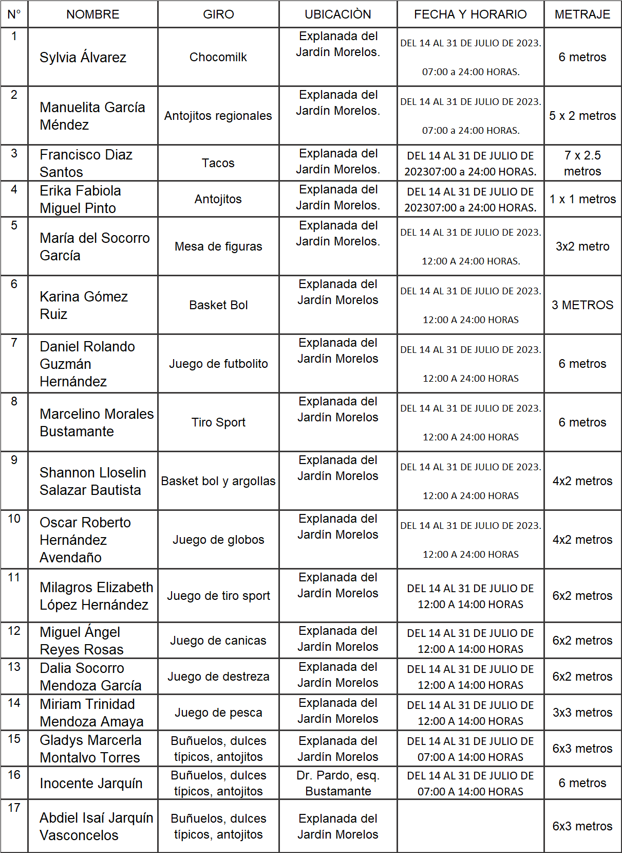

En Virtud(sic) de lo anteriormente expuesto, fundado y motivado, los integrantes de esta Comisión de Mercados y Comercio en Vía Pública, someten a consideración de este Honorable Cabildo del Municipio de Oaxaca de Juárez, Oaxaca el siguiente: - - - - - - - - - - - - - -

D I C T A M E N

Esta Comisión de MERCADOS Y COMERCIO EN VÍA PÚBLICA, dictamina procedente que: - -

EL HONORABLE CABILDO DEL MUNICIPIO DE OAXACA DE JUÁREZ, OAXACA, CON FUNDAMENTO EN LO DISPUESTO POR LOS ARTÍCULOS 43 FRACCIÓN XX Y 68 FRACCIONES XIX Y XXI DE LA LEY ORGÁNICA MUNICIPAL DEL ESTADO DE OAXACA Y 148 FRACCIÓN IV DEL BANDO DE POLICÍA Y GOBIERNO DEL MUNICIPIO DE OAXACA DE JUÁREZ; NIEGA LA AUTORIZACIÓN DE EXPEDICIÓN DE PERMISOS PARA EL COMERCIO EN VÍA PÚBLICA, SOLICITADAS A INSTALARSE EN EL PARQUE "PASEO JUÁREZ EL LLANO" ASÍ MISMO, NIEGA LA AUTORIZACIÓN DE EXPEDICIÓN DE PERMISOS PARA EL COMERCIO EN VÍA PÚBLICA, PARA LA INSTALACIÓN DE JUEGOS MECÁNICOS SOLICITADAS A INSTALARSE EN EL "JARDÍN MORELOS". POR ÚLTIMO Y PREVIO EL PAGO DE LOS DERECHOS CORRESPONDIENTES AUTORIZA A LA DIRECCIÓN DE COMERCIO EN VÍA PÚBLICA DE ESTE AYUNTAMIENTO EXPIDA PERMISOS TEMPORALES, PARA LOS DÍAS, LUGARES, HORARIOS, PERSONAS Y CONDICIONES QUE SE ESPECIFICAN EN EL PRESENTE DICTAMEN.

T R A N S I T O R I O S

PRIMERO. - EL PRESENTE ENTRARÁ EN VIGOR EL DÍA DE SU APROBACIÓN POR EL CABILDO. - - - - - - - - - - - - - - - - - - - - - - - - - - -

SEGUNDO:(sic) Notifíquese a la titular de la Dirección de Comercio en Vía Pública, el presente dictamen para su ejecución e intervención; así mismo, al momento de extender los permisos a las personas a que se refiere el presente dictamen les haga saber: - - - - - - - - - -
1.- Las causales de cancelación de los mismos.
2.- Les haga el exhorto de no dañar el arbolado, postes, cantera y demás patrimonio público urbano con la colocación de mantas o mecates o cualquier otro utensilio que dañe el patrimonio público y privado - - - - - - - - - - - - - - - - - - - - - - -
3.- Vigile el cumplimiento de la norma. - - - - - - -

TERCERO. – (sic): Notifíquese al titular de Protección Civil el presente dictamen e instrúyasele para su intervención e inspeccione que las instalaciones eléctricas, de gas o cualquier tipo de instalación que ocupe material inflamable o que pueda implicar un riesgo para los usuarios y transeúntes estén debidamente instalados, en caso contrario requerir a los comerciantes para que adecuen sus instalaciones bajo el apercibimiento de que en caso de incumplimiento darán parte a la dirección() de comercio(sic) en vía(sic) pública(sic) para la cancelación de su permiso. -
CUARTO. - Instrúyase al Secretario de Seguridad Ciudadana y Movilidad, para que ordene a elementos a su mando, den el acompañamiento y protección respectiva a los integrantes de la Dirección de Comercio en Vía Púbica y al cuerpo de inspectores en la instalación de los puestos autorizados en el presente dictamen y verifiquen que los puestos no obstruyan la vialidad más allá de lo autorizado. - - - - - - - - - - - - - - - - - - - - - - - - - - -

QUINTO.- Previo a expedir el permiso correspondiente por parte de la Dirección de Comercio en Vía Pública, se deberá realizar el pago de derechos a más tardar tres días antes de la fecha de inicio de la festividad y presentar su contrato de luz reciente y vigente expedido por la Comisión Federal de Electricidad, como requisitos indispensables para la instalación. - - -

SEXTO. - Requiérase a la titular de la Dirección de Comercio en Vía Pública para que informe, mediante oficio, a la Comisión de Mercados y Comercio en Vía Pública, a más tardar a los tres días siguientes al en que se hayan vencido los permisos autorizados, el resultado de la verificación e inspección realizada con motivo de la instalación de los puestos, así como; del retiro de las personas de los lugares en que se les haya autorizado los permisos. - - - - - - - - - - - - -

SEPTIMO(sic).- La Dirección de Comercio en Vía Pública, informará y requerirá a los permisionarios que: Cumplan lo dispuesto por la Profeco en materia de derecho a la información a las personas consumidoras, en cuanto a:
1.- Exhiban precios y tarifas y condiciones de manera visible y; - - - - - - - - - - - - - - - - - - - - - - -
2.- se(sic) respeten los precios exhibidos, promociones y/u ofertas. - - - - - - - - - - - - - - - - -

OCTAVO.- Notifíquese a la Dirección de ingresos(sic) dependiente de la Tesorería Municipal. - - - - - - - - - - - - - - - - - - - - - - - - - - - -

NOVENO.- Es responsabilidad de los permisionarios encargarse de la separación debida de sus residuos sólidos y el destino final de los mismos, y es causa de negarle futuros permisos, la falta de su cumplimiento. Para lo cual la Dirección de Comercio en Vía Pública informará a esta Comisión el incumplimiento en su caso por parte del permisionario, - - - - - - - - -

DECIMO(sic). - Publíquese en la gaceta(sic) oficial(sic) y páginas oficiales de internet del municipio(sic) de Oaxaca de Juárez, Oaxaca. - -

DECIMO(sic) PRIMERO. - Cúmplase. - - - - - - - -

En cumplimiento a lo dispuesto por los artículos 68 fracción V de la Ley Orgánica Municipal; 5 del Reglamento de la Gaceta del Municipio de Oaxaca de Juárez; y para su debida publicación y observancia, se promulga el anterior dictamen en el Palacio Municipal de este Municipio de Oaxaca de Juárez.

DADO EN EL SALÓN DE CABILDO “PORFIRIO DÍAZ MORI” DEL HONORABLE AYUNTAMIENTO DEL MUNICIPIO DE OAXACA DE JUÁREZ, EL DÍA SEIS DE JULIO DEL AÑO DOS MIL VEINTITRÉS.

ATENTAMENTE
“EL RESPETO AL DERECHO AJENO
ES LA PAZ”
PRESIDENTE MUNICIPAL CONSTITUCIONAL DE OAXACA DE JUÁREZ.

FRANCISCO MARTÍNEZ NERI.

ATENTAMENTE
“EL RESPETO AL DERECHO AJENO
ES LA PAZ”
SECRETARIA MUNICIPAL DE OAXACA DE JUÁREZ.

EDITH ELENA RODRÍGUEZ ESCOBAR.

FRANCISCO MARTÍNEZ NERI, Presidente Municipal Constitucional del Municipio de Oaxaca de Juárez, del Estado Libre y Soberano de Oaxaca, a sus habitantes hace saber:

Que el Honorable Ayuntamiento del Municipio de Oaxaca de Juárez, Oaxaca, en uso de sus atribuciones y facultades y con fundamento en lo dispuesto por los artículos 115 fracción II de la Constitución Política de los Estados Unidos Mexicanos; 113 fracción I de la Constitución Política del Estado Libre y Soberano de Oaxaca; 68 fracción V, 136, 137 y 138 de la Ley Orgánica Municipal; 54 fracción IV y 242 del Bando de Policía y Gobierno del Municipio de Oaxaca de Juárez; y 3, 4 y 5 del Reglamento de la Gaceta del Municipio de Oaxaca de Juárez; en sesión Ordinaria de Cabildo de fecha seis de julio de dos mil veintitrés, tuvo a bien aprobar y expedir el siguiente:

DICTAMEN
CMyCVP/CD/027/2023

C O N S I D E R A N D O

PRIMERO.- Que esta Comisión de Mercados y Comercio en Vía Pública del Municipio de Oaxaca de Juárez, es competente para conocer estudiar y dictaminar sobre la Cesión de Derechos de una Concesión de espacio ubicado en el interior del Mercado "DEMOCRACIA" del Municipio de Oaxaca de Juárez, en términos de lo dispuesto por los artículos 115 Fracción III inciso d) de la Constitución Política de los Estados Unidos Mexicanos; 113 fracciones I antepenúltimo párrafo, III inciso d) de la Constitución Política del Estado Libre y Soberano de Oaxaca; 1, 54 y 55 de la Ley Orgánica Municipal del Estado de Oaxaca; 49, 61, 62 fracción III, 63 fracción XV, 64, 65, 68, 71, 88 y demás relativos aplicables del Bando de la(sic) Policía y Gobierno del Municipio de Oaxaca de Juárez; y el apartado II denominado "LINEAMIENTOS PARA EL TRÁMITE DE REGULARIZACIÓN DE CONCESIONARIO Y CESIÓN DE DERECHOS" y apartado VI, denominado "LINEAMIENTOS PARA EL PROCEDIMIENTO ADMINISTRATIVO DE TRÁMITES DE SUCESIONES DE DERECHOS, REGULARIZACIÓN DE CONCESIONARIO, CESIÓN DE DERECHOS, TRASPASO DE PUESTO O CASETA, AMPLIACIÓN DE GIRO Y CAMBIO DE GIRO" del ordenamiento jurídico denominado "Lineamientos para Trámites Administrativos de los Mercados Públicos." - - - - - - - - - - - - - -

SEGUNDO.- La figura Jurídica denominada Concesión Administrativa, se encuentra previsto en el TÍTULO TERCERO "DE LA CONCESIÓN DE SERVICIOS PÚBLICOS MUNICIPALES" CAPÍTULO I "OTORGAMIENTO Y RÉGIMEN DE LAS CONCESIONES" de la Ley de Planeación, Desarrollo Administrativo y Servicios Públicos Municipales, vigente en el Estado. - - - -

TERCERO: Esta Comisión de Mercados y Comercio en Vía Pública, considera que cuenta con los elementos necesarios para resolver el presente expediente, por lo tanto, entrando al estudio y análisis de la solicitud realizada por el C. SALOMON(sic) VALENCIA SANTIAGO y pruebas que obran en el expediente, tenemos: -

a) El apartado II y VI de los Lineamientos para Trámites Administrativos de los Mercados Públicos, citan textualmente:

"II.- LINEAMIENTOS PARA EL TRÁMITE DE REGULARIZACIÓN DE CONCESIONARIO Y CESIÓN DE DERECHOS:
1.- SOLICITUD DIRIGIDA AL ADMINISTRADOR DEL MERCADO CORRESPONDIENTE, PRESENTADA POR EL POSESIONARIO.
2.- FORMATO ÚNICO DE MERCADOS DEBIDAMENTE REQUISITADO.
3.- ACTA DE CESIÓN DE DERECHOS ENTRE LOS PARTICULARES (EN CASOS APLICABLES).
4.-ACTA DE NACIMIENTO DEL CESIONARIO Y DEL CEDENTE.
5.- IDENTIFICACIÓN OFICIAL VIGENTE DEL CESIONARIO Y DEL CEDENTE.
6.- COMPROBANTES DE LOS ÚLTIMOS CINCO AÑOS DE PAGO DE DERECHO DE PISO; EN CASO DE NO CONTAR CON DICHOS COMPROBANTES, PRESENTAR LA CONSTANCIA DE NO ADEUDO SUSCRITA POR LA DIRECCIÓN DE INGRESOS Y CONTROL FISCAL DEL HONORABLE AYUNTAMIENTO DE OAXACA DE JUÁREZ.
7.- COMPROBANTE DE DOMICILIO RECIENTE DEL CESIONARIO Y CEDENTE.
8.- CONSTANCIA DE VERIFICACIÓN y RECONOCIMIENTO DEL LOCAL COMERCIAL, PUESTO, CASETA O ESPACIO, EXPEDIDO POR PARTE DE LA ADMINISTRACIÓN DEL MERCADO CORRESPONDIENTE.
9.- CONSTANCIA DE OPINIÓN EMITIDA POR LA ORGANIZACIÓN O MESA DIRECTIVA, EN CASO DE PERTENECER A ALGUNA(sic)
10.-DESIGNACIÓN DE BENEFICIARIO (PRESENTAR LA COPIA DE LA CREDENCIAL DE ELECTOR VIGENTE, EN CASO DE SER MENOR DE EDAD, PRESENTAR LA DOCUMENTACIÓN DE SU TUTOR O ALBACEA).
11.-DOS TESTIGOS QUE ACREDITEN SU DICHO (IDENTIFICACIÓN OFICIAL VIGENTE Y COMPROBANTE DE DOMICILIO)."

"VI.- LINEAMIENTOS PARA EL PROCEDIMIENTO ADMINISTRATIVO DE TRÁMITES DE SUCESIÓN DE DERECHOS, REGULARIZACIÓN DE CONCESIONARIO, CESIÓN DE DERECHOS, TRASPASO DE PUESTO O CASETA, AMPLIACIÓN DE GIRO V(sic) CAMBIO DE GIRO:

1.- LA ADMINISTRACIÓN DEL MERCADO CORRESPONDIENTE, EMITIRÁ LA CONSTANCIA DE VERIFICACIÓN Y RECONOCIMIENTO, MISMA QUE DEBERÁ INCLUIR LOS SIGUIENTES DATOS:
MEDIDAS DEL LOCAL, PUESTO O CASETA, GIRO COMERCIAL, CONDICIONES EN QUE SE ENCUENTRA, DESCRIPCIÓN DEL TIPO DE CONSTRUCCIÓN, NÚMERO DE CUENTA Y LOS COMENTARIOS QUE SE ESTIMEN PERTINENTES.
2.- LA ADMINISTRACIÓN DEL MERCADO CORRESPONDIENTE RECIBIRÁ LA SOLICITUD DEL INTERESADO ACOMPAÑADA DE LOS REQUISITOS (DEBERÁN PRESENTAR ORIGINALES PARA EL COTEJO RESPECTIVO Y DOS JUEGOS DE COPIAS DE LA DOCUMENTACIÓN REQUERIDA).
3. - CADA UNO DE LOS TRÁMITES SE REALIZARÁ POR SEPARADO YA QUE LA LEY DE INGRESOS MUNICIPAL EN EL APARTADO PRIMERO CORRESPONDIENTE A MERCADOS Y VÍA PÚBLICA, CONTEMPLA UN COSTO INDEPENDIENTE PARA CADA UNO DE ELLOS.
4,(sic)- LA ADMINISTRACIÓN DEL MERCADO CORRESPONDIENTE, DEBERÁ CANALIZAR LOS EXPEDIENTES A LA DIRECCIÓN DE MERCADOS PÚBLICOS PARA REVISIÓN Y VISTO BUENO DEL TITULAR, A FIN DE QUE SE REMITA A LA REGIDURÍA DE SERVICIOS MUNICIPALES, Y DE MERCADOS Y VIA(sic) PÚBLICA.
5.- LA REGIDURÍA DE SERVICIOS MUNICIPALES, Y DE MERCADOS Y VÍA PÚBLICA, REALIZARÁ LAS DILIGENCIAS PERTINENTES, COTEJO DE LA DOCUMENTACIÓN REQUERIDA Y RATIFICACIÓN DE LA SOLICITUD, EN LOS CASOS QUE SEA NECESARIO SE CITARÁ AL INTERESADO QUIEN SE DEBERÁ PRESENTAR DEBIDAMENTE IDENTIFICADO;
POSTERIORMENTE SERÁ TURNADO A LA COMISIÓN DE MERCADOS Y VÍA PÚBLICA, PARA SU VALORACIÓN, ANÁLISIS Y DICTAMEN RESPECTIVO.
6.- UNA VEZ QUE LA COMISIÓN DE MERCADOS Y VÍA PÚBLICA DICTAMINE LA SOLICITUD PLANTEADA, EL INTERESADO SERÁ NOTIFICADO A TRAVÉS DE LA REGIDURÍA DE SERVICIOS MUNICIPALES Y DE MERCADOS Y VÍA PÚBLICA.
7.- LA DIRECCIÓN DE MERCADOS PÚBLICOS DEBERÁ EXPEDIR LA ORDEN DE PAGO DEL TRÁMITE CORRESPONDIENTE EN UN PLAZO DE DIEZ DÍAS HÁBILES, CONTADOS A PARTIR DE LA RECEPCIÓN DEL OFICIO MEDIANTE EL QUE LA REGIDURÍA DE SERVICIOS MUNICIPALES, Y DE MERCADOS Y VÍA PÚBLICA REMITA COPIA SIMPLE DEL DICTAMEN PARA SU CUMPLIMIENTO.
8.- EL INTERESADO DEBERÁ IDENTIFICARSE AL MOMENTO DE RECOGER LA ORDEN DE PAGO.
9.- EL PLAZO PARA EFECTUAR EL PAGO POR EL TRÁMITE CORRESPONDIENTE, ES DE QUINCE DÍAS HÁBILES CONTADOS A PARTIR DE LA RECEPCIÓN DE LA ORDEN DE PAGO, DE NO HACERLO SE REVOCARÁ DICHO ACUERDO AUTOMÁTICAMENTE. ESTA LEYENDA DEBERÁ SER VISIBLE AL FRENTE DEL DOCUMENTO CON LA FECHA DE DESPACHO.
10.- EL COSTO DE CADA TRÁMITE ESTARÁ ESPECIFICADO EN LA LEY DE INGRESOS DEL MUNICIPIO DE OAXACA DE JUÁREZ, OAX., PARA EL EJERCICIO FISCAL VIGENTE."

De dichos lineamientos en cita, podemos establecer que en el trámite de la CESIÓN DE DERECHOS, se requiere una petición formal del trámite de cesión de derechos, como específicamente lo señala el numeral 1 del apartado II, antes citado, al establecer que la solicitud será presentada por el posesionario, lo anterior adminiculado con los artículo 6, 7 y 9 del Reglamento de los Mercados Públicos de la Ciudad de Oaxaca, que establecen que se declara de orden público la concesión que el Ayuntamiento otorgue y que esos derechos constituyen una concesión a favor de quien se autoriza y que ello le da el derecho del uso del piso, de ahí la obligatoriedad de citar a quien ostente los derechos de la concesión para que en presencia de la autoridad municipal, confirme su deseo de ceder a otro sus derechos, como lo señala el numeral 5 del apartado VI, antes transcrito.

EL HECHO DE QUE LA AUTORIDAD MUNICIPAL, ORDENE LA RATIFICACIÓN POR PARTE DE LA CONCESIONARIA, DE SU DESEO DE CEDER A OTRA LOS DERECHOS QUE LE CONFIERE LA CONCESIÓN que le otorgó el H. Ayuntamiento, ES UN PRINCIPIO DE SEGURIDAD JURÍDICA, establecido por el artículo 14 de la Constitución Política de los Estados Unidos Mexicanos, que establece que nadie podrá ser privado de sus derechos, sino mediante juicio seguido en el que se cumplan las formalidades esenciales del procedimiento; de ahí que como autoridad municipal, estamos obligados a cerciorarnos de, que efectivamente el deseo de la concesionaria de ceder a otra sus derechos, no se encuentra coaccionado o que efectivamente ese es el deseo de la concesionaria.

b) En este sentido y al llevar a cabo un análisis de las constancias que obran en el sumario, tenemos que:

    - Con LA CONSTANCIA DE VERIFICACIÓN Y RECONOCIMIENTO, de fecha VEINTITRES(sic) DE DICIENBRE(sic) del año dos mil veintidós, está acreditada la existencia respecto del puesto fijo tipo barra número 263, con objeto/contrato: 1050000006721, con giro de "JUGUERÍA" ubicado en el interior del Mercado "Democracia", del Municipio de Oaxaca de Juárez;
    - Con los recibos de pagos de los últimos cinco años anteriores, y que se encuentran descritos en el RESULTANDO PRIMERO, se acredita que el mismo se encuentra al corriente de sus pagos;
    - Se demuestra que el puesto fijo tipo barra número 263, está concesionado a favor del C. SALOMON(sic) VALENCIA SANTIAGO;
    - Que dicha caseta está al corriente en el pago de sus derechos de piso;
    - Que la emisión de la constancia de verificación y reconocimiento, fue hecha por autoridad competente en términos del apartado VI, numeral 1, de los Lineamientos antes invocados;
    - Obran en el sumario los originales de la documentación referida.

c) Por otra parte el requisito de la RATIFICACIÓN está satisfecho, pues mediante diligencia de fecha VEINTE DE ABRIL DEL AÑO DOS MIL VEINTITRÉS, compareció ante el Regidor de Servicios Municipales y de Mercados y Comercio en Vía Pública, el CONCESIONARIO SALOMON(sic) VALENCIA SANTIAGO, a ratificar su deseo de ceder los derechos que le concede su concesión a favor de la C. BLANCA MARGARITA MORALES GOMEZ(sic), corroborado lo anterior con la manifestación de las CC. ANA MARÍA GOMEZ(sic) PACHECO Y SOLEDAD VALDEZ HERNANDEZ(sic); quienes cumplieron con las obligaciones a que están sujetos, de conformidad con el apartado II de los referidos LINEAMIENTOS PARA TRÁMITES ADMINISTRATIVOS DE LOS MERCADOS PÚBLICOS", pues obran en el presente expediente:

i. Su correspondiente solicitud, debidamente requisitada;
ii. Exhibió el Formato Único de Mercados, debidamente requisitado;
iii. La correspondiente acta de cesión de derechos;
iv. Originales tanto de las actas de nacimiento del cesionario y del cedente;
v. Copia de las identificaciones oficiales, tanto del cesionario como del cedente;
vi. LOS RECIBOS DE PAGO DE DERECHOS, con la que demuestra estar al corriente en el pago de los últimos cinco años anteriores;
vii. La constancia de verificación y reconocimiento del local comercial en cuestión;
viii. La designación de beneficiario y el testimonio de dos testigos.

De lo anterior está Comisión dictaminadora, llega a la determinación:

PRIMERO.- Que la voluntad del concesionario de ceder a otra sus derechos correspondientes, NO SE ENCUENTRA COACCIONADO(sic), sino que la misma ES LIBRE, POR LO CUAL, DESDE ESTE MOMENTO SURTE SUS EFECTOS JURÍDICOS CORRESPONDIENTES, DADO QUE LA MISMA FUE MANFIESTADA(sic) PERSONALMENTE ANTE EL REGIDOR SERVCICIOS(sic) MUNICIPALES Y MERCADOS Y COMERCIO EN VÍA PÚBLICA Y CUYO PROCEDIMIENTO FUE HECHO COMO LO MARCA LA NORMATIVA CORRESPONDIENTE, POR LO TANTO ESTÁ ACREDITADO QUE SU VOLUNTAD NO SE ENCUENTRA COACCIONADA, QUE EL ACTO DE CEDER A OTRO SUS DERECHOS ES POR SU LIBRE VOLUNTAD; en consecuencia.

SEGUNDO.- La Comisión de Mercados y Comercio en Vía Pública, propone al H. Cabildo, APRUEBE LA CESIÓN DE DERECHOS que realiza el CONCESIONARIO SALOMON(sic) VALENCIA SANTIAGO, a favor de la C. BLANCA MARGARITA MORALES GOMEZ(sic), respecto del puesto fijo tipo barra número 263, con objeto/contrato: 1050000006721, con giro de "JUGUERÍA" ubicado en el interior del Mercado "Democracia" del Municipio de Oaxaca de Juárez; por cuya razón se emite el siguiente:

D I C T A M E N

PRIMERO. - EL HONORABLE CABILDO DEL MUNICIPIO DE OAXACA DE JUÁREZ, OAXACA, CON FUNDAMENTO EN LO DISPUESTO POR LOS ARTÍCULOS 43 FRACCIÓN XX 54 Y55 FRACCIÓN III DE LA LEY ORGÁNICA MUNICIPAL DEL ESTADO DE OAXACA Y 88 FRACCIÓN V DEL BANDO DE POLICIA(sic) Y GOBIERNO DEL MUNICIPIO DE OAXACA DE JUÁREZ; DETERMINA APROBAR LA CESIÓN DE DERECHOS QUE REALIZA EL CONCESIONARIO SALOMON(sic) VALENCIA SANTIAGO, A FAVOR DE LA C. BLANCA MARGARITA MORALES GOMEZ(sic), RESPECTO DEL PUESTO FIJO TIPO BARRA NUMERO(sic) 263, CON OBJETO/CONTRATO: 1050000006721, CON GIRO DE "JUGUERÍA" UBICADO EN EL INTERIOR DEL MERCADO "DEMOCRACIA" DEL MUNICIPIO DE OAXACA DE JUÁREZ.- - - - - - - - - - - - - - - - - - - - - - - - - -

SEGUNDO.- NOTIFIQUESE(sic) A LA DIRECCIÓN DE INGRESO(sic) DEL MUNICIPIO DE OAXACA DE JUÁREZ, EL CONTENIDO DEL PRESENTE DICTAMEN PARA LOS TRÁMITES ADMINISTRATIVOS CORRESPONDIENTES. - - - - - - - - - - - - - - - - -

TERCERO. - EN EL OTORGAMIENTO DE LA PRESENTE CESIÓN DE DERECHOS, se le hace saber al ahora concesionaria sus obligaciones, ante el Ayuntamiento del Municipio de Oaxaca de Juárez, establecidas en el artículo 45 del Reglamento de los Mercados Públicos de la Ciudad de Oaxaca, y que a continuación se transcribe:

"ARTÍCULO 45.- Los concesionarios de los locales destinados al servicio de Mercado están obligados a:

FRACCIÓN l.- Cuidar el mayor orden y moralidad dentro de /os mismos, destinándolos exclusivamente al fin para el que fueron concesionados.
FRACCIÓN II.- Respetar las áreas y espacios concesionados conforme al Artículo 17,y al plano autorizado para el efecto.
FRACCIÓN III.- Tratar al público con la consideración debida.
FRACCIÓN IV.- Utilizar un lenguaje decente.
FRACCIÓN V.- Mantener limpieza absoluta en el interior y exterior inmediato al local concesionado.
FRACCIÓN VI.- No acopiar ni aglomerar mercancías en los mostradores a mayor altura que la permitida (3 metros del piso).
FRACCIÓN VII.- No utilizar fuego ni substancias inflamables con excepción de las personas que expenden alimentos.
FRACCIÓN VIII.- Los horarios de cierre y apertura se hará(sic) de acuerdo a las costumbres y necesidades de cada mercado.
FRACCIÓN IX.- Mantener abierta diariamente la caseta, local o espacio consignado a fin de que se cumplan con el destino para el cual fue designado.
FRACCIÓN X.- No expender bebidas embriagantes en los puestos que expendan alimentos, únicamente se permitirá la venta de cerveza acompañándose de alimentos hasta tres cervezas por cada comensal.
FRACCIÓN XI.- Tener en su establecimiento recipientes adecuados para depositar la basura y entregarla a sus recolectores
FRACCIÓN XII.- No ingerir bebidas embriagantes dentro de los locales, espacios, puestos o casetas concesionadas."

CUARTO.- Se le hace del conocimiento a la ciudadana BLANCA MARGARITA MORALES GOMEZ(sic), que toda información que refiera a datos personales, se considera confidencial, en términos de los artículos 16, 17, 18, 25 y 26 de la Ley General de Protección de Datos Personales en Posesión de Sujetos Obligados; 9, 10, 11, 14 y 19 de la Ley de Protección de Datos Personales en Posesión de Sujetos Obligados del Estado de Oaxaca; 61, 62, fracciones I y IV, y 63 de la Ley de Transparencia y Acceso a la Información Pública y Buen Gobierno para el Estado de Oaxaca, respectivamente.- - - - - - - - -

QUINTO. - El Honorable Ayuntamiento de Oaxaca de Juárez, a través de la Dirección de Mercados del Municipio de Oaxaca de Juárez, supervisará que el concesionario se apegue a las normas establecidas, de tal modo que, se garantice la generalidad, suficiencia, regularidad y seguridad del servicio. - - - - - - - - - - - - - - - - - -

SEXTO. - Se le hace saber al ahora concesionario(sic) que es causa de revocación de la concesión, cualquiera de las establecidas en el artículo 15 del Reglamento de los Mercados Públicos de la Ciudad de Oaxaca. - - - - - - - - - -

SÉPTIMO. - Gírese oficio al Secretario de Gobierno y al titular de la Dirección de Mercado(sic) del Municipio de Oaxaca de Juárez, a efecto de continuar con los trámites administrativos correspondientes y dar cumplimiento al presente dictamen en el ámbito de sus atribuciones. - - - - - - - - - - - - - - - - - - - - -

OCTAVO. - Instrúyase al titular de la Dirección de Mercados del Municipio de Oaxaca de Juárez, para efectos de que, dentro del término de diez días hábiles, contados a partir de que le sea notificado el contenido del presente dictamen, genere la orden de pago por concepto de autorización de CESIÓN DE DERECHOS. - - - -

NOVENO.- Notifíquese a la C. BLANCA MARGARITA MORALES GOMEZ(sic), que cuenta con un plazo de QUINCE DÍAS HÁBILES, para que acuda a realizar el pago que se le genere por concepto del trámite correspondiente, término que empezará a computarse a partir de la recepción de la orden de pago, apercibiendo a la interesada que en caso de no hacerlo quedará sin efecto el presente dictamen, así como la orden de pago que se genere. - - - - - - - - - - - - - - - - - - - - - - - -

DÉCIMO. - NOTIFÍQUESE Y CÚMPLASE. - - - -

En cumplimiento a lo dispuesto por los artículos 68 fracción V de la Ley Orgánica Municipal; 5 del Reglamento de la Gaceta del Municipio de Oaxaca de Juárez; y para su debida publicación y observancia, se promulga el anterior dictamen en el Palacio Municipal de este Municipio de Oaxaca de Juárez.

DADO EN EL SALÓN DE CABILDO “PORFIRIO DÍAZ MORI” DEL HONORABLE AYUNTAMIENTO DEL MUNICIPIO DE OAXACA DE JUÁREZ, EL DÍA SEIS DE JULIO DEL AÑO DOS MIL VEINTITRÉS.

ATENTAMENTE
“EL RESPETO AL DERECHO AJENO
ES LA PAZ”
PRESIDENTE MUNICIPAL CONSTITUCIONAL DE OAXACA DE JUÁREZ.

FRANCISCO MARTÍNEZ NERI.

ATENTAMENTE
“EL RESPETO AL DERECHO AJENO
ES LA PAZ”
SECRETARIA MUNICIPAL DE OAXACA DE JUÁREZ.

EDITH ELENA RODRÍGUEZ ESCOBAR.

FRANCISCO MARTÍNEZ NERI, Presidente Municipal Constitucional del Municipio de Oaxaca de Juárez, del Estado Libre y Soberano de Oaxaca, a sus habitantes hace saber:

Que el Honorable Ayuntamiento del Municipio de Oaxaca de Juárez, Oaxaca, en uso de sus atribuciones y facultades y con fundamento en lo dispuesto por los artículos 115 fracción II de la Constitución Política de los Estados Unidos Mexicanos; 113 fracción I de la Constitución Política del Estado Libre y Soberano de Oaxaca; 68 fracción V, 136, 137 y 138 de la Ley Orgánica Municipal; 54 fracción IV y 242 del Bando de Policía y Gobierno del Municipio de Oaxaca de Juárez; y 3, 4 y 5 del Reglamento de la Gaceta del Municipio de Oaxaca de Juárez; en sesión Ordinaria de Cabildo de fecha seis de julio de dos mil veintitrés, tuvo a bien aprobar y expedir el siguiente:

DICTAMEN
CMyCVP/CD/029/2023

C O N S I D E R A N D O

PRIMERO.- Que esta Comisión de Mercados y Comercio en Vía Pública del Municipio de Oaxaca de Juárez, es competente para conocer, estudiar y dictaminar sobre la Cesión de Derechos de una Concesión de espacios ubicados en la zona: sector madera y carbón del Mercado de abastos "MARGARITA MAZA DE JUÁREZ", en términos de lo dispuesto por los artículos 115 Fracción III inciso d) de la Constitución Política de los Estados Unidos Mexicanos; 113 fracciones I antepenúltimo párrafo III inciso d) de la Constitución Política del Estado Libre y Soberano de Oaxaca; 1, 54 y 55 de la Ley Orgánica Municipal del Estado de Oaxaca; 49, 61, 62 fracción III, 63 fracción XV, 64, 65, 68, 71, 88 y demás relativos aplicables del Bando de la(sic) Policía y Gobierno del Municipio de Oaxaca de Juárez; y el apartado II denominado "LINEAMIENTOS PARA EL TRÁMITE DE REGULARIZACIÓN DE CONCESIONARIO Y CESIÓN DE DERECHOS" y apartado VI, denominado "LINEAMIENTOS PARA EL PROCEDIMIENTO ADMINISTRATIVO DE TRÁMITES DE SUCESIONES DE DERECHOS, REGULARIZACIÓN DE CONCESIONARIO, CESIÓN DE DERECHOS, TRASPASO DE PUESTO O CASETA, AMPLIACIÓN DE GIRO Y CAMBIO DE GIRO" del ordenamiento jurídico denominado "Lineamientos para Trámites Administrativos de los Mercados Públicos." - - - - - - - - - - - - - -

SEGUNDO.- La figura Jurídica denominada Concesión Administrativa, se encuentra previsto en el TÍTULO TERCERO "DE LA CONCESIÓN DE SERVICIOS PÚBLICOS MUNICIPALES" CAPÍTULO I "OTORGAMIENTO Y RÉGIMEN DE LAS CONCESIONES" de la Ley de Planeación, Desarrollo Administrativo y Servicios Públicos Municipales, vigente en el Estado. - - - -

TERCERO: Esta Comisión de Mercados y Comercio en Vía Pública, considera que cuenta con los elementos necesarios para resolver el presente expediente, por lo tanto, entrando al estudio y análisis de la solicitud realizada por el C. EMILIO SANTIAGO PACHECO y pruebas que obran en el expediente, tenemos: - - - - - - - - - - -

a) El apartado II y VI de los Lineamientos para Trámites Administrativos de los Mercados Públicos, citan textualmente:

"II.- LINEAMIENTOS PARA EL TRÁMITE DE REGULARIZACIÓN DE CONCESIONARIO Y CESIÓN DE DERECHOS:
1.- SOLICITUD DIRIGIDA AL ADMINISTRADOR DEL MERCADO CORRESPONDIENTE, PRESENTADA POR EL POSESIONARIO.
2.- FORMATO ÚNICO DE MERCADOS DEBIDAMENTE REQUISITADO.
3.- ACTA DE CESIÓN DE DERECHOS ENTRE LOS PARTICULARES (EN CASOS APLICABLES).
4.- ACTA DE NACIMIENTO DEL CESIONARIO Y DEL CEDENTE.
5.- IDENTIFICACIÓN OFICIAL VIGENTE DEL CESIONARIO Y DEL CEDENTE.
6.- COMPROBANTES DE LOS ÚLTIMOS CINCO AÑOS DE PAGO DE DERECHO DE PISO; EN CASO DE NO CONTAR CON DICHOS COMPROBANTES, PRESENTAR LA CONSTANCIA DE NO ADEUDO SUSCRITA POR LA DIRECCIÓN DE INGRESOS Y CONTROL FISCAL DEL HONORABLE AYUNTAMIENTO DE OAXACA DE JUÁREZ.
7.- COMPROBANTE DE DOMICILIO RECIENTE DEL CESIONARIO Y CEDENTE.
8.- CONSTANCIA DE VERIFICACIÓN y RECONOCIMIENTO DEL LOCAL COMERCIAL, PUESTO, CASETA O ESPACIO, EXPEDIDO POR PARTE DE LA ADMINISTRACIÓN DEL MERCADO CORRESPONDIENTE.
9.- CONSTANCIA DE OPINIÓN EMITIDA POR LA ORGANIZACIÓN O MESA DIRECTIVA, EN CASO DE PERTENECER A ALGUNA(sic)
10.- DESIGNACIÓN DE BENEFICIARIO (PRESENTAR LA COPIA DE LA CREDENCIAL DE ELECTOR VIGENTE, EN CASO DE SER MENOR DE EDAD, PRESENTAR LA DOCUMENTACIÓN DE SU TUTOR O ALBACEA).
11.-DOS TESTIGOS QUE ACREDITEN SU DICHO (IDENTIFICACIÓN OFICIAL VIGENTE Y COMPROBANTE DE DOMICILIO)."

"VI.- LINEAMIENTOS PARA EL PROCEDIMIENTO ADMINISTRATIVO DE TRÁMITES DE SUCESIÓN DE DERECHOS, REGULARIZACIÓN DE CONCESIONARIO, CESIÓN DE DERECHOS, TRASPASO DE PUESTO O CASETA, AMPLIACIÓN DE GIRO V(sic) CAMBIO DE GIRO:

1.- LA ADMINISTRACIÓN DEL MERCADO CORRESPONDIENTE, EMITIRÁ LA CONSTANCIA DE VERIFICACIÓN Y RECONOCIMIENTO, MISMA QUE DEBERÁ INCLUIR LOS SIGUIENTES DATOS:
MEDIDAS DEL LOCAL, PUESTO O CASETA, GIRO COMERCIAL, CONDICIONES EN QUE SE ENCUENTRA, DESCRIPCIÓN DEL TIPO DE CONSTRUCCIÓN, NÚMERO DE CUENTA Y LOS COMENTARIOS QUE SE ESTIMEN PERTINENTES.
2.- LA ADMINISTRACIÓN DEL MERCADO CORRESPONDIENTE RECIBIRÁ LA SOLICITUD DEL INTERESADO ACOMPAÑADA DE LOS REQUISITOS (DEBERÁN PRESENTAR ORIGINALES PARA EL COTEJO RESPECTIVO Y DOS JUEGOS DE COPIAS DE LA DOCUMENTACIÓN REQUERIDA).
3. - CADA UNO DE LOS TRÁMITES SE REALIZARÁ POR SEPARADO YA QUE LA LEY DE INGRESOS MUNICIPAL EN EL APARTADO PRIMERO CORRESPONDIENTE A MERCADOS Y VÍA PÚBLICA, CONTEMPLA UN COSTO INDEPENDIENTE PARA CADA UNO DE ELLOS.
4,(sic)- LA ADMINISTRACIÓN DEL MERCADO CORRESPONDIENTE, DEBERÁ CANALIZAR LOS EXPEDIENTES A LA DIRECCIÓN DE MERCADOS PÚBLICOS PARA REVISIÓN Y VISTO BUENO DEL TITULAR, A FIN DE QUE SE REMITA A LA REGIDURÍA DE SERVICIOS MUNICIPALES, Y DE MERCADOS Y VIA(sic) PÚBLICA.
5.- LA REGIDURÍA DE SERVICIOS MUNICIPALES, Y DE MERCADOS Y VÍA PÚBLICA, REALIZARÁ LAS DILIGENCIAS PERTINENTES, COTEJO DE LA DOCUMENTACIÓN REQUERIDA Y RATIFICACIÓN DE LA SOLICITUD, EN LOS CASOS QUE SEA NECESARIO SE CITARÁ AL INTERESADO QUIEN SE DEBERÁ PRESENTAR DEBIDAMENTE IDENTIFICADO;
POSTERIORMENTE SERÁ TURNADO A LA COMISIÓN DE MERCADOS Y VÍA PÚBLICA, PARA SU VALORACIÓN, ANÁLISIS Y DICTAMEN RESPECTIVO.
6.- UNA VEZ QUE LA COMISIÓN DE MERCADOS Y VÍA PÚBLICA DICTAMINE LA SOLICITUD PLANTEADA, EL INTERESADO SERÁ NOTIFICADO A TRAVÉS DE LA REGIDURÍA DE SERVICIOS MUNICIPALES Y DE MERCADOS Y VÍA PÚBLICA.
7.- LA DIRECCIÓN DE MERCADOS PÚBLICOS DEBERÁ EXPEDIR LA ORDEN DE PAGO DEL TRÁMITE CORRESPONDIENTE EN UN PLAZO DE DIEZ DÍAS HÁBILES, CONTADOS A PARTIR DE LA RECEPCIÓN DEL OFICIO MEDIANTE EL QUE LA REGIDURÍA DE SERVICIOS MUNICIPALES, Y DE MERCADOS Y VÍA PÚBLICA REMITA COPIA SIMPLE DEL DICTAMEN PARA SU CUMPLIMIENTO.
8.- EL INTERESADO DEBERÁ IDENTIFICARSE AL MOMENTO DE RECOGER LA ORDEN DE PAGO.
9.- EL PLAZO PARA EFECTUAR EL PAGO POR EL TRÁMITE CORRESPONDIENTE, ES DE QUINCE DÍAS HÁBILES CONTADOS A PARTIR DE LA RECEPCIÓN DE LA ORDEN DE PAGO, DE NO HACERLO SE REVOCARÁ DICHO ACUERDO AUTOMÁTICAMENTE. ESTA LEYENDA DEBERÁ SER VISIBLE AL FRENTE DEL DOCUMENTO CON LA FECHA DE DESPACHO.
10.- EL COSTO DE CADA TRÁMITE ESPECIFICADO EN LA LEY DE INGRESOS DEL MUNICIPIO DE OAXACA DE JUÁREZ, OAX., PARA EL EJERCICIO FISCAL VIGENTE."

De dichos lineamientos en cita, podemos establecer que en el trámite de la CESIÓN DE DERECHOS, se requiere una petición formal del trámite de cesión de derechos, como específicamente lo señala el numeral 1 del apartado II, antes citado, al establecer que la solicitud será presentada por el posesionario, lo anterior adminiculado con los artículo 6, 7 y 9 del Reglamento de los Mercados Públicos de la Ciudad de Oaxaca, que establecen que se declara de orden público la concesión que el Ayuntamiento otorgue y que esos derechos constituyen una concesión a favor de quien se autoriza y que ello le da el derecho del uso del piso, de ahí la obligatoriedad de citar a quien ostente los derechos de la concesión para que en presencia de la autoridad municipal, confirme su deseo de ceder a otro sus derechos, como lo señala el numeral 5 del apartado VI, antes transcrito.

EL HECHO DE QUE LA AUTORIDAD MUNICIPAL, ORDENE LA RATIFICACIÓN POR PARTE DE LA CONCESIONARIA, DE SU DESEO DE CEDER A OTRA LOS DERECHOS QUE LE CONFIERE LA CONCESIÓN que le otorgó el H. Ayuntamiento, ES UN PRINCIPIO DE SEGURIDAD JURÍDICA, establecido por el artículo 14 de la Constitución Política de los Estados Unidos Mexicanos, que establece que nadie podrá ser privado de sus derechos, sino mediante juicio seguido en el que se cumplan las formalidades esenciales del procedimiento; de ahí que, como autoridad municipal, estamos obligados a cerciorarnos de que efectivamente el deseo de la concesionaria de ceder a otra sus derechos, no se encuentra coaccionado o que efectivamente ese es el deseo de la concesionaria.

b) En este sentido y al llevar a cabo un análisis de las constancias que obran en el sumario, tenemos que:

i. Con LA CONSTANCIA DE VERIFICACIÓN Y RECONOCIMIENTO, de fecha 12 DE DICIEMBRE del año dos mil veintidós, está acreditada la existencia respecto del puesto número A-05, con objeto/contrato: 1050000012056, con giro de "Maderería" ubicado en la zona sector madera y carbón del Mercado de abastos "MARGARITA MAZA DE JUÁREZ";
ii. Con los recibos de pagos de los últimos cinco años anteriores, y que se encuentran descritos en el RESULTANDO PRIMERO, se acredita que el mismo se encuentra al corriente de sus pagos;
iii. Se demuestra que dicha caseta está concesionado a favor de el(sic) C. PLASIDO(sic) LÓPEZ LÓPEZ y/o PLACIDO LÓPEZ LÓPEZ;
iv. Que dicha caseta está al corriente en el pago de sus derechos de piso;
v. Que la emisión de la constancia de verificación y reconocimiento, fue hecha por autoridad competente en términos del apartado VI, numeral 1, de los Lineamientos antes invocados;
vi. Obran en el sumario los originales de la documentación referida.

c) Por otra parte el requisito de la RATIFICACIÓN está satisfecho, pues mediante diligencia de fecha OCHO DE MAYO DEL AÑO EN CURSO, compareció ante el Regidor de Servicios Municipales y de Mercados y Comercio en Vía Pública, el CONCESIONARIO PLASIDO(sic) LOPEZ(sic) LOPEZ(sic) y/o PLACIDO LOPEZ(sic) LOPEZ(sic), a ratificar su deseo de ceder los derechos que le concede su concesión a favor del C. EMILIO SANTIAGO PACHECO, corroborado lo anterior con la manifestación de los testigos ESTEBAN SANTIAGO HERNANDEZ(sic) Y LUIS SANTIAGO PACHECO; quienes cumplieron con las obligaciones a que están sujetos, de conformidad con el apartado II de los referidos LINEAMIENTOS PARA TRÁMITES ADMINISTRATIVOS DE LOS MERCADOS PÚBLICOS", pues obran en el presente expediente:

i. Su correspondiente solicitud, debidamente requisitada;
ii. Exhibió el Formato Único de Mercados, debidamente requisitado;
iii. La correspondiente acta de cesión de derechos;
iv. Originales tanto de las actas de nacimiento del cesionario y del cedente;
v. Copia de las identificaciones oficiales, tanto del cesionario como del cedente;
vi. LOS RECIBOS DE PAGO DE DERECHOS, con la que demuestra estar al corriente en el pago de los últimos cinco años anteriores;
vii. La constancia de verificación y reconocimiento del local comercial en cuestión;
viii. La designación de beneficiario y el testimonio de dos testigos.

De lo anterior está Comisión dictaminadora, llega a la determinación:

PRIMERO.- Que la voluntad del concesionario de ceder a otra sus derechos correspondientes, NO SE ENCUENTRA COACCIONADA, sino que la misma ES LIBRE, POR LO CUAL, DESDE ESTE MOMENTO SURTE SUS EFECTOS JURÍDICOS CORRESPONDIENTES, DADO QUE LA MISMA FUE MANFIESTADA(sic) PERSONALMENTE ANTE EL REGIDOR DE SERVCICIOS(sic) MUNICIPALES Y MERCADOS Y COMERCIO EN VÍA PÚBLICA Y CUYO PROCEDIMIENTO FUE HECHO COMO LO MARCA LA NORMATIVA CORRESPONDIENTE, POR LO TANTO ESTÁ ACREDITADO QUE SU VOLUNTAD NO SE ENCUENTRA COACCIONADA, QUE EL ACTO DE CEDER A OTRO SUS DERECHOS ES POR SU LIBRE VOLUNTAD.- - - - - - - - - - - - - - - - - -

SEGUNDO.- La Comisión de Mercados y Comercio en Vía Pública, propone al H. Cabildo, APRUEBE LA CESIÓN DE DERECHOS que realiza el CONCESIONARIO PLASIDO(sic) LÓPEZ LÓPEZ y/o PLACIDO LOPEZ(sic) LOPEZ(sic), a favor del C. EMILIO SANTIAGO PACHECO respecto del puesto fijo número A-05, con objeto/contrato: 1050000012056, con giro de "Maderería" ubicado en la zona sector madera y carbón del Mercado de abastos "MARGARITA MAZA DE JUAREZ(sic)" del Municipio de Oaxaca de Juárez; por cuya razón se emite el siguiente: - - - - - - - - - - - - - - - - - - - - - - - - - - - -

D I C T A M E N

PRIMERO. - EL HONORABLE CABILDO DEL MUNICIPIO DE OAXACA DE JUÁREZ, OAXACA, CON FUNDAMENTO EN LO DISPUESTO POR LOS ARTÍCULOS 43 FRACCIÓN XX, 54 Y 55 FRACCIÓN III DE LA LEY ORGÁNICA MUNICIPAL DEL ESTADO DE OAXACA Y 88 FRACCIÓN V DEL BANDO DE POLICIA(sic) Y GOBIERNO DEL MUNICIPIO DE OAXACA DE JUÁREZ; DETERMINA APROBAR LA CESIÓN DE DERECHOS QUE REALIZA EL CONCESIONARIO PLASIDO(sic) LOPEZ(sic) LOPEZ(sic) y/o PLACIDO LOPEZ(sic) LOPEZ(sic), A FAVOR DEL C. EMILIO SANTIAGO PACHECO RESPECTO DEL PUESTO FIJO NUMERO(sic) A-05, CON OBJETO/CONTRATO: 1050000012056, CON GIRO DE "MADERERÍA" UBICADO EN LA ZONA SECTOR MADERA Y CARBON(sic) DEL MERCADO DE ABASTOS "MARGARITA MAZA DE JUÁREZ", DEL MUNICIPIO DE OAXACA DE JUÁREZ. - - - - - - - - - - - - - - - - - - - - - - - - - - - -

SEGUNDO.- NOTIFIQUESE(sic) A LA DIRECCIÓN DE INGRESO(sic) DEL MUNICIPIO DE OAXACA DE JUÁREZ, EL CONTENIDO DEL PRESENTE DICTAMEN PARA LOS TRÁMITES ADMINISTRATIVOS CORRESPONDIENTES. - - - - - - - - - - - - - - - - -

TERCERO.- EN EL OTORGAMIENTO DE LA PRESENTE CESIÓN DE DERECHOS, se le hace saber al ahora concesionario sus obligaciones, ante el Ayuntamiento del Municipio de Oaxaca de Juárez, establecidas en el artículo 45 del Reglamento de los Mercados Públicos de la Ciudad de Oaxaca, y que a continuación se transcribe:

"ARTÍCULO 45.- Los concesionarios de los locales destinados al servicio de Mercado están obligados a:

FRACCIÓN l.- Cuidar el mayor orden y moralidad dentro de los mismos, destinándolos exclusivamente al fin para el que fueron concesionados.
FRACCIÓN II.- Respetar las áreas y espacios concesionados conforme al Artículo 17 y al plano autorizado para el efecto.
FRACCIÓN III.- Tratar al público con la consideración debida.
FRACCIÓN IV.- Utilizar un lenguaje decente.
FRACCIÓN IV.- Mantener limpieza absoluta en el interior y exterior inmediato al local concesionado.
FRACCIÓN VI.- No acopiar ni aglomerar mercancías en los mostradores a mayor altura que la permitida (3 metros del piso).
FRACCIÓN VII.- No utilizar fuego ni substancias inflamables con excepción de las personas que expenden alimentos.
FRACCIÓN VIII.- Los horarios de cierre y apertura se hará(sic) de acuerdo a las costumbres y necesidades de cada mercado.
FRACCIÓN IX.- Mantener abierta diariamente la caseta, local o espacio consignado a fin de que se cumplan(sic) con el destino para el cual fue designado.
FRACCIÓN X.- No expender bebidas embriagantes en los puestos que expendan alimentos, únicamente se permitirá la venta de cerveza acompañándose de alimentos hasta tres cervezas por cada comensal.
FRACCIÓN XI.- Tener en su establecimiento recipientes adecuados para depositar la basura y entregarla a sus recolectores(sic)
FRACCIÓN XII.- No ingerir bebidas embriagantes dentro de los locales, espacios, puestos o casetas concesionadas."

CUARTO.- Se le hace del conocimiento al ciudadano EMILIO SANTIAGO PACHECO, que toda información que refiera a datos personales, se considera confidencial, en términos de los artículos 16, 17, 18, 25 y 26 de la Ley General de Protección de Datos Personales en Posesión de Sujetos Obligados; 9, 10, 11, 14 y 19 de la Ley de Protección de Datos Personales en Posesión de Sujetos Obligados del Estado de Oaxaca; 61, 62, fracciones I y IV, y 63 de la Ley de Transparencia y Acceso a la Información Pública y Buen Gobierno para el Estado de Oaxaca, respectivamente.- - - - - - - - - - - - - - - - - - - - - - -

QUINTO. - El Honorable Ayuntamiento de Oaxaca de Juárez, a través de la Dirección de(sic) Mercado de Abastos "Margarita Maza de Juárez", supervisará que el concesionario se apegue a las normas establecidas, de tal modo que, se garantice la generalidad, suficiencia, regularidad y seguridad del servicio. - - - - - - - - -

SEXTO. - Se le hace saber al ahora concesionario que es causa de revocación de la concesión, cualquiera de las establecidas en el artículo 15 del Reglamento de los Mercados Públicos de la Ciudad de Oaxaca. - - - - - - - - - -

SÉPTIMO. - Gírese oficio al Secretario de Gobierno y al titular de la Dirección de Mercados del Municipio de Oaxaca de Juárez, a efecto de continuar con los trámites administrativos correspondientes y dar cumplimiento al presente dictamen en el ámbito de sus atribuciones. - - - -

OCTAVO. - Instrúyase al titular de la Dirección de Mercado de Abastos "Margarita Maza de Juárez" del Municipio de Oaxaca de Juárez, para efectos de que, dentro del término de diez días hábiles, contados a partir de que le sea notificado el contenido del presente dictamen, genere la orden de pago por concepto de autorización de CESIÓN DE DERECHOS. - - - - - - - - - - - - - - - -

NOVENO.- Notifíquese al C. EMILIO SANTIAGO PACHECO, que cuenta con un plazo de QUINCE DÍAS HÁBILES, para que acuda a realizar el pago que se le genere por concepto del trámite correspondiente, término que empezará a computarse a partir de la recepción de la orden de pago, apercibiendo a la interesada que en caso de no hacerlo quedará sin efecto el presente dictamen, así como la orden de pago que se genere. - - - - - - - - - - - - - - - - - - - - - - - -

DÉCIMO. - NOTIFÍQUESE Y CÚMPLASE. - - - -

En cumplimiento a lo dispuesto por los artículos 68 fracción V de la Ley Orgánica Municipal; 5 del Reglamento de la Gaceta del Municipio de Oaxaca de Juárez; y para su debida publicación y observancia, se promulga el anterior dictamen en el Palacio Municipal de este Municipio de Oaxaca de Juárez.

DADO EN EL SALÓN DE CABILDO “PORFIRIO DÍAZ MORI” DEL HONORABLE AYUNTAMIENTO DEL MUNICIPIO DE OAXACA DE JUÁREZ, EL DÍA SEIS DE JULIO DEL AÑO DOS MIL VEINTITRÉS.

ATENTAMENTE
“EL RESPETO AL DERECHO AJENO
ES LA PAZ”
PRESIDENTE MUNICIPAL CONSTITUCIONAL DE OAXACA DE JUÁREZ.

FRANCISCO MARTÍNEZ NERI.

ATENTAMENTE
“EL RESPETO AL DERECHO AJENO
ES LA PAZ”
SECRETARIA MUNICIPAL DE OAXACA DE JUÁREZ.

EDITH ELENA RODRÍGUEZ ESCOBAR.
FRANCISCO MARTÍNEZ NERI, Presidente Municipal Constitucional del Municipio de Oaxaca de Juárez, del Estado Libre y Soberano de Oaxaca, a sus habitantes hace saber:

Que el Honorable Ayuntamiento del Municipio de Oaxaca de Juárez, Oaxaca, en uso de sus atribuciones y facultades y con fundamento en lo dispuesto por los artículos 115 fracción II de la Constitución Política de los Estados Unidos Mexicanos; 113 fracción I de la Constitución Política del Estado Libre y Soberano de Oaxaca; 68 fracción V, 136, 137 y 138 de la Ley Orgánica Municipal; 54 fracción IV y 242 del Bando de Policía y Gobierno del Municipio de Oaxaca de Juárez; y 3, 4 y 5 del Reglamento de la Gaceta del Municipio de Oaxaca de Juárez; en sesión Ordinaria de Cabildo de fecha trece de julio de dos mil veintitrés, tuvo a bien aprobar y expedir el siguiente:

DICTAMEN
CMyCVP/CD/019/2023

C O N S I D E R A N D O

PRIMERO. Esta Comisión de Mercados y Comercio en Vía Pública del Municipio de Oaxaca de Juárez, Oaxaca, ES COMPETENTE para emitir este dictamen en términos de los artículos, 115 fracciones II, párrafo segundo, y III inciso d) de la Constitución Política de los Estados Unidos Mexicanos; 113 fracciones I tras antepenúltimo párrafo y III inciso d) de la Constitución Política del Estado Libre y Soberano de Oaxaca; 53, 54, 55 fracción III y 56 fracción XXVI de la Ley Orgánica Municipal del Estado de Oaxaca; 61, 62 fracciones II, III y VIII, 63 fracción XV, 68, 71, 88, 96, 98, 100 y demás relativos aplicables del Bando de Policía y Gobierno del Municipio de Oaxaca de Juárez; 1, 3, 5, 7, 8, 12, 17, 18, 26, 27, 32 y demás relativos aplicables del Reglamento para el Control de Actividades Comerciales y de Servicios en Vía Pública del Municipio de Oaxaca de Juárez. - - -

SEGUNDO. Del Estudio y análisis del oficio descrito en el RESULTANDO SEGUNDO del presente dictamen y que corresponde a peticiones de permisos para llevar a cabo la venta de productos de temporada de la festividad del "Carmen alto(sic)" en la vía pública, consideramos los siguientes aspectos: - - - - - - -

1.- Un aspecto de suma importancia a resaltar, es que la actividad comercial que se piensa generar de aprobarse las solicitudes de cuenta, derivan(sic) de la celebración religiosa del Carmen alto(sic), julio es un mes en donde se desarrollan diversas actividades de carácter cultural, artístico, religioso, comerciales (sic) etc. Sin duda cabe resaltar, que es el mes de más atractivo turístico nacional e internacional pues las muestras culturales son esperadas año tras año con gran expectación y han convertido la Ciudad de Oaxaca de Juárez en este atractivo turístico. - - - - - - - - - - - - - - - - - - - - - - - - - - - - -

2.- Esta Comisión pondera el derecho humano consagrado en el artículo 5º de la Constitución Política de los Estados Unidos Mexicanos, que cita textualmente lo siguiente: - - - - - - - - - - - - - -

"Artículo 5o. A ninguna persona podrá impedirse que se dedique a la profesión, industria, comercio o trabajo que le acomode, siendo lícitos. El ejercicio de esta libertad sólo podrá vedarse por determinación judicial, cuando se ataquen los derechos de tercero(sic), o por resolución gubernativa, dictada en los términos que marque la ley, cuando se ofendan los derechos de la sociedad. Nadie puede ser privado del producto de su trabajo, sino por resolución judicial." - - - - - - - - - - - - - - - - - - - - -

De dicho dispositivo constitucional, podemos advertir que el Constituyente estableció como un derecho humano, el que a ninguna persona se le podrá impedir que se dedique a la profesión, industria, comercio o trabajo que le acomode y en este sentido la única limitante establecida es que sean LÍCITOS, en consecuencia toda autoridad, debe ponderar su actuar para garantizar que se haga efectivo ese derecho. Ahora bien, al caso concreto la licitud deviene de la autorización que en su momento pueda otorgar la autoridad competente, misma que en este Dictamen se analiza. - - - - - - - - - - - - - - - -

Por cuya razón, cualquier norma inferior que menoscabe ese derecho humano, debe aplicarse el PRINCIPIO PRO PERSONA, el cual fue incorporado en el artículo 1º, párrafo segundo, de la Constitución Política de los Estados Unidos Mexicanos, en el 2011, en los siguientes términos: - - - - - - - - - - - - - - - - - - - - -

"Las normas relativas a los derechos humanos se interpretarán de conformidad con esta Constitución y con los tratados internacionales de la materia favoreciendo en todo tiempo a las personas la protección más amplia."- - - - - - - - -

Y en este sentido deberá prevalecer siempre la norma que más favorezca a los derechos humanos de los gobernados sobre otra que limite ese derecho. - - - - - - - - - - - - - - - - - - - - - - - - - -

3.- Ahora bien si bien se reconoce el derecho humano al trabajo, este tiene que darse dentro del marco legal, pues de acuerdo a las garantías de legalidad y seguridad jurídica que se prevén en el artículo 14 Constitucional, en el sentido de que toda autoridad está impedida actuar al margen de la ley; de esta manera quedamos obligados ajustarnos a la letra de la ley, precisamente a lo que establece el artículo 12 del Reglamento para el Control de Actividades Comerciales y de Servicios en Vía Pública del Municipio de Oaxaca de Juárez, mismo que a la letra dice: - - - - - - - - - - - - - - - - - - - - - - - - - - - -

"Artículo 12.- Para los efectos del presente Reglamento el Municipio se divide en zonas de acuerdo al Reglamento del Centro Histórico y Ley de Zonificación. - - - - - - - - - -

I.- LA ZONA PROHIBIDA, que comprende: - -

a)-(sic) Al Norte, por las calles de Independencia que va de 20 de Noviembre y Porfirio Díaz hasta la calle de Armenta y López y Cinco de Mayo; al Poniente, por la calle de 20 de Noviembre desde Avenida Independencia hasta la calle de las casas(sic); al Sur, por las calles de las casas(sic) y primera de Colón, que va desde 20 de Noviembre hasta Armenta y López,;(sic) al Oriente, por las calles de Armenta y López que va desde Colón hasta Independencia. - - - - - - - - - - - - - - - - - - - - - -

Esta área comprende el arroyo de las calles que limitan la zona; así como la primera calle perpendicular a las mismas. - - - - - - - - - - - -

b) Las establecidas en un límite de 100 metros de los edificios escolares, cines;(sic) teatros, centros de trabajo, edificios públicos, hospitales, terminales de auto transportes públicos, atrios de templos religiosos, jardines públicos y demás establecimientos análogos.

II.- La zona restringida, que comprende: - - - -

La delimitada al norte, a partir de la acera norte de la calle de Morelos en su confluencia con la calle de Reforma; al poniente hasta encontrar la calle de Crespo, hacia el Sur, sobre la misma dirección oriente, se sigue hasta encontrar la calle de Zaragoza; en dirección oriente se sigue hasta encontrar la calle de Burgoa y la Noria, se sigue hasta encontrar la calle de Morelos, que fue punto de partida. Quedan comprendidas en estas zonas los inmuebles con frente a ambos lados de las vías de tránsito que sirven de límite a la zona (tomado del decreto número 57, publicado en el Periódico Oficial número 27 de fecha 8 del mes de julio de 1978, tomo LX (sic) Ley de Zonificación Comercial de la Ciudad de Oaxaca). - - - - - - - - - - - - - - - - - -

III.- La zona permitida; que comprende: Toda el área de la ciudad de Oaxaca con excepción de las áreas anteriormente delimitadas. El área delimitada al Norte desde la calle de Galeana por la calle de Trujano continuando por el Periférico, la calle de las Flores y prolongación de Trujano, hasta las Riveras del Río Atoyac, al Poniente y al Sur por la (sic) Riveras del Río Atoyac, desde prolongación de Trujano hasta la prolongación de Galeana, al Oriente por prolongación de Galeana, siguiendo por la calle de Galeana, desde Riveras del Atoyac, hasta la calle de Trujano, corresponde el control a la administración del Mercado de Abasto, como área de influencia."

Por otra parte y en relación a lo anterior debe decirse también que en la sesión ordinaria de cabildo(sic) de fecha 17 de febrero del año 2022, se autorizó por parte del Ayuntamiento un punto de acuerdo, el número 23, en donde, en concordancia con las políticas públicas en cuanto al comercio en vía pública, se amplían las zonas en donde no se permitirá el ejercicio de comercialización en la vía pública; dicho punto de acuerdo en esencia determina que la zona prohibida, abarcará el norte por la calle de Independencia que va de 20 de Noviembre hasta Armenta y López; al Poniente por la calle de 20 de Noviembre desde Avenida Independencia hasta la calle de Aldama; al Sur por las calles de Aldama y Colón que va desde 20 de noviembre hasta Armenta y López; al Oriente por las calles de Armenta y López que va desde Colón hasta Independencia. Dichas áreas comprenden el arroyo de las calles que limitan la zona, así como la primera calle perpendicular a las mismas. Así mismo se comprende la totalidad de las calles de Macedonio Alcalá (Andador Turístico) desde Independencia hasta la calle de Allende, incluyendo el espacio que conocemos como "El Pañuelito" y la explanada de Santo Domingo. - -

4.- En la autorización de dichos permisos, es menester también mencionar lo establecido en la fracción XXI del artículo 68 de la Ley Orgánica Municipal, para el Estado de Oaxaca: - - - - - - - -

"ARTÍCULO 68.- El Presidente Municipal, es el representante político y responsable directo de la administración pública municipal, encargado de velar por la correcta ejecución de las disposiciones del Ayuntamiento, con las siguientes facultades y obligaciones: - - - - - - - - -

XXI.- Resolver sobre las peticiones de los particulares en materia de permisos para el aprovechamiento y comercio en las vías públicas, con aprobación del Cabildo, las que de concederse, tendrán siempre el carácter de temporales y revocables y no serán gratuitas; - -

De dicho dispositivo podemos establecer sin duda alguna, los permisos para el aprovechamiento del comercio en vía pública son competencia exclusiva del municipio y poseen una característica exclusiva y es precisamente QUE SIEMPRE TENDRÁN EL CARÁCTER DE TEMPORALES Y REVOCABLES, además de que NO SERÁN GRATUITOS. Lo que necesariamente obliga a esta Comisión a determinar que previo a la expedición de los permisos, se cubran los derechos correspondientes a los mismos. - - - - -

Todos y cada uno de los permisos que se hayan expedido y se expidan para ejercer el comercio en vía pública por parte del Ayuntamiento, previo el procedimiento administrativo municipal correspondiente, tendrán el carácter de TEMPORALES y es que ello tiene una razón, social y jurídica; social porque se trata, de acuerdo al Reglamento para el Control de Actividades Comerciales y de Servicios en Vía Pública del Municipio de Oaxaca de Juárez, de crear oportunidades de trabajo a los sectores más pobres (artículo 30) con lo cual puedan mejorar sus condiciones de vida y jurídico porque al establecerse una temporalidad, de ninguna manera se generan derechos permanentes y con ello se protege que las vías públicas no se invadan de comerciantes que puedan generar un obstáculo en el tráfico peatonal y como consecuencia, ocasionar accidentes con el arroyo vehicular. - - - - - - - - - - - - - - - - - - - - - - -

En virtud de todo lo anteriormente expuesto, esta Comisión determina procedente que el Honorable Cabildo del Municipio de Oaxaca de Juárez, Oaxaca, con fundamento en lo dispuesto por los artículos 68 fracción XXI de la Ley Orgánica Municipal del Estado de Oaxaca y 148 fracción IV del Bando de Policía y Gobierno del Municipio de Oaxaca de Juárez; previo el pago de los derechos correspondientes, autoriza a la Dirección de Comercio en vía(sic) pública(sic) de este Ayuntamiento la expedición de permisos temporales, para la instalación de puestos por motivo de la festividad Religiosa; en la ubicación, horarios, personas y condiciones que se especifican a continuación: - - - - - - - - - - - - - - -

- Las fechas que se autorizan puedan comercializar los productos de temporada y antojitos regionales por motivo de la festividad del "Carmen alto(sic)" se especificarán en el cuadro que más adelante se inserta, en los horarios que ahí se especifican; por lo tanto en el momento en que la Dirección de Control de Comercio en Vía Pública en uso de las facultades que determina el artículo 8° del REGLAMENTO PARA EL CONTROL DE ACTIVIDADES COMERCIALES Y DE SERVICIOS EN VÍA PÚBLICA DEL MUNICIPIO DE OAXACA DE JUÁREZ, deberá considerar lo anterior. - - - - - - - - - - -
- Previo a expedir el permiso correspondiente por parte de la Dirección de Comercio en Vía Pública, se deberá realizar el pago de derechos a más tardar tres días antes de la instalación, mediante los formatos autorizados por la Tesorería Municipal, de acuerdo a las tarifas calculadas en unidad de medida y actualización vigente, establecidas en la Ley de Ingresos del Municipio de Oaxaca de Juárez, Distrito del Centro, Oaxaca, para el Ejercicio Fiscal 2023. - - - - -
- Además se deberán de observar todas las disposiciones aplicables en el REGLAMENTO PARA EL CONTROL DE ACTIVIDADES COMERCIALES Y DE SERVICIOS EN VÍA PÚBLICA DEL MUNICIPIO DE OAXACA DE JUÁREZ, a que se refieren los artículos 2, 3, 4, 8, 11, 12, 21, 22, 23, 24, 25, 26, 28, 32 y otros. - - - - - - - - -
- Es responsabilidad de los permisionarios encargarse de la separación debida de sus residuos sólidos, orgánicos e inorgánicos y el destino final de los mismos, y es causa de negarle futuros permisos, la falta de su cumplimiento. - - - - - - - - - - - - - - - - - - - - - - -
- Esta Comisión previo el estudio y análisis de las solicitudes presentadas mediante el oficio SG/DCVP/968/2023 en esta regiduría sede de la Presidencia de la Comisión de Mercados y Comercio en Vía Pública, únicamente autoriza a las siguientes personas, puedan ejercer la actividad comercial en vía pública, temporalmente y/o eventualmente, en el giro, ubicación, metraje y horarios siguientes: - - - - - - - - - - - - - - - - -

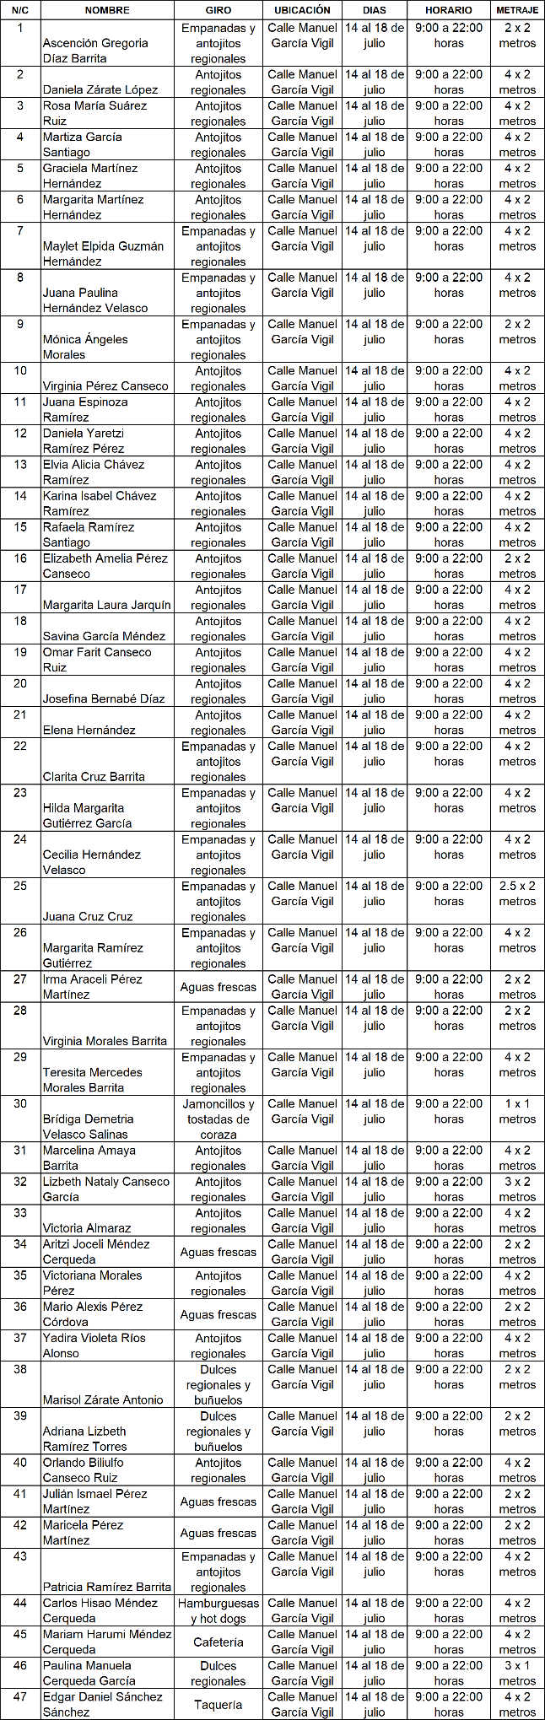
En Virtud(sic) de lo anteriormente expuesto, fundado y motivado, los integrantes de esta Comisión de Mercados y Comercio en Vía Pública, sometemos a consideración de este Honorable Cabildo del Municipio de Oaxaca de Juárez, Oaxaca el siguiente: - - - - - - - - - - - - - -

D I C T A M E N

Esta Comisión de MERCADOS Y COMERCIO EN VÍA PÚBLICA, dictamina procedente que: - -

EL HONORABLE CABILDO DEL MUNICIPIO DE OAXACA DE JUÁREZ, OAXACA, CON FUNDAMENTO EN LO DISPUESTO POR LOS ARTÍCULOS 68 FRACCIÓN XXI DE LA LEY ORGÁNICA MUNICIPAL DEL ESTADO DE OAXACA Y 148 FRACCIÓN IV DEL BANDO DE POLICÍA Y GOBIERNO DEL MUNICIPIO DE OAXACA DE JUÁREZ; PREVIO EL PAGO DE LOS DERECHOS CORRESPONDIENTES AUTORIZA A LA DIRECCIÓN DE COMERCIO EN VÍA PÚBLICA DE ESTE AYUNTAMIENTO EXPIDA PERMISOS TEMPORALES, PARA LOS DÍAS, LUGARES, HORARIOS, PERSONAS Y CONDICIONES QUE SE ESPECIFICAN EN EL EN EL(sic) CONSIDERANDO SEGUNDO DEL PRESENTE DICTAMEN. - - - - - - - - - - - - - - - - - - - - - - - - - -

T R A N S I T O R I O S

PRIMERO. - EL PRESENTE ENTRARÁ EN VIGOR EL DÍA DE SU APROBACIÓN POR EL CABILDO. - - - - - - - - - - - - - - - - - - - - - - - - - - -

SEGUNDO:(sic) Notifíquese a la titular de la Dirección de Comercio en Vía Pública, el presente dictamen para su ejecución e intervención; así mismo, al momento de extender los permisos a las personas a que se refiere el presente dictamen les haga saber: - - - - - - - - - -
1.- Las causales de cancelación de los mismos.
2.- Que de acuerdo a lo establecido en el artículo 6 del Reglamento de Arbolado Urbano para el Municipio de Oaxaca de Juárez; queda prohibido maltratar, provocar fuego, o realizar cualquier acción que provoque daño a raíces, ramas, corteza de los tallos y follaje de los árboles, arbustos y plantas; así como, fijar, clavar, sujetar, amarrar o colgar letreros, propaganda de cualquier tipo, dirigir o colocar iluminación, cables o cualquier otro elemento, en árboles o plantas que están en áreas públicas,(sic)- - - - - -
3.- Que de acuerdo a lo establecido en el artículo 197 del Reglamento General de Aplicación del Plan Parcial de Conservación del Centro Histórico de la Ciudad de Oaxaca de Juárez; se podrá imponer multa, ordenar arresto administrativo y requerir la reparación del daño a quien dañe voluntariamente o involuntariamente: cualquiera de los edificios catalogados y no catalogados, incluyendo los elementos que lo complementen, los espacios abiertos, la traza urbana y el mobiliario urbano. - - - - - - - - - - - - - -
4.- Vigile el cumplimiento de la norma. - - - - - - -

TERCERO. –(sic): Notifíquese al titular de Protección Civil el presente dictamen e instrúyasele para su intervención e inspeccione que las instalaciones eléctricas, de gas o cualquier tipo de instalación que ocupe material inflamable o que pueda implicar un riesgo para los usuarios y transeúntes estén debidamente instalados, en caso contrario requerir a los comerciantes para que adecuen sus instalaciones bajo el apercibimiento de que en caso de incumplimiento darán parte a la dirección(sic) de comercio(sic) en vía(sic) pública(sic) para la cancelación de su permiso. -
CUARTO. - Instrúyase al Secretario de Seguridad Ciudadana y Movilidad, para que ordene a elementos a su mando, den el acompañamiento y protección respectiva a los integrantes de la Dirección de Comercio en Vía Púbica y al cuerpo de inspectores en la instalación de los puestos autorizados en el presente dictamen y verifiquen que los puestos no obstruyan la vialidad más allá de lo autorizado. - - - - - - - - - - - - - - - - - - - - - - - - - - -

QUINTO. - Previo a expedir el permiso correspondiente por parte de la Dirección de Comercio en Vía Pública; - - - - - - - - - - - - - - - - -
1.- se(sic) deberá realizar el pago de derechos a más tardar tres días antes de la fecha de inicio de la festividad, - - - - - - - - - - - - - - - - - - - - - - - -
2.- Presentar su contrato de luz reciente y vigente expedido por la Comisión Federal de Electricidad, como requisitos indispensables para la instalación; - - - - - - - - - - - - - - - - - - - - -
3.- No se permitirá la instalación de puestos de alimentos y bebidas NO alcohólicas, de aquellos que no presenten su CONSTANCIA DEL MANEJO HIGIÉNICO DE ALIMENTOS VIGENTE. - - - - - - - - - - - - - - - - - - - - - - - - - - -

SEXTO. - Requiérase a la titular de la Dirección de Comercio en Vía Pública para que informe, mediante oficio, a la Comisión de Mercados y Comercio en Vía Pública, a más tardar a los tres días siguientes al en que se hayan vencido los permisos autorizados, el resultado de la verificación e inspección realizada con motivo de la instalación de los puestos, así como; del retiro de las personas de los lugares en que se les haya autorizado los permisos. - - - - - - - - - - - - -

SEPTIMO(sic).- La Dirección de Comercio en Vía Pública, informará y requerirá a los permisionarios que: Cumplan lo dispuesto por la Profeco en materia de derecho a la información a las personas consumidoras, en cuanto a: - - - -
1.- Exhiban precios y tarifas y condiciones de manera visible y; - - - - - - - - - - - - - - - - - - - - - -
2.- se(sic) respeten los precios exhibidos, promociones y/u ofertas. - - - - - - - - - - - - - - - -

OCTAVO. - Notifíquese a la Dirección de ingresos(sic) dependiente de la Tesorería Municipal. - - - - - - - - - - - - - - - - - - - - - - - - - - - -

NOVENO. - Es responsabilidad de los permisionarios encargarse de la separación debida de sus residuos sólidos y el destino final de los mismos, y es causa de negarle futuros permisos, la falta de su cumplimiento. Para lo cual la Dirección de Comercio en Vía Pública informará a esta Comisión el incumplimiento en su caso por parte del permisionario. - - - - - - - - -

DECIMO(sic). - Publíquese en la gaceta(sic) oficial(sic) y páginas oficiales de internet del municipio(sic) de Oaxaca de Juárez, Oaxaca. - -

DECIMO(sic) PRIMERO. - Cúmplase. - - - - - - - -

En cumplimiento a lo dispuesto por los artículos 68 fracción V de la Ley Orgánica Municipal; 5 del Reglamento de la Gaceta del Municipio de Oaxaca de Juárez; y para su debida publicación y observancia, se promulga el anterior dictamen en el Palacio Municipal de este Municipio de Oaxaca de Juárez.

DADO EN EL SALÓN DE CABILDO “PORFIRIO DÍAZ MORI” DEL HONORABLE AYUNTAMIENTO DEL MUNICIPIO DE OAXACA DE JUÁREZ, EL DÍA TRECE DE JULIO DEL AÑO DOS MIL VEINTITRÉS.

ATENTAMENTE
“EL RESPETO AL DERECHO AJENO
ES LA PAZ”
PRESIDENTE MUNICIPAL CONSTITUCIONAL DE OAXACA DE JUÁREZ.

FRANCISCO MARTÍNEZ NERI.

ATENTAMENTE
“EL RESPETO AL DERECHO AJENO
ES LA PAZ”
SECRETARIA MUNICIPAL DE OAXACA DE JUÁREZ.

EDITH ELENA RODRÍGUEZ ESCOBAR.

FRANCISCO MARTÍNEZ NERI, Presidente Municipal Constitucional del Municipio de Oaxaca de Juárez, del Estado Libre y Soberano de Oaxaca, a sus habitantes hace saber:

Que el Honorable Ayuntamiento del Municipio de Oaxaca de Juárez, Oaxaca, en uso de sus atribuciones y facultades y con fundamento en lo dispuesto por los artículos 115 fracción II de la Constitución Política de los Estados Unidos Mexicanos; 113 fracción I de la Constitución Política del Estado Libre y Soberano de Oaxaca; 68 fracción V, 136, 137 y 138 de la Ley Orgánica Municipal; 54 fracción IV y 242 del Bando de Policía y Gobierno del Municipio de Oaxaca de Juárez; y 3, 4 y 5 del Reglamento de la Gaceta del Municipio de Oaxaca de Juárez; en sesión Ordinaria de Cabildo de fecha trece de julio de dos mil veintitrés, tuvo a bien aprobar y expedir el siguiente:

DICTAMEN
CMyCVP/CD/020/2023

C O N S I D E R A N D O S

PRIMERO. Esta Comisión de Mercados y Comercio en Vía Pública del Municipio de Oaxaca de Juárez, Oaxaca, ES COMPETENTE para emitir este dictamen en términos de los artículos, 115 fracciones II, párrafo segundo, y III inciso d) de la Constitución Política de los Estados Unidos Mexicanos; 113 fracciones I tras antepenúltimo párrafo y III inciso d) de la Constitución Política del Estado Libre y Soberano de Oaxaca; 53, 54, 55 fracción III y 56 fracción XXVI de la Ley Orgánica Municipal del Estado de Oaxaca; 61, 62 fracciones II, III y VIII, 63 fracción XV, 68, 71, 88, 96, 98, 100 y demás relativos aplicables del Bando de Policía y Gobierno del Municipio de Oaxaca de Juárez; 1, 3, 5, 7, 8, 12, 17, 18, 26, 27, 32 y demás relativos aplicables del Reglamento para el Control de Actividades Comerciales y de Servicios en Vía Pública del Municipio de Oaxaca de Juárez. - - -

SEGUNDO. Del Estudio y análisis del oficio descrito en el RESULTANDO SEGUNDO del presente dictamen y que corresponde a peticiones de permisos para llevar a cabo la venta de frituras y dulces por (sic) de la presentación del espectáculo denominado "Donaji(sic) la Leyenda" actividad en el Auditorio Guelaguetza, consideramos los siguientes aspectos: - - - - - - - - - - - - - - - - - - - - - - - - - - - -

1.- Un aspecto de suma importancia a resaltar, es que la actividad comercial que se piensa generar de aprobarse las solicitudes de cuenta, derivan(sic) de las(sic) celebración cívica y cultural denominada Donaji(sic) la leyenda, representada por un ballet folclórico de Oaxaca, en este mes de julio en donde se desarrollan diversas actividades de carácter cultural, artístico, religioso, comerciales(sic) etc. Sin duda cabe resaltar, que es el mes de más atractivo turístico nacional e internacional pues las muestras culturales son esperadas año tras año con gran expectación y han convertido la Ciudad de Oaxaca de Juárez en este atractivo turístico.

2.- Esta Comisión pondera el derecho humano consagrado en el artículo 5º de la Constitución Política de los Estados Unidos Mexicanos, que cita textualmente lo siguiente: - - - - - - - - - - - - - -

"Artículo 5o. A ninguna persona podrá impedirse que se dedique a la profesión, industria, comercio o trabajo que le acomode, siendo lícitos. El ejercicio de esta libertad sólo podrá vedarse por determinación judicial, cuando se ataquen los derechos de tercero(sic), o por resolución gubernativa, dictada en los términos que marque la ley, cuando se ofendan los derechos de la sociedad. Nadie puede ser privado del producto de su trabajo, sino por resolución judicial." - - - - - - - - - - - - - - - - - - - - -

De dicho dispositivo constitucional, podemos advertir que el Constituyente estableció como un derecho humano, el que a ninguna persona se le podrá impedir que se dedique a la profesión, industria, comercio o trabajo que le acomode y en este sentido la única limitante establecida es que sean LÍCITOS, en consecuencia toda autoridad debe ponderar su actuar para garantizar que se haga efectivo ese derecho. Ahora bien, al caso concreto la licitud deviene de la autorización que en su momento pueda otorgar la autoridad competente, misma que en este Dictamen se analiza. - - - - - - - - - - - - - - - -

Por cuya razón, cualquier norma inferior que menoscabe ese derecho humano, debe aplicarse el PRINCIPIO PRO PERSONA, el cual fue incorporado en el artículo 1° párrafo segundo, de la Constitución Política de los Estados Unidos Mexicanos, en el 2011, en los siguientes términos: - - - - - - - - - - - - - - - - - - - - - - - - - - - -

"Las normas relativas a los derechos humanos se interpretarán de conformidad con esta Constitución y con los tratados internacionales de la materia favoreciendo en todo tiempo a las personas la protección más amplia."- - - - - - - - -

Y en este sentido deberá prevalecer siempre la norma que más favorezca a los derechos humanos de los gobernados sobre otra que limite ese derecho. - - - - - - - - - - - - - - - - - - - - - - - - - -

3.- Si bien se reconoce el derecho humano al trabajo, este tiene que darse dentro del marco legal, pues de acuerdo a las garantías de legalidad y seguridad jurídica que se prevén en el artículo 14 Constitucional, en el sentido de que toda autoridad está impedida actuar al margen de la ley; de esta manera quedamos obligados ajustarnos a la letra de la ley, precisamente a lo que establece el artículo 12 del Reglamento para el Control de Actividades Comerciales y de Servicios en Vía Pública del Municipio de Oaxaca de Juárez, mismo que a la letra dice: - - - - - - - -

"Artículo 12.- Para los efectos del presente Reglamento el Municipio se divide en zonas de acuerdo al Reglamento del Centro Histórico y Ley de Zonificación. - - - - - - - - - -

I.- LA ZONA PROHIBIDA, que comprende: - -

a)-(sic) Al Norte, por las calles de Independencia que va de 20 de Noviembre y Porfirio Díaz hasta la calle de Armenta y López y Cinco de Mayo; al Poniente, por la calle de 20 de Noviembre desde Avenida Independencia hasta la calle de las casas; al Sur, por las calles de las casas y primera de Colón, que va desde 20 de Noviembre hasta Armenta y López,;(sic) al Oriente, por las calles de Armenta y López que va desde Colón hasta Independencia. - - - - - - - - - - - -

Esta área comprende el arroyo de las calles que limitan la zona, así como la primera calle perpendicular a las mismas. - - - - - - - - - - - -

b) Las establecidas en un límite de 100 metros de los edificios escolares, cines;(sic) teatros, centros de trabajo, edificios públicos, hospitales, terminales de auto transportes públicos, atrios de templos religiosos, jardines públicos y demás establecimientos análogos.

II.-La zona restringida, que comprende: - - - -

La delimitada al norte, a partir de la acera norte de la calle de Morelos en su confluencia con la calle de Reforma; al poniente hasta encontrar la calle de Crespo, hacia el Sur, sobre la misma dirección oriente, se sigue hasta encontrar la calle de Zaragoza; en dirección oriente se sigue hasta encontrar la calle de Burgoa y la Noria, se sigue hasta encontrar la calle de Morelos, que fue punto de partida. Quedan comprendidas en estas zonas los inmuebles con frente a ambos lados de las vías de tránsito que sirven de límite a la zona (tomado del decreto número 57, publicado en el Periódico Oficial número 27 de fecha 8 del mes de julio de 1978, tomo LX (sic) Ley de Zonificación Comercial de la Ciudad de Oaxaca). - - - - - - - - - - - - - - - - - -

III.-La zona permitida; que comprende: Toda el área de la ciudad de Oaxaca con excepción de las áreas anteriormente delimitadas. El área delimitada al Norte desde la calle de Galeana por la calle de Trujano continuando por el Periférico, la calle de las Flores y prolongación de Trujano, hasta las Riveras del Río Atoyac, al Poniente y al Sur por la (sic) Riveras del Río Atoyac, desde prolongación de Trujano hasta la prolongación de Galeana, al Oriente por prolongación de Galeana, siguiendo por la calle de Galeana, desde Riveras del Atoyac, hasta la calle de Trujano, corresponde el control a la administración del Mercado de Abasto, como área de influencia."

Por otra parte y en relación a lo anterior debe decirse también que en la sesión ordinaria de cabildo(sic) de fecha 17 de febrero del año 2022, se autorizó por parte del Ayuntamiento un punto de acuerdo, el número 23, en donde, en concordancia con las políticas públicas en cuanto al comercio en vía pública, se amplían las zonas en donde no se permitirá el ejercicio de comercialización en la vía pública; dicho punto de acuerdo en esencia determina que la zona prohibida, abarcará el norte por la calle de Independencia que va de 20 de Noviembre hasta Armenta y López; al Poniente por la calle de 20 de Noviembre desde Avenida Independencia hasta la calle de Aldama; al Sur por las calles de Aldama y Colón que va desde 20 de noviembre(sic) hasta Armenta y López; al Oriente por las calles de Armenta y López que va desde Colón hasta Independencia. Dichas áreas comprenden el arroyo de las calles que limitan la zona, así como la primera calle perpendicular a las mismas. Así mismo se comprende la totalidad de las calles de Macedonio Alcalá (Andador Turístico) desde Independencia hasta la calle de Allende, incluyendo el espacio que conocemos como "El Pañuelito" y la explanada de Santo Domingo. - - - - - - - - - - - - - - - - - - - - - - - - - - - -

4.- En la autorización de dichos permisos, es menester también mencionar lo establecido en la fracción XXI del artículo 68 de la Ley Orgánica Municipal, para el Estado de Oaxaca: - - - - - - - -

"ARTÍCULO 68.- El Presidente Municipal, es el representante político y responsable directo de la administración pública municipal, encargado de velar por la correcta ejecución de las disposiciones del Ayuntamiento, con las siguientes facultades y obligaciones: - - - - - - - - -

XXI.- Resolver sobre las peticiones de los particulares en materia de permisos para el aprovechamiento y comercio en las vías públicas, con aprobación del Cabildo, las que de concederse, tendrán siempre el carácter de temporales y revocables y no serán gratuitas; - -

De dicho dispositivo podemos establecer sin duda alguna, los permisos para el aprovechamiento del comercio en vía pública son competencia exclusiva del municipio y poseen una característica exclusiva y es precisamente QUE SIEMPRE TENDRÁN EL CARÁCTER DE TEMPORALES Y REVOCABLES, además de que NO SERÁN GRATUITOS. Lo que necesariamente obliga a esta Comisión a determinar que previo a la expedición de los permisos, se cubran los derechos correspondientes a los mismos. - - - - -

Todos y cada uno de los permisos que se hayan expedido y se expidan para ejercer el comercio en vía pública por parte del Ayuntamiento, previo el procedimiento administrativo municipal correspondiente, tendrán el carácter de TEMPORALES y es que ello tiene una razón, social y jurídica; social porque se trata, de acuerdo al Reglamento para el Control de Actividades Comerciales y de Servicios en Vía Pública del Municipio de Oaxaca de Juárez, de crear oportunidades de trabajo a los sectores más pobres (artículo 30) con lo cual puedan mejorar sus condiciones de vida y jurídico porque al establecerse una temporalidad, de ninguna manera se generan derechos permanentes y con ello se protege que las vías públicas no se invadan de comerciantes que puedan generar un obstáculo en el tráfico peatonal y como consecuencia, ocasionar accidentes con el arroyo vehicular. - - - - - - - - - - - - - - - - - - - - - - -

En virtud de todo lo anteriormente expuesto, esta Comisión determina procedente que el Honorable Cabildo del Municipio de Oaxaca de Juárez, Oaxaca, con fundamento en lo dispuesto por los artículos 68 fracción XXI de la Ley Orgánica Municipal del Estado de Oaxaca y 148 fracción IV del Bando de Policía y Gobierno del Municipio de Oaxaca de Juárez; previo el pago de los derechos correspondientes, autoriza a la Dirección de Comercio en vía(sic) pública(sic) de este Ayuntamiento la expedición de permisos temporales; en ubicación, horarios, personas y condiciones que se especifican a continuación: -

- Las fechas que se autorizan puedan comercializar los productos que se especificarán en el cuadro que más adelante se inserta y que sólo amparan al año 2023, en los horarios que ahí se especifican; por lo tanto en el momento en que la Dirección de Comercio en Vía Pública, en uso de las facultades que determina el artículo 8° del REGLAMENTO PARA EL CONTROL DE ACTIVIDADES COMERCIALES Y DE SERVICIOS EN VÍA PÚBLICA DEL MUNICIPIO DE OAXACA DE JUÁREZ, deberá considerar lo anterior. - - - - - - - - - - -
- Previo a expedir el permiso correspondiente por parte de la Dirección de Comercio en Vía Pública, se deberá realizar el pago de derechos a más tardar tres días antes de la instalación, mediante los formatos autorizados por la Tesorería Municipal, de acuerdo a las tarifas calculadas en unidad de medida y actualización vigente, establecidas en la Ley de Ingresos del Municipio de Oaxaca de Juárez, Distrito del Centro, Oaxaca, para el Ejercicio Fiscal 2023 (sic)- -
- Además se deberán de observar todas las disposiciones aplicables en el REGLAMENTO PARA EL CONTROL DE ACTIVIDADES COMERCIALES Y DE SERVICIOS EN VÍA PÚBLICA DEL MUNICIPIO DE OAXACA DE JUÁREZ, a que se refieren los artículos 2, 3, 4, 8, 11, 12, 21, 22, 23, 24, 25, 26, 28, 32 y otros. - - - - - - - - -
- Es responsabilidad de los permisionarios encargarse de la separación debida de sus residuos sólidos, orgánicos e inorgánicos y el destino final de los mismos, y es causa de negarle futuros permisos, la falta de su cumplimiento. - - - - - - - - - - - - - - - - - - - - - - -
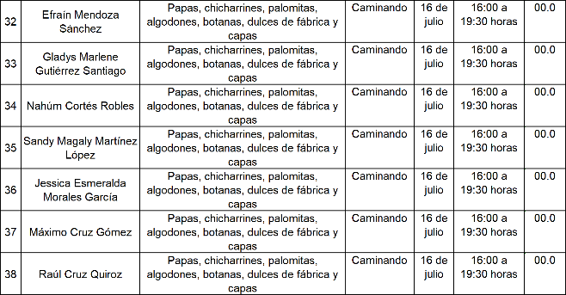
- Esta Comisión previo el estudio y análisis de las solicitudes presentadas en esta regiduría sede de la Presidencia de la Comisión de Mercados y Comercio en Vía Pública, se autorizan a las siguientes personas, puedan ejercer la actividad comercial en vía pública, de manera temporal y/o eventualmente, en el giro, ubicación, metraje y horarios siguientes:

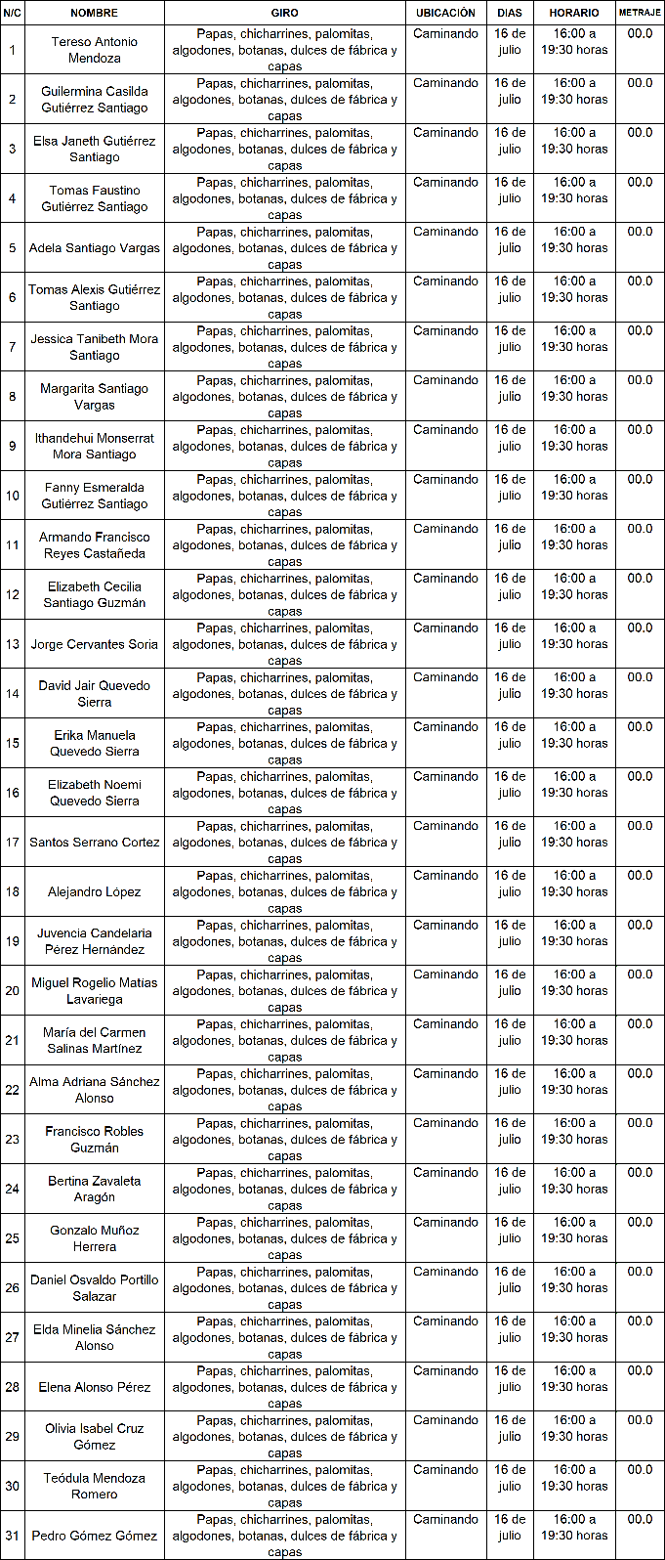
Por lo que respecta al día 16 de julio del 2023, se precisa que se autoriza lo siguiente:

Por lo que respecta al día 16(sic) de julio del 2023, se precisa que se autoriza lo siguiente:
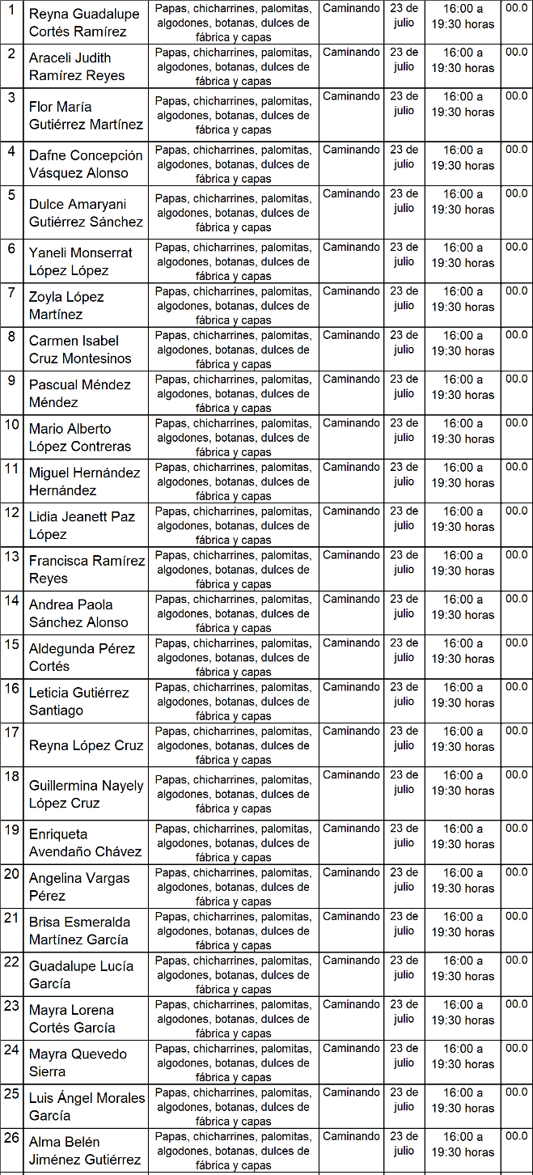

En Virtud(sic) de lo anteriormente expuesto, fundado y motivado, los integrantes de esta Comisión de Mercados y Comercio en Vía Pública, sometemos a consideración de este Honorable Cabildo del Municipio de Oaxaca de Juárez, Oaxaca el siguiente: - - - - - - - - - - - - - -

D I C T A M E N

Esta Comisión de MERCADOS Y COMERCIO EN VÍA PÚBLICA, dictamina procedente que: - -

EL HONORABLE CABILDO DEL MUNICIPIO DE OAXACA DE JUÁREZ, OAXACA, CON FUNDAMENTO EN LO DISPUESTO POR LOS ARTÍCULOS 68 FRACCIÓN XXI DE LA LEY ORGÁNICA MUNICIPAL DEL ESTADO DE OAXACA Y 148 FRACCIÓN IV DEL BANDO DE POLICÍA Y GOBIERNO DEL MUNICIPIO DE OAXACA DE JUÁREZ; PREVIO EL PAGO DE LOS DERECHOS CORRESPONDIENTES AUTORIZA A LA DIRECCIÓN DE COMERCIO EN VÍA PÚBLICA DE ESTE AYUNTAMIENTO EXPIDA PERMISOS TEMPORALES, PARA LOS DÍAS, LUGARES, HORARIOS, PERSONAS Y CONDICIONES QUE SE ESPECIFICAN EN EL CONSIDERANDO SEGUNDO DEL PRESENTE DICTAMEN. - - - -

T R A N S I T O R I O S

PRIMERO. - EL PRESENTE ENTRARÁ EN VIGOR EL DÍA DE SU APROBACIÓN POR EL CABILDO. - - - - - - - - - - - - - - - - - - - - - - - - - - -
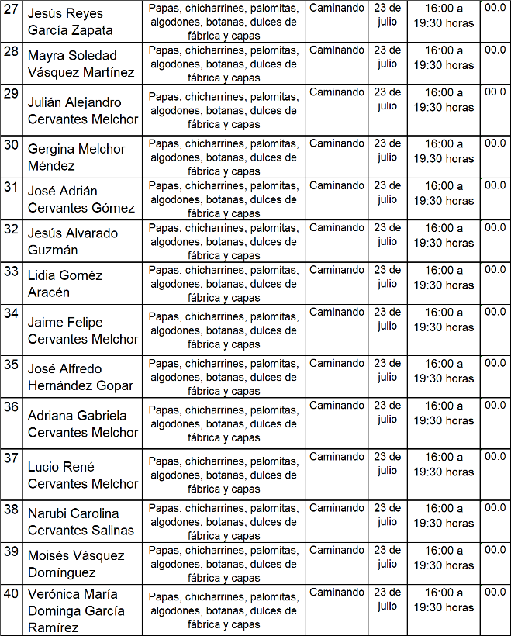
SEGUNDO: Notifíquese a la titular de la Dirección de Comercio en Vía Pública, el presente dictamen para su ejecución e intervención; así mismo, al momento de extender los permisos a las personas a que se refiere el presente dictamen les haga saber: - - - - - - - - - -
1.- Las causales de cancelación de los mismos.
2.- Vigile el cumplimiento de la norma. - - - - - - -

TERCERO. – (sic): Notifíquese al titular de Protección Civil el presente dictamen. - - - - - - - -
CUARTO. - Instrúyase al Secretario de Seguridad Ciudadana y Movilidad, para que ordene a elementos a su mando, den el acompañamiento y protección respectiva a los integrantes de la Dirección de Comercio en Vía Púbica y al cuerpo de inspectores en la supervisión de lo autorizado en el presente dictamen y verifiquen que los comerciantes vendan lo establecido en el presente. - - - - - - - -

QUINTO. - Previo a expedir el permiso correspondiente por parte de la Dirección de Comercio en Vía Pública; - - - - - - - - - - - - - - - - -
1.- se(sic) deberá realizar el pago de derechos a más tardar tres días antes de la fecha de inicio del evento, - - - - - - - - - - - - - - - - - - - - - - - - - - -
2.-No se permitirá la venta de alimentos (botanas), de aquellos que no presenten su CONSTANCIA DEL MANEJO HIGIÉNICO DE ALIMENTOS VIGENTE. - - - - - - - - - - - - - - - - - -

SEXTO. - Requiérase a la titular de la Dirección de Comercio en Vía Pública para que informe, mediante oficio, a la Comisión de Mercados y Comercio en Vía Pública, a más tardar a los tres días siguientes al en que se hayan vencido los permisos autorizados, el resultado de la verificación e inspección realizada con motivo de la verificación de los mismos, así como; del retiro de las personas de los lugares en que se les haya autorizado los permisos. - - - - - - - - - - - - -

SEPTIMO(sic).- Notifíquese a la Dirección de ingresos(sic) dependiente de la Tesorería Municipal. - - - - - - - - - - - - - - - - - - - - - - - - - - - -

OCTAVO. - Es responsabilidad de los permisionarios encargarse de la separación debida de sus residuos sólidos y el destino final de los mismos, y es causa de negarle futuros permisos, la falta de su cumplimiento. Para lo cual la Dirección de Comercio en Vía Pública informará a esta Comisión el incumplimiento en su caso por parte del permisionario. - - - - - - - - -

NOVENO. - Publíquese en la gaceta(sic) oficial(sic) y páginas oficiales de internet del municipio(sic) de Oaxaca de Juárez, Oaxaca. - -

DECIMO(sic). - Cúmplase. - - - - - - - - - - - - - - - -

En cumplimiento a lo dispuesto por los artículos 68 fracción V de la Ley Orgánica Municipal; 5 del Reglamento de la Gaceta del Municipio de Oaxaca de Juárez; y para su debida publicación y observancia, se promulga el anterior dictamen en el Palacio Municipal de este Municipio de Oaxaca de Juárez.

DADO EN EL SALÓN DE CABILDO “PORFIRIO DÍAZ MORI” DEL HONORABLE AYUNTAMIENTO DEL MUNICIPIO DE OAXACA DE JUÁREZ, EL DÍA TRECE DE JULIO DEL AÑO DOS MIL VEINTITRÉS.

ATENTAMENTE
“EL RESPETO AL DERECHO AJENO
ES LA PAZ”
PRESIDENTE MUNICIPAL CONSTITUCIONAL DE OAXACA DE JUÁREZ.

FRANCISCO MARTÍNEZ NERI.

ATENTAMENTE
“EL RESPETO AL DERECHO AJENO
ES LA PAZ”
SECRETARIA MUNICIPAL DE OAXACA DE JUÁREZ.

EDITH ELENA RODRÍGUEZ ESCOBAR.

FRANCISCO MARTÍNEZ NERI, Presidente Municipal Constitucional del Municipio de Oaxaca de Juárez, del Estado Libre y Soberano de Oaxaca, a sus habitantes hace saber:

Que el Honorable Ayuntamiento del Municipio de Oaxaca de Juárez, Oaxaca, en uso de sus atribuciones y facultades y con fundamento en lo dispuesto por los artículos 115 fracción II de la Constitución Política de los Estados Unidos Mexicanos; 113 fracción I de la Constitución Política del Estado Libre y Soberano de Oaxaca; 68 fracción V, 136, 137 y 138 de la Ley Orgánica Municipal; 54 fracción IV y 242 del Bando de Policía y Gobierno del Municipio de Oaxaca de Juárez; y 3, 4 y 5 del Reglamento de la Gaceta del Municipio de Oaxaca de Juárez; en sesión Ordinaria de Cabildo de fecha trece de julio de dos mil veintitrés, tuvo a bien aprobar y expedir el siguiente:

DICTAMEN
RGET/CGE/DICT/551/2023

C O N S I D E R A N D O S

PRIMERO..(sic)- Esta Comisión de Gobierno y Espectáculos es competente para resolver el presente asunto, con fundamento en lo establecido por los artículos 54 a 56 de la Ley Orgánica Municipal del Estado de Oaxaca, artículos 67, 68 y 78 del Bando de Policía y Gobierno del Municipio de Oaxaca de Juárez y artículos del Reglamento de Espectáculos y Diversiones del Municipio de Oaxaca de Juárez.

SEGUNDO.- El Bando de Policía y Gobierno del Municipio de Oaxaca de Juárez establece en su artículo 78 fracción sexta lo siguiente:

ARTÍCULO 78.- Le corresponde a la Comisión de Gobierno y Espectáculos, proponer al Honorable Ayuntamiento proyectos y programas para regular en lo general los mecanismos que en materia de gobernabilidad y espectáculos se presenten en el Municipio.
…
VI. Revisar y dictaminar las autorizaciones sobre la celebración de espectáculos y utilización de espacios públicos en el Municipio de Oaxaca de Juárez;

TERCERO.- Fueron recibidas en las instalaciones que actualmente ocupa la Regiduría de Gobierno y Espectáculos y de Turismo un total de 48 solicitudes de diversas personas con el objetivo de instalarse en un espacio de 2.44 x 3.66 m cada una en el evento denominado "Desde mis raíces como sus sabores, Tianguis gastronómico" en la explanada central del Parque Juárez El Llano, del 14 al 25 de julio de 2023 y 20 solicitudes del Colectivo Oaxaqueño de Artesanos para su instalación en la calle denominada Licenciado Primo Verdad con el objetivo de realizar una exposición artesanal del 14 al 25 de julio del presente(sic)

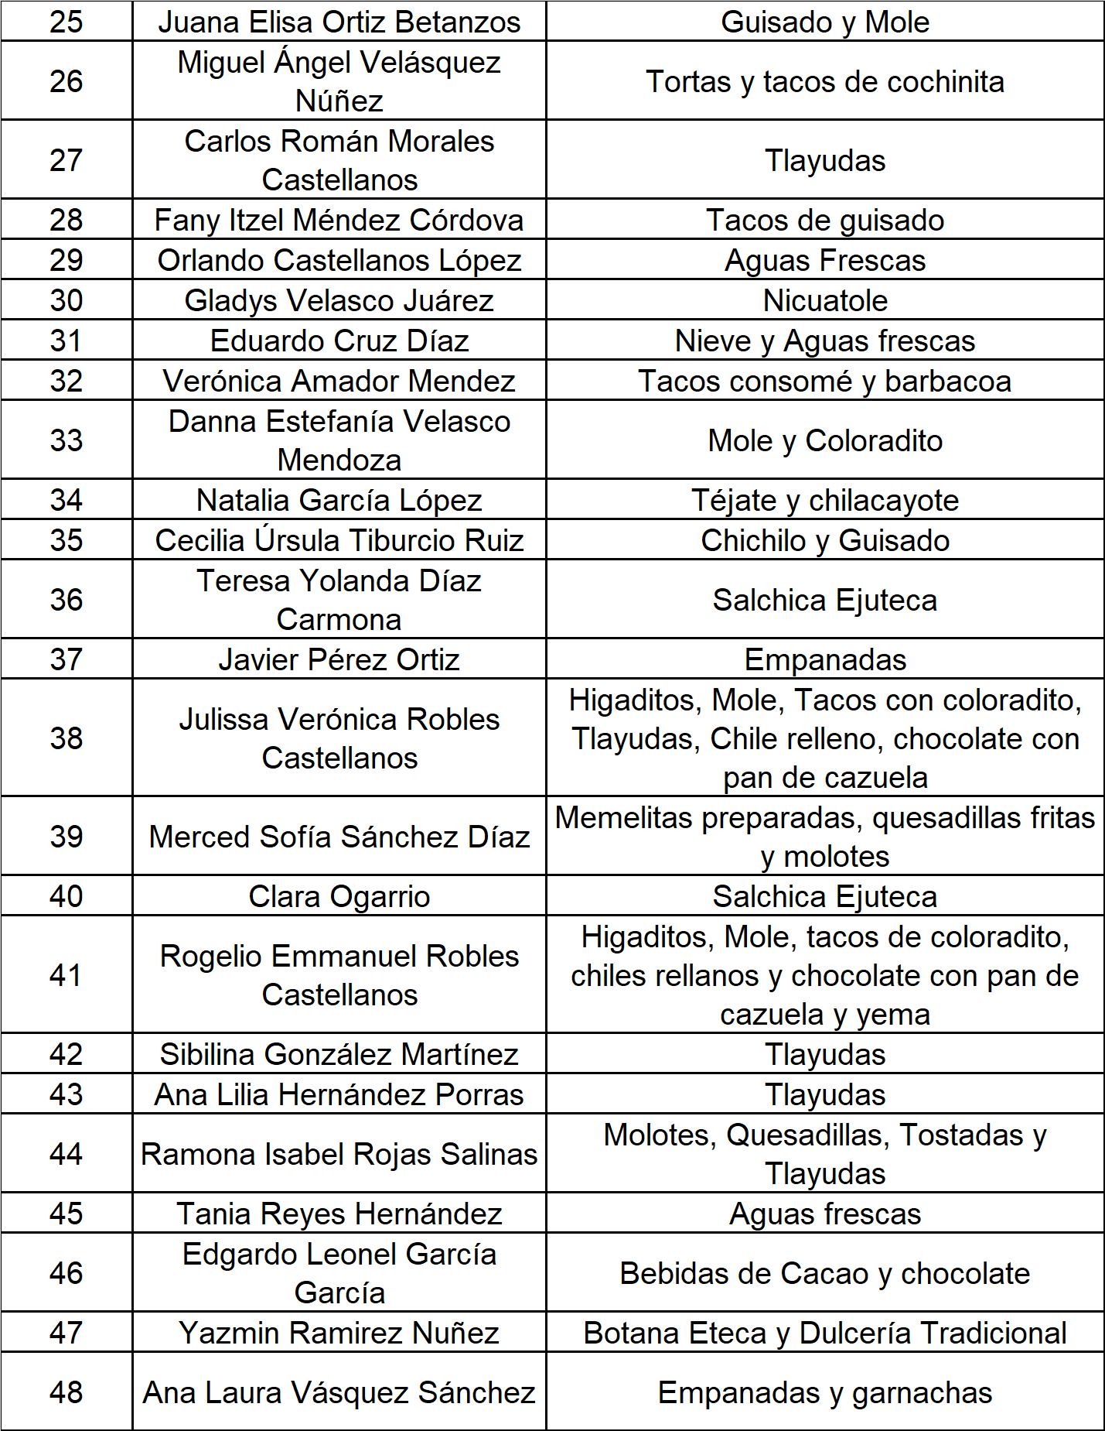
CUARTO.- Siendo dichas solicitudes sobre las que versa el presente dictamen, se establecen los requisitos que deberán cumplir para estar en condiciones de otorgar el permiso para su instalación.

QUINTO.- Los organizadores se sujetarán a las disposiciones del Reglamento de Espectáculos y Diversiones del Municipio de Oaxaca de Juárez, Ley de Ingresos Vigente y demás que resulten aplicables al caso y que determine la autoridad competente, además asume la responsabilidad derivada de la celebración del espectáculo o diversión, y los daños que como consecuencia del mismo, pudieran producirse por su negligencia o imprevisión.

SEXTO.- Derivado del estudio realizado por los integrantes de la Comisión de Gobierno y Espectáculos, se emite el siguiente:

D I C T A M E N

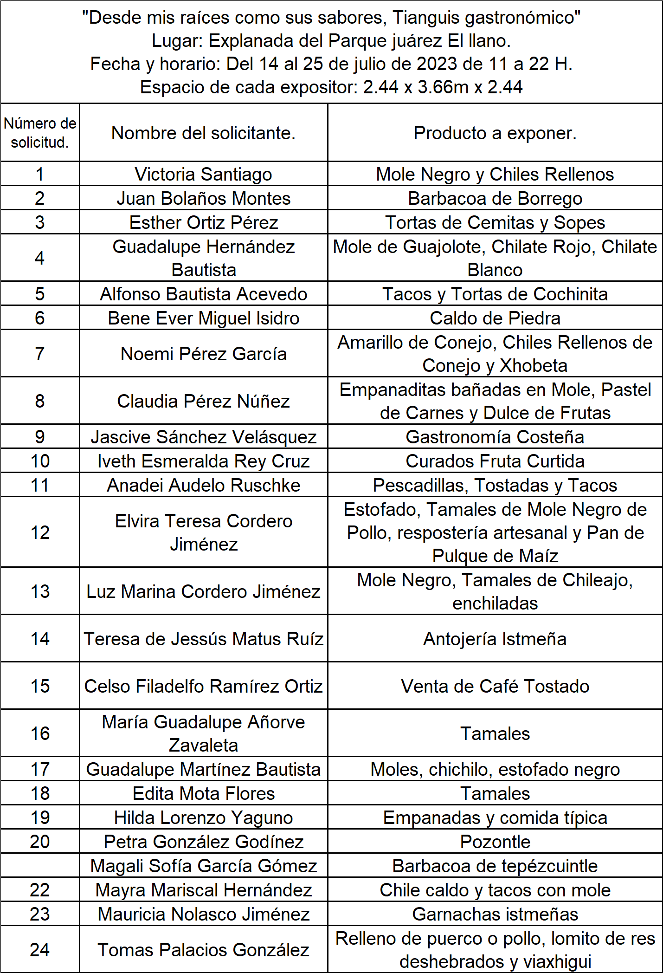
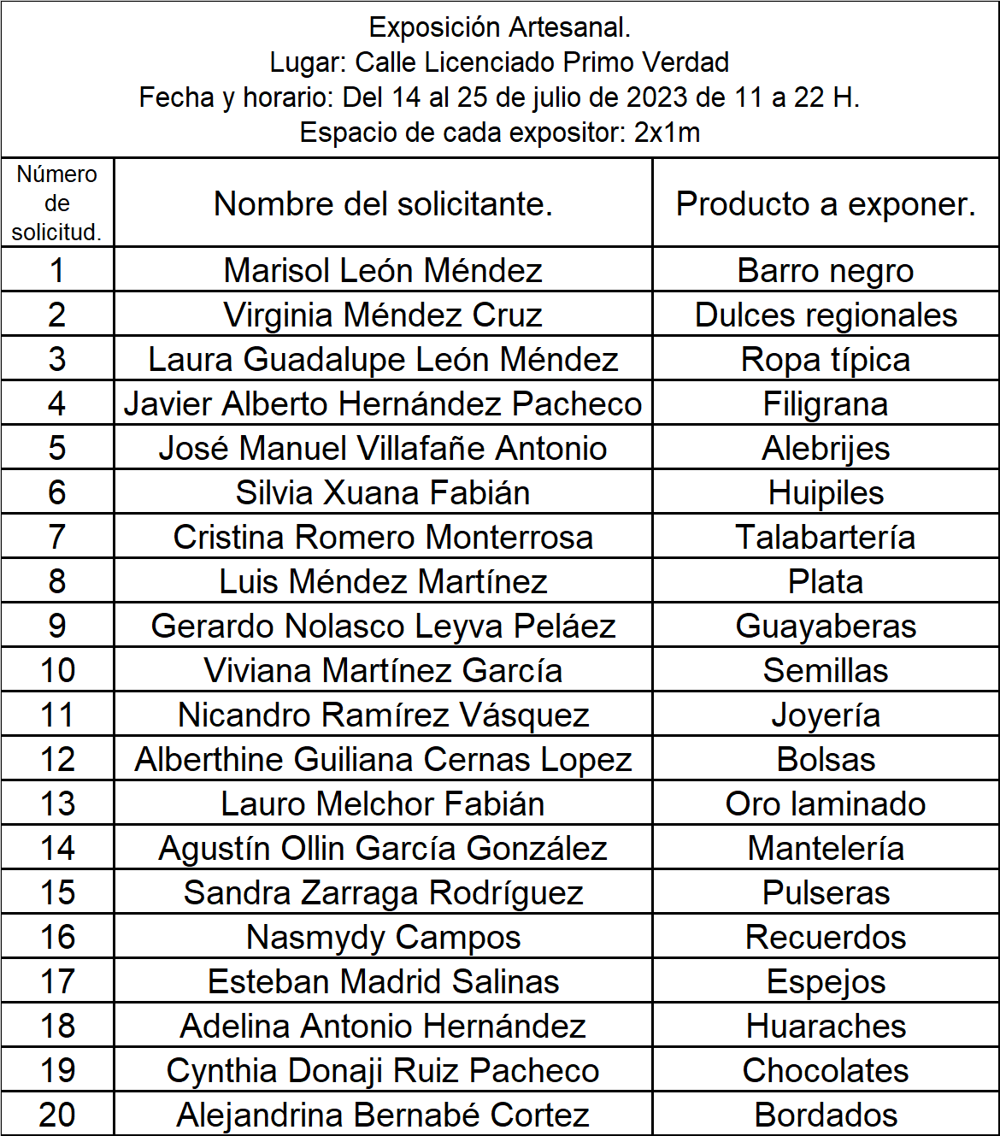
PRIMERO.- Resulta PROCEDENTE autorizar la instalación y celebración del evento denominado "Desde mis raíces como sus sabores, Tianguis gastronómico" los días del 14 al 25 de julio de 2023 en el área de la explanada central del Parque Juárez El Llano y la Exposición artesanal del 14 al 25 de julio del presente en la Calle Licenciado Primo verdad(sic) para las siguientes personas:

SEGUNDO.- Los organizadores deberán cumplir con los requerimientos que a continuación se describen:

- El organizador deberá cubrir el monto señalado por el área de recaudación y Dirección de Ingresos referente a la prestación de servicio de Aseo Público de los días 14 al 25 de julio de 2023 respecto al evento denominado "Desde mis raíces como sus sabores, Tianguis gastronómico" y del 14 al 25 de julio del presente respecto al evento denominado "Exposición artesanal".

- Los organizadores deberán acudir a la dirección(sic) de movilidad(sic) para cubrir el monto que corresponda por apoyo vial durante los 12 días del evento, referente a la prestación de servicios por los elementos de vialidad y acompañamiento vial (pedestre, en patrulla y/o motocicleta), atendiendo a las características del evento con el fin de salvaguardar la integridad de los participantes, asistentes y personas que se encuentren alrededor.

- Los organizadores deberán cubrir el monto que corresponda por el pago de derechos que correspondan al uso de 48 y 20 espacios respectivamente por cada expositor que participe en la explanada del Parque Juárez El Llano del 14 al 25 de julio de 2023 y de la Calle Licenciado Primo Verdad del 14 al 25 de julio de 2023 respectivamente, con el objetivo de la instalación de los stands que corresponderán a la venta de alimentos y bebidas que se describen (sic) el punto primero del presente dictamen.

TERCERO.- Los organizadores deberán cumplir con las disposiciones contenidas en el capítulo segundo del Reglamento de Espectáculos y Diversiones Municipal "DEL FUNCIONAMIENTO DE LOS ESPECTÁCULOS Y DIVERSIONES", que a la letra mencionan:

ARTÍCULO 23. Para la realización del espectáculo o diversión, las estructuras templetes y mobiliario que se utilicen, deberán cumplir con las siguientes especificaciones:

- Las estructuras deberán ser autosoportadas, sin sujetarse a través de tensores o amarres en el mobiliario urbano o arbolados;
- Las estructuras, templetes y mobiliario pesado en general de material metálico, utilizarán recubrimiento de polímero sintético antiderrapante en los puntos de apoyo a fin de evitar daños al área de cantera donde sean colocados;
- La estructura, soporte o templete instalado sobre la cantera, no deberá ejercer más de ochenta kilogramos por metro cuadrado ni colocado a menor distancia de metro y medio del parameo de cornisa o paramento de fachada;
- Los toldos, templetes y faldones deberán ser de color blanco mate o en su defecto de colores neutros claros, no brillantes;
- No se permite la colocación de perno en la piedra o junta de la misma;
- La permanencia de las estructuras utilizadas para la realización del espectáculo o diversión, no podrá exceder de siete días en temporada de lluvias;
- Para el caso de utilización de anafres, parrillas, asadores, estufas o máquinas que generen calor, éstas deberán contar con base para la protección del área de la superficie utilizada;
- Queda prohibido dejar caer en forma abrupta o arrastrar las estructuras, templetes o mobiliario pesado metálico sobre la cantera;
- En caso de derrame de aceite o grasa en el piso o cantera durante el espectáculo o diversión o su desmontaje, corresponde al organizador la limpieza de la superficie con agua y jabón neutro. Queda prohibido el uso de sustancias abrasivas o corrosivas

CUARTO.- Notifíquese la resolución del cabildo(sic) y túrnese a las siguientes áreas para el cumplimiento de los asuntos de su competencia: Secretaría de Gobierno, Secretaría de Medio Ambiente y Cambio Climático, Dirección de Centro y Patrimonio Histórico, Dirección de Movilidad, Dirección de Protección Civil, Dirección de Aseo Público, Dirección de Ingresos y Unidad del Cuerpo de inspectores(sic).

QUINTO.- Remítase el acuerdo a la Secretaría Municipal para que por su conducto se le dé trámite correspondiente.

SEXTO.- Notifíquese a los interesados para su cumplimiento.

En cumplimiento a lo dispuesto por los artículos 68 fracción V de la Ley Orgánica Municipal; 5 del Reglamento de la Gaceta del Municipio de Oaxaca de Juárez; y para su debida publicación y observancia, se promulga el anterior dictamen en el Palacio Municipal de este Municipio de Oaxaca de Juárez.

DADO EN EL SALÓN DE CABILDO “PORFIRIO DÍAZ MORI” DEL HONORABLE AYUNTAMIENTO DEL MUNICIPIO DE OAXACA DE JUÁREZ, EL DÍA TRECE DE JULIO DEL AÑO DOS MIL VEINTITRÉS.

ATENTAMENTE
“EL RESPETO AL DERECHO AJENO
ES LA PAZ”
PRESIDENTE MUNICIPAL CONSTITUCIONAL DE OAXACA DE JUÁREZ.

FRANCISCO MARTÍNEZ NERI.

ATENTAMENTE
“EL RESPETO AL DERECHO AJENO
ES LA PAZ”
SECRETARIA MUNICIPAL DE OAXACA DE JUÁREZ.

EDITH ELENA RODRÍGUEZ ESCOBAR.

FRANCISCO MARTÍNEZ NERI, Presidente Municipal Constitucional del Municipio de Oaxaca de Juárez, del Estado Libre y Soberano de Oaxaca, a sus habitantes hace saber:

Que el Honorable Ayuntamiento del Municipio de Oaxaca de Juárez, Oaxaca, en uso de sus atribuciones y facultades y con fundamento en lo dispuesto por los artículos 115 fracción II de la Constitución Política de los Estados Unidos Mexicanos; 113 fracción I de la Constitución Política del Estado Libre y Soberano de Oaxaca; 68 fracción V, 136, 137 y 138 de la Ley Orgánica Municipal; 54 fracción IV y 242 del Bando de Policía y Gobierno del Municipio de Oaxaca de Juárez; y 3, 4 y 5 del Reglamento de la Gaceta del Municipio de Oaxaca de Juárez; en sesión Ordinaria de Cabildo de fecha veinte de julio de dos mil veintitrés, tuvo a bien aprobar y expedir el siguiente:

DICTAMEN
CJyD/CBNNM/CHMyTyGA/001/2023

C O N S I D E R A N D O S

PRIMERO: De conformidad a lo establecido en los artículos 115 fracciones II, párrafo segundo y III inciso ge(sic) la constitución(sic) política(sic) de los estados(sic) unidos(sic) mexicanos(sic), 113 fracción I trans(sic) antepenúltimo párrafo y III de la Constitución política(sic) del estado(sic) libre(sic) y soberano(sic) de oaxaca(sic), estas Comisiones Unidas de Juventud y Deporte, de Hacienda Municipal y de Normatividad y Nomenclatura Municipal, son competentes para conocer, analizar, discutir y emitir el presente dictamen de acuerdo a lo ordenado en los artículos 54 y 55 de la Ley Orgánica Municipal del Estado de Oaxaca y 61, 62 fracción III, VIII, 66, 67, 68, 72 del Bando de Policía y Gobierno del Municipio de Oaxaca de Juárez.

SEGUNDO: El deporte adaptado y el deporte inclusivo son cosas diferentes. Podemos considerar que el premio municipal del deporte es inclusivo desde el punto de vista que, la convocatoria no hace diferencia entre un participante del deporte convencional y un participante del deporte adaptado, sin embargo, no existe hasta el día de hoy, un precedente en nuestro municipio del hecho que se haya entregado un incentivo municipal específicamente creado para el deporte adaptado y que por lo tanto busque incentivar, motivar y reconocer a los deportistas que sobresalen a pesar de su condición de vida.

TERCERO: El día veintitrés de marzo del presente año, por primera vez en nuestro municipio, fue entregado en Sesión Solemne de Cabildo, el incentivo municipal al deporte adaptado a la deportista: Gilda Andrea Hernández Ramírez, por un monto que igualó al Premio Municipal del Deporte y que fue donado por la Regidora de Juventud y Deporte y de Atención a Grupos en Situación de Vulnerabilidad, Jocabed Betanzos Velázquez.

CUARTO: En vista de lo anterior, cabe mencionar que el incentivar el deporte adaptado, juega un rol clave en la inclusión de personas con discapacidad, eliminando las barreras que podían suponer las actividades deportivas tradicionales, modificando en la medida de lo posible las reglas y formatos que, en muchos casos, no permiten a una persona con discapacidad participar del deporte convencional.

QUINTO: Toda política pública municipal, debe ser respaldada por un presupuesto que le permita ser ejecutada y por lo tanto existir de manera práctica y es indispensable considerar y tener sumo cuidado en el hecho que el monto del premio municipal del deporte y del incentivo municipal al deporte adaptado, jamás deberán caer en un supuesto de discriminación, por lo tanto, deberán ser siempre iguales.

SEXTO: El Reglamento del Instituto Municipal del Deporte, en su artículo 5 fracción III, menciona que el derecho a la cultura física y deporte constituye un estímulo para el desarrollo afectivo, físico, intelectual y social de TODAS Y TODOS, además de ser un factor de equilibrio y autorrealización. Y en su fracción XI dice que: en la práctica del deporte, como derecho fundamental e INCLUYENTE, abarca de manera INTEGRAL A LAS PERSONAS CON DISCAPACIDAD, en las que se impulsarán POLÍTICAS PÚBLICAS ENCAMINADAS EN SU ACCESO A LA CULTURA FÍSICA Y EL DEPORTE.

SÉPTIMO: En su artículo 18, dice que: corresponde al IMDEPORTE elaborar, impulsar e implementar programas y acciones en materia de cultura física y deporte con la finalidad de visibilizar su importancia en el cuidado de la salud en TODOS LOS NIVELES DE LA SOCIEDAD y coordinar la participación de los organismos públicos o privados de la materia. En el mismo artículo en su fracción XVII le confiere “impulsar, promover y apoyar a los deportistas con discapacidad en la práctica del deporte, procurando la adecuación de las instalaciones y espacios deportivos del municipio, a fin de facilitar su libre acceso y desarrollo.
Así mismo, en su fracción XVIII dice: Fomentar a través de entes públicos y privados el apoyo a los deportistas sobresalientes para fortalecer sus habilidades y representen dignamente al municipio.
Y en su artículo XXIII dice: Gestionar el otorgamiento de estímulos y apoyos para el desarrollo y fomento de la cultura física y deporte.

OCTÁVO(sic): La Ley de Cultura Física y Deporte para el Estado de Oaxaca, dice en sus artículos 178 y 179 lo siguiente:

-Artículo(sic) 178: El Instituto, los Organismos Municipales y los sectores, social y privado, promoverán y gestionarán en sus respectivos ámbitos de competencia con perspectiva de género y bajo el principio de igualdad de oportunidades entre hombres y mujeres, apoyos, estímulos, premios y reconocimientos a deportistas, organizaciones deportivas, árbitros, técnicos, instructores, entrenadores, guías, investigadores en ciencias aplicadas al deporte, profesores y estudiantes de educación física y promotores comunitarios que destaquen en el desarrollo e impulso del deporte y la cultura física en el Estado, previo cumplimiento de los requisitos que para tal efecto se establecen en términos de esta Ley. Se incluirán becas vitalicias para las y los atletas de origen Oaxaqueño con discapacidad las diferentes disciplinas del deporte adaptado, conforme a lo establecido en el artículo 27 fracción XIV de la Ley de Cultura Física y Deporte para el Estado de Oaxaca.

-Artículo(sic) 179: Los estímulos y apoyos que se otorguen conforme a la presente Ley, tendrán como finalidad el cumplimiento de alguno de los siguientes objetivos: l. Desarrollar torneos, competencias, juegos y demás eventos o actividades deportivas que establezcan el PROECUFIDE y los programas y políticas que deriven de este; Marco normativo Ley de Cultura Física y Deporte para el Estado de Oaxaca CNDH (sic) Fecha de publicación: Última reforma incorporada: 22 de octubre de 2019, 16 de octubre de 2021 Integrado por: Subdirección de Informática Jurídica Dirección General de Tecnologías de Información y Comunicaciones Comisión Nacional de los Derechos Humanos (sic) Página 62 de 77 (sic) II. Promover las actividades de las organizaciones deportivas, y de las y los deportistas, debidamente inscritos en el REEDE; III. Impulsar la iniciación deportiva, la activación y rehabilitación física, el deporte adaptado, los talentos deportivos, el deporte de alto rendimiento y la excelencia deportiva; IV. Impulsar la investigación científica en materia de cultura física, deporte, y ciencias aplicadas y la creación de centros de enseñanza, capacitación y especialización (sic) deportivos; V. Promover en las instituciones educativas, centros de educación especial, centros de readaptación social, barrios, colonias y demás centros de población, urbanos o rurales, la práctica del deporte; VI. Contribuir a la construcción, mejora y sostenimiento de instalaciones deportivas para el desarrollo del deporte; VII. Propiciar con las universidades, la participación en los programas deportivos universitarios y cooperar con éstas para la dotación de instalaciones y medios necesarios para el desarrollo de sus programas; VIII. Cooperar con los Organismos Municipales y en su caso, con el sector social y privado, en el desarrollo de los planes de la actividad deportiva escolar y universitaria; IX. Incentivar y apoyar el desarrollo de los deportistas que destaquen por sus méritos; X. Realizar cualquier actividad que contribuya al desarrollo de las competencias y eventos oficiales que de acuerdo con esta Ley corresponda al Instituto; y XI. Las demás que le señale esta Ley y la normatividad aplicable.

NOVENO: En el caso del Reglamento del Instituto Municipal del Deporte, a pesar de estar mencionados el otorgamiento de estímulos y apoyos, no menciona concretamente la entrega anual del Premio Municipal del Deporte y mucho menos, del recién entregado incentivo al deporte adaptado, lo cual, deja prácticamente abierta la posibilidad de que, en cualquier administración o en cualquiera de los siguientes años estos dos premios, por su naturaleza muy importantes, no sean entregados por no estar correctamente institucionalizados y por lo cual se emite el siguiente:

D I C T A M E N

PRIMERO: Se adiciona una fracción, XXVIII en su orden correspondiente, al artículo 18 del Reglamento del Instituto Municipal del Deporte, para quedar como sigue ...

Fracción XXVIII.- Corresponde al IMDEPORTE, elaborar, impulsar e implementar programas y acciones en materia de cultura física y deporte, así como organizar de manera anual y bajo los lineamientos que determine El(sic) Consejo Directivo del Instituto Municipal del Deporte, la convocatoria, elección y entrega del Premio Municipal del Deporte y del Incentivo Municipal al Deporte Adaptado, mismos que deberán ser equivalentes.

T R A N S I T O R I O S

PRIMERO: El presente dictamen, entrará en vigor al día siguiente de su publicación.

SEGUNDO: Publíquese en la Gaceta del Municipio de Oaxaca de Juárez, de acuerdo a lo previsto por el artículo 139 de la Ley Orgánica Municipal del Estado de Oaxaca.

Notifíquese y cúmplase.

En cumplimiento a lo dispuesto por los artículos 68 fracción V de la Ley Orgánica Municipal; 5 del Reglamento de la Gaceta del Municipio de Oaxaca de Juárez; y para su debida publicación y observancia, se promulga el anterior dictamen en el Palacio Municipal de este Municipio de Oaxaca de Juárez.

DADO EN EL SALÓN DE CABILDO “PORFIRIO DÍAZ MORI” DEL HONORABLE AYUNTAMIENTO DEL MUNICIPIO DE OAXACA DE JUÁREZ, EL DÍA VEINTE DE JULIO DEL AÑO DOS MIL VEINTITRÉS.

ATENTAMENTE
“EL RESPETO AL DERECHO AJENO
ES LA PAZ”
PRESIDENTE MUNICIPAL CONSTITUCIONAL DE OAXACA DE JUÁREZ.

FRANCISCO MARTÍNEZ NERI.

ATENTAMENTE
“EL RESPETO AL DERECHO AJENO
ES LA PAZ”
SECRETARIA MUNICIPAL DE OAXACA DE JUÁREZ.

EDITH ELENA RODRÍGUEZ ESCOBAR.

FRANCISCO MARTÍNEZ NERI, Presidente Municipal Constitucional del Municipio de Oaxaca de Juárez, del Estado Libre y Soberano de Oaxaca, a sus habitantes hace saber:

Que el Honorable Ayuntamiento del Municipio de Oaxaca de Juárez, Oaxaca, en uso de sus atribuciones y facultades y con fundamento en lo dispuesto por los artículos 115 fracción II de la Constitución Política de los Estados Unidos Mexicanos; 113 fracción I de la Constitución Política del Estado Libre y Soberano de Oaxaca; 68 fracción V, 136, 137 y 138 de la Ley Orgánica Municipal; 54 fracción IV y 242 del Bando de Policía y Gobierno del Municipio de Oaxaca de Juárez; y 3, 4 y 5 del Reglamento de la Gaceta del Municipio de Oaxaca de Juárez; en sesión Ordinaria de Cabildo de fecha veinte de julio de dos mil veintitrés, tuvo a bien aprobar y expedir el siguiente:

DICTAMEN
CMyCVP/CD/022/2023

C O N S I D E R A N D O

PRIMERO.- Que esta Comisión de Mercados y Comercio en Vía Pública del Municipio de Oaxaca de Juárez, es competente para conocer. estudiar y dictaminar sobre la Cesión de Derechos de una Concesión de espacio ubicado en el interior del Mercado de Artesanías "JOSE(sic) PERFECTO GARCÍA" del Municipio de Oaxaca de Juárez, en términos de lo dispuesto por los artículos 115 Fracción III inciso d) de la Constitución Política de los Estados Unidos Mexicanos; 113 fracciones I antepenúltimo párrafo, III inciso d) de la Constitución Política del Estado Libre y Soberano de Oaxaca; 1, 54 y 55 de la Ley Orgánica Municipal del Estado de Oaxaca; 49, 61, 62 fracción III, 63 fracción XV, 64, 65, 68, 71, 88 y demás relativos aplicables del Bando de la(sic) Policía y Gobierno del Municipio de Oaxaca de Juárez; y el apartado II denominado "LINEAMIENTOS PARA EL TRÁMITE DE REGULARIZACIÓN DE CONCESIONARIO Y CESIÓN DE DERECHOS" y apartado VI, denominado "LINEAMIENTOS PARA EL PROCEDIMIENTO ADMINISTRATIVO DE TRÁMITES DE SUCESIONES DE DERECHOS, REGULARIZACIÓN DE CONCESIONARIO, CESIÓN DE DERECHOS, TRASPASO DE PUESTO O CASETA, AMPLIACIÓN DE GIRO Y CAMBIO DE GIRO" del ordenamiento jurídico denominado "Lineamientos para Trámites Administrativos de los Mercados Públicos." -

SEGUNDO.- La figura Jurídica denominada Concesión Administrativa, se encuentra previsto en el TÍTULO TERCERO "DE LA CONCESIÓN DE SERVICIOS PÚBLICOS MUNICIPALES" CAPÍTULO I "OTORGAMIENTO Y RÉGIMEN DE LAS CONCESIONES'' de la Ley de Planeación, Desarrollo Administrativo y Servicios Públicos Municipales, vigente en el Estado. - - - -

TERCERO(sic): Esta Comisión de Mercados y Comercio en Vía Pública, considera que cuenta con los elementos necesarios para resolver el presente expediente, por lo tanto, entrando al estudio y análisis de la solicitud realizada por el C. SILVANO BAUTISTA DE JESUS(sic) y pruebas que obran en el expediente tenemos: - -

a) El apartado II y VI de los Lineamientos para Trámites Administrativos de los Mercados Públicos, citan textualmente:

"II.- LINEAMIENTOS PARA EL TRÁMITE DE REGULARIZACIÓN DE CONCESIONARIO Y CESIÓN DE DERECHOS:
1.- SOLICITUD DIRIGIDA AL ADMINISTRADOR DEL MERCADO CORRESPONDIENTE, PRESENTADA POR EL POSESIONARIO.
2.- FORMATO ÚNICO DE MERCADOS DEBIDAMENTE REQUISITADO.
3.- ACTA DE CESIÓN DE DERECHOS ENTRE LOS PARTICULARES (EN CASOS APLICABLES).
4.-ACTA DE NACIMIENTO DEL CESIONARIO Y DEL CEDENTE.
5.- IDENTIFICACIÓN OFICIAL VIGENTE DEL CESIONARIO Y DEL CEDENTE.
6.- COMPROBANTES DE LOS ÚLTIMOS CINCO AÑOS DE PAGO DE DERECHO DE PISO; EN CASO DE NO CONTAR CON DICHOS COMPROBANTES, PRESENTAR LA CONSTANCIA DE NO ADEUDO SUSCRITA POR LA DIRECCIÓN DE INGRESOS Y CONTROL FISCAL DEL HONORABLE AYUNTAMIENTO DE OAXACA DE JUÁREZ.
7.- COMPROBANTE DE DOMICILIO RECIENTE DEL CESIONARIO Y CEDENTE.
8.- CONSTANCIA DE VERIFICACIÓN y RECONOCIMIENTO DEL LOCAL COMERCIAL, PUESTO, CASETA O ESPACIO, EXPEDIDO POR PARTE DE LA ADMINISTRACIÓN DEL MERCADO CORRESPONDIENTE.
9.- CONSTANCIA DE OPINIÓN EMITIDA POR LA ORGANIZACIÓN O MESA DIRECTIVA, EN CASO DE PERTENECER A ALGUNA(sic)
10.- DESIGNACIÓN DE BENEFICIARIO (PRESENTAR LA COPIA DE LA CREDENCIAL DE ELECTOR VIGENTE, EN CASO DE SER MENOR DE EDAD, PRESENTAR LA DOCUMENTACIÓN DE SU TUTOR O ALBACEA).
11.-DOS TESTIGOS QUE ACREDITEN SU DICHO (IDENTIFICACIÓN OFICIAL VIGENTE Y COMPROBANTE DE DOMICILIO)."

"VI.- LINEAMIENTOS PARA EL PROCEDIMIENTO ADMINISTRATIVO DE TRÁMITES DE SUCESIÓN DE DERECHOS, REGULARIZACIÓN DE CONCESIONARIO, CESIÓN DE DERECHOS, TRASPASO DE PUESTO O CASETA, AMPLIACIÓN DE GIRO V(sic) CAMBIO DE GIRO:
1.- LA ADMINISTRACIÓN DEL MERCADO CORRESPONDIENTE, EMITIRÁ LA CONSTANCIA DE VERIFICACIÓN Y RECONOCIMIENTO, MISMA QUE DEBERÁ INCLUIR LOS SIGUIENTES DATOS:
MEDIDAS DEL LOCAL, PUESTO O CASETA, GIRO COMERCIAL, CONDICIONES EN QUE SE ENCUENTRA, DESCRIPCIÓN DEL TIPO DE CONSTRUCCIÓN, NÚMERO DE CUENTA Y LOS COMENTARIOS QUE SE ESTIMEN PERTINENTES.
2.- LA ADMINISTRACIÓN DEL MERCADO CORRESPONDIENTE RECIBIRÁ LA SOLICITUD DEL INTERESADO ACOMPAÑADA DE LOS REQUISITOS (DEBERÁN PRESENTAR ORIGINALES PARA EL COTEJO RESPECTIVO Y DOS JUEGOS DE COPIAS DE LA DOCUMENTACIÓN REQUERIDA).
3.- CADA UNO DE LOS TRÁMITES SE REALIZARÁ POR SEPARADO YA QUE LA LEY DE INGRESOS MUNICIPAL EN EL APARTADO PRIMERO CORRESPONDIENTE A MERCADOS Y VÍA PÚBLICA, CONTEMPLA UN COSTO INDEPENDIENTE PARA CADA UNO DE ELLOS.
4,(sic)- LA ADMINISTRACIÓN DEL MERCADO CORRESPONDIENTE, DEBERÁ CANALIZAR LOS EXPEDIENTES A LA DIRECCIÓN DE MERCADOS PÚBLICOS PARA REVISIÓN Y VISTO BUENO DEL TITULAR, A FIN DE QUE SE REMITA A LA REGIDURÍA DE SERVICIOS MUNICIPALES, Y DE MERCADOS Y VIA(sic) PÚBLICA.
5.- LA REGIDURÍA DE SERVICIOS MUNICIPALES, Y DE MERCADOS Y VÍA PÚBLICA, REALIZARÁ LAS DILIGENCIAS PERTINENTES, COTEJO DE LA DOCUMENTACIÓN REQUERIDA Y RATIFICACIÓN DE LA SOLICITUD, EN LOS CASOS QUE SEA NECESARIO SE CITARÁ AL INTERESADO QUIEN SE DEBERÁ PRESENTAR DEBIDAMENTE IDENTIFICADO;
POSTERIORMENTE SERÁ TURNADO A LA COMISIÓN DE MERCADOS Y VÍA PÚBLICA, PARA SU VALORACIÓN, ANÁLISIS Y DICTAMEN RESPECTIVO.
6.- UNA VEZ QUE LA COMISIÓN DE MERCADOS Y VÍA PÚBLICA DICTAMINE LA SOLICITUD PLANTEADA, EL INTERESADO SERÁ NOTIFICADO A TRAVÉS DE LA REGIDURÍA DE SERVICIOS MUNICIPALES Y DE MERCADOS Y VÍA PÚBLICA.
7.- LA DIRECCIÓN DE MERCADOS PÚBLICOS DEBERÁ EXPEDIR LA ORDEN DE PAGO DEL TRÁMITE CORRESPONDIENTE EN UN PLAZO DE DIEZ DÍAS HÁBILES, CONTADOS A PARTIR DE LA RECEPCIÓN DEL OFICIO MEDIANTE EL QUE LA REGIDURÍA DE SERVICIOS MUNICIPALES, Y DE MERCADOS Y VÍA PÚBLICA REMITA COPIA SIMPLE DEL DICTAMEN PARA SU CUMPLIMIENTO.
8.- EL INTERESADO DEBERÁ IDENTIFICARSE AL MOMENTO DE RECOGER LA ORDEN DE PAGO.
9.- EL PLAZO PARA EFECTUAR EL PAGO POR EL TRÁMITE CORRESPONDIENTE, ES DE QUINCE DÍAS HÁBILES CONTADOS A PARTIR DE LA RECEPCIÓN DE LA ORDEN DE PAGO, DE NO HACERLO SE REVOCARÁ DICHO ACUERDO AUTOMÁTICAMENTE. ESTA LEYENDA DEBERÁ SER VISIBLE AL FRENTE DEL DOCUMENTO CON LA FECHA DE DESPACHO.
10.- EL COSTO DE CADA TRÁMITE ESTARÁ ESPECIFICADO EN LA LEY DE INGRESOS DEL MUNICIPIO DE OAXACA DE JUÁREZ, OAX., PARA EL EJERCICIO FISCAL VIGENTE."

De dichos lineamientos en cita, podemos establecer que en el trámite de la CESIÓN DE DERECHOS, se requiere una petición formal del trámite de cesión de derechos, como específicamente lo señala el numeral 1 del apartado II, antes citado, al establecer que la solicitud será presentada por el posesionario, lo anterior adminiculado con los artículo 6, 7 y 9 del Reglamento de los Mercados Públicos de la Ciudad de Oaxaca, que establecen que se declara de orden público la concesión que el Ayuntamiento otorgue y que esos derechos constituyen una concesión a favor de quien se autoriza y que ello le da el derecho del uso del piso, de ahí la obligatoriedad de citar a quien ostente los derechos de la concesión para que en presencia de la autoridad municipal, confirme su deseo de ceder a otro sus derechos, como lo señala el numeral 5 del apartado VI, antes transcrito.

EL HECHO DE QUE LA AUTORIDAD MUNICIPAL, ORDENE LA RATIFICACIÓN POR PARTE DE LA CONCESIONARIA, DE SU DESEO DE CEDER A OTRA LOS DERECHOS QUE LE CONFIERE LA CONCESIÓN que le otorgó el H. Ayuntamiento, ES UN PRINCIPIO DE SEGURIDAD JURÍDICA, establecido por el artículo 14 de la Constitución Política de los Estados Unidos Mexicanos, que establece que nadie podrá ser privado de sus derechos, sino mediante juicio seguido en el que se cumplan las formalidades esenciales del procedimiento; de ahí que, como autoridad municipal, estamos obligados a cerciorarnos de que efectivamente el deseo de la concesionaria de ceder a otra sus derechos, no se encuentra coaccionado o que efectivamente ese es el deseo de la concesionaria.

b) En este sentido y al llevar a cabo un análisis de las constancias que obran en el sumario, tenemos que:

i. Con LA CONSTANCIA DE VERIFICACIÓN Y RECONOCIMIENTO, de fecha 28 DE ABRIL del año dos mil veintidós, está acreditada la existencia respecto del puesto fijo número 123, con objeto/contrato: 1050000013391, con giro de "ROPA TÍPICA" ubicado en el interior del Mercado de Artesanías "JOSÉ PERFECTO GARCÍA", del Municipio de Oaxaca de Juárez;
ii. Con los recibos de pagos de los últimos cinco años anteriores, y que se encuentran descritos en el RESULTANDO PRIMERO, se acredita que el mismo se encuentra al corriente de sus pagos; que con ambos documentos;
iii. Se demuestra que el puesto fijo está concesionado a favor del C. SILVANO BAUTISTA DE JESUS(sic);
iv. Que dicha caseta está al corriente en el pago de sus derechos de piso;
v. Que la emisión de la constancia de verificación y reconocimiento, fue hecha por autoridad competente en términos del apartado VI, numeral 1, de los Lineamientos antes invocados;
vi. Obran en el sumario los originales de la documentación referida.

c) Por otra parte el requisito de la RATIFICACIÓN está satisfecho, pues mediante diligencia de fecha diecisiete de abril del año dos mil veintitrés, compareció ante el Regidor de Servicios Municipales y de Mercados y Comercio en Vía Pública el concesionario SILVANO BAUTISTA DE JESUS(sic), a ratificar su deseo de ceder los derechos que le concede su concesión a favor de la C. ROBERTA MARTÍNEZ FLORES, corroborado lo anterior con la manifestación de los testigos KARINA BOLAÑOS CRUZ y ARAÍ BELEN(sic) CASTELLANOS GONZÁLEZ, quienes cumplieron con las obligaciones a que están sujetos, de conformidad con el apartado II de los referidos LINEAMIENTOS PARA TRÁMITES ADMINISTRATIVOS DE LOS MERCADOS PÚBLICOS", pues obran en el presente expediente:

i. Su correspondiente solicitud, debidamente requisitada;
ii. Exhibió el Formato Único de Mercados, debidamente requisitado;
iii. La correspondiente acta de sesión de derechos;
iv. Originales tanto de las actas de nacimiento del cesionario y del cedente;
v. Copia de las identificaciones oficiales, tanto del cesionario como del cedente;
vi. LOS RECIBOS DE PAGO DE DERECHOS, con la que demuestra estar al corriente en el pago de los últimos cinco años anteriores;
vii. La constancia de verificación y reconocimiento del local comercial en cuestión;
viii. La designación de beneficiario y el testimonio de dos testigos.

De lo anterior está(sic) Comisión dictaminadora, llega a la determinación:

PRIMERO.- Que la voluntad del concesionario de ceder a otra sus derechos correspondientes, NO SE ENCUENTRA COACCIONADO, sino que la misma ES LIBRE, POR LO CUAL, DESDE ESTE MOMENTO SURTE SUS EFECTOS JURÍDICOS CORRESPONDIENTES, DADO QUE LA MISMA FUE MANFIESTADA(sic) PERSONALMENTE ANTE EL REGIDOR DE SERVCICIOS(sic) MUNICIPALES Y MERCADOS Y COMERCIO EN VÍA PÚBLICA Y CUYO PROCEDIMIENTO FUE HECHO COMO LO MARCA LA NORMATIVA CORRESPONDIENTE, POR LO TANTO ESTÁ ACREDITADO QUE SU VOLUNTAD NO SE ENCUENTRA COACCIONADA, QUE EL ACTO DE CEDER A OTRO SUS DERECHOS ES POR SU LIBRE VOLUNTAD.

SEGUNDO.- La Comisión de Mercados y Comercio en Vía Pública, propone al H. Cabildo, APRUEBE LA CESIÓN DE DERECHOS que realiza el CONCESIONARIO SILVANO BAUTISTA DE JESUS(sic), a favor de la C. ROBERTA MARTÍNEZ FLORES, respecto del puesto fijo número 123, con objeto/contrato: 1050000013391, con giro de "ROPA TÍPICA" ubicado en el interior del Mercado de Artesanías "JOSÉ PERFECTO GARCÍA" del Municipio de Oaxaca de Juárez; por cuya razón se emite el siguiente:

D I C T A M E N

PRIMERO. - El Honorable cabildo(sic) del Municipio de Oaxaca de Juárez, Oaxaca, con fundamento en lo dispuesto por los artículos 43 fracción XX, 54 y 55 fracción III de la Ley Orgánica Municipal del Estado de Oaxaca y 88 fracción V del Bando de Policía y Gobierno del Municipio de Oaxaca de Juárez; determina aprobar la cesión de derechos que realiza el concesionario Silvano Bautista de Jesús, a favor de la C. Roberta Martínez Flores, respecto del puesto fijo número 123, con objeto/contrato: 1050000013391, con giro de "ROPA TÍPICA" ubicado en el interior del Mercado de Artesanías "JOSÉ PERFECTO GARCÍA" del municipio(sic) de Oaxaca de Juárez.- - - - - - - - - - - - - - - - - - - -

SEGUNDO. -Notifíquese a la dirección(sic) de ingreso(sic) del Municipio de Oaxaca de Juárez, el contenido del presente dictamen para los trámites administrativos correspondientes. - - - -

TERCERO. - En el otorgamiento de la presente cesión de derechos, se le hace saber al ahora concesionario sus obligaciones, ante el Ayuntamiento del Municipio de Oaxaca de Juárez, establecidas en el artículo 45 del Reglamento de los Mercados Públicos de la Ciudad de Oaxaca, y que a continuación se transcribe:

"ARTÍCULO 45.- Los concesionarios de los locales destinados al servicio de (sic) Mercado están obligados a:

FRACCIÓN l.- Cuidar el mayor orden y moralidad dentro de los mismos, destinándolos exclusivamente al fin para el que fueron concesionados.
FRACCIÓN II.- Respetar las áreas y espacios concesionados conforme al Artículo 17 y al plano autorizado para el efecto.
FRACCIÓN III.- Tratar al público con la consideración debida.
FRACCIÓN IV.- Utilizar un lenguaje decente.
FRACCIÓN V.- Mantener limpieza absoluta en el interior y exterior inmediato al local concesionado.
FRACCIÓN VI.- No acopiar ni aglomerar mercancías en los mostradores a mayor altura que la permitida (3 metros del piso).
FRACCIÓN VII.- No utilizar fuego ni substancias inflamables con excepción de las personas que expenden alimentos.
FRACCIÓN VIII.- Los horarios de cierre y apertura(sic) se hará de acuerdo a las costumbres y necesidades de cada mercado.
FRACCIÓN IX.- Mantener abierta diariamente la caseta, local o espacio consignado a fin de que se cumplan(sic) con el destino para el cual fue designado.
FRACCIÓN X.- No expender bebidas embriagantes en los puestos que expendan alimentos, únicamente se permitirá la venta de cerveza acompañándose de alimentos hasta tres cervezas por cada comensal.
FRACCIÓN XI.- Tener en su establecimiento recipientes adecuados para depositar la basura y entregarla a sus recolectores(sic)
FRACCIÓN XII.- No ingerir bebidas embriagantes dentro de los locales, espacios, puestos o casetas concesionadas."

CUARTO.- Se le hace del conocimiento a la ciudadana ROBERTA MARTÍNEZ FLORES, que toda información que refiera a datos personales, se considera confidencial, en términos de los artículos 16, 17, 18, 25 y 26 de la Ley General de Protección de Datos Personales en Posesión de Sujetos Obligados; 9, 10, 11, 14 y 19 de la Ley de Protección de Datos Personales en Posesión de Sujetos Obligados del Estado de Oaxaca; 61, 62, fracciones I y IV, y 63 de la Ley de Transparencia y Acceso a la Información Pública y Buen Gobierno para el Estado de Oaxaca, respectivamente.- - - - - - - - -

QUINTO. - El Honorable Ayuntamiento de Oaxaca de Juárez, a través de la Dirección de Mercados del Municipio de Oaxaca de Juárez, supervisará que el concesionario se apegue a las normas establecidas. de tal modo que, se garantice la generalidad, suficiencia, regularidad y seguridad del servicio. - - - - - - - - - - - - - - - - - -

SEXTO. - Se le hace saber al ahora concesionario(sic) que es causa de revocación de la concesión, cualquiera de las establecidas en el artículo 15 del Reglamento de los Mercados Públicos de la Ciudad de Oaxaca. - - - - - - - - - -

SÉPTIMO. - Gírese oficio al Secretario de Gobierno y al titular de la Dirección de Mercado(sic) del Municipio de Oaxaca de Juárez, a efecto de continuar con los trámites administrativos correspondientes y dar cumplimiento al presente dictamen en el ámbito de sus atribuciones. - - - - - - - - - - - - - - - - - - - - -

OCTAVO. - Instrúyase al titular de la Dirección de Mercados del Municipio de Oaxaca de Juárez, para efectos de que, dentro del término de DIEZ DÍAS HÁBILES, contados a partir de que le sea notificado el contenido del presente dictamen, genere la orden de pago por concepto de autorización de CESIÓN DE DERECHOS. - - - -

NOVENO. - Notifíquese a la C. ROBERTA MARTÍNEZ FLORES, que cuenta con un plazo de QUINCE DÍAS HÁBILES, para que acuda a realizar el pago que se le genere por concepto del trámite correspondiente, término que empezará a computarse a partir de la recepción de la orden de pago, apercibiendo a la interesada que en caso de no hacerlo quedará sin efecto el presente dictamen, así como la orden de pago que se genere. - - - - - - - - - - - - - - - - - - - - - - - -

DÉCIMO. - NOTIFÍQUESE Y CÚMPLASE. - - - -

En cumplimiento a lo dispuesto por los artículos 68 fracción V de la Ley Orgánica Municipal; 5 del Reglamento de la Gaceta del Municipio de Oaxaca de Juárez; y para su debida publicación y observancia, se promulga el anterior dictamen en el Palacio Municipal de este Municipio de Oaxaca de Juárez.

DADO EN EL SALÓN DE CABILDO “PORFIRIO DÍAZ MORI” DEL HONORABLE AYUNTAMIENTO DEL MUNICIPIO DE OAXACA DE JUÁREZ, EL DÍA VEINTE DE JULIO DEL AÑO DOS MIL VEINTITRÉS.

ATENTAMENTE
“EL RESPETO AL DERECHO AJENO
ES LA PAZ”
PRESIDENTE MUNICIPAL CONSTITUCIONAL DE OAXACA DE JUÁREZ.

FRANCISCO MARTÍNEZ NERI.

ATENTAMENTE
“EL RESPETO AL DERECHO AJENO
ES LA PAZ”
SECRETARIA MUNICIPAL DE OAXACA DE JUÁREZ.

EDITH ELENA RODRÍGUEZ ESCOBAR.

FRANCISCO MARTÍNEZ NERI, Presidente Municipal Constitucional del Municipio de Oaxaca de Juárez, del Estado Libre y Soberano de Oaxaca, a sus habitantes hace saber:

Que el Honorable Ayuntamiento del Municipio de Oaxaca de Juárez, Oaxaca, en uso de sus atribuciones y facultades y con fundamento en lo dispuesto por los artículos 115 fracción II de la Constitución Política de los Estados Unidos Mexicanos; 113 fracción I de la Constitución Política del Estado Libre y Soberano de Oaxaca; 68 fracción V, 136, 137 y 138 de la Ley Orgánica Municipal; 54 fracción IV y 242 del Bando de Policía y Gobierno del Municipio de Oaxaca de Juárez; y 3, 4 y 5 del Reglamento de la Gaceta del Municipio de Oaxaca de Juárez; en sesión Ordinaria de Cabildo de fecha veinte de julio de dos mil veintitrés, tuvo a bien aprobar y expedir el siguiente:

DICTAMEN
CMyCVP/CD/024/2023

C O N S I D E R A N D O

PRIMERO.- Que esta Comisión de Mercados y Comercio en Vía Pública del Municipio de Oaxaca de Juárez, es competente para conocer. estudiar y dictaminar sobre la Cesión de Derechos de una Concesión de espacio ubicado en el interior del Mercado "BENITO JUAREZ(sic) MAZA" del Municipio de Oaxaca de Juárez, en términos de lo dispuesto por los artículos 115 Fracción III inciso d) de la Constitución Política de los Estados Unidos Mexicanos; 113 fracciones I antepenúltimo párrafo, III inciso d) de la Constitución Política del Estado Libre y Soberano de Oaxaca; 1, 54 y 55 de la Ley Orgánica Municipal del Estado de Oaxaca; 49, 61, 62 fracción III, 63 fracción XV, 64, 65, 68, 71, 88 y demás relativos aplicables del Bando de la(sic) Policía y Gobierno del Municipio de Oaxaca de Juárez; y el apartado II denominado "LINEAMIENTOS PARA EL TRÁMITE DE REGULARIZACIÓN DE CONCESIONARIO Y CESIÓN DE DERECHOS" y apartado VI, denominado "LINEAMIENTOS PARA EL PROCEDIMIENTO ADMINISTRATIVO DE TRÁMITES DE SUCESIONES DE DERECHOS, REGULARIZACIÓN DE CONCESIONARIO, CESIÓN DE DERECHOS, TRASPASO DE PUESTO O CASETA, AMPLIACIÓN DE GIRO Y CAMBIO DE GIRO" del ordenamiento jurídico denominado "Lineamientos para Trámites Administrativos de los Mercados Públicos." - - - - - - - - - - - - - -

SEGUNDO.- La figura Jurídica denominada Concesión Administrativa, se encuentra previsto en el TÍTULO TERCERO "DE LA CONCESIÓN DE SERVICIOS PÚBLICOS MUNICIPALES" CAPÍTULO I "OTORGAMIENTO Y RÉGIMEN DE LAS CONCESIONES" de la Ley de Planeación, Desarrollo Administrativo y Servicios Públicos Municipales, vigente en el Estado. - - - -

TERCERO(sic): Esta Comisión de Mercados y Comercio en Vía Pública, considera que cuenta con los elementos necesarios para resolver el presente expediente, por lo tanto, entrando al estudio y análisis de la solicitud realizada por la C. PAULA RUFINA GARCÍA MARÍNEZ(sic) y/o JOSEFINA GARCÍA MARTÍNEZ y pruebas que obran en el expediente, tenemos: - - - - - - - - - - -

a) El apartado II y VI de los Lineamientos para Trámites Administrativos de los Mercados Públicos, citan textualmente:

"II.- LINEAMIENTOS PARA EL TRÁMITE DE REGULARIZACIÓN DE CONCESIONARIO Y CESIÓN DE DERECHOS:
1.- SOLICITUD DIRIGIDA AL ADMINISTRADOR DEL MERCADO CORRESPONDIENTE, PRESENTADA POR EL POSESIONARIO.
2.- FORMATO ÚNICO DE MERCADOS DEBIDAMENTE REQUISITADO.
3.- ACTA DE CESIÓN DE DERECHOS ENTRE LOS PARTICULARES (EN CASOS APLICABLES).
4.-ACTA DE NACIMIENTO DEL CESIONARIO Y DEL CEDENTE.
5.- IDENTIFICACIÓN OFICIAL VIGENTE DEL CESIONARIO Y DEL CEDENTE.
6.- COMPROBANTES DE LOS ÚLTIMOS CINCO AÑOS DE PAGO DE DERECHO DE PISO; EN CASO DE NO CONTAR CON DICHOS COMPROBANTES, PRESENTAR LA CONSTANCIA DE NO ADEUDO SUSCRITA POR LA DIRECCIÓN DE INGRESOS Y CONTROL FISCAL DEL HONORABLE AYUNTAMIENTO DE OAXACA DE JUÁREZ.
7.- COMPROBANTE DE DOMICILIO RECIENTE DEL CESIONARIO Y CEDENTE.
8.- CONSTANCIA DE VERIFICACIÓN y RECONOCIMIENTO DEL LOCAL COMERCIAL, PUESTO, CASETA O ESPACIO, EXPEDIDO POR PARTE DE LA ADMINISTRACIÓN DEL MERCADO CORRESPONDIENTE.
9.- CONSTANCIA DE OPINIÓN EMITIDA POR LA ORGANIZACIÓN O MESA DIRECTIVA, EN CASO DE PERTENECER A ALGUNA(sic)
10.- DESIGNACIÓN DE BENEFICIARIO (PRESENTAR LA COPIA DE LA CREDENCIAL DE ELECTOR VIGENTE, EN CASO DE SER MENOR DE EDAD, PRESENTAR LA DOCUMENTACIÓN DE SU TUTOR O ALBACEA).
11.-DOS TESTIGOS QUE ACREDITEN SU DICHO (IDENTIFICACIÓN OFICIAL VIGENTE Y COMPROBANTE DE DOMICILIO)."

"VI.- LINEAMIENTOS PARA EL PROCEDIMIENTO ADMINISTRATIVO DE TRÁMITES DE SUCESIÓN DE DERECHOS, REGULARIZACIÓN DE CONCESIONARIO, CESIÓN DE DERECHOS, TRASPASO DE PUESTO O CASETA, AMPLIACIÓN DE GIRO V(sic) CAMBIO DE GIRO:
1.- LA ADMINISTRACIÓN DEL MERCADO CORRESPONDIENTE, EMITIRÁ LA CONSTANCIA DE VERIFICACIÓN Y RECONOCIMIENTO, MISMA QUE DEBERÁ INCLUIR LOS SIGUIENTES DATOS:
MEDIDAS DEL LOCAL, PUESTO O CASETA, GIRO COMERCIAL, CONDICIONES EN QUE SE ENCUENTRA, DESCRIPCIÓN DEL TIPO DE CONSTRUCCIÓN, NÚMERO DE CUENTA Y LOS COMENTARIOS QUE SE ESTIMEN PERTINENTES.
2.- LA ADMINISTRACIÓN DEL MERCADO CORRESPONDIENTE RECIBIRÁ LA SOLICITUD DEL INTERESADO ACOMPAÑADA DE LOS REQUISITOS (DEBERÁN PRESENTAR ORIGINALES PARA EL COTEJO RESPECTIVO Y DOS JUEGOS DE COPIAS DE LA DOCUMENTACIÓN REQUERIDA).
3.- CADA UNO DE LOS TRÁMITES SE REALIZARÁ POR SEPARADO YA QUE LA LEY DE INGRESOS MUNICIPAL EN EL APARTADO PRIMERO CORRESPONDIENTE A MERCADOS Y VÍA PÚBLICA, CONTEMPLA UN COSTO INDEPENDIENTE PARA CADA UNO DE ELLOS.
4,(sic)- LA ADMINISTRACIÓN DEL MERCADO CORRESPONDIENTE, DEBERÁ CANALIZAR LOS EXPEDIENTES A LA DIRECCIÓN DE MERCADOS PÚBLICOS PARA REVISIÓN Y VISTO BUENO DEL TITULAR, A FIN DE QUE SE REMITA A LA REGIDURÍA DE SERVICIOS MUNICIPALES, Y DE MERCADOS Y VIA(sic) PÚBLICA.
5.- LA REGIDURÍA DE SERVICIOS MUNICIPALES, Y DE MERCADOS Y VÍA PÚBLICA, REALIZARÁ LAS DILIGENCIAS PERTINENTES, COTEJO DE LA DOCUMENTACIÓN REQUERIDA Y RATIFICACIÓN DE LA SOLICITUD, EN LOS CASOS QUE SEA NECESARIO SE CITARÁ AL INTERESADO QUIEN SE DEBERÁ PRESENTAR DEBIDAMENTE IDENTIFICADO;
POSTERIORMENTE SERÁ TURNADO A LA COMISIÓN DE MERCADOS Y VÍA PÚBLICA, PARA SU VALORACIÓN, ANÁLISIS Y DICTAMEN RESPECTIVO.
6.- UNA VEZ QUE LA COMISIÓN DE MERCADOS Y VÍA PÚBLICA DICTAMINE LA SOLICITUD PLANTEADA, EL INTERESADO SERÁ NOTIFICADO A TRAVÉS DE LA REGIDURÍA DE SERVICIOS MUNICIPALES Y DE MERCADOS Y VÍA PÚBLICA.
7.- LA DIRECCIÓN DE MERCADOS PÚBLICOS DEBERÁ EXPEDIR LA ORDEN DE PAGO DEL TRÁMITE CORRESPONDIENTE EN UN PLAZO DE DIEZ DÍAS HÁBILES, CONTADOS A PARTIR DE LA RECEPCIÓN DEL OFICIO MEDIANTE EL QUE LA REGIDURÍA DE SERVICIOS MUNICIPALES, Y DE MERCADOS Y VÍA PÚBLICA REMITA COPIA SIMPLE DEL DICTAMEN PARA SU CUMPLIMIENTO.
8.- EL INTERESADO DEBERÁ IDENTIFICARSE AL MOMENTO DE RECOGER LA ORDEN DE PAGO.
9.- EL PLAZO PARA EFECTUAR EL PAGO POR EL TRÁMITE CORRESPONDIENTE, ES DE QUINCE DÍAS HÁBILES CONTADOS A PARTIR DE LA RECEPCIÓN DE LA ORDEN DE PAGO, DE NO HACERLO SE REVOCARÁ DICHO ACUERDO AUTOMÁTICAMENTE. ESTA LEYENDA DEBERÁ SER VISIBLE AL FRENTE DEL DOCUMENTO CON LA FECHA DE DESPACHO.
10.- EL COSTO DE CADA TRÁMITE ESTARÁ ESPECIFICADO EN LA LEY DE INGRESOS DEL MUNICIPIO DE OAXACA DE JUÁREZ, OAX., PARA EL EJERCICIO FISCAL VIGENTE."

De dichos lineamientos en cita, podemos establecer que en el trámite de la CESIÓN DE DERECHOS, se requiere una petición formal del trámite de cesión de derechos, como específicamente lo señala el numeral 1 del apartado II, antes citado, al establecer que la solicitud será presentada por el posesionario, lo anterior adminiculado con los artículo 6, 7 y 9 del Reglamento de los Mercados Públicos de la Ciudad de Oaxaca, que establecen que se declara de orden público la concesión que el Ayuntamiento otorgue y que esos derechos constituyen una concesión a favor de quien se autoriza y que ello le da el derecho del uso del piso, de ahí la obligatoriedad de citar a quien ostente los derechos de la concesión para que en presencia de la autoridad municipal, confirme su deseo de ceder a otro sus derechos, como lo señala el numeral 5 del apartado VI, antes transcrito.

EL HECHO DE QUE LA AUTORIDAD MUNICIPAL, ORDENE LA RATIFICACIÓN POR PARTE DE LA CONCESIONARIA, DE SU DESEO DE CEDER A OTRA LOS DERECHOS QUE LE CONFIERE LA CONCESIÓN que le otorgó el H. Ayuntamiento, ES UN PRINCIPIO DE SEGURIDAD JURÍDICA, establecido por el artículo 14 de la Constitución Política de los Estados Unidos Mexicanos, que establece que nadie podrá ser privado de sus derechos, sino mediante juicio seguido en el que se cumplan las formalidades esenciales del procedimiento; de ahí que, como autoridad municipal, estamos obligados a cerciorarnos de que efectivamente el deseo de la concesionaria de ceder a otra sus derechos, no se encuentra coaccionado o que efectivamente ese es el deseo de la concesionaria.

b) En este sentido y al llevar a cabo un análisis de las constancias que obran en el sumario, tenemos que:

i. Con LA CONSTANCIA DE VERIFICACIÓN Y RECONOCIMIENTO, de fecha VEINTIOCHO DE FEBRERO del año dos mil veintitrés, está acreditada la existencia respecto del puesto semifijo sin número, con objeto/contrato: 1050000004858, con giro de "TAMALES" ubicado en el interior del Mercado "Benito Juárez Maza", del Municipio de Oaxaca de Juárez;
ii. Con los recibos de pagos de los últimos cinco años anteriores, y que se encuentran descritos en el RESULTANDO PRIMERO, se acredita que el mismo se encuentra al corriente de sus pagos;
iii. Se demuestra que el puesto semifijo sin número, está concesionado a favor de la C. PAULA RUFINA GARCÍA MARÍNEZ(sic) y/o JOSEFINA GARCÍA MARTÍNEZ;
iv. Que dicha caseta está al corriente en el pago de sus derechos de piso;
v. Que la emisión de la constancia de verificación y reconocimiento, fue hecha por autoridad competente en términos del apartado VI, del numeral 1, de los Lineamientos antes invocados;
vi. Obran en el sumario los originales de la documentación referida.

c) Por otra parte el requisito de la RATIFICACIÓN está satisfecho, pues mediante diligencia de fecha DIECIOCHO DE ABRIL DEL AÑO DOS MIL VEINTITRÉS, compareció ante el Regidor de Servicios Municipales y de Mercados y Comercio en Vía Pública, la CONCESIONARIA PAULA RUFINA GARCÍA MARTÍNEZ y/o JOSEFINA GARCÍA Martínez, a ratificar su deseo de ceder los derechos que le concede su concesión a favor de la C. LUCINA VASQUEZ(sic) SANTIAGO, corroborado lo anterior con la manifestación de las (sic) MARÍA ASUNCION(sic) VELASQUEZ(sic) CRUZ Y EL C. MAXIMILIANO NESTOR(sic) ORTIZ JIMENEZ(sic); quienes cumplieron con las obligaciones a que están sujetos, de conformidad con el apartado II de los referidos LINEAMIENTOS PARA TRÁMITES ADMINISTRATIVOS DE LOS MERCADOS PÚBLICOS", pues obran en el presente expediente:

i. Su correspondiente solicitud, debidamente requisitada;
ii. Exhibió el Formato Único de Mercados, debidamente requisitado;
iii. La correspondiente acta de sesión de derechos;
iv. Originales tanto de las actas de nacimiento del cesionario y del cedente;
v. Copia de las identificaciones oficiales, tanto del cesionario como del cedente;
vi. LOS RECIBOS DE PAGO DE DERECHOS, con la que demuestra estar al corriente en el pago de los últimos cinco años anteriores;
vii. La constancia de verificación y reconocimiento del local comercial en cuestión;
viii. La designación de beneficiario y el testimonio de dos testigos.

De lo anterior está Comisión dictaminadora, llega a la determinación:

PRIMERO.- Que la voluntad del concesionario de ceder a otra sus derechos correspondientes, NO SE ENCUENTRA COACCIONADO, sino que la misma ES LIBRE, POR LO CUAL, DESDE ESTE MOMENTO SURTE SUS EFECTOS JURÍDICOS CORRESPONDIENTES, DADO QUE LA MISMA FUE MANFIESTADA(sic) PERSONALMENTE ANTE EL REGIDOR DE SERVCICIOS(sic) MUNICIPALES Y MERCADOS Y COMERCIO EN VÍA PÚBLICA Y CUYO PROCEDIMIENTO FUE HECHO COMO LO MARCA LA NORMATIVA CORRESPONDIENTE, POR LO TANTO ESTÁ ACREDITADO QUE SU VOLUNTAD NO SE ENCUENTRA COACCIONADA, QUE EL ACTO DE CEDER A OTRO SUS DERECHOS ES POR SU LIBRE VOLUNTAD.

SEGUNDO. - La Comisión de Mercados y Comercio en Vía Pública, propone al H. Cabildo, APRUEBE LA CESIÓN DE DERECHOS que realiza la CONCESIONARIA PAULA RUFINA GARCÍA MARÍNEZ(sic) y/o JOSEFINA GARCÍA MARTÍNEZ, a favor de la C. LUCINA VASQUEZ(sic) SANTIAGO, respecto del puesto semifijo sin número, con objeto/contrato: 1050000004858, con giro de "TAMALES" ubicado en el interior del Mercado de "BENITO JUAREZ(sic) MAZA" del Municipio de Oaxaca de Juárez; por cuya razón se emite el siguiente:

D I C T A M E N

PRIMERO. - EL HONORABLE CABILDO DEL MUNICIPIO DE OAXACA DE JUÁREZ, OAXACA, CON FUNDAMENTO EN LO DISPUESTO POR LOS ARTÍCULOS 43 FRACCIÓN XX, 54 Y 55 FRACCIÓN III DE LA LEY ORGÁNICA MUNICIPAL DEL ESTADO DE OAXACA Y 88 FRACCIÓN V DEL BANDO DE POLICIA(sic) Y GOBIERNO DEL MUNICIPIO DE OAXACA DE JUÁREZ; DETERMINA APROBAR LA CESIÓN DE DERECHOS QUE REALIZA LA CONCESIONARIA PAULA RUFINA GARCÍA MARTÍNEZ y/o JOSEFINA GARCÍA MARTÍNEZ, A FAVOR DE LA C. LUCINA VASQUEZ(sic) SANTIAGO, RESPECTO DEL PUESTO SEMIFIJO SIN NUMERO(sic), CON OBJETO/CONTRATO: 1050000004858, CON GIRO DE "TAMALES" UBICADO EN EL INTERIOR DEL MERCADO "BENITO JUAREZ(sic) MAZA" DEL MUNICIPIO DE OAXACA DE JUÁREZ.- - - - - - - - - - - - - - - -

SEGUNDO. - NOTIFIQUESE(sic) A LA DIRECCIÓN DE INGRESO(sic) DEL MUNICIPIO DE OAXACA DE JUÁREZ, EL CONTENIDO DEL PRESENTE DICTAMEN PARA LOS TRÁMITES ADMINISTRATIVOS CORRESPONDIENTES. - - - - - - - - - - - - - - - - -

TERCERO. - EN EL OTORGAMIENTO DE LA PRESENTE CESIÓN DE DERECHOS, se le hace saber al ahora concesionario(sic) sus obligaciones; ante el Ayuntamiento del Municipio de Oaxaca de Juárez, establecidas en el artículo 45 del Reglamento de los Mercados Públicos de la Ciudad de Oaxaca, y que a continuación se transcribe:

"ARTÍCULO 45.- Los concesionarios de los locales destinados al servicio de (sic) Mercado están obligados a:

FRACCIÓN l.- Cuidar el mayor orden y moralidad dentro de los mismos, destinándolos exclusivamente al fin para el que fueron concesionados.
FRACCIÓN II.- Respetar las áreas y espacios concesionados conforme al Artículo 17 y al plano autorizado para el efecto.
FRACCIÓN III.- Tratar al público con la consideración debida.
FRACCIÓN IV.- Utilizar un lenguaje decente.
FRACCIÓN V.- Mantener limpieza absoluta en el interior y exterior inmediato al local concesionado.
FRACCIÓN VI.- No acopiar ni aglomerar mercancías en los mostradores a mayor altura que la permitida (3 metros del piso).
FRACCIÓN VII.- No utilizar fuego ni substancias inflamables con excepción de las personas que expenden alimentos.
FRACCIÓN VIII.- Los horarios de cierre y apertura se hará(sic) de acuerdo a las costumbres y necesidades de cada mercado.
FRACCIÓN IX.- Mantener abierta diariamente la caseta, local o espacio consignado a fin de que se cumplan(sic) con el destino para el cual fue designado.
FRACCIÓN X.- No expender bebidas embriagantes en los puestos que expendan alimentos, únicamente se permitirá la venta de cerveza acompañándose de alimentos hasta tres cervezas por cada comensal.
FRACCIÓN XI.- Tener en su establecimiento recipientes adecuados para depositar la basura y entregarla a sus recolectores(sic)
FRACCIÓN XII.- No ingerir bebidas embriagantes dentro de los locales, espacios, puestos o casetas concesionadas."

CUARTO.- Se le hace del conocimiento a la ciudadana LUCINA VASQUEZ(sic) SANTIAGO, que toda información que refiera a datos personales, se considera confidencial, en términos de los artículos 16, 17, 18, 25 y 26 de la Ley General de Protección de Datos Personales en Posesión de Sujetos Obligados; 9, 10, 11, 14 y 19 de la Ley de Protección de Datos Personales en Posesión de Sujetos Obligados del Estado de Oaxaca; 61, 62, fracciones I y IV, y 63 de la Ley de Transparencia y Acceso a la Información Pública y Buen Gobierno para el Estado de Oaxaca, respectivamente.- - - - - - - - -

QUINTO. - El Honorable Ayuntamiento de Oaxaca de Juárez, a través de la Dirección de Mercados del Municipio de Oaxaca de Juárez, supervisará que el concesionario se apegue a las normas establecidas, de tal modo que, se garantice la generalidad, suficiencia, regularidad y seguridad del servicio. - - - - - - - - - - - - - - - - - -

SEXTO. - Se le hace saber al ahora concesionario(sic) que es causa de revocación de la concesión, cualquiera de las establecidas en el artículo 15 del Reglamento de los Mercados Públicos de la Ciudad de Oaxaca. - - - - - - - - - -

SÉPTIMO. - Gírese oficio al Secretario de Gobierno y al titular de la Dirección de Mercado(sic) del Municipio de Oaxaca de Juárez, a efecto de continuar con los trámites administrativos correspondientes y dar cumplimiento al presente dictamen en el ámbito de sus atribuciones. - - - - - - - - - - - - - - - - - - - - -

OCTAVO. - Instrúyase al titular de la Dirección de Mercados del Municipio de Oaxaca de Juárez, para efectos de que, dentro del término de diez días hábiles, contados a partir de que le sea notificado el contenido del presente dictamen, genere la orden de pago por concepto de autorización de CESIÓN DE DERECHOS. - - - -

NOVENO. - Notifíquese a la C. LUCINA VASQUEZ(sic) SANTIAGO, que cuenta con un plazo de QUINCE DÍAS HÁBILES, para que acuda a realizar el pago que se le genere por concepto del trámite correspondiente, término que empezará a computarse a partir de la recepción de la orden de pago, apercibiendo a la interesada que en caso de no hacerlo quedará sin efecto el presente dictamen, así como la orden de pago que se genere. - - - - - - - - - - - - -

DÉCIMO. - NOTIFÍQUESE Y CÚMPLASE. - - - -

En cumplimiento a lo dispuesto por los artículos 68 fracción V de la Ley Orgánica Municipal; 5 del Reglamento de la Gaceta del Municipio de Oaxaca de Juárez; y para su debida publicación y observancia, se promulga el anterior dictamen en el Palacio Municipal de este Municipio de Oaxaca de Juárez.

DADO EN EL SALÓN DE CABILDO “PORFIRIO DÍAZ MORI” DEL HONORABLE AYUNTAMIENTO DEL MUNICIPIO DE OAXACA DE JUÁREZ, EL DÍA VEINTE DE JULIO DEL AÑO DOS MIL VEINTITRÉS.

ATENTAMENTE
“EL RESPETO AL DERECHO AJENO
ES LA PAZ”
PRESIDENTE MUNICIPAL CONSTITUCIONAL DE OAXACA DE JUÁREZ.

FRANCISCO MARTÍNEZ NERI.

ATENTAMENTE
“EL RESPETO AL DERECHO AJENO
ES LA PAZ”
SECRETARIA MUNICIPAL DE OAXACA DE JUÁREZ.

EDITH ELENA RODRÍGUEZ ESCOBAR.

FRANCISCO MARTÍNEZ NERI, Presidente Municipal Constitucional del Municipio de Oaxaca de Juárez, del Estado Libre y Soberano de Oaxaca, a sus habitantes hace saber:

Que el Honorable Ayuntamiento del Municipio de Oaxaca de Juárez, Oaxaca, en uso de sus atribuciones y facultades y con fundamento en lo dispuesto por los artículos 115 fracción II de la Constitución Política de los Estados Unidos Mexicanos; 113 fracción I de la Constitución Política del Estado Libre y Soberano de Oaxaca; 68 fracción V, 136, 137 y 138 de la Ley Orgánica Municipal; 54 fracción IV y 242 del Bando de Policía y Gobierno del Municipio de Oaxaca de Juárez; y 3, 4 y 5 del Reglamento de la Gaceta del Municipio de Oaxaca de Juárez; en sesión Ordinaria de Cabildo de fecha veinte de julio de dos mil veintitrés, tuvo a bien aprobar y expedir el siguiente:

DICTAMEN
CMyCVP/CD/037/2023

C O N S I D E R A N D O

PRIMERO.- Que esta Comisión de Mercados y Comercio en Vía Pública del Municipio de Oaxaca de Juárez, es competente para conocer, estudiar y dictaminar sobre· la Cesión de Derechos de una Concesión de espacio ubicado en el interior del Mercado zonal "SANTA ROSA" del Municipio de Oaxaca de Juárez, en términos de lo dispuesto por los artículos 115 Fracción III inciso d) de la Constitución Política de los Estados Unidos Mexicanos; 113 fracciones I antepenúltimo párrafo, III inciso d) de la Constitución Política del Estado Libre y Soberano de Oaxaca; 1, 54 y 55 de la Ley Orgánica Municipal del Estado de Oaxaca; 49, 61, 62 fracción III, 63 fracción XV, 64, 65, 68, 71, 88 y demás relativos aplicables del Bando de la Policía y Gobierno del Municipio de Oaxaca de Juárez; y el apartado II denominado "LINEAMIENTOS PARA EL TRÁMITE DE REGULARIZACIÓN DE CONCESIONARIO Y CESIÓN DE DERECHOS" y apartado VI, denominado "LINEAMIENTOS PARA EL PROCEDIMIENTO ADMINISTRATIVO DE TRÁMITES DE SUCESIONES DE DERECHOS, REGULARIZACIÓN DE CONCESIONARIO, CESIÓN DE DERECHOS, TRASPASO DE PUESTO O CASETA, AMPLIACIÓN DE GIRO Y CAMBIO DE GIRO" del ordenamiento jurídico denominado "Lineamientos para Trámites Administrativos de los Mercados Públicos." - - - - - - - - - - - - - -

SEGUNDO.- La figura Jurídica denominada Concesión Administrativa, se encuentra previsto en el TÍTULO TERCERO "DE LA CONCESIÓN DE SERVICIOS PÚBLICOS MUNICIPALES" CAPÍTULO I "OTORGAMIENTO Y RÉGIMEN DE LAS CONCESIONES" de la Ley de Planeación, Desarrollo Administrativo y Servicios Públicos Municipales, vigente en el Estado. - - - -

TERCERO(sic): Esta Comisión de Mercados y Comercio en Vía Pública, considera que cuenta con los elementos necesarios para resolver el presente expediente, por lo tanto, entrando al estudio y análisis de la solicitud realizada por la C. ELIZABETH CELIS SÁNCHEZ y pruebas que obran en el expediente, tenemos: - - - - - - - - - - -

a) El apartado II y VI de los Lineamientos para Trámites Administrativos de los Mercados Públicos, citan textualmente:

"II.- LINEAMIENTOS PARA EL TRÁMITE DE REGULARIZACIÓN DE CONCESIONARIO Y CESIÓN DE DERECHOS:
1.- SOLICITUD DIRIGIDA AL ADMINISTRADOR DEL MERCADO CORRESPONDIENTE, PRESENTADA POR El POSESIONARIO.
2.- FORMATO ÚNICO DE MERCADOS DEBIDAMENTE REQUISITADO.
3.- ACTA DE CESIÓN DE DERECHOS ENTRE LOS PARTICULARES (EN CASOS APLICABLES).
4.- ACTA DE NACIMIENTO DEL CESIONARIO Y DEL CEDENTE.
5.- IDENTIFICACIÓN OFICIAL VIGENTE DEL CESIONARIO Y DEL CEDENTE.
6.- COMPROBANTES DE LOS ÚLTIMOS CINCO AÑOS DE PAGO DE DERECHO DE PISO; EN CASO DE NO CONTAR CON DICHOS COMPROBANTES, PRESENTAR LA CONSTANCIA DE NO ADEUDO SUSCRITA POR LA DIRECCIÓN DE INGRESOS Y CONTROL FISCAL DEL HONORABLE AYUNTAMIENTO DE OAXACA DE JUÁREZ.
7.- COMPROBANTE DE DOMICILIO RECIENTE DEL CESIONARIO Y CEDENTE.
8.-CONSTANCIA DE VERIFICACIÓN Y RECONOCIMIENTO DEL LOCAL COMERCIAL, PUESTO, CASETA O ESPACIO, EXPEDIDO POR PARTE DE LA ADMINISTRACIÓN DEL MERCADO CORRESPONDIENTE.
9.- CONSTANCIA DE OPINIÓN EMITIDA POR LA ORGANIZACIÓN O MESA DIRECTIVA, EN CASO DE PERTENECER A ALGUNA(sic)
10.- DESIGNACIÓN DE BENEFICIARIO (PRESENTAR LA COPIA DE LA CREDENCIAL DE ELECTOR VIGENTE, EN CASO DE SER MENOR DE EDAD, PRESENTAR LA DOCUMENTACIÓN DE SU TUTOR O ALBACEA).
11.-DOS TESTIGOS QUE ACREDITEN SU DICHO (IDENTIFICACIÓN OFICIAL VIGENTE Y COMPROBANTE DE DOMICILIO)."

"VI.- LINEAMIENTOS PARA EL PROCEDIMIENTO ADMINISTRATIVO DE TRÁMITES DE SUCESIÓN DE DERECHOS, REGULARIZACIÓN DE CONCESIONARIO, CESIÓN DE DERECHOS, TRASPASO DE PUESTO O CASETA, AMPLIACIÓN DE GIRO V(sic) CAMBIO DE GIRO:
1.- LA ADMINISTRACIÓN DEL MERCADO CORRESPONDIENTE, EMITIRÁ LA CONSTANCIA DE VERIFICACIÓN Y RECONOCIMIENTO, MISMA QUE DEBERÁ INCLUIR LOS SIGUIENTES DATOS:
MEDIDAS DEL LOCAL, PUESTO O CASETA, GIRO COMERCIAL, CONDICIONES EN QUE SE ENCUENTRA, DESCRIPCIÓN DEL TIPO DE CONSTRUCCIÓN, NÚMERO DE CUENTA Y LOS COMENTARIOS QUE SE ESTIMEN PERTINENTES.
2.- LA ADMINISTRACIÓN DEL MERCADO CORRESPONDIENTE RECIBIRÁ LA SOLICITUD DEL INTERESADO ACOMPAÑADA DE LOS REQUISITOS (DEBERÁN PRESENTAR ORIGINALES PARA EL COTEJO RESPECTIVO Y DOS JUEGOS DE COPIAS DE LA DOCUMENTACIÓN REQUERIDA).
3. - CADA UNO DE LOS TRÁMITES SE REALIZARÁ POR SEPARADO YA QUE LA LEY DE INGRESOS MUNICIPAL EN EL APARTADO PRIMERO CORRESPONDIENTE A MERCADOS Y VÍA PÚBLICA, CONTEMPLA UN COSTO INDEPENDIENTE PARA CADA UNO DE ELLOS.
4,(sic)- LA ADMINISTRACIÓN DEL MERCADO CORRESPONDIENTE, DEBERÁ CANALIZAR LOS EXPEDIENTES A LA DIRECCIÓN DE MERCADOS PÚBLICOS PARA REVISIÓN Y VISTO BUENO DEL TITULAR, A FIN DE QUE SE REMITA A LA REGIDURÍA DE SERVICIOS MUNICIPALES, Y DE MERCADOS Y VIA(sic) PÚBLICA.
5.- LA REGIDURÍA DE SERVICIOS MUNICIPALES, Y DE MERCADOS Y VÍA PÚBLICA, REALIZARÁ LAS DILIGENCIAS PERTINENTES, COTEJO DE LA: DOCUMENTACIÓN REQUERIDA Y RATIFICACIÓN DE LA SOLICITUD, EN LOS CASOS QUE SEA NECESARIO SE CITARÁ INTERESADO QUIEN SE DEBERÁ PRESENTAR DEBIDAMENTE IDENTIFICADO;
POSTERIORMENTE SERÁ TURNADO A LA COMISIÓN DE MERCADOS Y VÍA PÚBLICA, PARA SU VALORACIÓN, ANÁLISIS Y DICTAMEN RESPECTIVO.
6.- UNA VEZ QUE LA COMISIÓN DE MERCADOS Y VÍA PÚBLICA DICTAMINE LA SOLICITUD PLANTEADA, EL INTERESADO SERÁ NOTIFICADO A TRAVÉS DE LA REGIDURÍA DE SERVICIOS MUNICIPALES Y DE MERCADOS Y VÍA PÚBLICA.
7.- LA DIRECCIÓN DE MERCADOS PÚBLICOS DEBERÁ EXPEDIR LA ORDEN DE PAGO DEL TRÁMITE CORRESPONDIENTE EN UN PLAZO DE DIEZ DÍAS HÁBILES, CONTADOS A PARTIR DE LA RECEPCIÓN DEL OFICIO MEDIANTE EL QUE LA REGIDURÍA DE SERVICIOS MUNICIPALES, Y DE MERCADOS Y VÍA PÚBLICA REMITA COPIA SIMPLE DEL DICTAMEN PARA SU CUMPLIMIENTO.
8.- EL INTERESADO DEBERÁ IDENTIFICARSE AL MOMENTO DE RECOGER LA ORDEN DE PAGO.
9.- EL PLAZO PARA EFECTUAR EL PAGO POR EL TRÁMITE CORRESPONDIENTE, ES DE QUINCE DÍAS HÁBILES CONTADOS A PARTIR DE LA RECEPCIÓN DE LA ORDEN DE PAGO, DE NO HACERLO SE REVOCARÁ DICHO ACUERDO AUTOMÁTICAMENTE. ESTA LEYENDA DEBERÁ SER VISIBLE AL FRENTE DEL DOCUMENTO CON LA FECHA DE DESPACHO.
10.- EL COSTO DE CADA TRÁMITE ESTARÁ ESPECIFICADO EN LA LEY DE INGRESOS DEL MUNICIPIO DE OAXACA DE JUÁREZ, OAX., PARA EL EJERCICIO FISCAL VIGENTE."

De dichos lineamientos en cita, podemos establecer que en el trámite de la CESIÓN DE DERECHOS, se requiere una petición formal del trámite de cesión de derechos, como específicamente lo señala el numeral 1 del apartado II, antes citado, al establecer que la solicitud será presentada por el posesionario, lo anterior adminiculado con los artículo 6, 7 y 9 del Reglamento de los Mercados Públicos de la Ciudad de Oaxaca, que establecen que se declara de orden público la concesión que el Ayuntamiento otorgue y que esos derechos constituyen una concesión a favor de quien se autoriza y que ello le da el derecho del uso del piso, de ahí la obligatoriedad de citar a quien ostente los derechos de la concesión para que en presencia de la autoridad municipal, confirme su deseo de ceder a otro sus derechos, como lo señala el numeral 5 del apartado VI, antes transcrito.

EL HECHO DE QUE LA AUTORIDAD MUNICIPAL, ORDENE LA RATIFICACIÓN POR PARTE DE LA CONCESIONARIA, DE SU DESEO DE CEDER A OTRA LOS DERECHOS QUE LE CONFIERE LA CONCESIÓN que le otorgó el H. Ayuntamiento, ES UN PRINCIPIO DE SEGURIDAD JURÍDICA, establecido por el artículo 14 de la Constitución Política de los Estados Unidos Mexicanos, que establece que nadie podrá ser privado de sus derechos, sino mediante juicio seguido en el que se cumplan las formalidades esenciales del procedimiento; de ahí que, como autoridad municipal, estamos obligados a cerciorarnos de que efectivamente el deseo de la concesionaria de ceder a otra sus derechos, no se encuentra coaccionado o que efectivamente ese es el deseo de la concesionaria.

b) En este sentido y al llevar a cabo un análisis de las constancias que obran en el sumario, tenemos que:

i. Con LA CONSTANCIA DE VERIFICACIÓN Y RECONOCIMIENTO, de fecha TRES DE OCTUBRE del año dos mil veintidós, está acreditada la existencia respecto del puesto fijo número 66, con objeto/contrato: 1050000005395, con giro de "PALETAS Y RASPADO" ubicado en el interior del Mercado zonal "Santa Rosa", del Municipio de Oaxaca de Juárez;
ii. Con los recibos de pagos de los últimos cinco años anteriores, y que se encuentran descritos en el RESULTANDO PRIMERO, se acredita que el mismo se encuentra al corriente de sus pagos;
iii. Se demuestra que dicho puesto fijo está concesionado a favor de la C. ELIZABETH CELIS SÁNCHEZ;
iv. Que dicho puesto fijo está al corriente en el pago de sus derechos de piso;
v. Que la emisión de la constancia de verificación y reconocimiento, fue hecha por autoridad competente en términos del apartado VI, numeral 1, de los Lineamientos antes invocados;
vi. Obran en el sumario los originales de la documentación referida.

c) Por otra parte el requisito de la RATIFICACIÓN está satisfecho, pues mediante diligencia de fecha VEINTICINCO DE ABRIL DEL AÑO DOS MIL VEINTITRÉS, compareció ante el Regidor de Servicios Municipales y de Mercados y Comercio en Via Pública, la CONCESIONARIA ELIZABETH CELIS SANCHEZ(sic), a ratificar su deseo de ceder los derechos que le concede su concesión a favor de la C. SHARON MICHELLE RAMIREZ(sic) CELIS, corroborado lo anterior con la manifestación de los testigos LIDIA RAMOS RIVERA Y LA C. ANAHY ELIZABETH MARTÍNEZ CABRERA; quienes cumplieron con las obligaciones a que están sujetos, de conformidad con el apartado II de los referidos LINEAMIENTOS PARA TRÁMITES ADMINISTRATIVOS DE LOS MERCADOS PÚBLICOS", pues obran en el presente expediente:

i. Su correspondiente solicitud, debidamente requisitada;
ii. Exhibió el Formato Único de Mercados, debidamente requisitado;
iii. La correspondiente acta de sesión de derechos;
iv. Originales tanto de las actas de nacimiento del cesionario y del cedente;
v. Copia de las identificaciones oficiales, tanto del cesionario como del cedente;
vi. LOS RECIBOS DE PAGO DE DERECHOS, con la que demuestra estar al corriente en el pago de los últimos cinco años anteriores;
vii. La constancia de verificación y reconocimiento del local comercial en cuestión;
viii. La designación de beneficiario y el testimonio de dos testigos.

De lo anterior está Comisión dictaminadora, llega a la determinación:

PRIMERO.- Que la voluntad del concesionario de ceder a otra sus derechos correspondientes, NO SE ENCUENTRA COACCIONADO, sino que la misma ES LIBRE, POR LO CUAL, DESDE ESTE MOMENTO SURTE SUS EFECTOS JURÍDICOS CORRESPONDIENTES, DADO QUE LA MISMA FUE MANFIESTADA(sic) PERSONALMENTE ANTE EL REGIDOR DE SERVCICIOS(sic) MUNICIPALES Y MERCADOS Y COMERCIO EN VÍA PÚBLICA Y CUYO PROCEDIMIENTO FUE HECHO COMO LO MARCA LA NORMATIVA CORRESPONDIENTE, POR LO TANTO ESTÁ ACREDITADO QUE SU VOLUNTAD NO SE ENCUENTRA COACCIONADA, QUE EL ACTO DE CEDER A OTRO SUS DERECHOS ES POR SU LIBRE VOLUNTAD.

SEGUNDO. - La Comisión de Mercados y Comercio en Vía Pública, propone al H. Cabildo, APRUEBE LA CESIÓN DE DERECHOS que realiza la CONCESIONARIA ELIZABETH CELIS SANCHEZ(sic), a favor de la C. SHARON MICHELLE RAMIREZ(sic) CELIS respecto del puesto fijo número 66, con objeto/contrato: 1050000005395, con giro de "PALETAS Y RASPADOS" ubicado en el interior del Mercado zonal "SANTA ROSA" del Municipio de Oaxaca de Juárez; por cuya razón se emite el siguiente: - - - - - - - - - - - - - -

D I C T A M E N

PRIMERO. - EL HONORABLE CABILDO DEL MUNICIPIO DE OAXACA DE JUÁREZ, OAXACA, CON FUNDAMENTO EN LO DISPUESTO POR LOS ARTÍCULOS 43 FRACCIÓN XX, 54 Y 55 FRACCIÓN III DE LA LEY ORGÁNICA MUNICIPAL DEL ESTADO DE OAXACA Y 88 FRACCIÓN V DEL BANDO DE POLICIA(sic) Y GOBIERNO DEL MUNICIPIO DE OAXACA DE JUÁREZ; DETERMINA APROBAR LA CESIÓN DE DERECHOS QUE REALIZA LA CONCESIONARIA ELIZABETH CELIS SÁNCHEZ, A FAVOR DE LA C. SHARON MICHELLE RAMIREZ(sic) CELIS, RESPECTO DEL PUESTO FIJO NUMERO(sic) 66, CON OBJETO/CONTRATO: 1050000005395, CON GIRO DE "PALETAS Y RASPADO" UBICADO EN EL INTERIOR DEL MERCADO ZONAL "SANTA ROSA" DEL MUNICIPIO DE OAXACA DE JUÁREZ. - - - - - - - - - - - - - - - - - - - - - - - - -

SEGUNDO. –NOTIFIQUESE(sic) A LA DIRECCIÓN DE INGRESO(sic) DEL MUNICIPIO DE OAXACA DE JUÁREZ, EL CONTENIDO DEL PRESENTE DICTAMEN PARA LOS TRÁMITES ADMINISTRATIVOS CORRESPONDIENTES. - - - - - - - - - - - - - - - - -

TERCERO. - EN EL OTORGAMIENTO DE LA PRESENTE CESIÓN DE DERECHOS, se le hace saber a la ahora concesionaria sus obligaciones, ante el Ayuntamiento del Municipio de Oaxaca de Juárez, establecidas en el artículo 45 del Reglamento de los Mercados Públicos de la Ciudad de Oaxaca, y que a continuación se transcribe:

"ARTÍCULO 45.- Los concesionarios de los locales destinados al servicio de (sic) Mercado están obligados a:

FRACCIÓN l.- Cuidar el mayor orden y moralidad dentro de los mismos, destinándolos exclusivamente al fin para el que fueron concesionados.
FRACCIÓN II.- Respetar las áreas y espacios concesionados conforme al Artículo 17 y al plano autorizado para el efecto.
FRACCIÓN III.- Tratar al público con la consideración debida.
FRACCIÓN IV.- Utilizar un lenguaje decente.
FRACCIÓN V.- Mantener limpieza absoluta en el interior y exterior inmediato al local concesionado.
FRACCIÓN VI.- No acopiar ni aglomerar mercancías en los mostradores a mayor altura que la permitida (3 metros del piso).
FRACCIÓN VII.- No utilizar fuego ni substancias inflamables con excepción de las personas que expenden alimentos.
FRACCIÓN VIII.- Los horarios de cierre y apertura se hará(sic) de acuerdo a las costumbres y necesidades de cada mercado.
FRACCIÓN IX.- Mantener abierta diariamente la caseta, local o espacio consignado a fin de que se cumplan(sic) con el destino para el cual fue designado.
FRACCIÓN X.- No expender bebidas embriagantes en los puestos que expendan alimentos, únicamente se permitirá la venta de cerveza acompañándose de alimentos hasta tres cervezas por cada comensal.
FRACCIÓN XI.- Tener en su establecimiento recipientes adecuados para depositar la basura y entregarla a sus recolectores(sic)
FRACCIÓN XII.- No ingerir bebidas embriagantes dentro de los locales, espacios, puestos o casetas concesionadas."

CUARTO.- Se le hace del conocimiento a la ciudadana SHARON MICHELLE RAMÍREZ CELIS, que toda información que refiera a datos personales, se considera confidencial, en términos de los artículos 16, 17, 18, 25 y 26 de la Ley General de Protección de Datos Personales en Posesión de Sujetos Obligados; 9, 10, 11, 14 y 19 de la Ley de Protección de Datos Personales en Posesión de Sujetos Obligados del Estado de Oaxaca; y, 87 fracción VI, incisos a) y b) y fracción III inciso a), y 97 fracciones XI, XV Y XVII de la Ley de Transparencia y Acceso a la Información Pública y Buen Gobierno para el Estado de Oaxaca, respectivamente. - - - - - - -

QUINTO. - El Honorable Ayuntamiento de Oaxaca de Juárez, a través de la Dirección de Mercados del Municipio de Oaxaca de Juárez, supervisará que el concesionario se apegue a las normas establecidas, de tal modo que, se garantice la generalidad, suficiencia, regularidad y seguridad del servicio. - - - - - - -

SEXTO. - Se le hace saber al ahora concesionario que es causa de revocación de la concesión, cualquiera de las establecidas en el artículo 15 del Reglamento de los Mercados Públicos de la Ciudad de Oaxaca. -

SÉPTIMO. - Gírese oficio al Secretario de Gobierno y al titular de la Dirección de Mercado(sic) del Municipio de Oaxaca de Juárez, a efecto de continuar con los trámites administrativos correspondientes y dar cumplimiento al presente dictamen en el ámbito de sus atribuciones. - - - - - - - - - - - - -

OCTAVO. - Instrúyase al titular de la Dirección de Mercados del Municipio de Oaxaca de Juárez, para efectos de que, dentro del término de diez días hábiles, contados a partir de que le sea notificado el contenido del presente dictamen, genere la orden de pago por concepto de autorización de CESIÓN DE DERECHOS. - - - - - - - - - - - - - - - - - - - - - - - - -

NOVENO. - Notifíquese a la C. SHARON MICHELLE RAMÍREZ CELIS, que cuenta con un plazo de QUINCE DÍAS HÁBILES, para que acuda a realizar el pago que se le genere por concepto del trámite correspondiente, término que empezará a computarse a partir de la recepción de la orden de pago, apercibiendo a la interesada que en caso de no hacerlo quedará sin efecto el presente dictamen, así como la orden de pago que se genere. - - - - - - - - - - - - - - - - - - - - - - - - - - - - -

DÉCIMO. - NOTIFÍQUESE Y CÚMPLASE. - - - -

En cumplimiento a lo dispuesto por los artículos 68 fracción V de la Ley Orgánica Municipal; 5 del Reglamento de la Gaceta del Municipio de Oaxaca de Juárez; y para su debida publicación y observancia, se promulga el anterior dictamen en el Palacio Municipal de este Municipio de Oaxaca de Juárez.

DADO EN EL SALÓN DE CABILDO “PORFIRIO DÍAZ MORI” DEL HONORABLE AYUNTAMIENTO DEL MUNICIPIO DE OAXACA DE JUÁREZ, EL DÍA VEINTE DE JULIO DEL AÑO DOS MIL VEINTITRÉS.

ATENTAMENTE
“EL RESPETO AL DERECHO AJENO
ES LA PAZ”
PRESIDENTE MUNICIPAL CONSTITUCIONAL DE OAXACA DE JUÁREZ.

FRANCISCO MARTÍNEZ NERI.

ATENTAMENTE
“EL RESPETO AL DERECHO AJENO
ES LA PAZ”
SECRETARIA MUNICIPAL DE OAXACA DE JUÁREZ.

EDITH ELENA RODRÍGUEZ ESCOBAR.

FRANCISCO MARTÍNEZ NERI, Presidente Municipal Constitucional del Municipio de Oaxaca de Juárez, del Estado Libre y Soberano de Oaxaca, a sus habitantes hace saber:

Que el Honorable Ayuntamiento del Municipio de Oaxaca de Juárez, Oaxaca, en uso de sus atribuciones y facultades y con fundamento en lo dispuesto por los artículos 115 fracción II de la Constitución Política de los Estados Unidos Mexicanos; 113 fracción I de la Constitución Política del Estado Libre y Soberano de Oaxaca; 68 fracción V, 136, 137 y 138 de la Ley Orgánica Municipal; 54 fracción IV y 242 del Bando de Policía y Gobierno del Municipio de Oaxaca de Juárez; y 3, 4 y 5 del Reglamento de la Gaceta del Municipio de Oaxaca de Juárez; en sesión Ordinaria de Cabildo de fecha veinte de julio de dos mil veintitrés, tuvo a bien aprobar y expedir el siguiente:

DICTAMEN
CMyCVP/CG/004/2023

C O N S I D E R A N D O

PRIMERO.- Que esta Comisión de Mercados y Comercio en Vía Pública del Municipio de Oaxaca de Juárez, es competente para conocer, estudiar y dictaminar sobre el CAMBIO DE GIRO de una Concesión de espacios el ubicado en los pasillos de Valles Centrales y Mixteca, interior del Mercado "Benito Juárez Maza" del Municipio de Oaxaca de Juárez, en términos de lo dispuesto por los artículos 115 Fracción III inciso d) de la Constitución Política de los Estados Unidos Mexicanos; 113 fracciones I antepenúltimo párrafo, III inciso d) de la Constitución Política del Estado Libre y Soberano de Oaxaca; 1, 54 y 55 de la Ley Orgánica Municipal del Estado de Oaxaca; 49, 61, 62 fracción III, 63 fracción XV, 64, 65, 68, 71, 88 y demás relativos aplicables del Bando de la(sic) Policía y Gobierno del Municipio de Oaxaca de Juárez; y el apartado el apartado(sic) III denominado "LINEAMIENTOS PARA EL TRÁMITE DE CAMBIO DE GIRO" y apartado VI, denominado "LINEAMIENTOS PARA EL PROCEDIMIENTO ADMINISTRATIVO DE TRÁMITES DE SUCESIÓN DE DERECHOS, REGULARIZACIÓN DE CONCESIONARIO CESIÓN DE DERECHOS, TRASPASO DE PUESTO O CASETA, AMPLIACIÓN DE GIRO Y CAMBIO DE GIRO" del ordenamiento Jurídico denominado "Lineamientos para Trámites Administrativos de los Mercados Públicos" - - - -

SEGUNDO.- La figura Jurídica denominada Concesión Administrativa, se encuentra previsto en el TÍTULO TERCERO "DE LA CONCESIÓN DE SERVICIOS PÚBLICOS MUNICIPALES" CAPÍTULO I "OTORGAMIENTO Y RÉGIMEN DE LAS CONCESIONES" de la Ley de Planeación, Desarrollo Administrativo y Servicios Públicos Municipales, vigente en el Estado. - - - -

TERCERO: Esta Comisión de Mercados y Comercio en Vía Pública, considera que cuenta con los elementos necesarios para resolver el presente expediente, por lo tanto, entrando al estudio y análisis de la solicitud realizada por la C. ENGRACIA BENITA HERNANDEZ(sic) SANTIAGO y pruebas que obran en el expediente, tenemos: - - - - - - - - - - - - - - - - - - -

- El apartado III y VI de los Lineamientos para Trámites Administrativos de los Mercados Públicos, citan textualmente:
"III.- LINEAMIENTOS PARA EL TRÁMITE DE CAMBIO DE GIRO:
1.- SOLICITUD DIRIGIDA A LA ADMINISTRACIÓN DEL MERCADO CORRESPONDIENTE, PRESENTADA POR EL CONCESIONARIO.
2.- FORMATO ÚNICO DE MERCADOS DEBIDAMENTE REQUISITADO.
3.- IDENTIFICACIÓN OFICIAL VIGENTE DEL LOCATARIO O CONCESIONARIO.
4.- COMPROBANTE DE DOMICILIO RECIENTE DEL CONCESIONARIO.
5.- CONSTANCIA DE NO ADEUDO SUSCRITA POR LA DIRECCIÓN DE INGRESOS Y CONTROL FISCAL DEL H. AYUNTAMIENTO DE OAXACA DE JUÁREZ VIGENTE.
6.- CONSTANCIA DE VISTO BUENO EXPEDIDO POR LA ORGANIZACIÓN O MESA DIRECTIVA, EN CASO DE PERTENECER A ALGUNA.
7.- CONSTANCIA DE VERIFICACIÓN Y RECONOCIMIENTO DEL LOCAL COMERCIAL, PUESTO, CASETA O ESPACIO, SUSCRITA POR PARTE DE LA ADMINISTRACIÓN DEL MERCADO CORRESPONDIENTE..(sic) "

Y

"VI.- LINEAMIENTOS PARA EL PROCEDIMIENTO ADMINISTRATIVO DE TRÁMITES DE SUCESIÓN DE DERECHOS, REGULARIZACIÓN DE CONCESIONARIO, CESIÓN DE DERECHOS, TRASPASO DE PUESTO O CASETA, AMPLIACIÓN DE GIRO V(sic) CAMBIO DE GIRO:
1.- LA ADMINISTRACIÓN DEL MERCADO CORRESPONDIENTE, EMITIRÁ LA CONSTANCIA DE VERIFICACIÓN Y RECONOCIMIENTO, MISMA QUE DEBERÁ INCLUIR LOS SIGUIENTES DATOS: MEDIDAS DEL LOCAL, PUESTO O CASETA, GIRO COMERCIAL, CONDICIONES EN QUE SE ENCUENTRA, DESCRIPCIÓN DEL TIPO DE CONSTRUCCIÓN, NÚMERO DE CUENTA Y LOS COMENTARIOS QUE SE ESTIMEN PERTINENTES.
2.- LA ADMINISTRACIÓN DEL MERCADO CORRESPONDIENTE RECIBIRÁ LA SOLICITUD DEL INTERESADO ACOMPAÑADA DE LOS REQUISITOS (DEBERÁN PRESENTAR ORIGINALES PARA EL COTEJO RESPECTIVO Y DOS JUEGOS DE COPIAS DE LA DOCUMENTACIÓN REQUERIDA).
3.- CADA UNO DE LOS TRÁMITES SE REALIZARÁ POR SEPARADO YA QUE LA LEY DE INGRESOS MUNICIPAL EN EL APARTADO PRIMERO CORRESPONDIENTE A MERCADOS Y VÍA PÚBLICA, CONTEMPLA UN COSTO INDEPENDIENTE PARA CADA UNO DE ELLOS.
4,- LA ADMINISTRACIÓN DEL MERCADO CORRESPONDIENTE, DEBERÁ CANALIZAR LOS EXPEDIENTES A LA DIRECCIÓN DE MERCADOS PÚBLICOS PARA REVISIÓN Y VISTO BUENO DEL TITULAR, A FIN DE QUE SE REMITA A LA REGIDURÍA DE SERVICIOS MUNICIPALES, Y DE MERCADOS Y VIA(sic) PÚBLICA.
5.- LA REGIDURÍA DE SERVICIOS MUNICIPALES, Y DE MERCADOS Y VÍA PÚBLICA, REALIZARÁ LAS DILIGENCIAS PERTINENTES, COTEJO DE LA DOCUMENTACIÓN REQUERIDA Y RATIFICACIÓN DE LA SOLICITUD, EN LOS CASOS QUE SEA NECESARIO SE CITARÁ AL INTERESADO QUIEN SE DEBERÁ PRESENTAR DEBIDAMENTE IDENTIFICADO; POSTERIORMENTE SERÁ TURNADO A LA COMISIÓN DE MERCADOS Y VÍA PÚBLICA, PARA SU VALORACIÓN, ANÁLISIS Y DICTAMEN RESPECTIVO.
6.- UNA VEZ QUE LA COMISIÓN DE MERCADOS Y VÍA PÚBLICA DICTAMINE LA SOLICITUD PLANTEADA, EL INTERESADO SERÁ NOTIFICADO A TRAVÉS DE LA REGIDURÍA DE SERVICIOS MUNICIPALES Y DE MERCADOS Y VÍA PÚBLICA.
7.- LA DIRECCIÓN DE MERCADOS PÚBLICOS DEBERÁ EXPEDIR LA ORDEN DE PAGO DEL TRÁMITE CORRESPONDIENTE EN UN PLAZO DE DIEZ DÍAS HÁBILES, CONTADOS A PARTIR DE LA RECEPCIÓN DEL OFICIO MEDIANTE EL QUE LA REGIDURÍA DE SERVICIOS MUNICIPALES, Y DE MERCADOS Y VÍA PÚBLICA REMITA COPIA SIMPLE DEL DICTAMEN PARA SU CUMPLIMIENTO.
8.- EL INTERESADO DEBERÁ IDENTIFICARSE AL MOMENTO DE RECOGER LA ORDEN DE PAGO.
9.- EL PLAZO PARA EFECTUAR EL PAGO POR EL TRÁMITE CORRESPONDIENTE, ES DE QUINCE DÍAS HÁBILES CONTADOS A PARTIR DE LA RECEPCIÓN DE LA ORDEN DE PAGO, DE NO HACERLO SE REVOCARÁ DICHO ACUERDO AUTOMÁTICAMENTE. ESTA LEYENDA DEBERÁ SER VISIBLE AL FRENTE DEL DOCUMENTO CON LA FECHA DE DESPACHO.
10.- EL COSTO DE CADA TRÁMITE ESTARÁ ESPECIFICADO EN LA LEY DE INGRESOS. DEL MUNICIPIO DE OAXACA DE JUÁREZ, OAX., PARA EL EJERCICIO FISCAL VIGENTE."

De dichos lineamientos en cita, podemos establecer que en el trámite de CAMBIO DE GIRO, se requiere una petición formal, como específicamente lo señala el numeral 1 del apartado III, antes citado, al establecer que la solicitud será presentada por el concesionario y EL HECHO DE QUE LA AUTORIDAD MUNICIPAL, ORDENE LA RATIFICACIÓN POR PARTE DEL CONCESIONARIO, DE SU CORRESPONDIENTE SOLICITUD, OBEDECE AL MANDATO NORMATIVO, COMO LO ESTABLECE EL NUMERAL 5 DEL APARTADO VI, DE LOS LINEAMIENTOS, ANTES TRANSCRITOS.

b) En este sentido y al cumplimentarse esos requisitos de procedibilidad, se lleva a cabo un análisis de las constancias que obran en el sumario, tenemos que:

i. Con la Constancia de Verificación y Reconocimiento con número de folio: 017, de fecha 17 de enero de 2023, está acreditada la existencia respecto del puesto fijo número 153 S-1, con objeto/contrato: 1050000003164, con giro de "TORTAS Y REFRESCOS" ubicado en los pasillos de Valles Centrales y Mixteca, interior del Mercado "Benito Juárez Maza";
ii. Con la CONSTANCIA DE NO ADEUDO, que emite LA DIRECTORA DE INGRESOS, adscrita a la TESORERÍA MUNICIPAL, de fecha once de julio del año dos mil veintidós, y que se encuentran descritos en el RESULTANDO PRIMERO, se acredita que el mismo se encuentra al corriente de sus pagos;
iii. Se demuestra que dicha caseta está concesionado a favor de la C. ENGRACIA BENITA HERNANDEZ(sic) SANTIAGO, que obra copia de su identificación oficial, comprobante de domicilio y Constancia de Verificación y reconocimiento;
iv. Que dicha caseta está al corriente en el pago de sus derechos de piso;
v. Que la emisión de la constancia de verificación y reconocimiento, fue hecha por autoridad competente en términos del apartado III, numeral 7, de los Lineamientos antes invocados;
v. Obran en el sumario los originales de la documentación referida.

c) Por otra parte el requisito de la RATIFICACIÓN está satisfecho, pues mediante diligencia de fecha VEINTIDOS(sic) DE MAYO DEL AÑO DOS MIL VEINTITRES(sic), compareció ante el Regidor de Servicios Municipales y de Mercados y Comercio en Vía Pública, la CONCESIONARIA ENGRACIA BENITA HERNANDEZ(sic) SANTIAGO, a ratificar su solicitud de CAMBIO DE GIRO, respecto del puesto fijo número 153, con objeto/contrato: 1050000003164, con giro de "TORTAS Y REFRESCOS" a CAMBIO DE GIRO por el de "ALIMENTOS PRODUCTOS ORGÁNICOS(sic) Y SUSTENTABLES ECO-FRIENDLY Y ZERO WASTE", ubicado en los pasillos de Valles Centrales y Mixteca, interior del Mercado "Benito Juárez Maza" del Municipio de Oaxaca de Juárez y en cuanto a los requisitos que se requieren en términos del apartado III de los referidos LINEAMIENTOS PARA TRÁMITES ADMINISTRATIVOS DE LOS MERCADOS PÚBLICOS", tenemos que obran en el presente expediente:

i. Su correspondiente solicitud, debidamente requisitada;
ii. Exhibió el Formato Único de Mercados, debidamente requisitado;
iii. Copia de la identificación oficial del concesionario y su comprobante de domicilio;
iv. LA CONSTANCIA DE NO ADEUDO, que emite LA DIRECTORA DE INGRESOS, adscrita a la TESORERÍA MUNICIPAL, de fecha once de julio del año dos mil veintidós, y;
v. La constancia de verificación y reconocimiento del local comercial en cuestión;

De lo anterior está Comisión dictaminadora, llega a la determinación:

PRIMERO.- Que se encuentran satisfechos los requisitos de procedibilidad de la solicitud de cambio de giro, hecho por la concesionara ENGRACIA BENITA HERNANDEZ(sic) SANTIAGO.- - - - - - - - - - - - - - - - - - - - - - - - - - -

SEGUNDO.- La Comisión de Mercados y Comercio en Vía Pública, propone al H. Cabildo APRUEBE EL CAMBIO DE GIRO que realiza LA CONCESIONARIA ENGRACIA BENITA HERNANDEZ(sic) SANTIAGO, respecto del puesto fijo número 153, con objeto/contrato: 1050000003164, con giro de "TORTAS Y REFRESCOS" a CAMBIO DE GIRO por el de "ALIMENTOS Y PRODUCTOS ORGANICOS(sic) Y SUSTENTABLES ECO-FRIENDLY Y ZERO-WASTE", ubicado en los pasillos de Valles Centrales y Mixteca, interior del Mercado "Benito Juárez Maza" del Municipio de Oaxaca de Juárez; por cuya razón se emite el siguiente: - - - - - - - - - - - - - - - - - - - - - - - - - - - -

D I C T A M E N

PRIMERO. - EL HONORABLE CABILDO DEL MUNICIPIO DE OAXACA DE JUÁREZ, OAXACA, CON FUNDAMENTO EN LO DISPUESTO POR LOS ARTÍCULOS 43 FRACCIÓN XX, 54 Y 55 FRACCIÓN III DE LA LEY ORGÁNICA MUNICIPAL DEL ESTADO DE OAXACA Y 88 FRACCIÓN V DEL BANDO DE POLICÍA(sic) Y GOBIERNO DEL MUNICIPIO DE OAXACA DE JUÁREZ; DETERMINA APROBAR EL CAMBIO DE GIRO que realiza LA CONCESIONARIA ENGRACIA BENITA HERNANDEZ(sic) SANTIAGO, respecto del puesto fijo número 153, con objeto/contrato: 1050000003164, con giro de "TORTAS Y REFRESCOS" POR EL GIRO de "ALIMENTOS Y PRODUCTOS ORGÁNICOS Y SUSTENTABLES ECO-FRIENDLY Y ZERO-WASTE", ubicado en los pasillos de Valles Centrales y Mixteca, interior del Mercado "Benito Juárez Maza" del Municipio de Oaxaca de Juárez. - - - - - - - - - - - - - - - - - - - - - - - - - - - - - -

SEGUNDO.- Notifíquese a la Dirección de lngreso(sic) del Municipio de Oaxaca de Juárez, el contenido del presente dictamen para los trámites administrativos correspondientes. - - - -

TERCERO. - Se le hace del conocimiento a la ciudadana ENGRACIA BENITA HERNANDEZ(sic) SANTIAGO, que toda información que refiera a datos personales, se considera confidencial, en términos de los artículos 16, 17, 18, 25 y 26 de la Ley General de Protección de Datos Personales en Posesión de Sujetos Obligados; 9, 10, 11, 14 y 19 de la Ley de Protección de Datos Personales en Posesión de Sujetos Obligados del Estado de Oaxaca; 61, 62, fracciones I y IV, y 63 de la Ley de Transparencia y Acceso a la Información Pública y Buen Gobierno para el Estado de Oaxaca, respectivamente.- - - - - - - - - - - - - - - - - - - - - - -

CUARTO. - El Honorable Ayuntamiento de Oaxaca de Juárez, a través de la Dirección de Mercados, supervisará que el concesionario se apegue a las normas establecidas. de tal modo que, se garantice la generalidad, suficiencia, regularidad y seguridad del servicio. - - - - - - - - -

QUINTO. - El presente dictamen, constituye el documento comprobatorio que acredita EL CAMBIO DE GIRO, de la concesión que ampara los derechos sobre el uso del puesto fijo número 153, con objeto/contrato: 105000003164, por el de "ALIMENTOS Y PRODUCTOS ORGANICOS(sic) Y SUSTENTABLES ECO-FRIENDLY Y ZERO-WASTE", ubicado en los pasillos de Valles Centrales y Mixteca, interior del Mercado "Benito Juárez Maza" del Municipio de Oaxaca de Juárez. - - - - - - - - - - - - - - - - - - - - -

SEXTO. - Gírese oficio al Secretario de Gobierno y al titular de la Dirección de Mercados del Municipio de Oaxaca de Juárez, a efecto de continuar con los trámites administrativos correspondientes y dar cumplimiento al presente dictamen en el ámbito de sus atribuciones. - - - -

SÉPTIMO. - Instrúyase al titular de la Dirección de Mercados del Municipio de Oaxaca de Juárez, para efectos de que, dentro del término de diez días hábiles, contados a partir de que le sea notificado el contenido del presente dictamen, genere la orden de pago por concepto de autorización de CAMBIO DE GIRO. - - - - - - - - -

OCTAVO. -Notifíquese a la C. ENGRACIA BENITA HERNANDEZ(sic) SANTIAGO, que cuenta con un plazo de QUINCE DÍAS HÁBILES, para que acuda a realizar el pago que se le genere por concepto del trámite correspondiente, término que empezará a computarse a partir de la recepción de la orden de pago, apercibiendo al interesado que en caso de no hacerlo quedará sin efecto el presente dictamen, así como la orden de pago que se genere. - - - - - - - - - - - - -

NOVENO.- NOTIFÍQUESE Y CÚMPLASE. - - - -

En cumplimiento a lo dispuesto por los artículos 68 fracción V de la Ley Orgánica Municipal; 5 del Reglamento de la Gaceta del Municipio de Oaxaca de Juárez; y para su debida publicación y observancia, se promulga el anterior dictamen en el Palacio Municipal de este Municipio de Oaxaca de Juárez.

DADO EN EL SALÓN DE CABILDO “PORFIRIO DÍAZ MORI” DEL HONORABLE AYUNTAMIENTO DEL MUNICIPIO DE OAXACA DE JUÁREZ, EL DÍA VEINTE DE JULIO DEL AÑO DOS MIL VEINTITRÉS.

ATENTAMENTE
“EL RESPETO AL DERECHO AJENO
ES LA PAZ”
PRESIDENTE MUNICIPAL CONSTITUCIONAL DE OAXACA DE JUÁREZ.

FRANCISCO MARTÍNEZ NERI.

ATENTAMENTE
“EL RESPETO AL DERECHO AJENO
ES LA PAZ”
SECRETARIA MUNICIPAL DE OAXACA DE JUÁREZ.

EDITH ELENA RODRÍGUEZ ESCOBAR.

FRANCISCO MARTÍNEZ NERI, Presidente Municipal Constitucional del Municipio de Oaxaca de Juárez, del Estado Libre y Soberano de Oaxaca, a sus habitantes hace saber:

Que el Honorable Ayuntamiento del Municipio de Oaxaca de Juárez, Oaxaca, en uso de sus atribuciones y facultades y con fundamento en lo dispuesto por los artículos 115 fracción II de la Constitución Política de los Estados Unidos Mexicanos; 113 fracción I de la Constitución Política del Estado Libre y Soberano de Oaxaca; 68 fracción V, 136, 137 y 138 de la Ley Orgánica Municipal; 54 fracción IV y 242 del Bando de Policía y Gobierno del Municipio de Oaxaca de Juárez; y 3, 4 y 5 del Reglamento de la Gaceta del Municipio de Oaxaca de Juárez; en sesión Ordinaria de Cabildo de fecha veintisiete de julio de dos mil veintitrés, tuvo a bien aprobar y expedir el siguiente:

DICTAMEN
CMyCVP/CD/039/2023

C O N S I D E R A N D O

PRIMERO.- Que esta Comisión de Mercados y Comercio en Vía Pública del Municipio de Oaxaca de Juárez, es competente para conocer, estudiar y dictaminar sobre la Cesión de Derechos de una Concesión de la caseta fija número 5, con numero(sic) de objeto/cuenta: 1050000013367, con el giro de "Quesería y cremería" ubicado en el interior del Mercado Zonal "LA CASCADA", en términos de lo dispuesto por los artículos 115 Fracción III inciso d) de la Constitución Política de los Estados Unidos Mexicanos; 113 fracciones I antepenúltimo párrafo, III inciso d) de la Constitución Política del Estado Libre y Soberano de Oaxaca; 1, 54 y 55 de la Ley Orgánica Municipal del Estado de Oaxaca; 49, 61, 62 fracción III, 63 fracción XV, 64, 65, 68, 71, 88 y demás relativos aplicables del Bando de la(sic) Policía y Gobierno del Municipio de Oaxaca de Juárez; y el apartado II denominado "LINEAMIENTOS PARA EL TRÁMITE DE REGULARIZACIÓN DE CONCESIONARIO Y CESIÓN DE DERECHOS" y apartado VI, denominado "LINEAMIENTOS PARA EL PROCEDIMIENTO ADMINISTRATIVO DE TRÁMITES DE SUCESIONES DE DERECHOS, REGULARIZACIÓN DE CONCESIONARIO, CESIÓN DE DERECHOS, TRASPASO DE PUESTO O CASETA, AMPLIACIÓN DE GIRO Y CAMBIO DE GIRO" del ordenamiento jurídico denominado "Lineamientos para Trámites Administrativos de los Mercados Públicos." -

SEGUNDO.- La figura Jurídica denominada Concesión Administrativa, se encuentra previsto en el TÍTULO TERCERO "DE LA CONCESIÓN DE SERVICIOS PÚBLICOS MUNICIPALES" CAPÍTULO I "OTORGAMIENTO Y RÉGIMEN DE LAS CONCESIONES" de la Ley de Planeación, Desarrollo Administrativo y Servicios Públicos Municipales, vigente en el Estado. - - - -

TERCERO: Esta Comisión de Mercados y Comercio en Vía Pública, considera que cuenta con los elementos necesarios para resolver el presente expediente, por lo tanto, entrando al estudio y análisis de la solicitud realizada por el C. LEONARDO ROYVAL MATA y pruebas que obran en el expediente, tenemos: - - - - - - - - - - -

- El apartado II y VI de los Lineamientos para Trámites Administrativos de los Mercados Públicos, citan textualmente:

"II.- LINEAMIENTOS PARA EL TRÁMITE DE REGULARIZACIÓN DE CONCESIONARIO Y CESIÓN DE DERECHOS:
1.- SOLICITUD DIRIGIDA AL ADMINISTRADOR DEL MERCADO CORRESPONDIENTE, PRESENTADA POR EL POSESIONARIO.
2.- FORMATO ÚNICO DE MERCADOS DEBIDAMENTE REQUISITADO.
3.- ACTA DE CESIÓN DE DERECHOS ENTRE LOS PARTICULARES (EN CASOS APLICABLES).
4.- ACTA DE NACIMIENTO DEL CESIONARIO Y DEL CEDENTE.
5.- IDENTIFICACIÓN OFICIAL VIGENTE DEL CESIONARIO Y DEL CEDENTE.
6.- COMPROBANTES DE LOS ÚLTIMOS CINCO AÑOS DE PAGO DE DERECHO DE PISO; EN CASO DE NO CONTAR CON DICHOS COMPROBANTES, PRESENTAR CONSTANCIA DE NO ADEUDO SUSCRITA POR LA DIRECCIÓN DE INGRESOS Y CONTROL FISCAL DEL HONORABLE AYUNTAMIENTO DE OAXACA DE JUÁREZ 7.- COMPROBANTE DE DOMICILIO RECIENTE DEL CESIONARIO Y CEDENTE.
8.- CONSTANCIA DE VERIFICACIÓN y RECONOCIMIENTO DEL LOCAL COMERCIAL, PUESTO, CASETA O ESPACIO, EXPEDIDO POR PARTE DE LA ADMINISTRACIÓN DEL MERCADO CORRESPONDIENTE.
9.- CONSTANCIA DE OPINIÓN EMITIDA POR LA ORGANIZACIÓN O MESA DIRECTIVA, EN CASO DE PERTENECER A ALGUNA(sic)
10.- DESIGNACIÓN DE BENEFICIARIO (PRESENTAR LA COPIA DE LA CREDENCIAL DE ELECTOR VIGENTE, EN CASO DE SER MENOR DE EDAD, PRESENTAR LA DOCUMENTACIÓN DE SU TUTOR O ALBACEA).
11.-DOS TESTIGOS QUE ACREDITEN SU DICHO (IDENTIFICACIÓN OFICIAL VIGENTE Y COMPROBANTE DE DOMICILIO)."

"VI.- LINEAMIENTOS PARA EL PROCEDIMIENTO ADMINISTRATIVO DE TRÁMITES DE SUCESIÓN DE DERECHOS, REGULARIZACIÓN DE CONCESIONARIO, CESIÓN DE DERECHOS, TRASPASO DE PUESTO O CASETA, AMPLIACIÓN DE GIRO V(sic) CAMBIO DE GIRO:

1.- LA ADMINISTRACIÓN DEL MERCADO CORRESPONDIENTE, EMITIRÁ LA CONSTANCIA DE VERIFICACIÓN Y RECONOCIMIENTO, MISMA QUE DEBERÁ INCLUIR LOS SIGUIENTES DATOS:
MEDIDAS DEL LOCAL, PUESTO O CASETA, GIRO COMERCIAL, CONDICIONES EN QUE SE ENCUENTRA, DESCRIPCIÓN DEL TIPO DE CONSTRUCCIÓN, NÚMERO DE CUENTA Y LOS COMENTARIOS QUE SE ESTIMEN PERTINENTES.
2.- LA ADMINISTRACIÓN DEL MERCADO CORRESPONDIENTE RECIBIRÁ LA SOLICITUD DEL INTERESADO ACOMPAÑADA DE LOS REQUISITOS (DEBERÁN PRESENTAR ORIGINALES PARA EL COTEJO RESPECTIVO Y DOS JUEGOS DE COPIAS DE LA DOCUMENTACIÓN REQUERIDA).
3. - CADA UNO DE LOS TRÁMITES SE REALIZARÁ POR SEPARADO YA QUE LA LEY DE INGRESOS MUNICIPAL EN EL APARTADO PRIMERO CORRESPONDIENTE A MERCADOS Y VÍA PÚBLICA, CONTEMPLA UN COSTO INDEPENDIENTE PARA CADA UNO DE ELLOS.
4,(sic)- LA ADMINISTRACIÓN DEL MERCADO CORRESPONDIENTE, DEBERÁ CANALIZAR LOS EXPEDIENTES A LA DIRECCIÓN DE MERCADOS PÚBLICOS PARA REVISIÓN Y VISTO BUENO DEL TITULAR, A FIN DE QUE SE REMITA A LA REGIDURÍA DE SERVICIOS MUNICIPALES, Y DE MERCADOS Y VIA(sic) PÚBLICA.
5.- LA REGIDURÍA DE SERVICIOS MUNICIPALES, Y DE MERCADOS Y VÍA PÚBLICA, REALIZARÁ LAS DILIGENCIAS PERTINENTES, COTEJO DE LA DOCUMENTACIÓN REQUERIDA Y RATIFICACIÓN DE LA SOLICITUD, EN LOS CASOS QUE SEA NECESARIO SE CITARÁ AL INTERESADO QUIEN SE DEBERÁ PRESENTAR DEBIDAMENTE IDENTIFICADO;
POSTERIORMENTE SERÁ TURNADO A LA COMISIÓN DE MERCADOS Y VÍA PÚBLICA, PARA SU VALORACIÓN, ANÁLISIS Y DICTAMEN RESPECTIVO.
6.- UNA VEZ QUE LA COMISIÓN DE MERCADOS Y VÍA PÚBLICA DICTAMINE LA SOLICITUD PLANTEADA, EL INTERESADO SERÁ NOTIFICADO A TRAVÉS DE LA REGIDURÍA DE SERVICIOS MUNICIPALES Y DE MERCADOS Y VÍA PÚBLICA.
7.- LA DIRECCIÓN DE MERCADOS PÚBLICOS DEBERÁ EXPEDIR LA ORDEN DE PAGO DEL TRÁMITE CORRESPONDIENTE EN UN PLAZO DE DIEZ DÍAS HÁBILES, CONTADOS A PARTIR DE LA RECEPCIÓN DEL OFICIO MEDIANTE EL QUE LA REGIDURÍA DE SERVICIOS MUNICIPALES, Y DE MERCADOS Y VÍA PÚBLICA REMITA COPIA SIMPLE DEL DICTAMEN PARA SU CUMPLIMIENTO.
8.- EL INTERESADO DEBERÁ IDENTIFICARSE AL MOMENTO DE RECOGER LA ORDEN DE PAGO.
9.- EL PLAZO PARA EFECTUAR EL PAGO POR EL TRÁMITE CORRESPONDIENTE, ES DE QUINCE DÍAS HÁBILES CONTADOS A PARTIR DE LA RECEPCIÓN DE LA ORDEN DE PAGO, DE NO HACERLO SE REVOCARÁ DICHO ACUERDO AUTOMÁTICAMENTE. ESTA LEYENDA DEBERÁ SER VISIBLE AL FRENTE DEL DOCUMENTO CON LA FECHA DE DESPACHO.
10.- EL COSTO DE CADA TRÁMITE ESTARÁ ESPECIFICADO EN LA LEY DE INGRESOS DEL MUNICIPIO DE OAXACA DE JUÁREZ, OAX., PARA EL EJERCICIO FISCAL VIGENTE."

De dichos lineamientos en cita, podemos establecer que en el trámite de la CESIÓN DE DERECHOS, se requiere una petición formal del trámite de cesión de derechos, como específicamente lo señala el numeral 1 del apartado II, antes citado, al establecer que la solicitud será presentada por el posesionario, lo anterior adminiculado con los artículo 6, 7 y 9 del Reglamento de los Mercados Públicos de la Ciudad de Oaxaca, que establecen que se declara de orden público la concesión que el Ayuntamiento otorgue y que esos derechos constituyen una concesión a favor de quien se autoriza y que ello le da el derecho del uso del piso, de ahí la obligatoriedad de citar a quien ostente los derechos de la concesión para que en presencia de la autoridad municipal, confirme su deseo de ceder a otros sus derechos, como lo señala el numeral 5 del apartado VI, antes transcrito.

EL HECHO DE QUE LA AUTORIDAD MUNICIPAL, ORDENE LA RATIFICACIÓN POR PARTE DE LA CONCESIONARIA, DE SU DESEO DE CEDER A OTRA LOS DERECHOS QUE LE CONFIERE LA CONCESIÓN que le otorgó el H. Ayuntamiento, ES UN PRINCIPIO DE SEGURIDAD JURÍDICA, establecido por el artículo 14 de la Constitución Política de los Estados Unidos Mexicanos, que establece que nadie podrá ser privado de sus derechos, sino mediante juicio seguido en el que se cumplan las formalidades esenciales del procedimiento; de ahí que como autoridad municipal, estamos obligados a cerciorarnos de que efectivamente el deseo de la concesionaria de ceder a otra sus derechos, no se encuentra coaccionado o que efectivamente ese es el deseo de la concesionaria.

- En este sentido y al llevar a cabo un análisis de las constancias que obran en el sumario, tenemos que:

i. Con LA CONSTANCIA DE VERIFICACIÓN Y RECONOCIMIENTO, de fecha 04 DE NOVIEMBRE del año dos mil veintidós, está acreditada la existencia respecto de la caseta fija número 5, con objeto/contrato: 1050000013367, con giro de "QUESERÍA Y CREMERÍA" ubicado en el interior del Mercado Zonal "LA CASCADA";
ii. Con los recibos de pagos de los últimos cinco años anteriores, y que se encuentran descritos en el RESULTANDO PRIMERO, se acredita que el mismo se encuentra al corriente de sus pagos; que con ambos documentos;
iii. Se demuestra que dicha caseta está concesionado a favor de el(sic) C. LEONARDO ROYVAL MATA;
iv. Que dicha caseta está al corriente en el pago de sus derechos de piso;
v. Que la emisión de la constancia de verificación y reconocimiento, fue hecha por autoridad competente en términos del apartado VI, numeral 1, de los Lineamientos antes invocados;
vi. Obran en el sumario los originales de la documentación referida.

c) Por otra parte el requisito de la RATIFICACIÓN está satisfecho, pues mediante diligencia de fecha NUEVE DE MAYO DEL AÑO DOS MIL VEINTITRÉS(sic), compareció ante el Regidor de Servicios Municipales y de Mercados y Comercio en Vía Pública, el CONCESIONARIO LEONARDO ROYVAL MATA, a ratificar su deseo de ceder los derechos que le concede su concesión a favor de la c. NANCY NATALY ARENAS RIOS, corroborado lo anterior con la manifestación de los testigos LUIS MIGUEL ANTONIO CRUZ y DAVID ROJAS SANTIAGO; quienes cumplieron con las obligaciones a que están sujetos, de conformidad con el apartado II de los referidos LINEAMIENTOS PARA TRÁMITES ADMINISTRATIVOS DE LOS MERCADOS PÚBLICOS", pues obran en el presente expediente:

- Su correspondiente solicitud, debidamente requisitada;
- Exhibió el Formato Único de Mercados, debidamente requisitado;
- La correspondiente acta de cesión de derechos;
- Originales tanto de las actas de nacimiento del cesionario y del cedente;
- Copia de las identificaciones oficiales, tanto del cesionario como del cedente;
- LOS RECIBOS DE PAGO DE DERECHOS, con la que demuestra estar al corriente en el pago de los últimos cinco años anteriores;
- La constancia de verificación y reconocimiento del local comercial en cuestión;
- La designación de beneficiario y el testimonio de dos testigos.

De lo anterior está Comisión dictaminadora, llega a la determinación:

PRIMERO.- Que la voluntad de la concesionaria de ceder a otra sus derechos correspondientes, NO SE ENCUENTRA COACCIONADA, sino que la misma ES LIBRE, POR LO CUAL, DESDE ESTE MOMENTO SURTE SUS EFECTOS JURÍDICOS CORRESPONDIENTES, DADO QUE LA MISMA FUE MANFIESTADA(sic) PERSONALMENTE ANTE EL REGIDOR DE SERVCICIOS(sic) MUNICIPALES Y MERCADOS Y COMERCIO EN VÍA PÚBLICA Y CUYO PROCEDIMIENTO FUE HECHO COMO LO MARCA LA NORMATIVA CORRESPONDIENTE, POR LO TANTO ESTÁ ACREDITADO QUE SU VOLUNTAD NO SE ENCUENTRA COACCIONADA, QUE EL ACTO DE CEDER A OTRO SUS DERECHOS ES POR SU LIBRE VOLUNTAD.

SEGUNDO.- La Comisión de Mercados y Comercio en Vía Pública, propone al H. Cabildo, APRUEBE LA CESIÓN DE DERECHOS que realiza el CONCESIONARIO LEONARDO ROYVAL MATA, a favor de la C. NANCY NATALY ARENAS RIOS(sic), respecto de la caseta fija número 5, con objeto/contrato: 1050000013367, con giro de "QUESERÍA y CREMERÍA" ubicado en el interior del Mercado Zonal "LA CASCADA", del Municipio de Oaxaca de Juárez; por cuya razón se emite el siguiente: - - - - - - - - - - -- - -
1

D I C T A M E N

PRIMERO. - EL HONORABLE CABILDO DEL MUNICIPIO DE OAXACA DE JUÁREZ, OAXACA, CON FUNDAMENTO EN LO DISPUESTO POR LOS ARTÍCULOS 43 FRACCIÓN XX, 54 Y 55 FRACCIÓN III DE LA LEY ORGÁNICA MUNICIPAL DEL ESTADO DE OAXACA Y 88 FRACCIÓN V DEL BANDO DE POLICIA(sic) Y GOBIERNO DEL MUNICIPIO DE OAXACA DE JUÁREZ; DETERMINA APROBAR LA CESIÓN DE DERECHOS QUE REALIZA EL CONCESIONARIO LEONARDO ROYVAL MATA, A FAVOR DE LA C. NANCY NATALY ARENAS RIOS(sic), RESPECTO DE LA CASETA FIJA NUMERO 5, CON OBJETO/CONTRATO: 1050000013367, CON GIRO DE "QUESERÍA Y CREMERÍA" UBICADO EN EL INTERIOR DEL MERCADO ZONAL "LA CASCADA", DEL MUNICIPIO DE OAXACA DE JUÁREZ. - - - - - - - - - - - - - - - - - - - - - - - - - - - -

SEGUNDO.- NOTIFIQUESE(sic) A LA DIRECCIÓN DE MERCADOS DEL MUNICIPIO DE OAXACA DE JUÁREZ, EL CONTENIDO DEL PRESENTE DICTAMEN PARA LOS TRÁMITES ADMINISTRATIVOS CORRESPONDIENTES. - -

TERCERO. - EN EL OTORGAMIENTO DE LA PRESENTE CESIÓN DE DERECHOS, se le hace saber a la ahora concesionaria sus obligaciones, ante el Ayuntamiento del Municipio de Oaxaca de Juárez, establecidas en el artículo 45 del Reglamento de los Mercados Públicos de la Ciudad de Oaxaca, y que a continuación se transcribe:
.

"ARTÍCULO 45.- Los concesionarios de los locales destinados al servicio de (sic) Mercado están obligados a:

FRACCIÓN l.- Cuidar el mayor orden y moralidad dentro de los mismos, destinándolos exclusivamente al fin para el que fueron concesionados.
FRACCIÓN II.- Respetar las áreas y espacios concesionados conforme al Artículo 17 y al plano autorizado para el efecto.
FRACCIÓN III.- Tratar al público con la consideración debida.
FRACCIÓN IV.- Utilizar un lenguaje decente.
FRACCIÓN V.- Mantener limpieza absoluta en el interior y exterior inmediato al local concesionado.
FRACCIÓN VI.- No acopiar ni aglomerar mercancías en los mostradores a mayor altura que la permitida (3 metros del piso).
FRACCIÓN VII.- No utilizar fuego ni substancias inflamables con excepción de las personas que expenden alimentos.
FRACCIÓN VIII.- Los horarios de cierre y apertura se hará(sic) de acuerdo a las costumbres y necesidades de cada mercado.
FRACCIÓN IX.- Mantener abierta diariamente la caseta, local o espacio consignado a fin de que se cumplan(sic) con el destino para el cual fue designado.
FRACCIÓN X.- No expender bebidas embriagantes en los puestos que expendan alimentos, únicamente se permitirá la venta de cerveza acompañándose de alimentos hasta tres cervezas por cada comensal.
FRACCIÓN XI.- Tener en su establecimiento recipientes adecuados para depositar la basura y entregarla a sus recolectores(sic)
FRACCIÓN XII.- No ingerir bebidas embriagantes dentro de los locales, espacios, puestos o casetas concesionadas."

CUARTO.- Se le hace del conocimiento a la ciudadana NANCY NATALY ARENA RIOS(sic), que toda información que refiera a datos personales, se considera confidencial, en términos de los artículos 16, 17, 18, 25 y 26 de la Ley General de Protección de Datos Personales en Posesión de Sujetos Obligados; 9, 10, 11, 14 y 19 de la Ley de Protección de Datos Personales en Posesión de Sujetos Obligados del Estado de Oaxaca; 61, 62, fracciones I y IV, y 63 de la Ley de Transparencia y Acceso a la Información Pública y Buen Gobierno para el Estado de Oaxaca, respectivamente.- - - - - - - - -

QUINTO. - El Honorable Ayuntamiento de Oaxaca de Juárez, a través de la Dirección de Mercados, supervisará que la concesionaria se apegue a las normas establecidas, de tal modo que, se garantice la generalidad, suficiencia, regularidad y seguridad del servicio. - - - - - - - - -

SEXTO. - Se le hace saber al ahora concesionario que es causa de revocación de la concesión, cualquiera de las establecidas en el artículo 15 del Reglamento de los Mercados Públicos de la Ciudad de Oaxaca. - - - - - - - - - -

SÉPTIMO. - Gírese oficio al Secretario de Gobierno y al titular de la Dirección de Mercados del Municipio de Oaxaca de Juárez, a efecto de continuar con los trámites administrativos correspondientes y dar cumplimiento al presente dictamen en el ámbito de sus atribuciones. - - - -

OCTAVO. - Instrúyase al titular de la Dirección de Mercados del Municipio de Oaxaca de Juárez, para efectos de que, dentro del término de diez días hábiles, contados a partir de que le sea notificado el contenido del presente dictamen, genere la orden de pago por concepto de autorización de CESIÓN DE DERECHOS. - - - -

NOVENO. - Notifíquese a la C. NANCY NATALY ARENAS RIOS(sic), que cuenta con un plazo de QUINCE DÍAS HÁBILES, para que acuda a realizar el pago que se le genere por concepto del trámite correspondiente, término que empezará a computarse a partir de la recepción de la orden de pago, apercibiendo a la interesada que en caso de no hacerlo quedará sin efecto el presente dictamen, así como la orden de pago que se genere. - - - - - - - - - - - - - - - - - - - - - - - -

DÉCIMO. - NOTIFÍQUESE Y CÚMPLASE. - - - -

En cumplimiento a lo dispuesto por los artículos 68 fracción V de la Ley Orgánica Municipal; 5 del Reglamento de la Gaceta del Municipio de Oaxaca de Juárez; y para su debida publicación y observancia, se promulga el anterior dictamen en el Palacio Municipal de este Municipio de Oaxaca de Juárez.

DADO EN EL SALÓN DE CABILDO “PORFIRIO DÍAZ MORI” DEL HONORABLE AYUNTAMIENTO DEL MUNICIPIO DE OAXACA DE JUÁREZ, EL DÍA VEINTISIETE DE JULIO DEL AÑO DOS MIL VEINTITRÉS.

ATENTAMENTE
“EL RESPETO AL DERECHO AJENO
ES LA PAZ”
PRESIDENTE MUNICIPAL CONSTITUCIONAL DE OAXACA DE JUÁREZ.

FRANCISCO MARTÍNEZ NERI.

ATENTAMENTE
“EL RESPETO AL DERECHO AJENO
ES LA PAZ”
SECRETARIA MUNICIPAL DE OAXACA DE JUÁREZ.

EDITH ELENA RODRÍGUEZ ESCOBAR.

FRANCISCO MARTÍNEZ NERI, Presidente Municipal Constitucional del Municipio de Oaxaca de Juárez, del Estado Libre y Soberano de Oaxaca, a sus habitantes hace saber:

Que el Honorable Ayuntamiento del Municipio de Oaxaca de Juárez, Oaxaca, en uso de sus atribuciones y facultades y con fundamento en lo dispuesto por los artículos 115 fracción II de la Constitución Política de los Estados Unidos Mexicanos; 113 fracción I de la Constitución Política del Estado Libre y Soberano de Oaxaca; 68 fracción V, 136, 137 y 138 de la Ley Orgánica Municipal; 54 fracción IV y 242 del Bando de Policía y Gobierno del Municipio de Oaxaca de Juárez; y 3, 4 y 5 del Reglamento de la Gaceta del Municipio de Oaxaca de Juárez; en sesión Ordinaria de Cabildo de fecha veintisiete de julio de dos mil veintitrés, tuvo a bien aprobar y expedir el siguiente:

DICTAMEN
CDEyMR/198/2023

C O N S I D E R A N D O

PRIMERO.- Esta Comisión de Desarrollo Económico y Mejora Regulatoria es competente para resolver el presente asunto, con fundamento en lo establecido por los artículos 54, 55 fracción III y 56 de la Ley Orgánica Municipal del Estado de Oaxaca, artículos 61, 62 fracción III, 63 fracción XX, 67, 68 y 93 fracción XII del Bando de Policía y Gobierno del Municipio de Oaxaca de Juárez, así como los artículos 4, 5, 39, 72 y 73 del Reglamento de Establecimientos Comerciales, Industriales y de Servicios del Municipio de Oaxaca de Juárez.

De conformidad con lo establecido en el artículo 39 del Reglamento de Establecimientos Comerciales, Industriales y de Servicios del Municipio de Oaxaca de Juárez "En las ferias, romerías, festejos populares o cualquier otro acto público eventual, se podrán expender bebidas alcohólicas en espacios determinados y con control de acceso, previo permiso del Ayuntamiento y el pago de derechos correspondientes. La venta de dichas bebidas deberá efectuarse en envase de cartón o de cualquier otro material biodegradable, quedando prohibida su venta en cualquier otro tipo de envase. Así mismo se prohíbe la venta de bebidas alcohólicas a menores de edad, personas en estado de ebriedad o bajo el influjo de alguna droga, así como a personas con uniformes escolares, militares o policiacos e inspectores municipales".

En ese mismo sentido, el numeral 72 del citado Reglamento establece que "Para el consumo o venta de bebidas alcohólicas por una sola ocasión en espectáculos, diversiones o eventos públicos que se realicen en lugares abiertos o cerrados, cualquiera que sea su horario, es necesario tener el permiso del Ayuntamiento previo dictamen de la Comisión".

En el caso de los eventos en estudio, se trata de dos actos públicos que se realizarán por una ocasión los días 27 y 28 de julio del 2023 a las 20:00 horas y finalizarán a las 22:00 horas, por lo que se requiere dictamen previo emitido por esta Comisión de Desarrollo Económico y Mejora Regulatoria para verificar que el solicitante cumpla con los requisitos establecidos en las disposiciones legales correspondientes.

SEGUNDO.- El artículo 73 del Reglamento de Establecimientos Comerciales, Industriales y de Servicios del Municipio de Oaxaca de Juárez establece que para el otorgamiento del permiso al que hace referencia el artículo 72, el solicitante deberá presentar ante la Unidad con quince días hábiles de anticipación a la fecha del evento (sic) solicitud dirigida a la comisión en la que se deberá indicar: nombre completo del solicitante, domicilio particular actual, tipo de evento o celebración, fecha y lugar en el que se llevará a cabo, hora de inicio y término(sic) del mismo, el horario para la venta de bebidas alcohólicas, adicionalmente debe anexar a su solicitud lo siguiente:

I.- Permiso para realizar el espectáculo emitido por la comisión de Gobierno y Espectáculos.

Esta Comisión de Desarrollo Económico y Mejora Regulatoria, revisó la solicitud y se verificó que el documento de petición va dirigido al Presidente Municipal, Francisco Martínez Neri y a la Lic. Irasema Aquino González, Regidora de Desarrollo Económico y Mejora Regulatoria, en donde se indicó: el nombre completo del solicitante, el domicilio particular, el tipo de evento o celebración, la fecha que se llevará a cabo, la hora de inicio y termino, el lugar en el que se llevará a cabo, y el horario para la venta de bebidas alcohólicas, el cual fue recibido en la Unidad de Trámites Empresariales el 13 de julio del 2023.

Mediante oficios suscrito por la Jefa de la Unidad de Trámites Empresariales se turnaron a esta Comisión de Desarrollo Económico y Mejora Regulatoria los Dictamenes(sic) RGET/CGE/DICT/0591/2023 y RGET/CGE/DICT/0592/2023 emitidos por la Comisión de Gobierno y Espectáculos del Municipio de Oaxaca de Juárez, mismo que fueron notificados el 20 de julio del 2023, por medio del cual se solicita el apoyo para requerir al C. VICTOR(sic) MANUEL VÁSQUEZ CASTILLEJOS, organizador de los eventos denominados "MARGARITA LA DIOSA DE LA CUMBIA, EN CONCIERTO" y "SIDDHARTHA EN CONCIERTO" a celebrarse los próximos 27 y 28 de julio de 2023 de 20:00 a 22:00 horas en el Auditorio Guelaguetza, para que en un plazo no mayor a siete días hábiles dé cumplimiento y presente los documentos señalados dentro del mismo dictamen para otorgar el permiso correspondiente.

Como se señaló anteriormente, el artículo 73, fracción I del Reglamento de Establecimientos Comerciales, Industriales y de Servicios del Municipio de Oaxaca de Juárez señala que para otorgar el permiso para la venta de bebidas alcohólicas en espectáculos, diversiones o eventos públicos es necesario presentar el permiso para realizar el espectáculo emitido por la Comisión de Gobierno y Espectáculos.

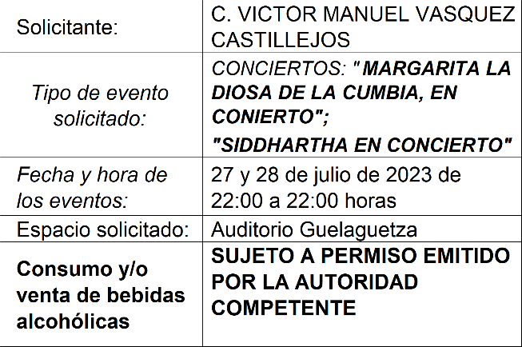
Si bien es cierto que lo que integra el expediente no es el permiso, si no un dictamen de requerimientos, esta Comisión de Desarrollo Económico y Mejora Regulatoria concluye que el solicitante se encuentra en trámite para la obtención del permiso para realizar el espectáculo y que el trámite para la obtención del mismo fue iniciado con tiempo con las siguientes características:

Esta Comisión, con el objetivo de darle respuesta oportuna a la presente solicitud con fines regulatorios, y para que la Secretaría Municipal, Dirección de Ingresos, Dirección de Regulación de la Actividad Comercial y la Unidad de Trámites Empresariales, áreas operativas de este Municipio, tengan un tiempo considerable para cumplir con sus atribuciones, se procederá a otorgarle el permiso condicionado al C. VICTOR(sic) MANUEL VASQUEZ(sic) CASTILLEJOS para la venta de bebidas alcohólicas en su espectáculo de fechas 27 y 28 de julio del 2023 en el Auditorio Guelaguetza.

Ahora bien, en caso de que el solicitante no haya cumplido con los requerimientos establecidos por la Comisión de Gobierno y Espectáculos previo a la fecha del evento, este dictamen perderá efectos, para lo cual, los Inspectores de la Dirección de Regulación de la Actividad Comercial deberán verificar que el organizador del evento muestre el presente dictamen, el pago del mismo y el permiso de la Comisión de Gobierno y Espectáculos, caso contrario, deberán actuar con estricto apego a la normatividad municipal.

Con base en los antecedentes y consideraciones anteriormente expuestos, la Comisión de Desarrollo Económico y Mejora Regulatoria con fundamento en los artículos 72 y 73 del Reglamento de Establecimientos Comerciales, Industriales y de Servicios del Municipio de Oaxaca de Juárez, emite el siguiente:

D I C T A M E N

PRIMERO.- Es PROCEDENTE autorizar el PERMISO a favor del C. VICTOR(sic) MANUEL VASQUEZ(sic) CASTILLEJOS, SECRETARIO DE CULTURAS Y ARTES DEL ESTADO DE OAXACA para la VENTA DE BEBIDAS ALCOHÓLICAS EN ENVASE ABIERTO EN ESPECTÁCULO para dos eventos denominados: "MARGARITA LA DIOSA DE LA CUMBIA, EN CONCIERTO", a celebrarse el día jueves 27 de julio del año 2023; "SIDDHARTHA EN CONCIERTO", a celebrarse el día viernes 28 de julio del año 2023, los dos con un horario de 20:00 a 22:00 horas en las instalaciones del Auditorio Guelaguetza, Oaxaca de Juárez, Oaxaca; previo pago correspondiente de conformidad con la Ley de Ingresos del Municipio de Oaxaca de Juárez vigente.

SEGUNDO.- Con fundamento en el artículo 39 del Reglamento de Establecimientos Comerciales, Industriales y de Servicios del Municipio de Oaxaca de Juárez, la venta de bebidas alcohólicas deberá efectuarse en envase de cartón o de cualquier otro material biodegradable, quedando prohibida su venta en cualquier otro tipo de envase. Así mismo se prohíbe la venta de bebidas alcohólicas a menores de edad, personas en estado de ebriedad o bajo el influjo de alguna droga, así como a personas con uniformes escolares, militares o policiacos e inspectores municipales.

TERCERO.- Gírese atento oficio a la Dirección de Regulación de la Actividad Comercial, para su conocimiento, visita de inspección y reporte del mismo, verificando que, en caso de que se lleve a cabo la venta de bebidas alcohólicas, el solicitante muestre el presente dictamen, el pago del mismo y el permiso de la Comisión de Gobierno y Espectáculos, con fundamento en el artículo 120 del Reglamento de Establecimientos Comerciales, Industriales y de Servicios del Municipio de Oaxaca de Juárez y el Capítulo Octavo, Sección Única del Reglamento de Mejora Regulatoria del Municipio de Oaxaca de Juárez.

CUARTO.- Gírese atento oficio a la Tesorería Municipal para su conocimiento y el cumplimiento de los asuntos de su competencia, de conformidad con lo establecido en el artículo 133 fracción IV del Bando de Policía y Gobierno del Municipio de Oaxaca de Juárez.

QUINTO.- Gírese atento oficio y túrnese el expediente a la Unidad de Tramites(sic) Empresariales para su conocimiento y el cumplimiento de los asuntos de su competencia.

SEXTO.- Remítase dicho dictamen a la Secretaria(sic) Municipal de Oaxaca de Juárez, para que por su conducto le dé el trámite correspondiente.

SEPTIMO(sic). - Notifíquese y cúmplase.

En cumplimiento a lo dispuesto por los artículos 68 fracción V de la Ley Orgánica Municipal; 5 del Reglamento de la Gaceta del Municipio de Oaxaca de Juárez; y para su debida publicación y observancia, se promulga el anterior dictamen en el Palacio Municipal de este Municipio de Oaxaca de Juárez.

DADO EN EL SALÓN DE CABILDO “PORFIRIO DÍAZ MORI” DEL HONORABLE AYUNTAMIENTO DEL MUNICIPIO DE OAXACA DE JUÁREZ, EL DÍA VEINTISIETE DE JULIO DEL AÑO DOS MIL VEINTITRÉS.

ATENTAMENTE
“EL RESPETO AL DERECHO AJENO
ES LA PAZ”
PRESIDENTE MUNICIPAL CONSTITUCIONAL DE OAXACA DE JUÁREZ.

FRANCISCO MARTÍNEZ NERI.

ATENTAMENTE
“EL RESPETO AL DERECHO AJENO
ES LA PAZ”
SECRETARIA MUNICIPAL DE OAXACA DE JUÁREZ.

EDITH ELENA RODRÍGUEZ ESCOBAR.

FRANCISCO MARTÍNEZ NERI, Presidente Municipal Constitucional del Municipio de Oaxaca de Juárez, del Estado Libre y Soberano de Oaxaca, a sus habitantes hace saber:

Que el Honorable Ayuntamiento del Municipio de Oaxaca de Juárez, Oaxaca, en uso de sus atribuciones y facultades y con fundamento en lo dispuesto por los artículos 115 fracción II de la Constitución Política de los Estados Unidos Mexicanos; 113 fracción I de la Constitución Política del Estado Libre y Soberano de Oaxaca; 68 fracción V, 136, 137 y 138 de la Ley Orgánica Municipal; 54 fracción IV y 242 del Bando de Policía y Gobierno del Municipio de Oaxaca de Juárez; y 3, 4 y 5 del Reglamento de la Gaceta del Municipio de Oaxaca de Juárez; en sesión Extraordinaria de Cabildo de fecha treinta y uno de julio de dos mil veintitrés, tuvo a bien aprobar y expedir el siguiente:

DICTAMEN
CMyCVP/021/2023

C O N S I D E R A N D O S

PRIMERO. Esta Comisión de Mercados y Comercio en Vía Pública del Municipio de Oaxaca de Juárez, Oaxaca, ES COMPETENTE para emitir este dictamen en términos de los artículos, 115 fracciones II, párrafo segundo, y III inciso d) de la Constitución Política de los Estados Unidos Mexicanos; 113 fracciones I tras antepenúltimo párrafo y III inciso d) de la Constitución Política del Estado Libre y Soberano de Oaxaca; 53, 54, 55 fracción III y 56 fracción XXVI de la Ley Orgánica Municipal del Estado de Oaxaca; 61, 62 fracciones II, III y VIII, 63 fracción XV, 68, 71, 88, 96, 98, 100 y demás relativos aplicables del Bando de Policía y Gobierno del Municipio de Oaxaca de Juárez; 1, 3, 5, 7, 8, 12, 17, 18, 26, 27, 32 y demás relativos aplicables del Reglamento para el Control de Actividades Comerciales y de Servicios en Vía Pública del Municipio de Oaxaca de Juárez. - - -

SEGUNDO. Del Estudio y análisis del oficio descrito en el RESULTANDO SEGUNDO del presente dictamen y que corresponde a peticiones de permisos para llevar a cabo la venta de productos de temporada de la festividad de los “SIETE PRINCIPES(sic)” en la vía pública, consideramos los siguientes aspectos: - - - - - - -

1.- Un aspecto de suma importancia a resaltar, es que la actividad comercial que se piensa generar de aprobarse las solicitudes de cuenta, derivan de la celebración religiosa de la iglesia de los SIETE PRINCIPES(sic), julio es un mes en donde se desarrollan diversas actividades de carácter cultural, artístico, religioso, comerciales(sic) etc. Sin duda cabe resaltar, que es el mes de más atractivo turístico nacional e internacional pues las muestras culturales son esperadas año tras año con gran expectación y han convertido la Ciudad de Oaxaca de Juárez en este atractivo turístico. - - - - - - - - - - - - - - - -

2.- Esta Comisión pondera el derecho humano consagrado en el artículo 5º de la Constitución Política de los Estados Unidos Mexicanos, que cita textualmente lo siguiente: - - - - - - - - - - - - - -

“Artículo 5o. A ninguna persona podrá impedirse que se dedique a la profesión, industria, comercio o trabajo que le acomode, siendo lícitos. El ejercicio de esta libertad sólo podrá vedarse por determinación judicial, cuando se ataquen los derechos de tercero(sic), o por resolución gubernativa, dictada en los términos que marque la ley, cuando se ofendan los derechos de la sociedad. Nadie puede ser privado del producto de su trabajo, sino por resolución judicial.” - - - - - - - - - - - - - - - - - - - - -

De dicho dispositivo constitucional, podemos advertir que el Constituyente estableció como un derecho humano, el que a ninguna persona se le podrá impedir que se dedique a la profesión, industria, comercio o trabajo que le acomode y en este sentido la única limitante establecida es que sean LÍCITOS, en consecuencia toda autoridad debe ponderar su actuar para garantizar que se haga efectivo ese derecho. Ahora bien, al caso concreto la licitud deviene de la autorización que en su momento pueda otorgar la autoridad competente, misma que en este Dictamen se analiza. - - - - - - - - - - - - - - - -

Por cuya razón, cualquier norma inferior que menoscabe ese derecho humano, debe aplicarse el PRINCIPIO PRO PERSONA, el cual fue incorporado en el artículo 1º, párrafo segundo, de la Constitución Política de los Estados Unidos Mexicanos, en el 2011, en los siguientes términos:

“Las normas relativas a los derechos humanos se interpretarán de conformidad con esta Constitución y con los tratados internacionales de la materia favoreciendo en todo tiempo a las personas la protección más amplia.”- - - - - - - - -

Y en este sentido deberá prevalecer siempre la norma que más favorezca a los derechos humanos de los gobernados sobre otra que limite ese derecho. - - - - - - - - - - - - - - - - - - - - - - - - - -

3.- Ahora bien si bien se reconoce el derecho humano al trabajo, este tiene que darse dentro del marco legal, pues de acuerdo a las garantías de legalidad y seguridad jurídica que se prevén en el artículo 14 Constitucional, en el sentido de que toda autoridad está impedida actuar al margen de la ley; de esta manera quedamos obligados ajustarnos a la letra de la ley, precisamente a lo que establece el artículo 12 del Reglamento para el Control de Actividades Comerciales y de Servicios en Vía Pública del Municipio de Oaxaca de Juárez, mismo que a la letra dice: - - - - - - - - - - - - - - - - - - - - - - - - - - - -

“Artículo 12.- Para los efectos del presente Reglamento el Municipio se divide en zonas de acuerdo al Reglamento del Centro Histórico y Ley de Zonificación. - - - - - - - - -

I.- LA ZONA PROHIBIDA, que comprende: -

a)-(sic) Al Norte, por las calles de Independencia que va de 20 de Noviembre y Porfirio Díaz hasta la calle de Armenta y López y Cinco de Mayo; al Poniente, por la calle de 20 de Noviembre desde Avenida Independencia hasta la calle de las casas; al Sur, por las calles de las casas y primera de Colón, que va desde 20 de Noviembre hasta Armenta y López,; al Oriente, por las calles de Armenta y López que va desde Colón hasta Independencia. - - - - - - - - - - -

Esta área comprende el arroyo de las calles que limitan la zona, así como la primera calle perpendicular a las mismas. - - - - - - -

b) Las establecidas en un límite de 100 metros de los edificios escolares, cines; (sic) teatros, centros de trabajo, edificios públicos, hospitales, terminales de auto transportes públicos, atrios de templos religiosos, jardines públicos y demás establecimientos análogos. - - - - - - - - - - - -

II.- La zona restringida, que comprende: - - -

La delimitada al norte, a partir de la acera norte de la calle de Morelos en su confluencia con la calle de Reforma; al poniente hasta encontrar la calle de Crespo, hacia el Sur, sobre la misma dirección oriente, se sigue hasta encontrar la calle de Zaragoza; en dirección oriente se sigue hasta encontrar la calle de Burgoa y la Noria, se sigue hasta encontrar la calle de Morelos, que fue punto de partida. Quedan comprendidas en estas zonas los inmuebles con frente a ambos lados de las vías de tránsito que sirven de límite a la zona (tomado del decreto número 57, publicado en el Periódico Oficial número 27 de fecha 8 del mes de julio de 1978, tomo LX (sic) Ley de Zonificación Comercial de la Ciudad de Oaxaca). - - - - - - - - - - - - - - - - - - - - - - - - -

III.-La zona permitida; que comprende: Toda el área de la ciudad de Oaxaca con excepción de las áreas anteriormente delimitadas. El área delimitada al Norte desde la calle de Galeana por la calle de Trujano continuando por el Periférico, la calle de las Flores y prolongación de Trujano, hasta las Riveras del Río Atoyac, al Poniente y al Sur por la (sic) Riveras del Río Atoyac, desde prolongación de Trujano hasta la prolongación de Galeana, al Oriente por prolongación de Galeana, siguiendo por la calle de Galeana, desde Riveras del Atoyac, hasta la calle de Trujano, corresponde el control a la administración del Mercado de Abasto, como área de influencia.“ - - - - - - - - - - - - -

Por otra parte y en relación a lo anterior debe decirse también que en la sesión ordinaria de cabildo(sic) de fecha 17 de febrero del año 2022, se autorizó por parte del Ayuntamiento un punto de acuerdo, el número 23, en donde, en concordancia con las políticas públicas en cuanto al comercio en vía pública, se amplían las zonas en donde no se permitirá el ejercicio de comercialización en la vía pública; dicho punto de acuerdo en esencia determina que la zona prohibida, abarcará el norte por la calle de Independencia que va de 20 de Noviembre hasta Armenta y López; al Poniente por la calle de 20 de Noviembre desde Avenida Independencia hasta la calle de Aldama; al Sur por las calles de Aldama y Colón que va desde 20 de noviembre hasta Armenta y López; al Oriente por las calles de Armenta y López que va desde Colón hasta Independencia. Dichas áreas comprenden el arroyo de las calles que limitan la zona, así como la primera calle perpendicular a las mismas. Así mismo se comprende la totalidad de las calles de Macedonio Alcalá (Andador Turístico) desde Independencia hasta la calle de Allende, incluyendo el espacio que conocemos como “El Pañuelito” y la explanada de Santo Domingo. - -

4.- En la autorización de dichos permisos, es menester también mencionar lo establecido en la fracción XXI del artículo 68 de la Ley Orgánica Municipal, para el Estado de Oaxaca: - - - - - - -

“ARTÍCULO 68.- El Presidente Municipal, es el representante político y responsable directo de la administración pública municipal, encargado de velar por la correcta ejecución de las disposiciones del Ayuntamiento, con las siguientes facultades y obligaciones: - - - - - - - - -

XXI.- Resolver sobre las peticiones de los particulares en materia de permisos para el aprovechamiento y comercio en las vías públicas, con aprobación del Cabildo, las que de concederse, tendrán siempre el carácter de temporales y revocables y no serán gratuitas; - -

De dicho dispositivo podemos establecer sin duda alguna, los permisos para el aprovechamiento del comercio en vía pública son competencia exclusiva del municipio y poseen una característica exclusiva y es precisamente QUE SIEMPRE TENDRÁN EL CARÁCTER DE TEMPORALES Y REVOCABLES, además de que NO SERÁN GRATUITOS. Lo que necesariamente obliga a esta Comisión a determinar que previo a la expedición de los permisos, se cubran los derechos correspondientes a los mismos. - - - - -

Todos y cada uno de los permisos que se hayan expedido y se expidan para ejercer el comercio en vía pública por parte del Ayuntamiento, previo el procedimiento administrativo municipal correspondiente, tendrán el carácter de TEMPORALES y es que ello tiene una razón, social y jurídica; social porque se trata, de acuerdo al Reglamento para el Control de Actividades Comerciales y de Servicios en Vía Pública del Municipio de Oaxaca de Juárez, de crear oportunidades de trabajo a los sectores más pobres (artículo 30) con lo cual puedan mejorar sus condiciones de vida y jurídico porque al establecerse una temporalidad, de ninguna manera se generan derechos permanentes y con ello se protege que las vías públicas no se invadan de comerciantes que puedan generar un obstáculo en el tráfico peatonal y como consecuencia, ocasionar accidentes con el arroyo vehicular. - - - - - - - - - - - - - - - - - - - - - - -

En virtud de todo lo anteriormente expuesto, esta Comisión determina, primero que por lo que hace a la solicitud de la C. Maylet Elpidia Guzmán Hernández, se dejan a salvo sus derechos para solicitar permiso para la festividad de los siete príncipes, en virtud de que pide permiso para instalarse durante la festividad del Carmen Alto y no de los siete príncipes, de acuerdo a su solicitud; Por lo que hace a las solicitudes de las CC. Paulina Manuela Cerqueda García Y Paulina Manuela Martínez Cerqueda, se aprecia en las solicitudes que se trata de la misma persona, en virtud de que ambos escritos aparecen con la misma firma; así mismo y por lo que hace a la solicitud del C. Carlos Eloy Méndez Ovando, se aprecia que el mismo cuenta con dos solicitudes, lo que puede presumir una capacidad económica más estable y de acuerdo a lo establecido en el artículo 40, las solicitudes se otorgan a quienes no cuenten con suficiente capacidad económica, por lo cual no es procedente concederle los dos permisos que solicita; por otra parte y por lo que hace a la solicitud de FANNY AVENDAÑO PÉREZ Y ANTONIO DE JESÚS SALVADOR REYES, se dejan a salvo sus derechos para solicitar vender los productos tradicionales propias de la fecha, en virtud de que tanto el bazar, como productos artesanales, no son acordes a lo que normalmente se comercializa en dicha festividad de los 7 príncipes, Por lo que hace a las solicitudes del C. JULIAN(sic) ISMAEL PEREZ(sic) MARTÍNEZ, CITLALLI ADELINA RODRÍGUEZ HERNÁNDEZ Y ELENA HERNÁNDEZ y conforme a los propios comentarios que hace la Directora en el oficio de cuenta, en cuanto a que no presenta antecedentes de pago, pero que si participaron el año pasado, es decir a pesar de tener la obligación de pagar los derechos correspondientes, no lo hicieron en consecuencia debe indicarse a la propia directora que para el caso de no exhibir el pago correspondiente al año 2022, previo al pago del 2023, se le faculta para no permitirle ejerza la actividad comercial en vía pública. Por otra parte se toma en consideración para determinar el sentido de la resolución los escritos del COMITÉ DEL BARRIO DE LOS 7 PRÍNCIPES Y DE LOS PROPIOS VECINOS DE LA TERCERA CALLE DE SANTOS DEGALLADO(sic) DEL BARRIO DE LOS 7 PRINCIPES(sic), en la cual manifiestan su anuencia para la instalación de juegos mecánicos con las condiciones que se indican, escritos que se agregan para los efectos correspondiente. En consecuencia esta Comisión determina procedente que el Honorable Cabildo del Municipio de Oaxaca de Juárez, Oaxaca, con fundamento en lo dispuesto por los artículos 68 fracción XXI de la Ley Orgánica Municipal del Estado de Oaxaca y 148 fracción IV del Bando de Policía y Gobierno del Municipio de Oaxaca de Juárez; previo el pago de los derechos correspondientes, autoriza a la Dirección de Comercio en vía pública de este Ayuntamiento la expedición de permisos temporales, para la instalación de puestos por motivo de la festividad Religiosa; en la ubicación, horarios, personas y condiciones que se especifican a continuación: - - - - - - - - - - - - - - -

- Las fechas que se autorizan puedan comercializar los productos de temporada y antojitos regionales por motivo de la festividad de los “SIETE PRINCIPES(sic)” se especificarán en el cuadro que más adelante se inserta, en los horarios que ahí se especifican; por lo tanto en el momento en que la Dirección de Control de Comercio en Vía Pública en uso de las facultades que determina el artículo 8º del REGLAMENTO PARA EL CONTROL DE ACTIVIDADES COMERCIALES Y DE SERVICIOS EN VÍA PÚBLICA DEL MUNICIPIO DE OAXACA DE JUÁREZ, deberá considerar lo anterior. - - - -
- Previo a expedir el permiso correspondiente por parte de la Dirección de Comercio en Vía Pública, se deberá realizar el pago de derechos a más tardar tres días antes de la instalación, mediante los formatos autorizados por la Tesorería Municipal, de acuerdo a las tarifas calculadas en unidad de medida y actualización vigente, establecidas en la Ley de Ingresos del Municipio de Oaxaca de Juárez, Distrito del Centro, Oaxaca, para el Ejercicio Fiscal 2023.- - - - - -
- Además se deberán de observar todas las disposiciones aplicables en el REGLAMENTO PARA EL CONTROL DE ACTIVIDADES COMERCIALES Y DE SERVICIOS EN VÍA PÚBLICA DEL MUNICIPIO DE OAXACA DE JUÁREZ, a que se refieren los artículos 2, 3, 4, 8, 11, 12, 21, 22, 23, 24, 25, 26, 28, 32 y otros. - - - - - - - - -
- Es responsabilidad de los permisionarios encargarse de la separación debida de sus residuos sólidos, orgánicos e inorgánicos y el destino final de los mismos, y es causa de negarle futuros permisos, la falta de su cumplimiento. - - - - - - - - - - - - - - - - - - - - - - -
- Esta Comisión previo el estudio y análisis de las solicitudes presentadas mediante el oficio SG/DCVP/986/2023 en esta regiduría sede de la Presidencia de la Comisión de Mercados y Comercio en Vía Pública, únicamente autoriza a las siguientes personas, puedan ejercer la actividad comercial en vía pública, temporalmente y/o eventualmente, en el giro, ubicación, metraje y horarios siguientes: - - - - - - - - - - - - - - - - -

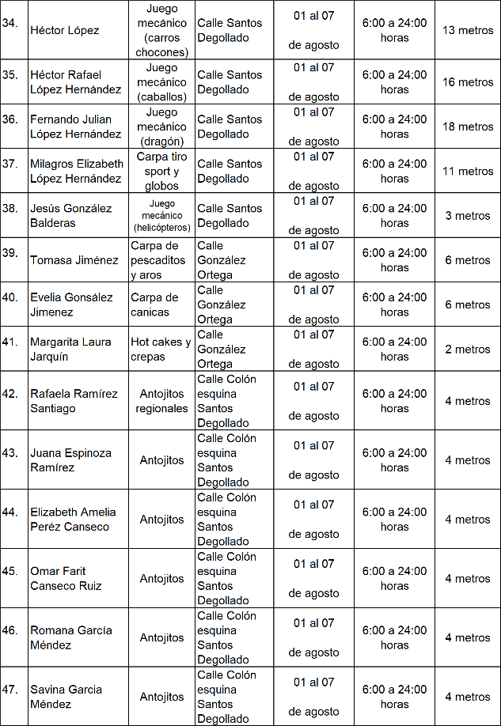
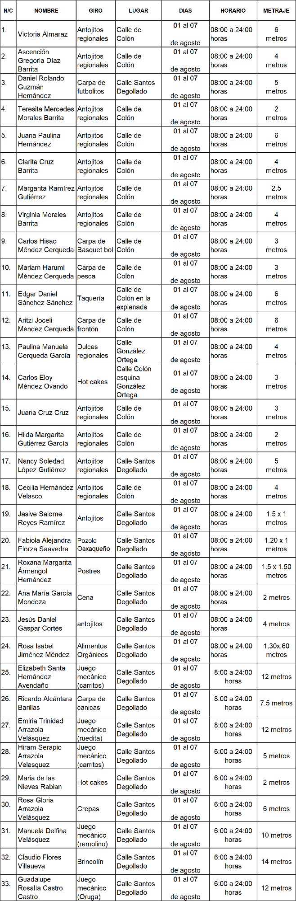
En Virtud(sic) de lo anteriormente expuesto, fundado y motivado, los integrantes de esta Comisión de Mercados y Comercio en Vía Pública, sometemos a consideración de este Honorable Cabildo del Municipio de Oaxaca de Juárez, Oaxaca el siguiente: - - - - - - - - - - - - - -

D I C T A M E N

Esta Comisión de MERCADOS Y COMERCIO EN VÍA PÚBLICA, dictamina procedente que: - -

EL HONORABLE CABILDO DEL MUNICIPIO DE OAXACA DE JUÁREZ, OAXACA, CON FUNDAMENTO EN LO DISPUESTO POR LOS ARTÍCULOS 68 FRACCIÓN XXI DE LA LEY ORGÁNICA MUNICIPAL DEL ESTADO DE OAXACA Y 148 FRACCIÓN IV DEL BANDO DE POLICÍA Y GOBIERNO DEL MUNICIPIO DE OAXACA DE JUÁREZ; PREVIO EL PAGO DE LOS DERECHOS CORRESPONDIENTES AUTORIZA A LA DIRECCIÓN DE COMERCIO EN VÍA PÚBLICA DE ESTE AYUNTAMIENTO EXPIDA PERMISOS TEMPORALES, PARA LOS DÍAS, LUGARES, HORARIOS, PERSONAS Y CONDICIONES QUE SE ESPECIFICAN EN EL EN EL CONSIDERANDO SEGUNDO DEL PRESENTE DICTAMEN. - - - -

T R A N S I T O R I O S

PRIMERO. - EL PRESENTE ENTRARÁ EN VIGOR EL DÍA DE SU APROBACIÓN POR EL CABILDO. - - - - - - - - - - - - - - - - - - - - - - - - - - -

SEGUNDO: Notifíquese a la titular de la Dirección de Comercio en Vía Pública, el presente dictamen para su ejecución e intervención; así mismo, al momento de extender los permisos a las personas a que se refiere el presente dictamen les haga saber : - - - - - - - - - - - - - - - - - - - - - - - - -
1.- Las causales de cancelación de los mismos. - - - - - - - - - - - - - - - - - - - - - - - - - - - - -
2.- Que de acuerdo a lo establecido en el artículo 6 del Reglamento de Arbolado Urbano para el Municipio de Oaxaca de Juárez; queda prohibido maltratar, provocar fuego, o realizar cualquier acción que provoque daño a raíces, ramas, corteza de los tallos y follaje de los árboles, arbustos y plantas; así como, fijar, clavar, sujetar, amarrar o colgar letreros, propaganda de cualquier tipo, dirigir o colocar iluminación, cables o cualquier otro elemento, en árboles o plantas que están en áreas públicas, - - - - - - - -
3.- Que de acuerdo a lo establecido en el artículo 197 del Reglamento General de Aplicación del Plan Parcial de Conservación del Centro Histórico de la Ciudad de Oaxaca de Juárez; se podrá imponer multa, ordenar arresto administrativo y requerir la reparación del daño a quien dañe voluntariamente o involuntariamente: cualquiera de los edificios catalogados y no catalogados, incluyendo los elementos que lo complementen, los espacios abiertos, la traza urbana y el mobiliario urbano. - - - - - - - - - - - - - -
4.- Vigile el cumplimiento de la norma. - - - - -

TERCERO. – (sic): Notifíquese al titular de Protección Civil el presente dictamen e instrúyasele para su intervención e inspeccione que las instalaciones eléctricas, de gas o cualquier tipo de instalación que ocupe material inflamable o que pueda implicar un riesgo para los usuarios y transeúntes estén debidamente instalados, en caso contrario requerir a los comerciantes para que adecuen sus instalaciones bajo el apercibimiento de que en caso de incumplimiento darán parte a la dirección(sic) de comercio(sic) en vía(sic) pública(sic) para la cancelación de su permiso. -
CUARTO. – Instrúyase al Secretario de Seguridad Ciudadana y Movilidad, para que ordene a elementos a su mando, den el acompañamiento y protección respectiva a los integrantes de la Dirección de Comercio en Vía Púbica y al cuerpo de inspectores en la instalación de los puestos autorizados en el presente dictamen y verifiquen que los puestos no obstruyan la vialidad más allá de lo autorizado. - - - - - - - - - - - - - - - - - - - - - - - - - - -

QUINTO.- Previo a expedir el permiso correspondiente por parte de la Dirección de Comercio en Vía Pública; - - - - - - - - - - -
1.- se(sic) deberá realizar el pago de derechos a más tardar tres días antes de la fecha de inicio de la festividad, - - - - - - - - - - - - - - - - - - - - - - - -
2.- Presentar su contrato de luz reciente y vigente expedido por la Comisión Federal de Electricidad, como requisitos indispensables para la instalación; - - - - - - - - - - - - - - - - - - - - -
3.- No se permitirá la instalación de puestos de alimentos y bebidas NO alcohólicas, de aquellos que no presenten su CONSTANCIA DEL MANEJO HIGIÉNICO DE ALIMENTOS VIGENTE. - - - - - - - - - - - - - - - - - - - - - - - - - - -

SEXTO. – Requiérase a la titular de la Dirección de Comercio en Vía Pública para que informe, mediante oficio, a la Comisión de Mercados y Comercio en Vía Pública, a más tardar a los tres días siguientes al en que se hayan vencido los permisos autorizados, el resultado de la verificación e inspección realizada con motivo de la instalación de los puestos, así como; del retiro de las personas de los lugares en que se les haya autorizado los permisos. - - - - - - - - - - -

SEPTIMO(sic).- La Dirección de Comercio en Vía Pública, informará y requerirá a los permisionarios que: Cumplan lo dispuesto por la Profeco en materia de derecho a la información a las personas consumidoras, en cuanto a: - - - -
1.- Exhiban precios y tarifas y condiciones de manera visible y; - - - - - - - - - - - - - - - - - - - - - -
2.- se(sic) respeten los precios exhibidos, promociones y/u ofertas. - - - - - - - - - - - - - - - -

OCTAVO. - Notifíquese a la Dirección de ingresos(sic) dependiente de la Tesorería Municipal. - - - - - - - - - - - - - - - - - - - - - - - - - - - -

NOVENO. - Es responsabilidad de los permisionarios encargarse de la separación debida de sus residuos sólidos y el destino final de los mismos, y es causa de negarle futuros permisos, la falta de su cumplimiento. Para lo cual la Dirección de Comercio en Vía Pública informará a esta Comisión el incumplimiento en su caso por parte del permisionario. - - - - - - - - -

DECIMO(sic). - Publíquese en la gaceta(sic) oficial(sic) y páginas oficiales de internet del municipio(sic) de Oaxaca de Juárez, Oaxaca. - -

DECIMO(sic) PRIMERO. - Cúmplase. - - - - - - - -

En cumplimiento a lo dispuesto por los artículos 68 fracción V de la Ley Orgánica Municipal; 5 del Reglamento de la Gaceta del Municipio de Oaxaca de Juárez; y para su debida publicación y observancia, se promulga el anterior dictamen en el Palacio Municipal de este Municipio de Oaxaca de Juárez.

DADO EN SESIÓN EXTRAORDINARIA DE CABILDO, CELEBRADA CON FECHA, TREINTA Y UNO DE JULIO DEL AÑO DOS MIL VEINTITRÉS, EN LA PLATAFORMA DIGITAL QUE AL EFECTO EL MUNICIPIO DE OAXACA DE JUÁREZ, DESTINÓ PARA TAL FIN.

ATENTAMENTE
“EL RESPETO AL DERECHO AJENO
ES LA PAZ”
PRESIDENTE MUNICIPAL CONSTITUCIONAL DE OAXACA DE JUÁREZ.

FRANCISCO MARTÍNEZ NERI.

ATENTAMENTE
“EL RESPETO AL DERECHO AJENO
ES LA PAZ”
SECRETARIA MUNICIPAL DE OAXACA DE JUÁREZ.

EDITH ELENA RODRÍGUEZ ESCOBAR.

FRANCISCO MARTÍNEZ NERI, Presidente Municipal Constitucional del Municipio de Oaxaca de Juárez, del Estado Libre y Soberano de Oaxaca, a sus habitantes hace saber:

Que en uso de mis atribuciones y facultades y con fundamento en lo dispuesto por los artículos 115 fracción II de la Constitución Política de los Estados Unidos Mexicanos; 113 fracción I de la Constitución Política del Estado Libre y Soberano de Oaxaca; 68 fracción V, 136, 137 y 138 de la Ley Orgánica Municipal; 54 fracción IV y 242 del Bando de Policía y Gobierno del Municipio de Oaxaca de Juárez; y 3, 4 y 5 del Reglamento de la Gaceta del Municipio de Oaxaca de Juárez; tengo a bien expedir los siguientes:

Lineamientos del Programa para la Promoción y Desarrollo de Proyectos de Mejora de la Gestión Pública del Municipio de Oaxaca de Juárez.

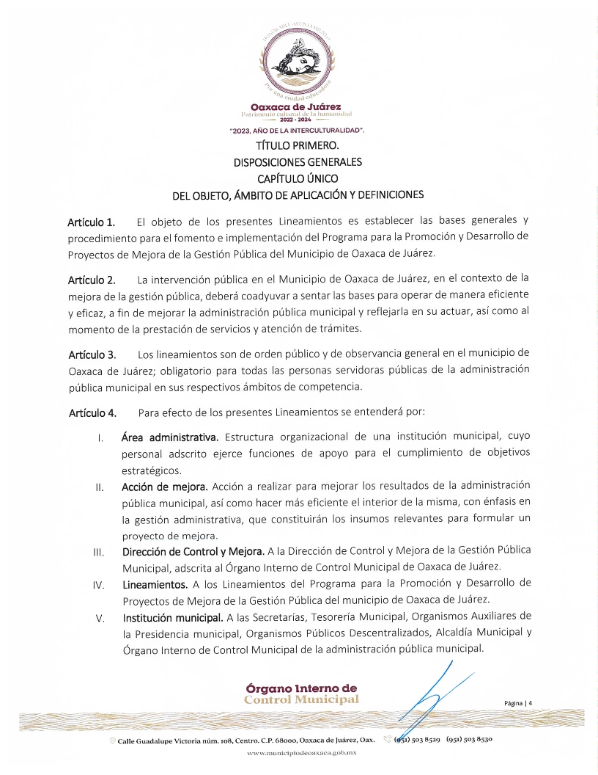
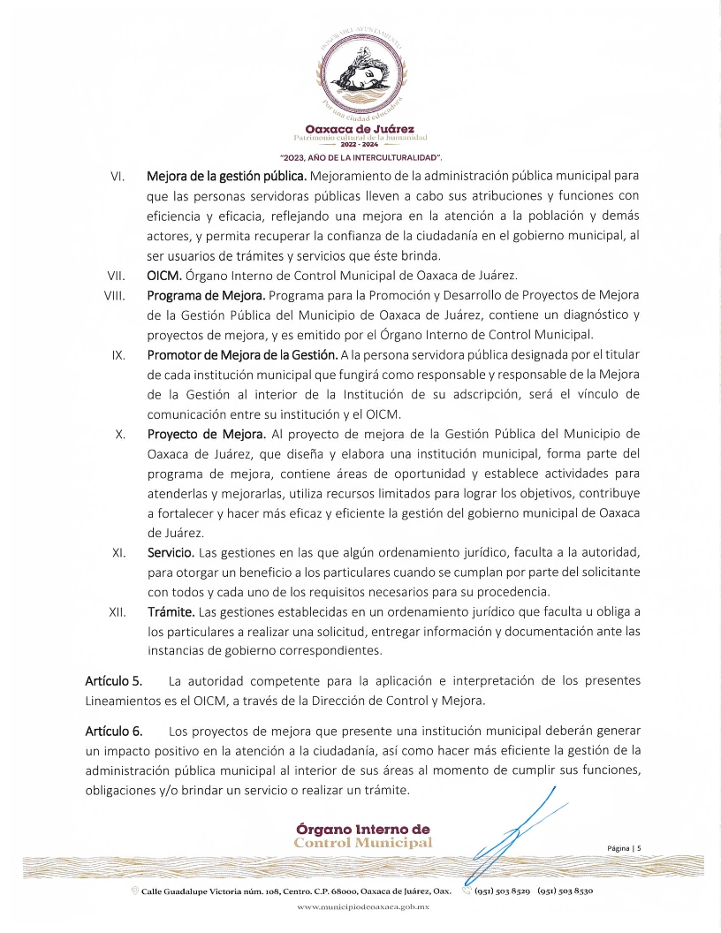

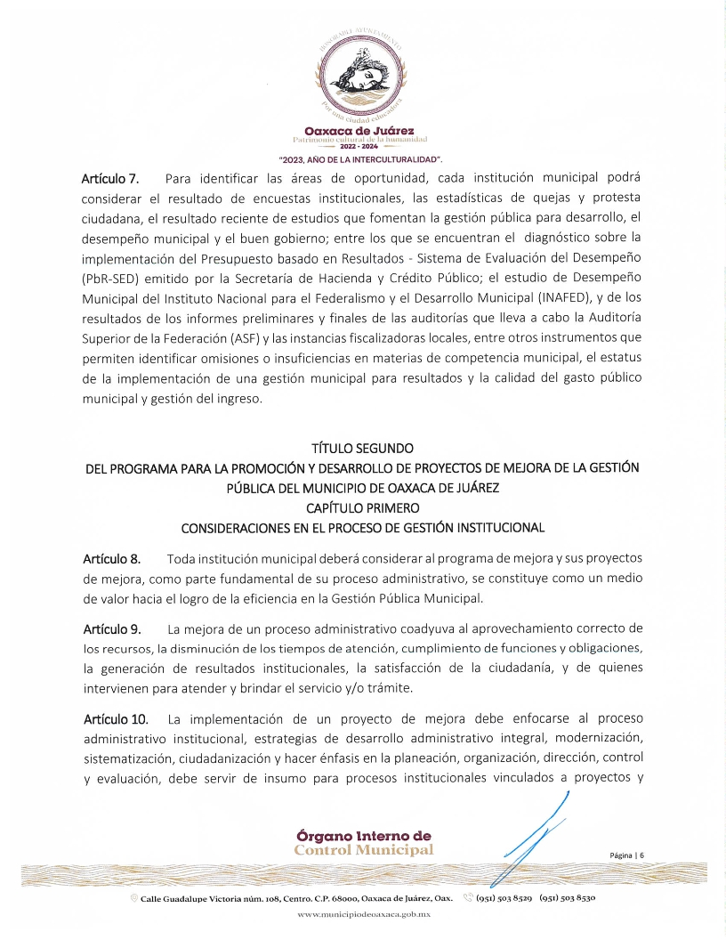

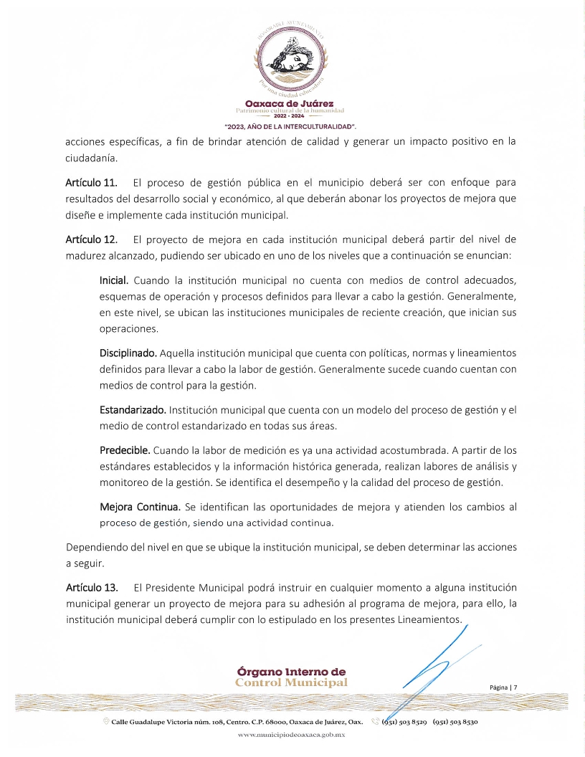
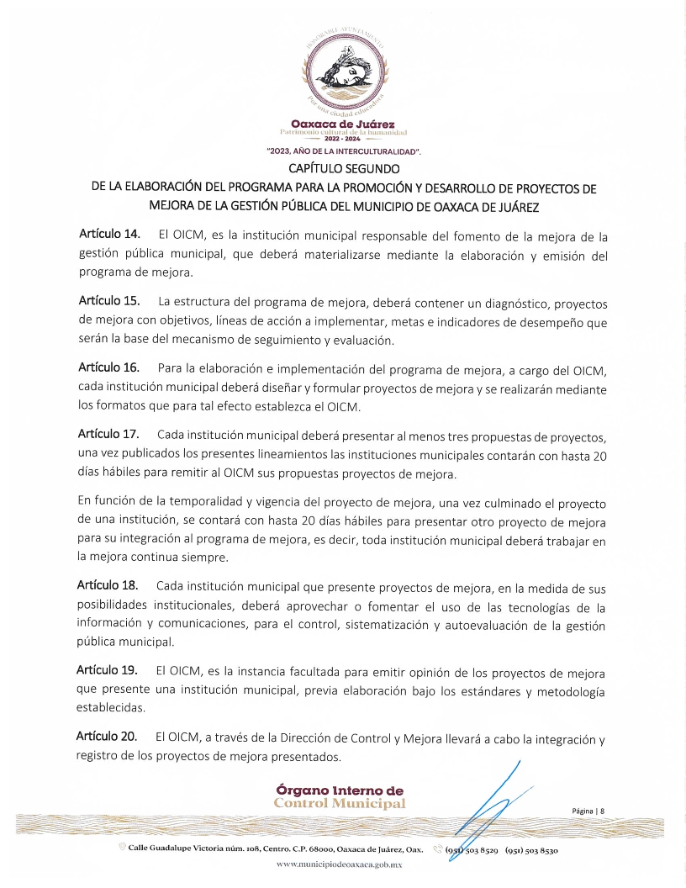
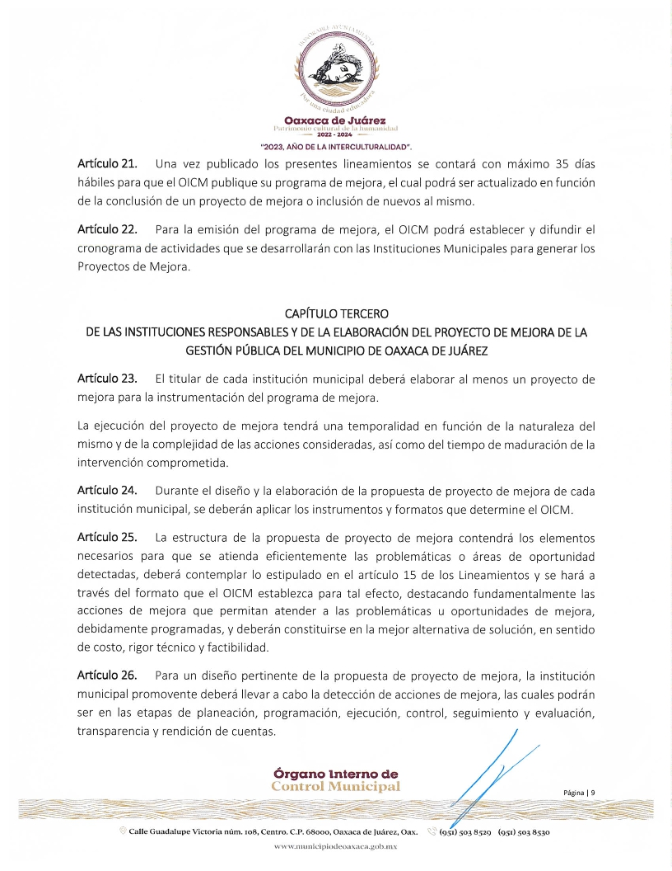
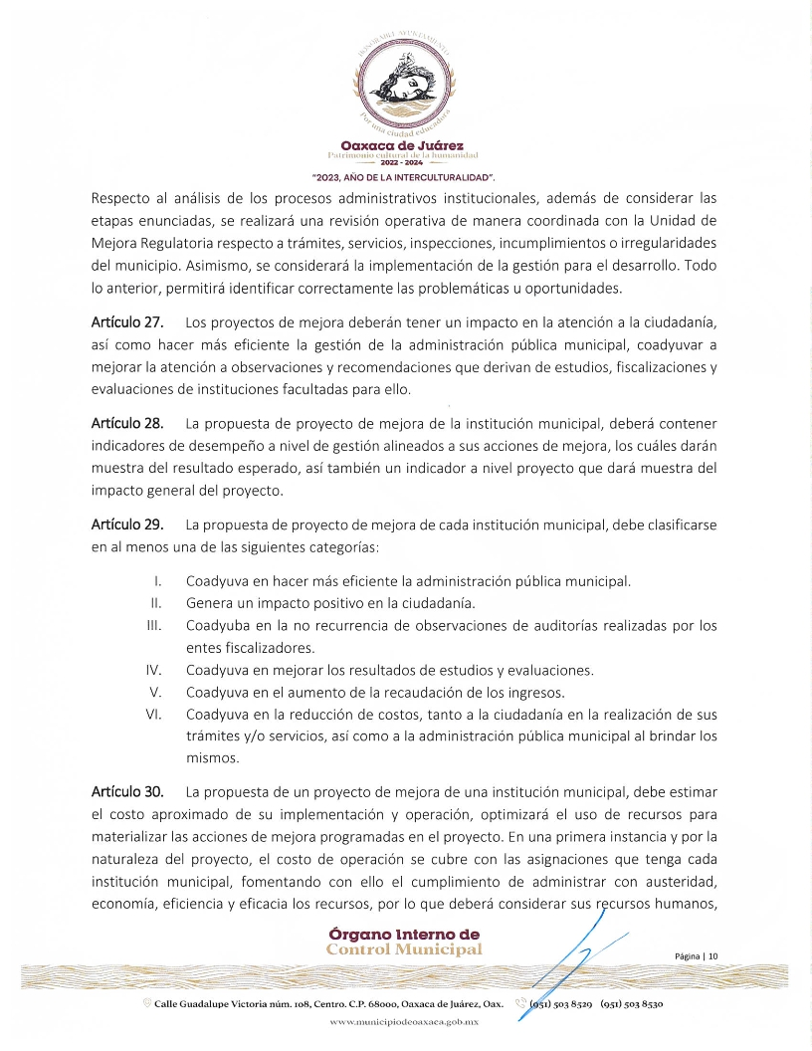
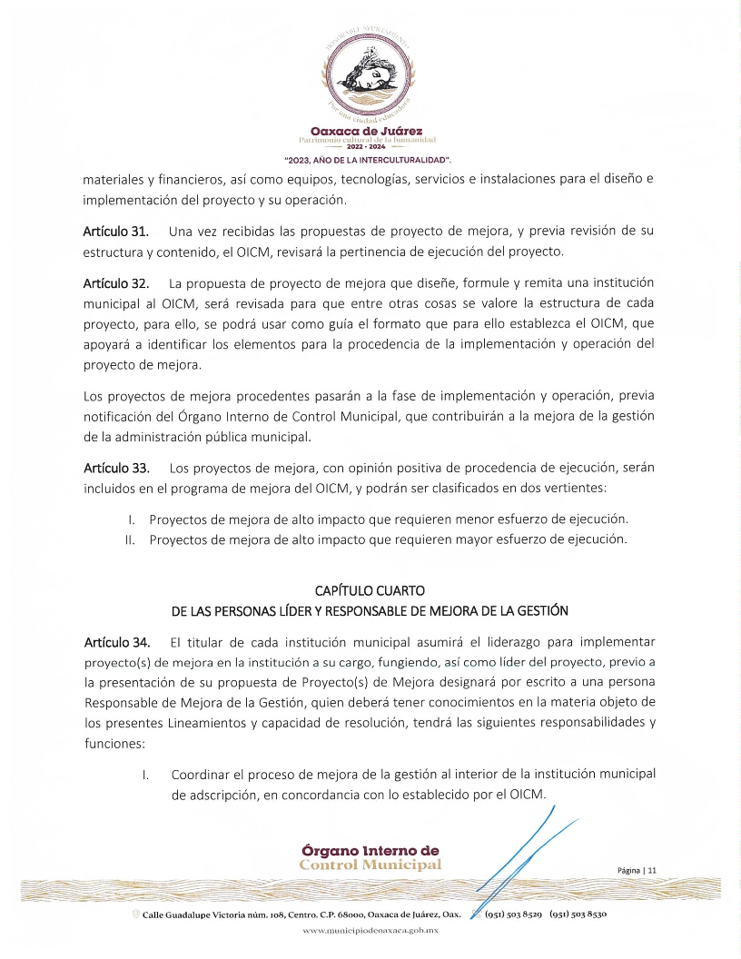
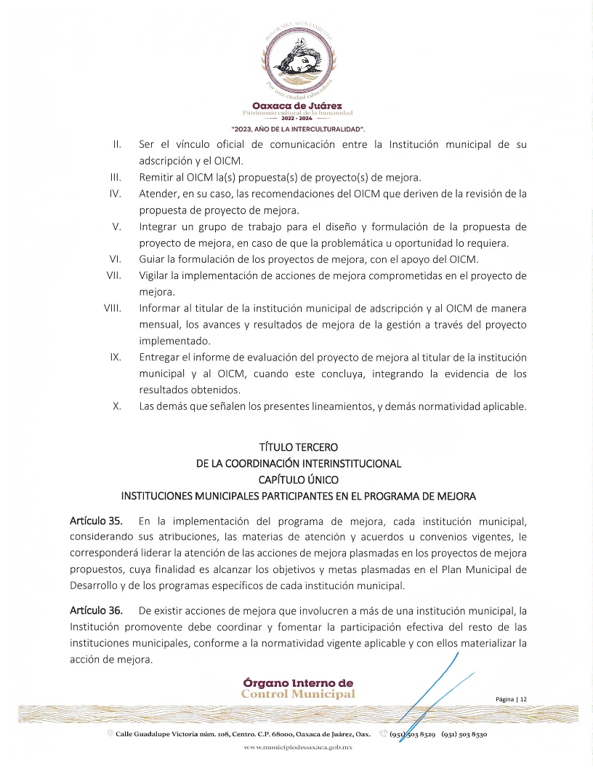

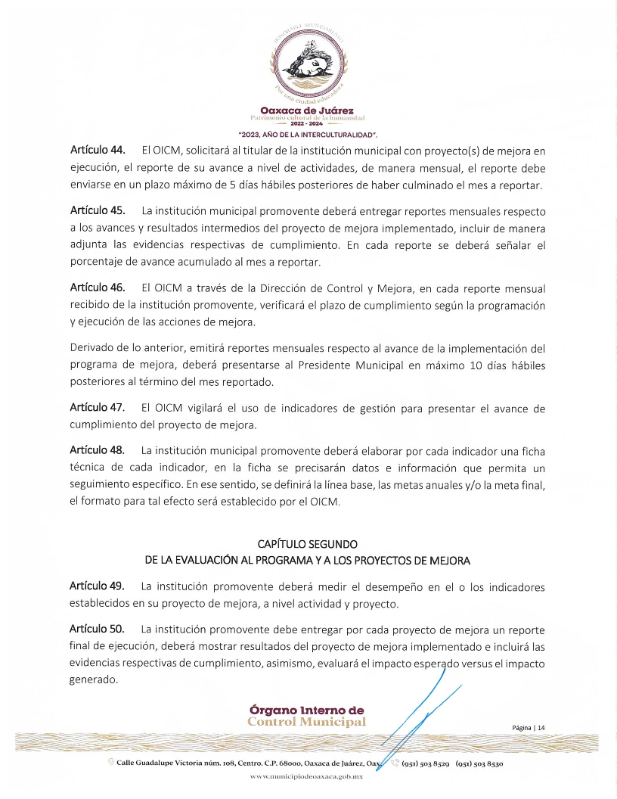

En cumplimiento a lo dispuesto por los artículos 68 fracción V de la Ley Orgánica Municipal; 242 del Bando de Policía y Gobierno del Municipio de Oaxaca de Juárez; y 5 y 6 del Reglamento de la Gaceta del Municipio de Oaxaca de Juárez; se promulgan los anteriores lineamientos en el Palacio Municipal de este Municipio de Oaxaca de Juárez.

ATENTAMENTE
“EL RESPETO AL DERECHO AJENO
ES LA PAZ”
PRESIDENTE MUNICIPAL CONSTITUCIONAL DE OAXACA DE JUÁREZ.

FRANCISCO MARTÍNEZ NERI.

ATENTAMENTE
“EL RESPETO AL DERECHO AJENO
ES LA PAZ”
SECRETARIA MUNICIPAL DE OAXACA DE JUÁREZ.

EDITH ELENA RODRÍGUEZ ESCOBAR.

FRANCISCO MARTÍNEZ NERI, Presidente Municipal Constitucional del Municipio de Oaxaca de Juárez, del Estado Libre y Soberano de Oaxaca, a sus habitantes hace saber:

Que en uso de mis atribuciones y facultades y con fundamento en lo dispuesto por los artículos 115 fracción II de la Constitución Política de los Estados Unidos Mexicanos; 113 fracción I de la Constitución Política del Estado Libre y Soberano de Oaxaca; 68 fracción V, 136, 137 y 138 de la Ley Orgánica Municipal; 54 fracción IV y 242 del Bando de Policía y Gobierno del Municipio de Oaxaca de Juárez; y 3, 4 y 5 del Reglamento de la Gaceta del Municipio de Oaxaca de Juárez; tengo a bien expedir el siguiente:

COMUNICADO POR EL QUE SE DAN A CONOCER LOS INFORMES TRIMESTRALES SOBRE EL EJERCICIO, DESTINO Y RESULTADOS OBTENIDOS, RESPECTO DE LOS RECURSOS FEDERALES TRANSFERIDOS AL MUNICIPIO DE OAXACA DE JUÁREZ, CORRESPONDIENTES AL INFORME DEFINITIVO DEL EJERCICIO FISCAL 2022.

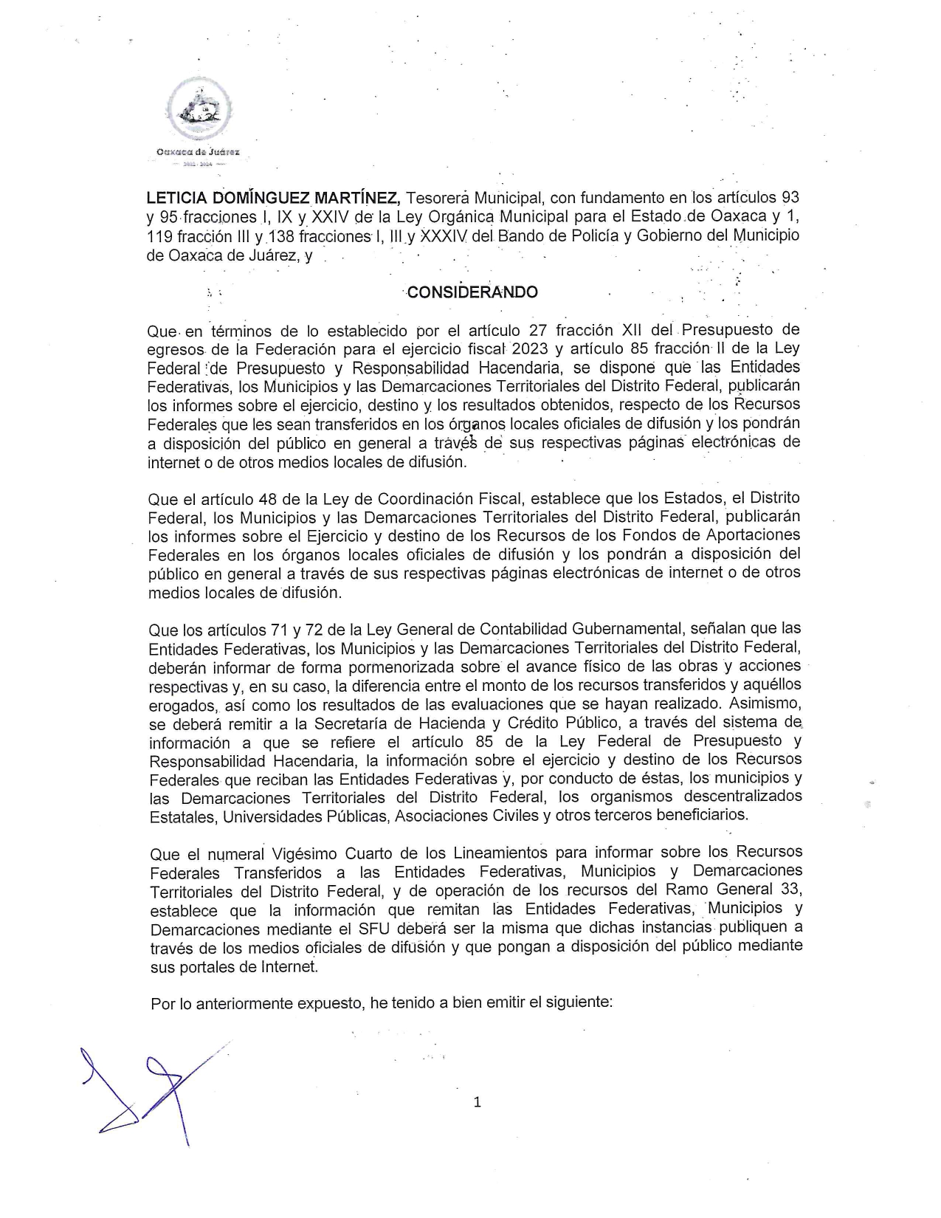

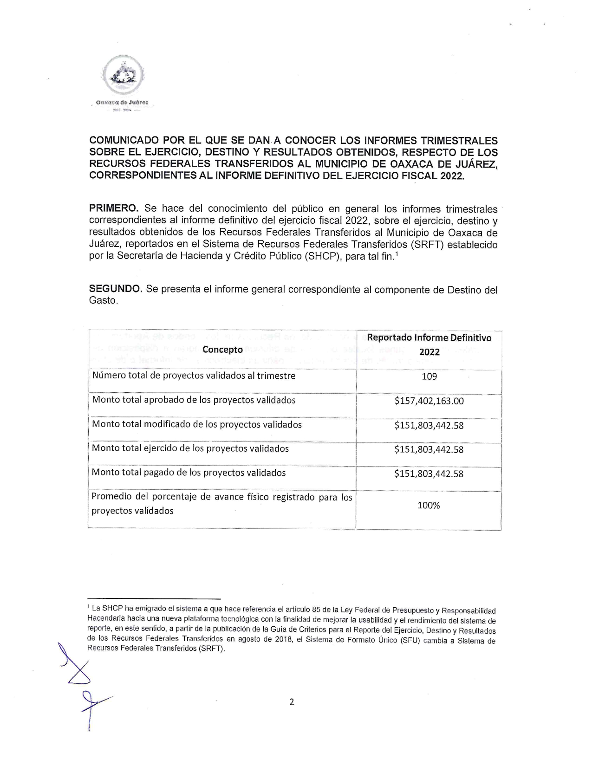

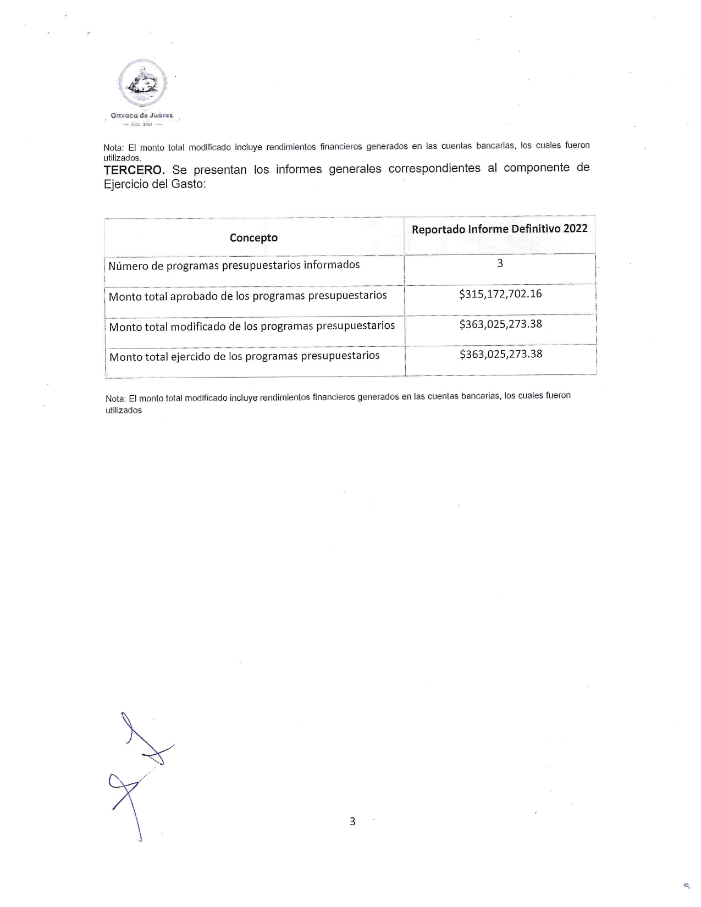

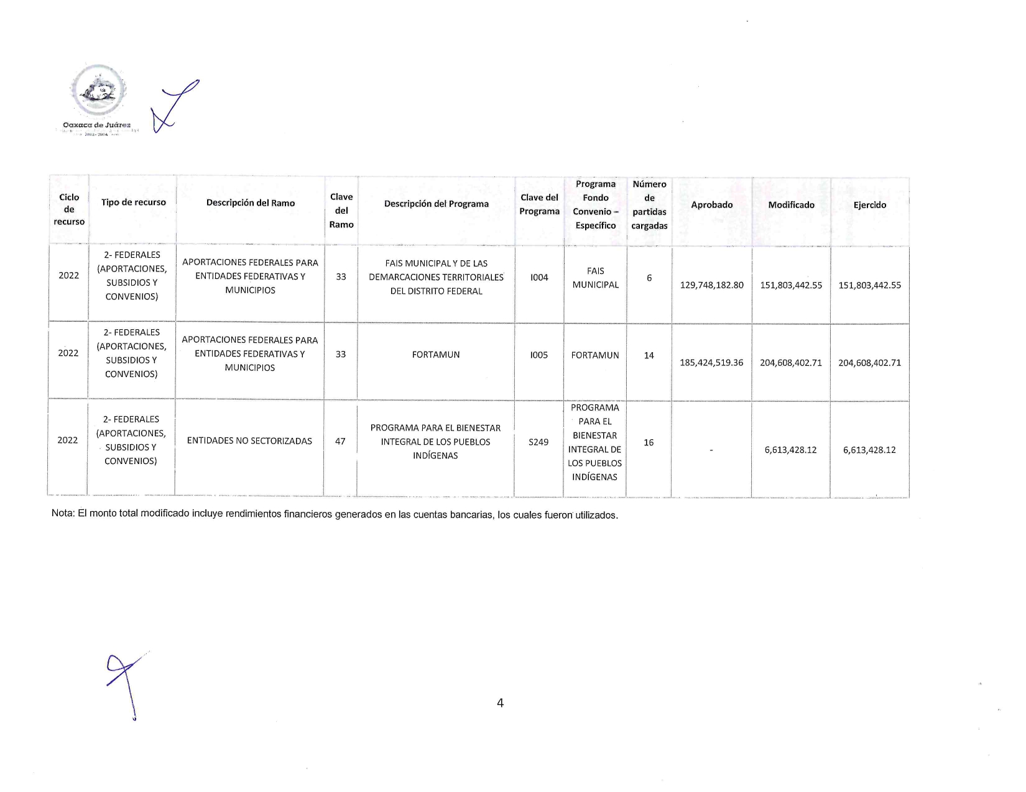
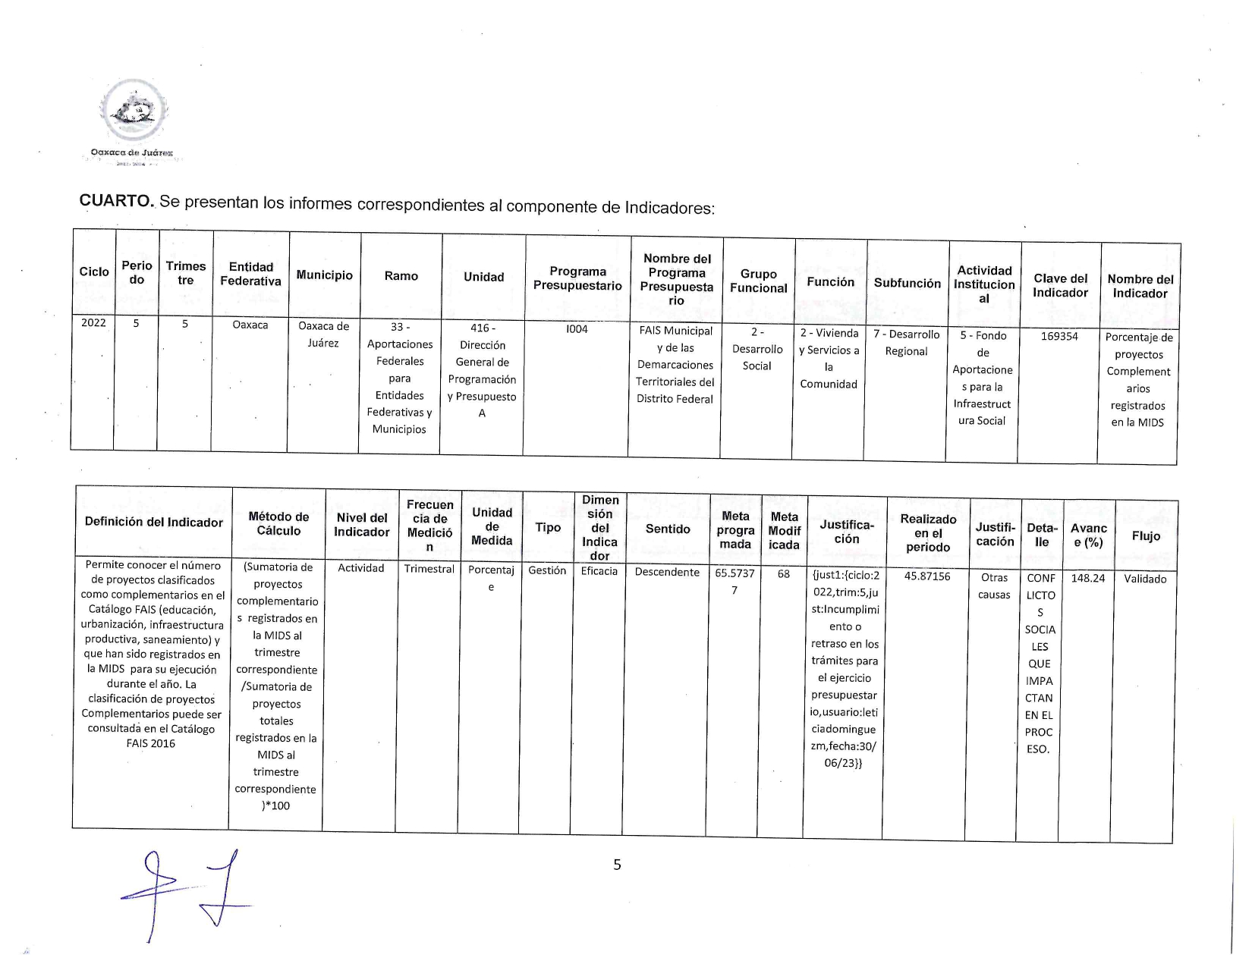
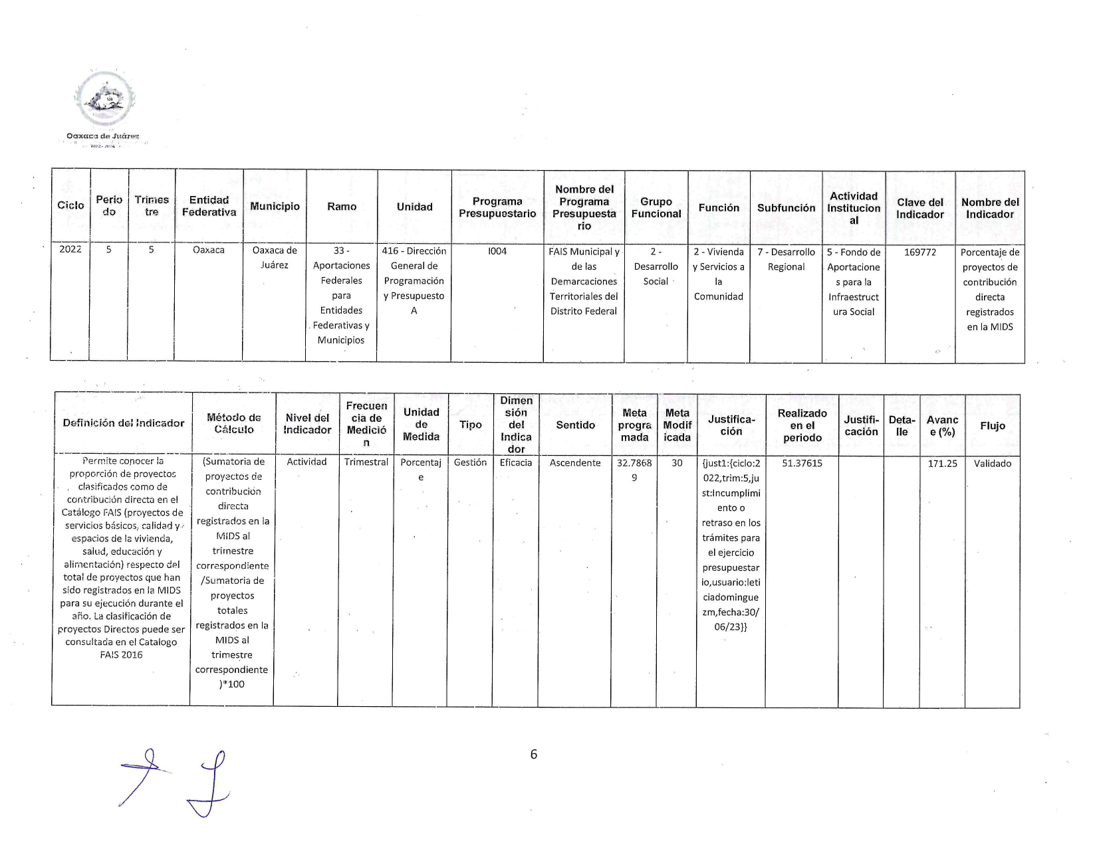
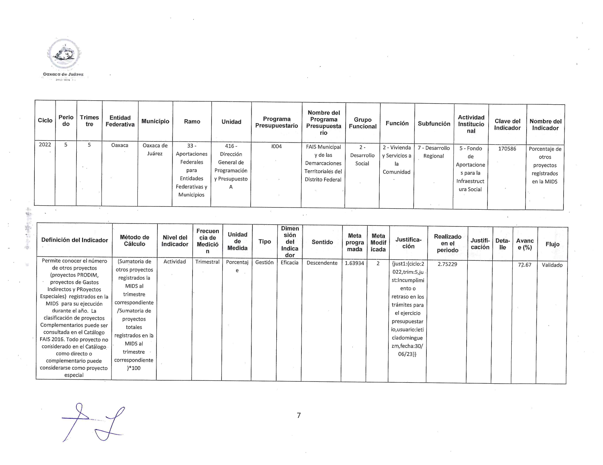
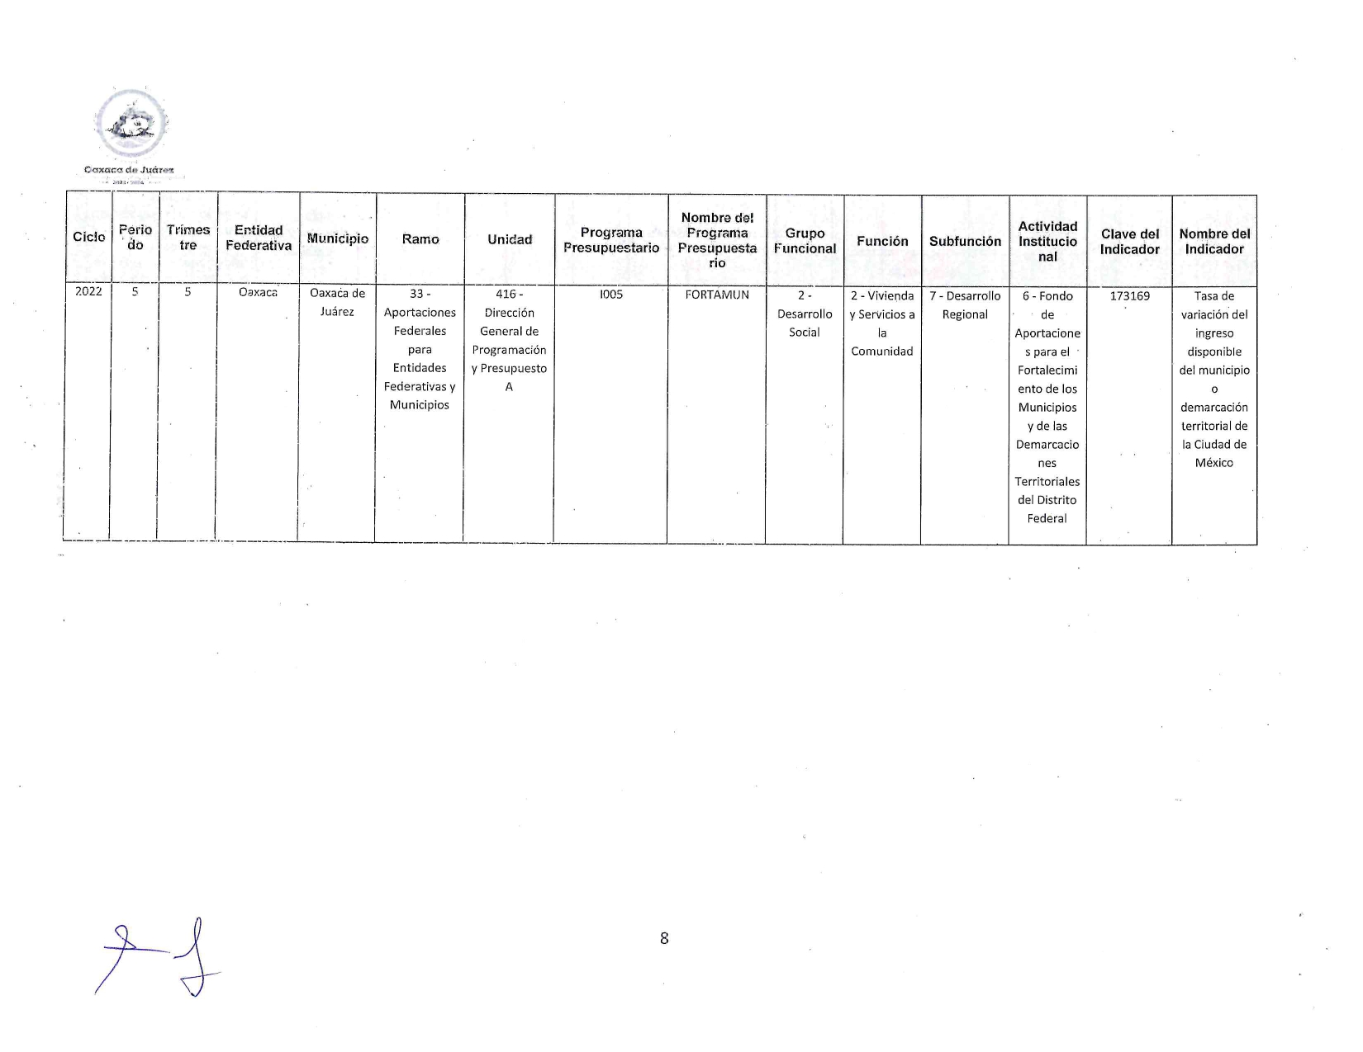
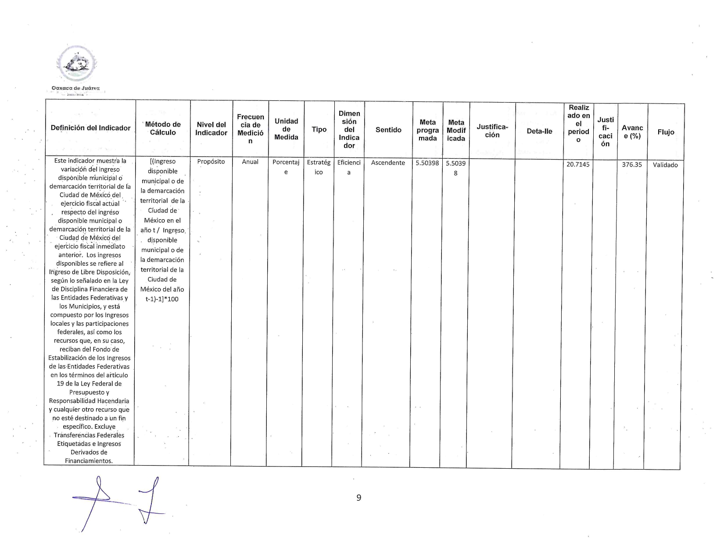
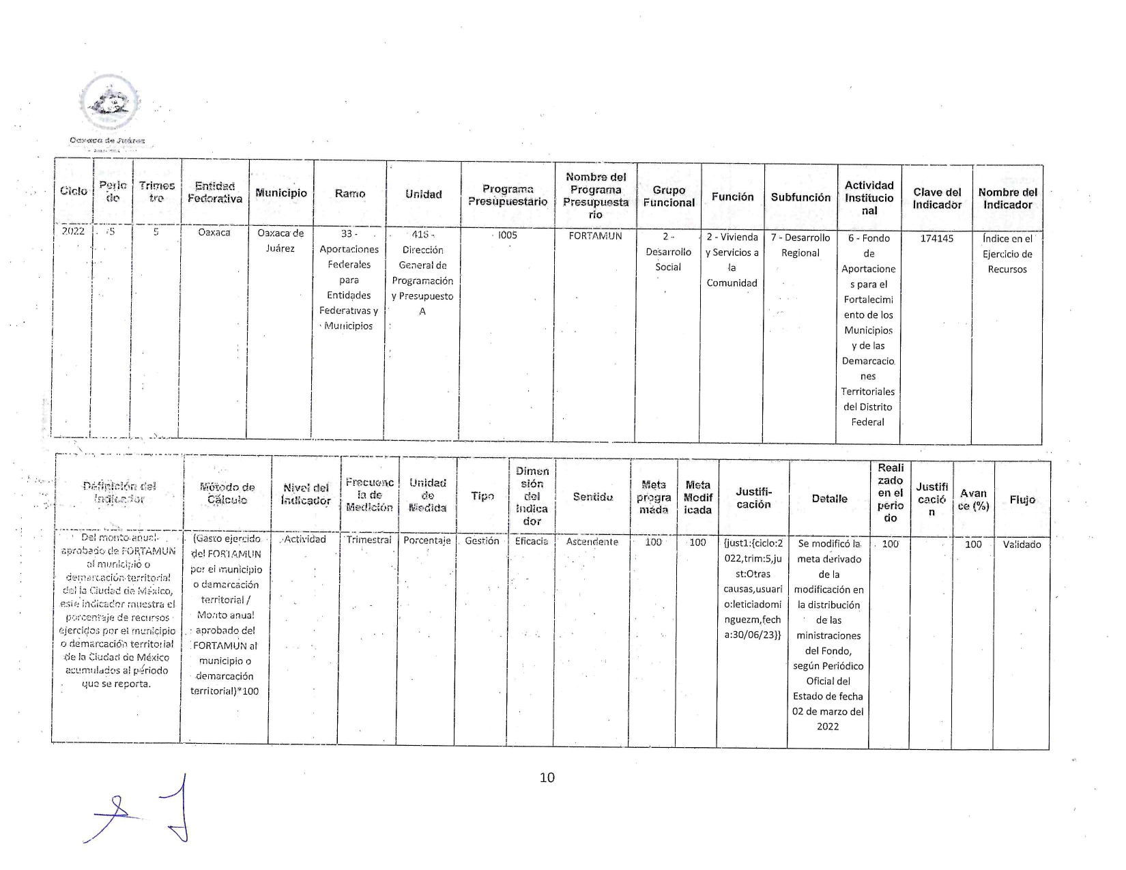
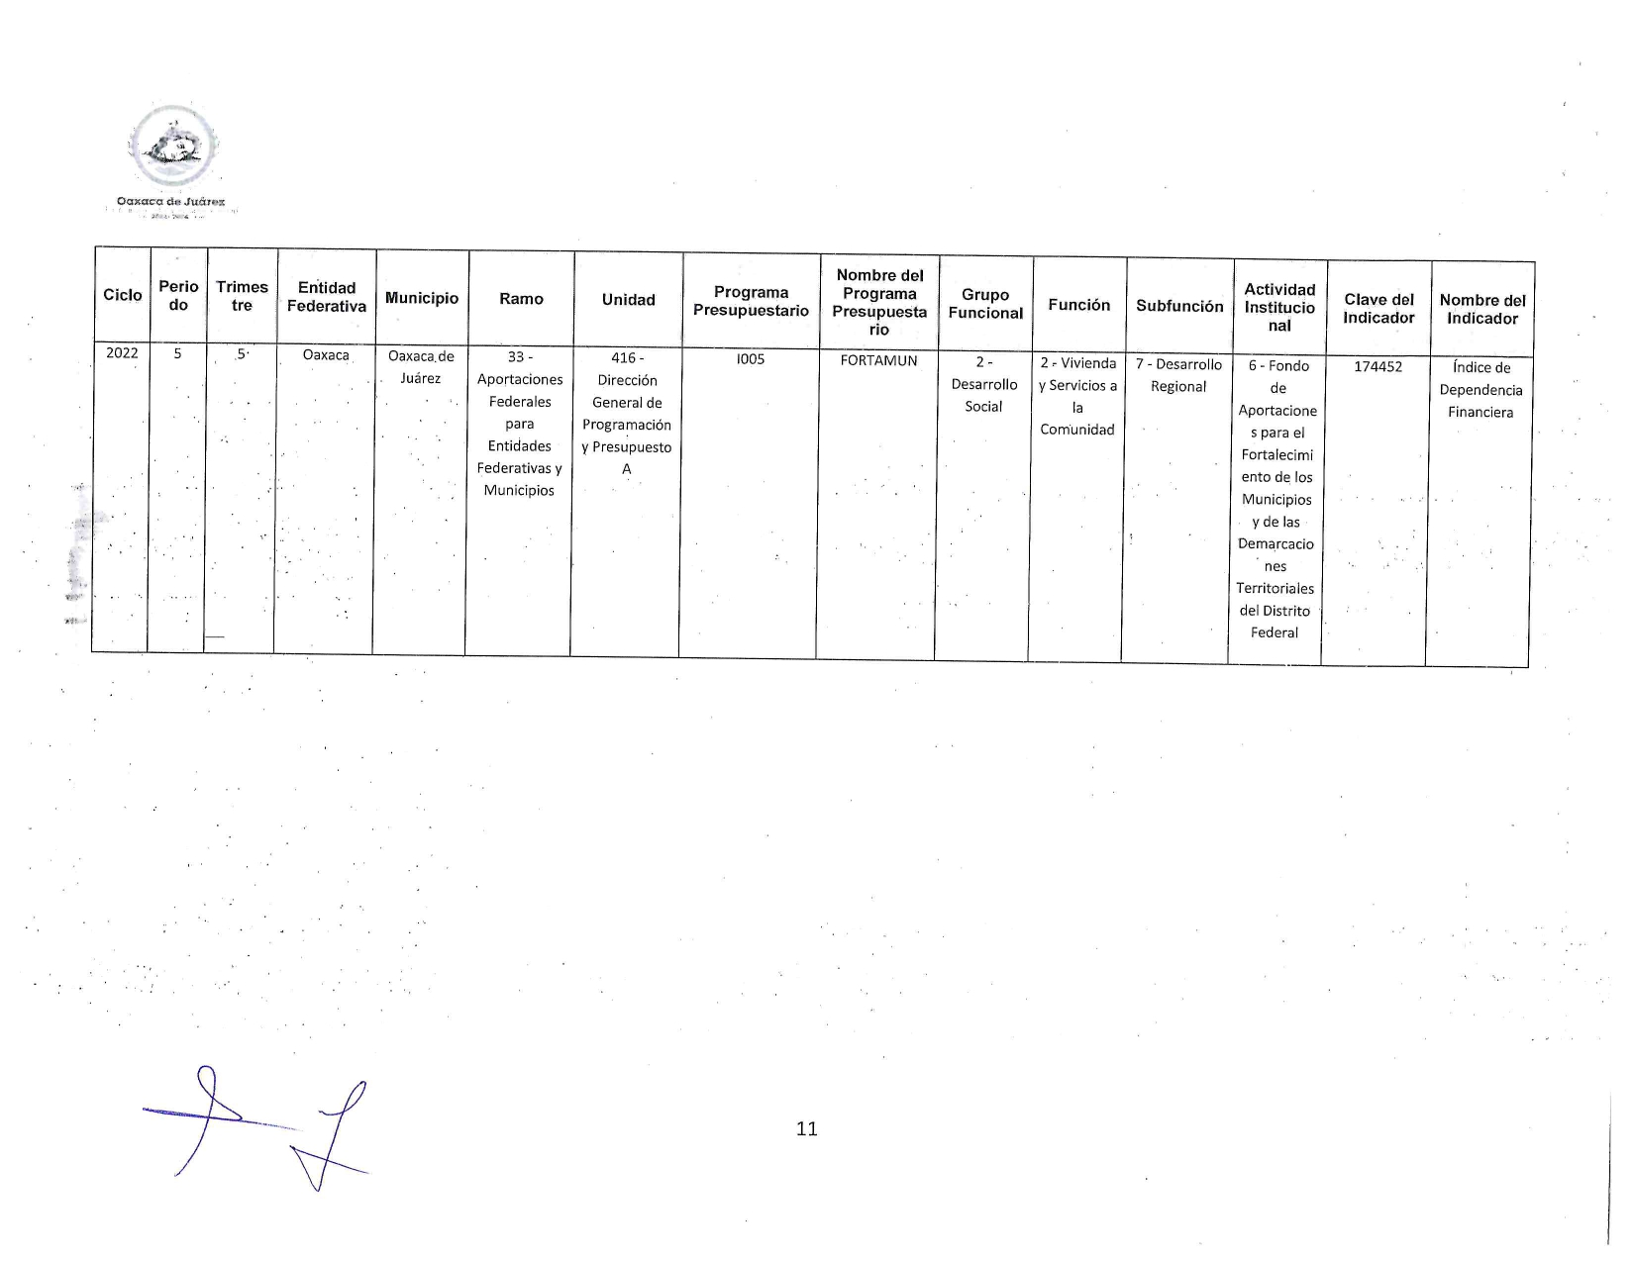
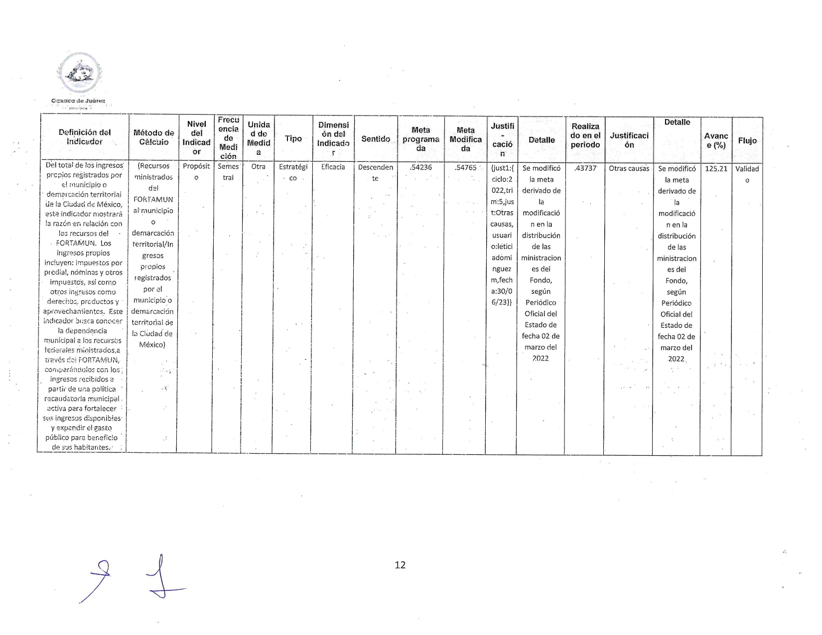
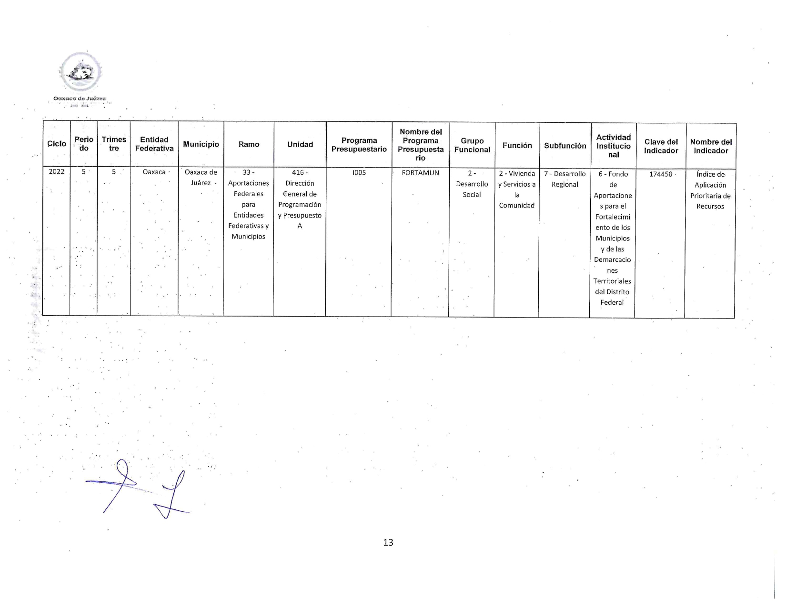
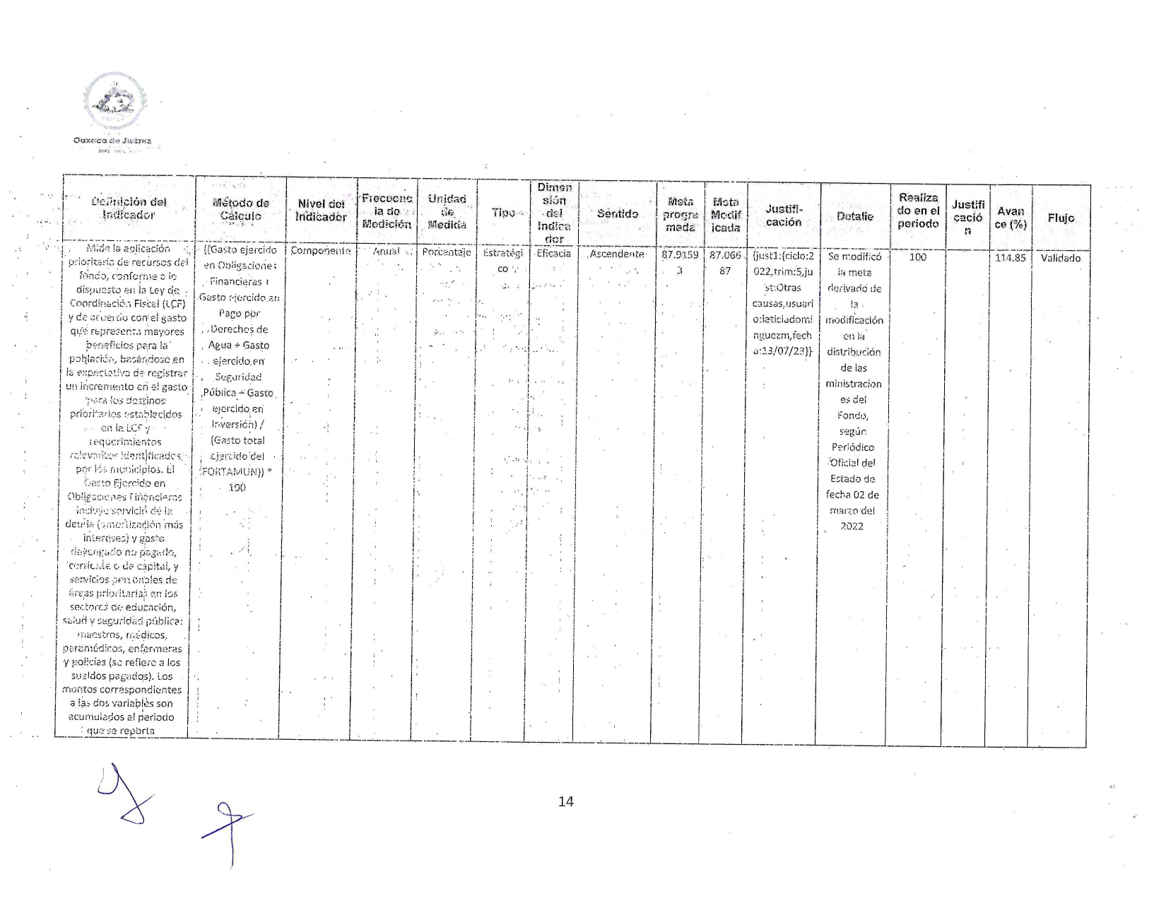
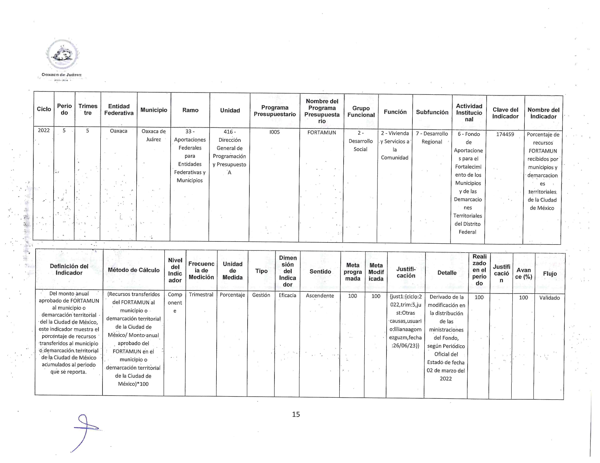
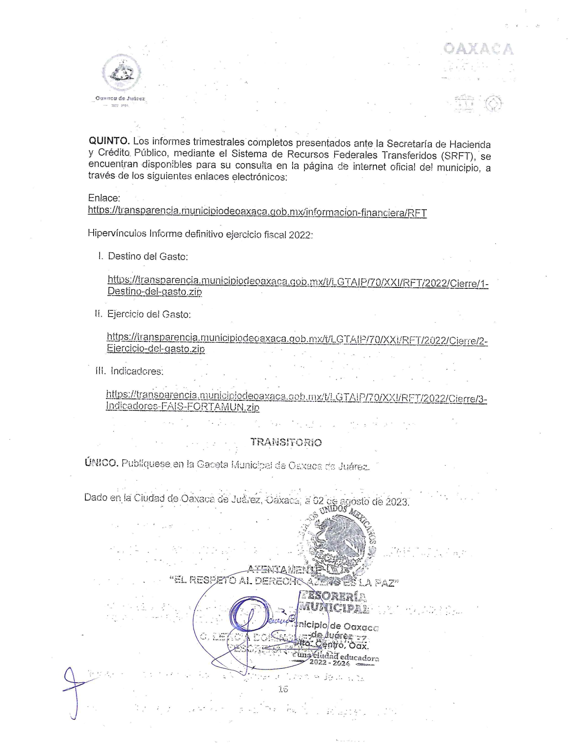

En cumplimiento a lo dispuesto por los artículos 68 fracción V de la Ley Orgánica Municipal; 242 del Bando de Policía y Gobierno del Municipio de Oaxaca de Juárez; y 5 y 6 del Reglamento de la Gaceta del Municipio de Oaxaca de Juárez; se promulga el anterior comunicado en el Palacio Municipal de este Municipio de Oaxaca de Juárez.

ATENTAMENTE
“EL RESPETO AL DERECHO AJENO
ES LA PAZ”
PRESIDENTE MUNICIPAL CONSTITUCIONAL DE OAXACA DE JUÁREZ.

FRANCISCO MARTÍNEZ NERI.

ATENTAMENTE
“EL RESPETO AL DERECHO AJENO
ES LA PAZ”
SECRETARIA MUNICIPAL DE OAXACA DE JUÁREZ.

EDITH ELENA RODRÍGUEZ ESCOBAR.

FRANCISCO MARTÍNEZ NERI, Presidente Municipal Constitucional del Municipio de Oaxaca de Juárez, del Estado Libre y Soberano de Oaxaca, a sus habitantes hace saber:

Que en uso de mis atribuciones y facultades y con fundamento en lo dispuesto por los artículos 115 fracción II de la Constitución Política de los Estados Unidos Mexicanos; 113 fracción I de la Constitución Política del Estado Libre y Soberano de Oaxaca; 68 fracción V, 136, 137 y 138 de la Ley Orgánica Municipal; 54 fracción IV y 242 del Bando de Policía y Gobierno del Municipio de Oaxaca de Juárez; y 3, 4 y 5 del Reglamento de la Gaceta del Municipio de Oaxaca de Juárez; tengo a bien expedir el siguiente:

COMUNICADO POR EL QUE SE DAN A CONOCER LOS INFORMES TRIMESTRALES SOBRE EL EJERCICIO, DESTINO Y RESULTADOS OBTENIDOS, RESPECTO DE LOS RECURSOS FEDERALES TRANSFERIDOS AL MUNICIPIO DE OAXACA DE JUÁREZ, CORRESPONDIENTES AL SEGUNDO TRIMESTRE DEL EJERCICIO FISCAL 2023.

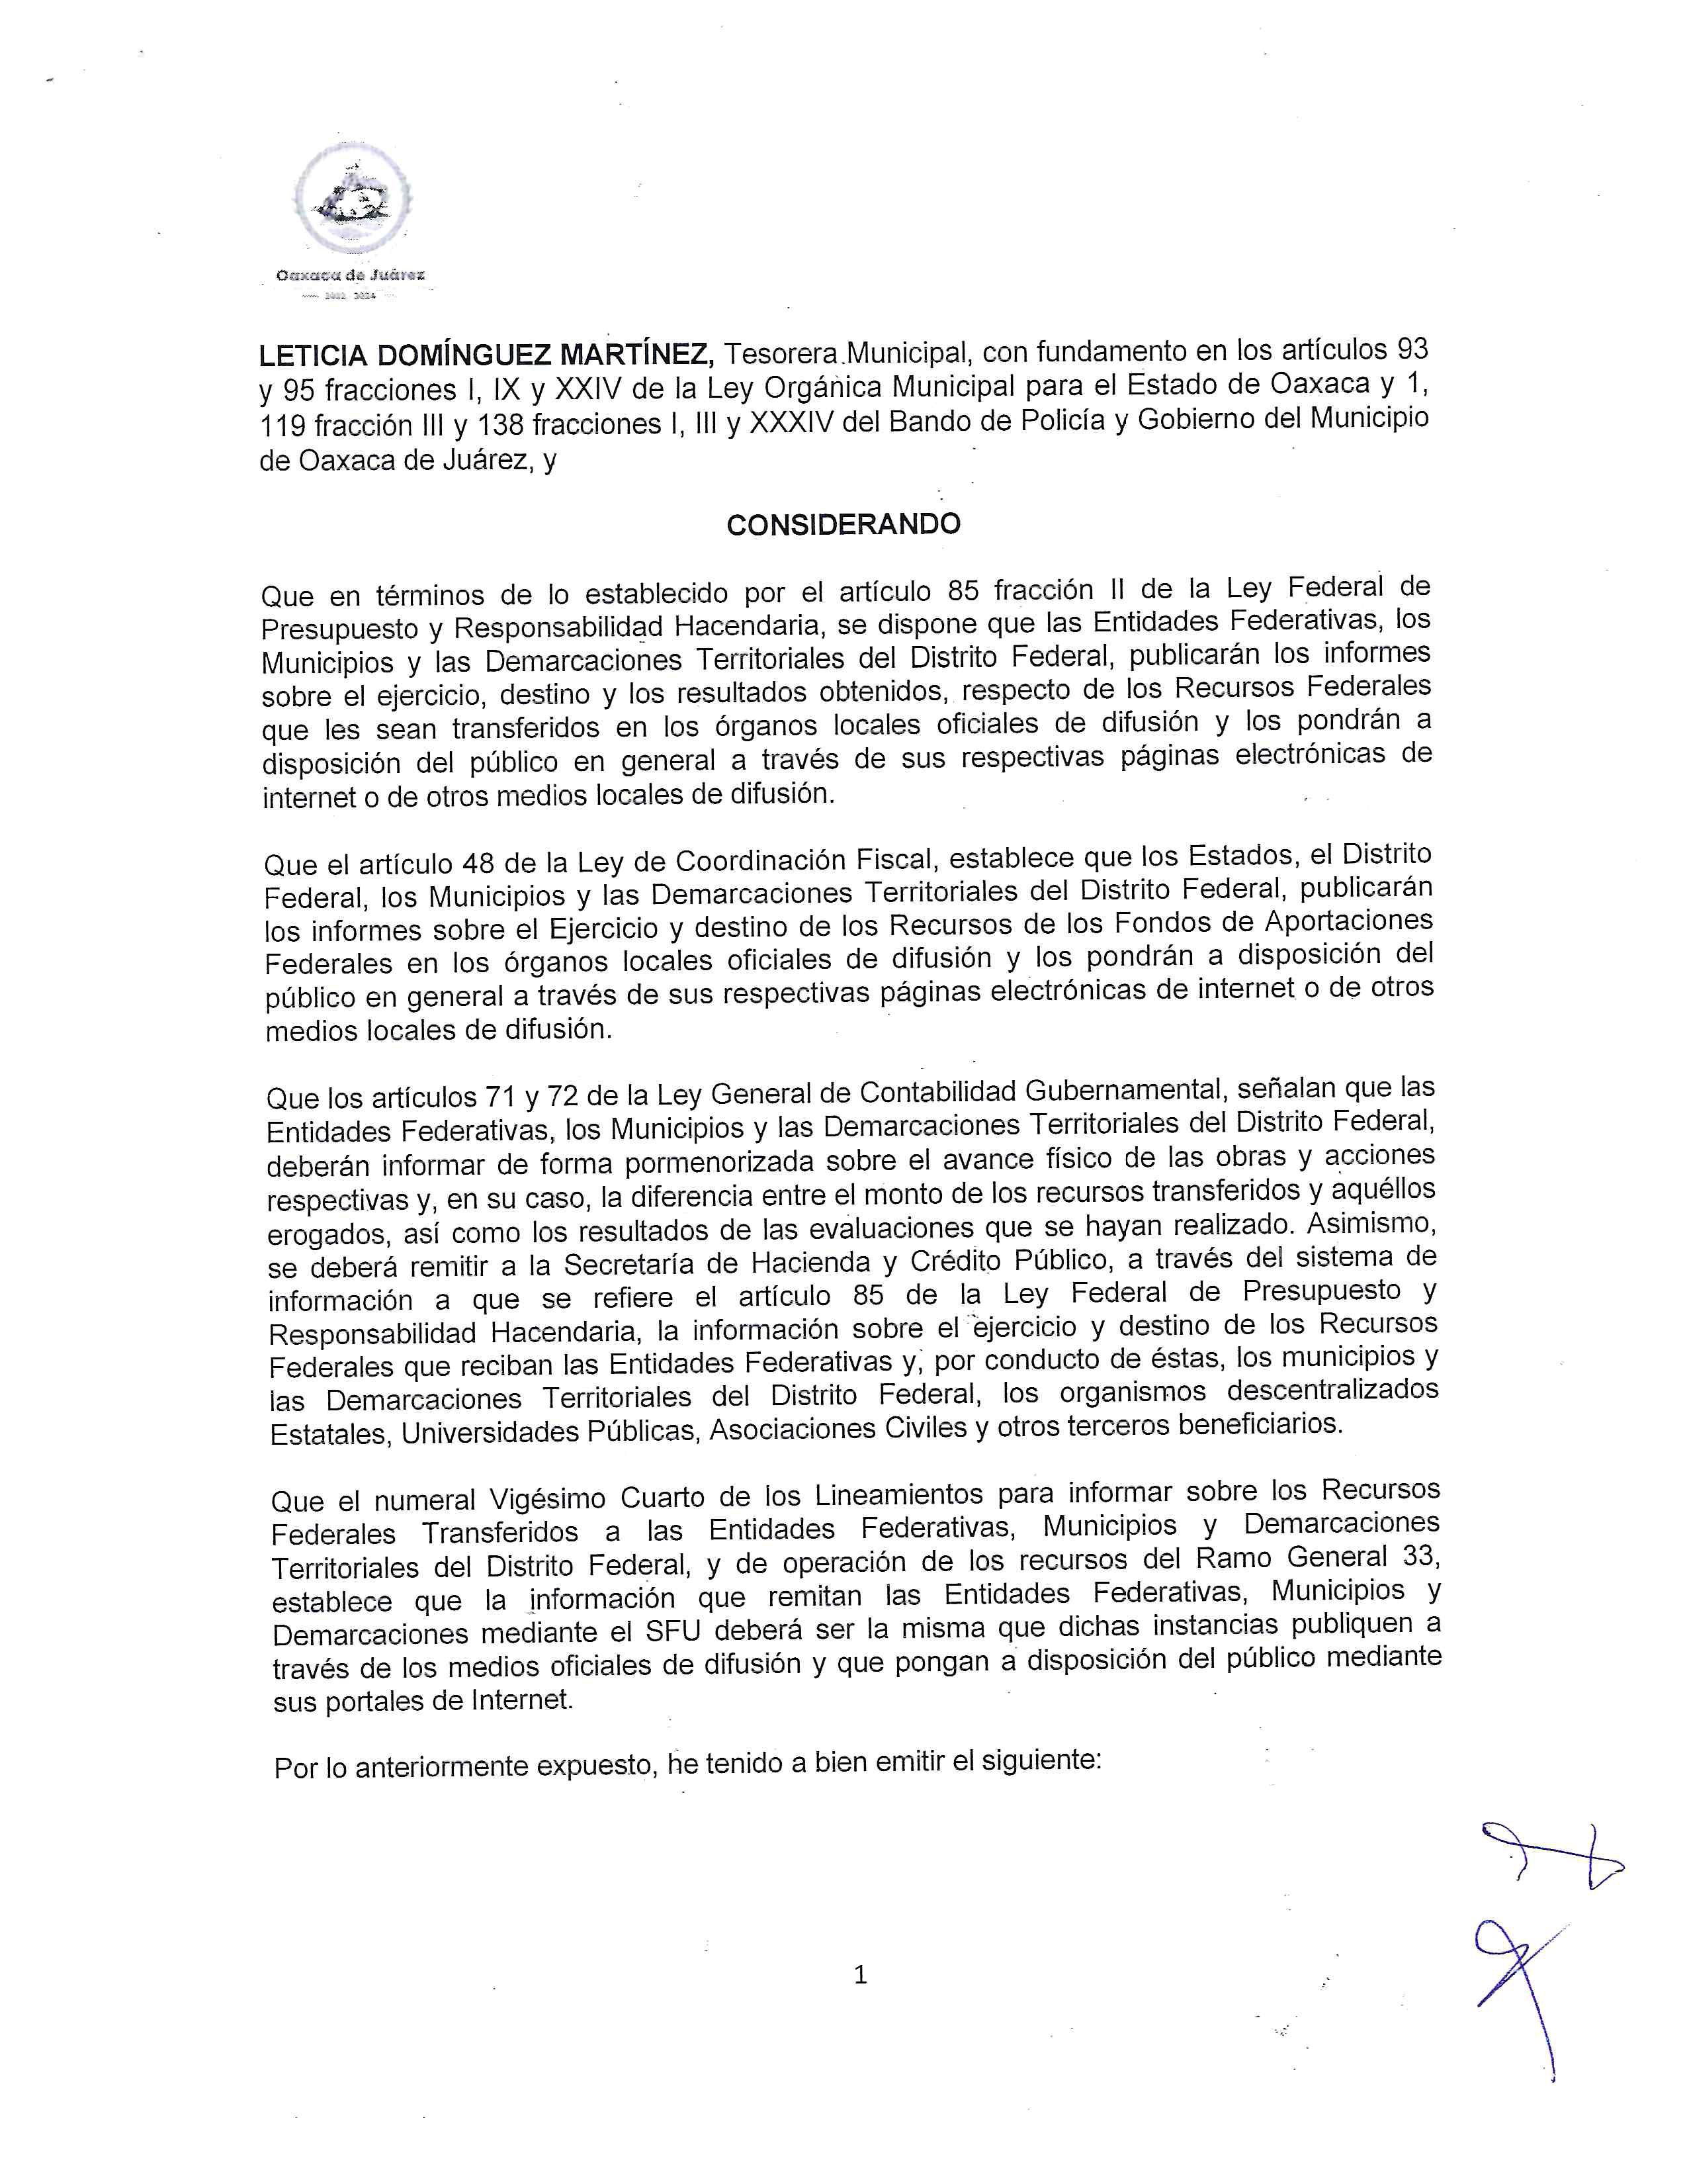

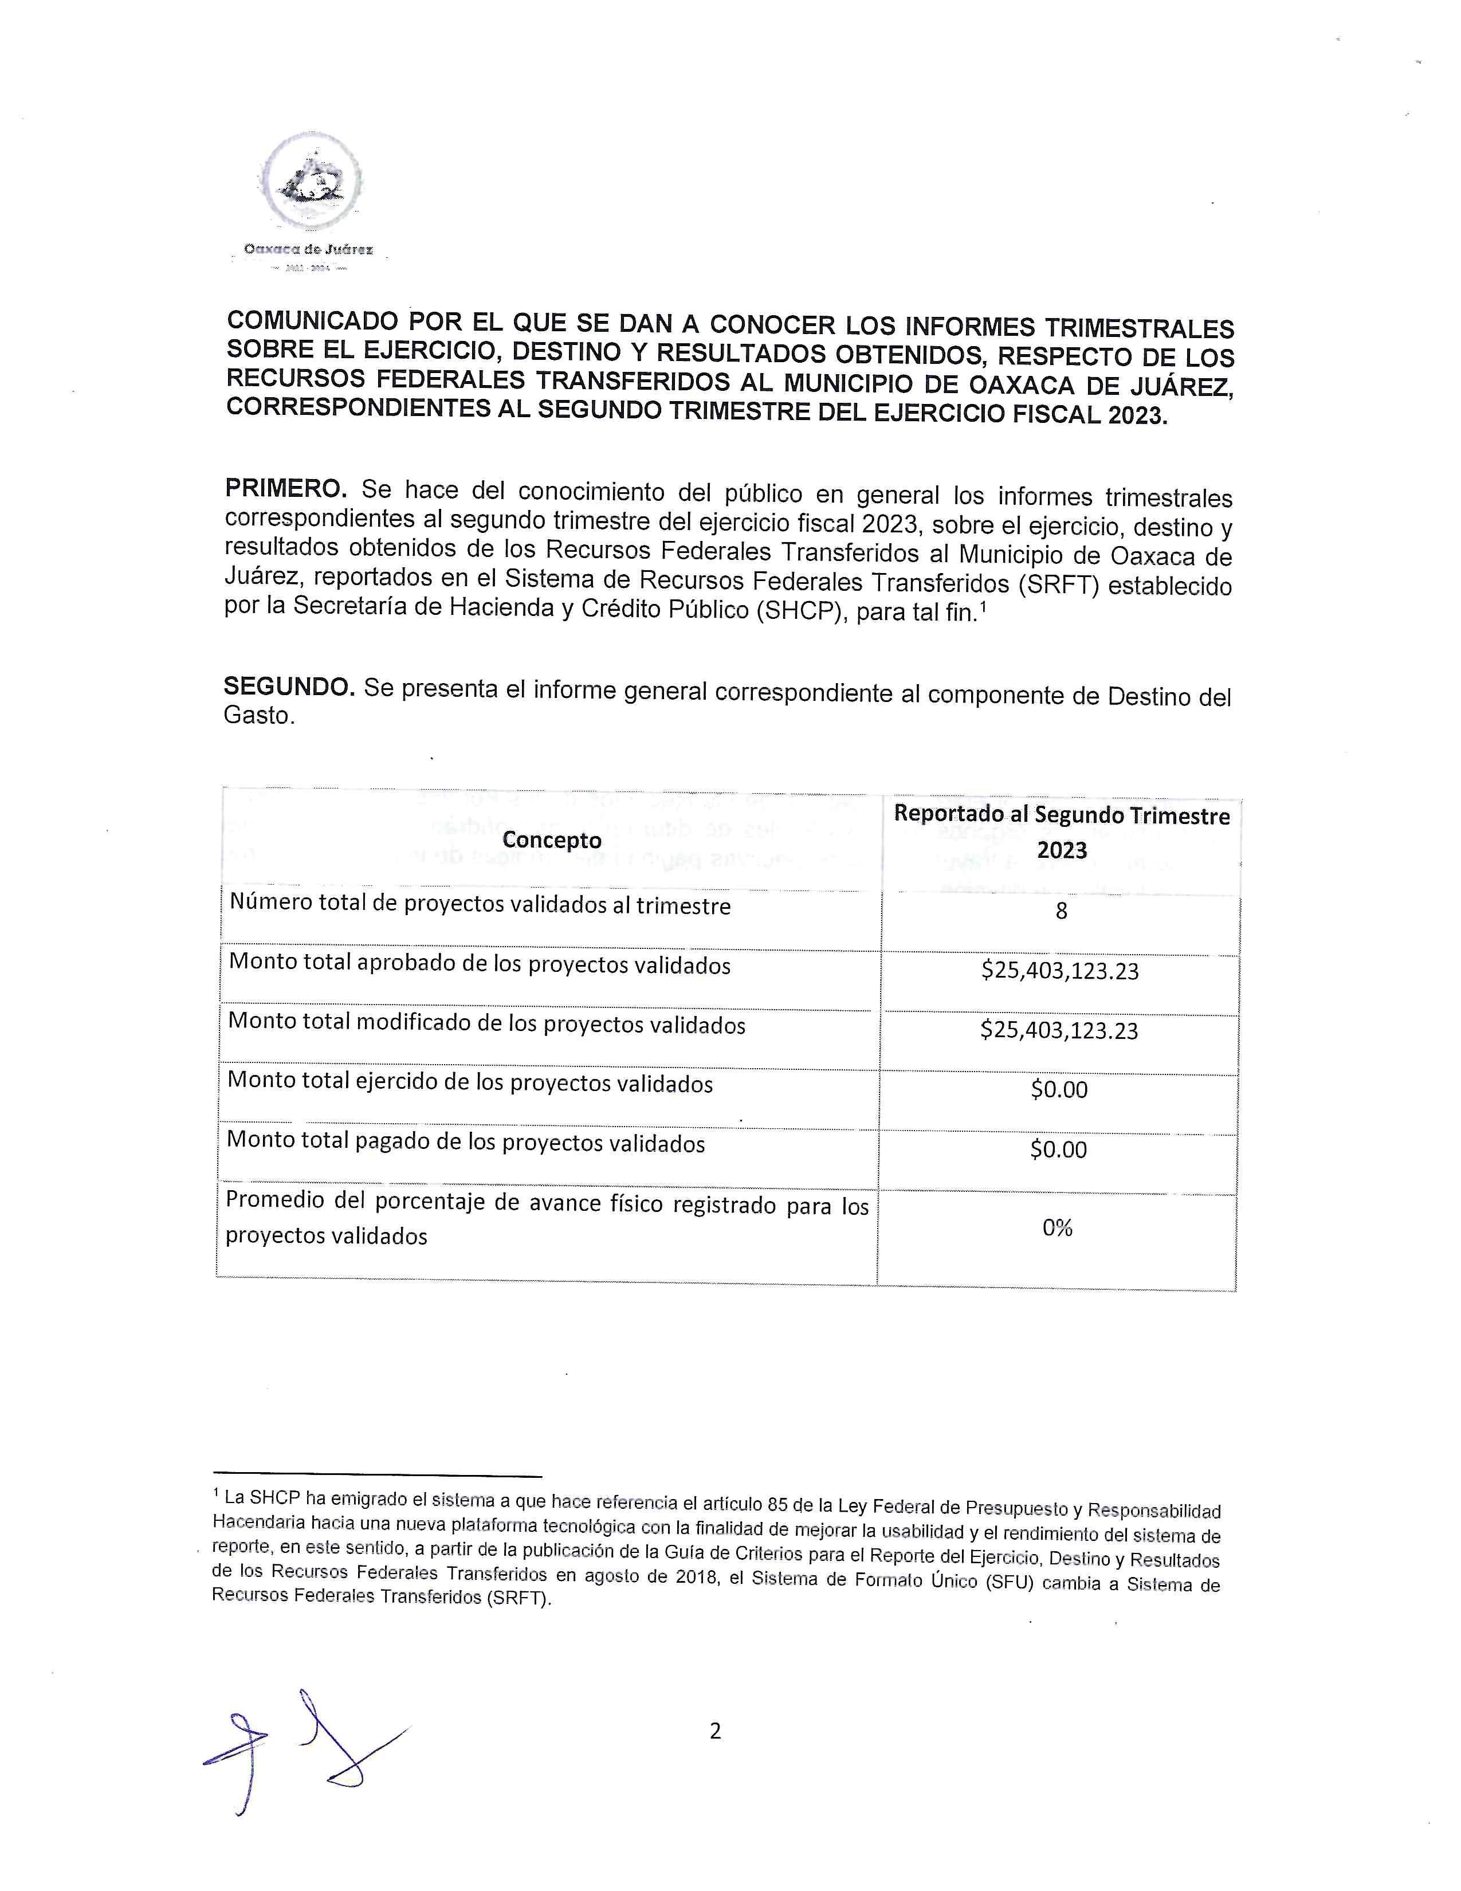

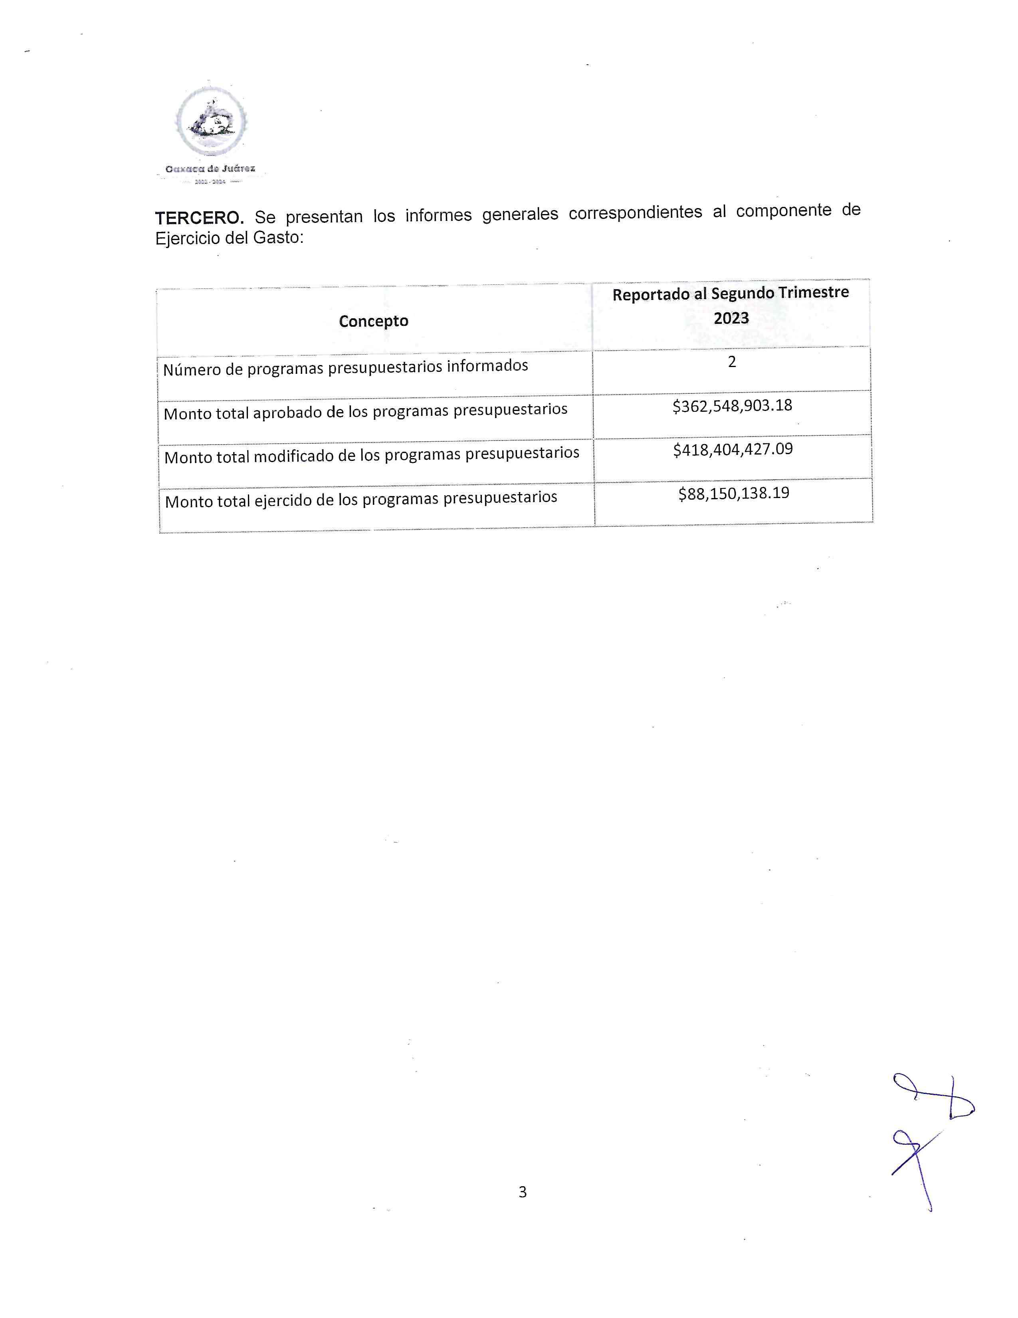

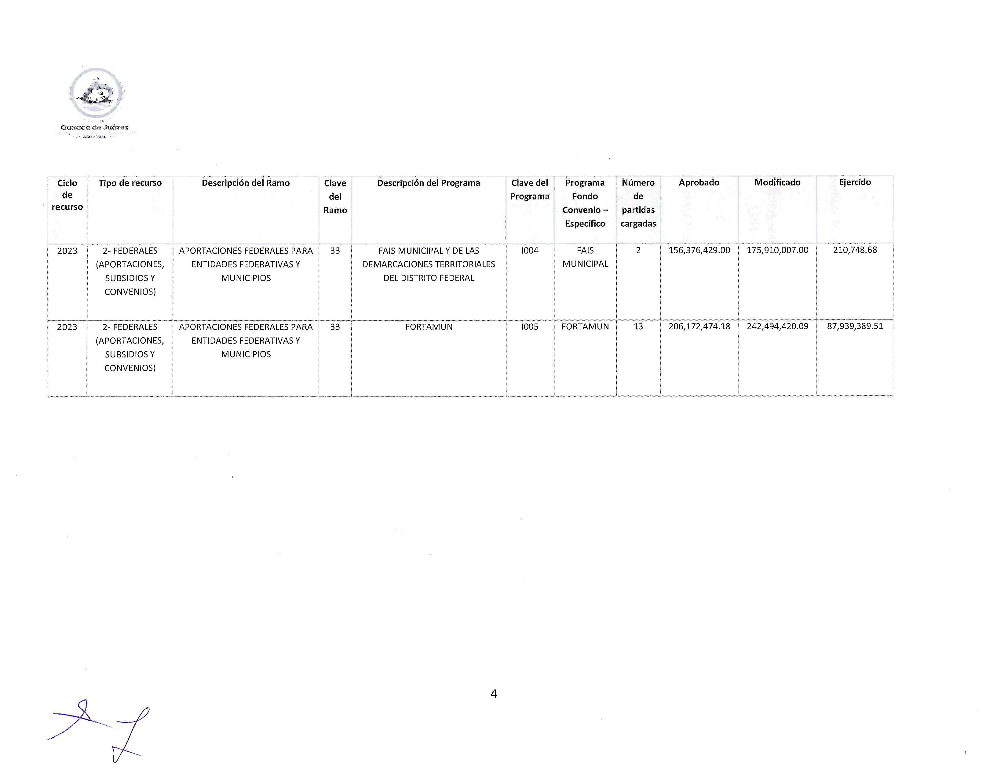
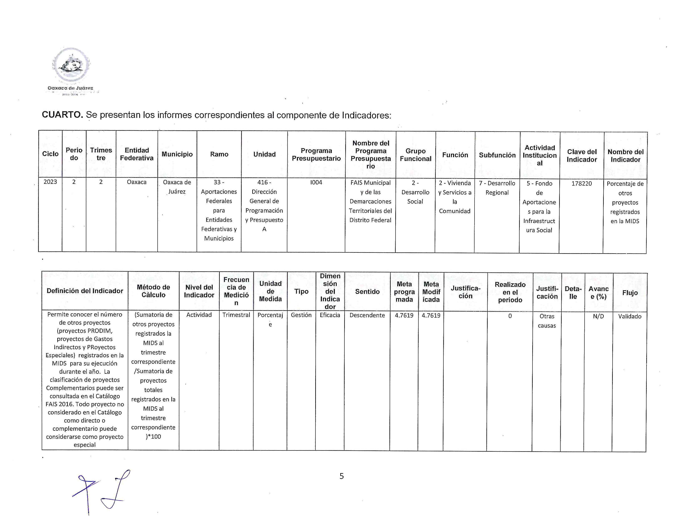
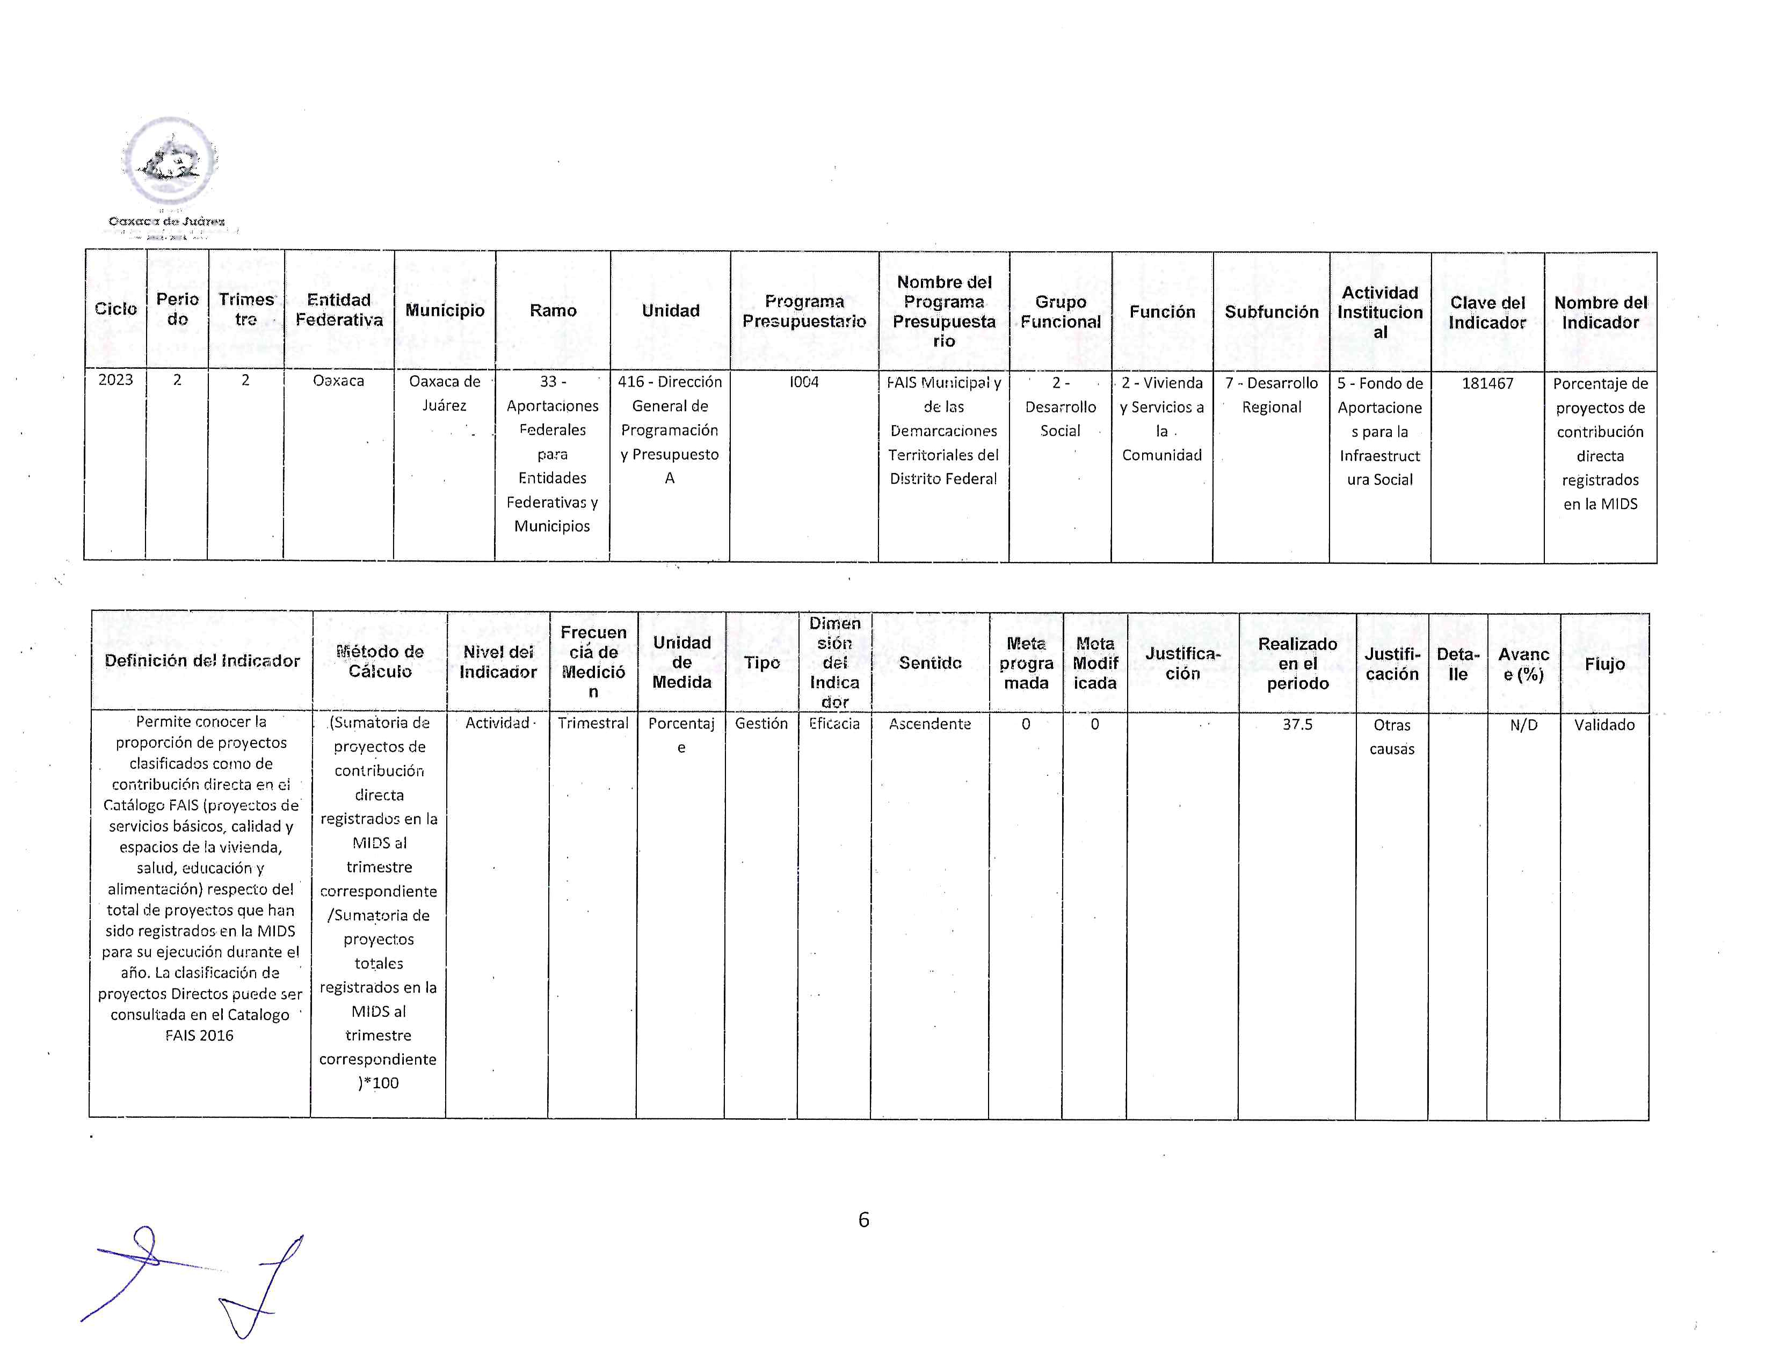
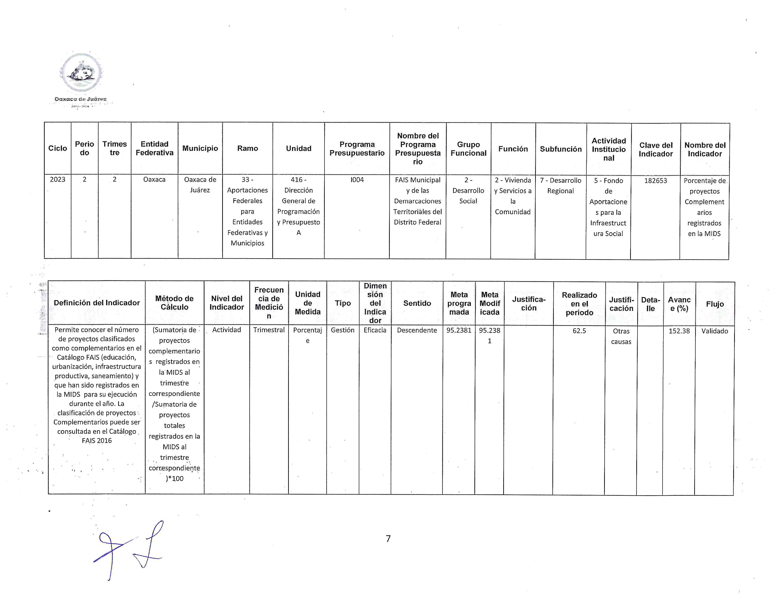
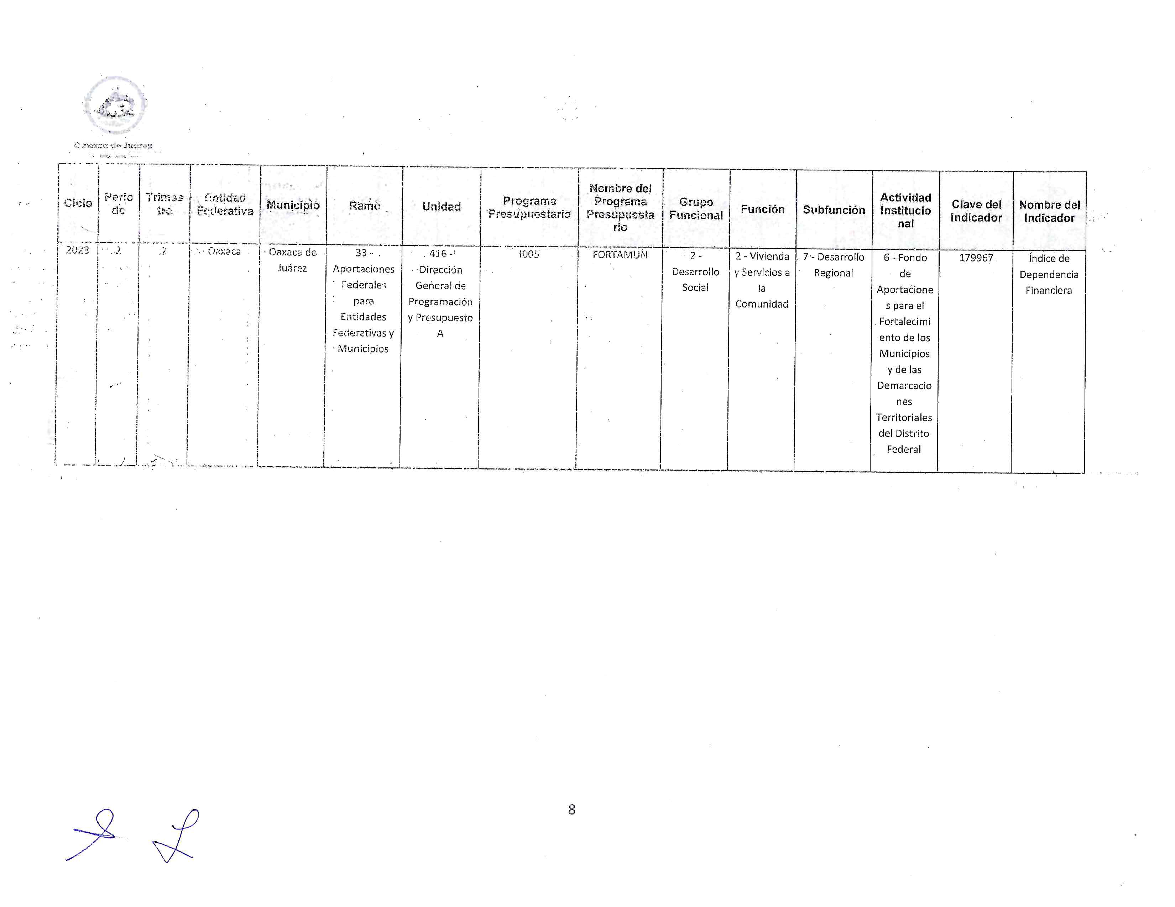
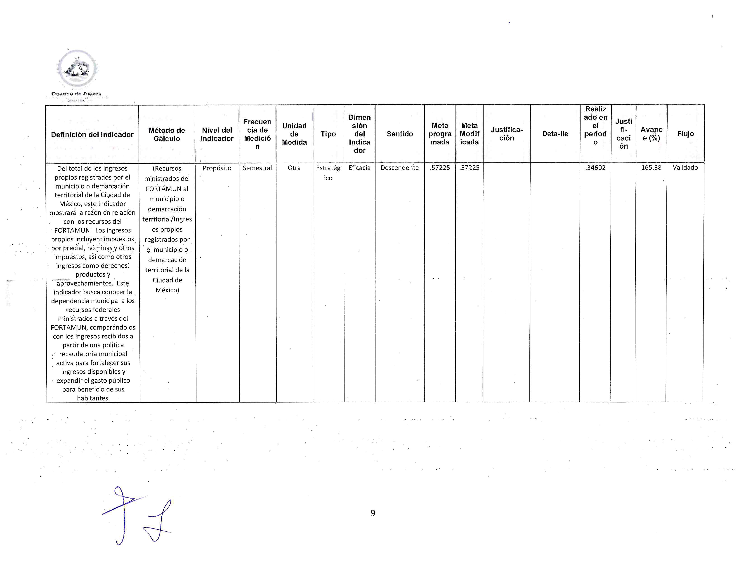
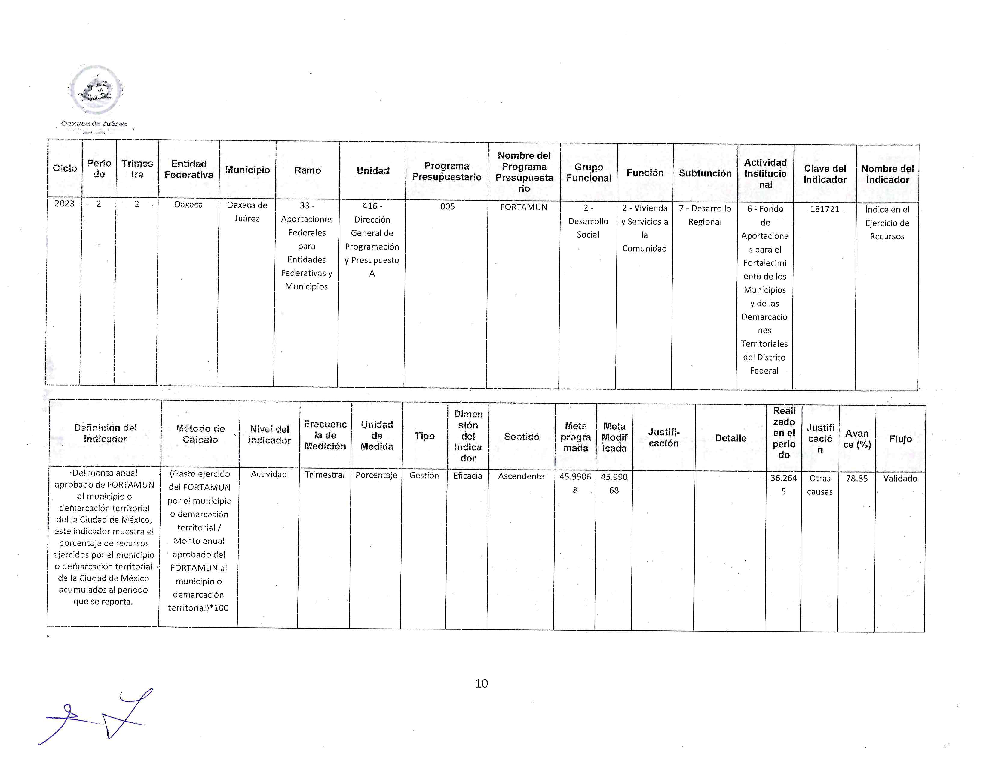
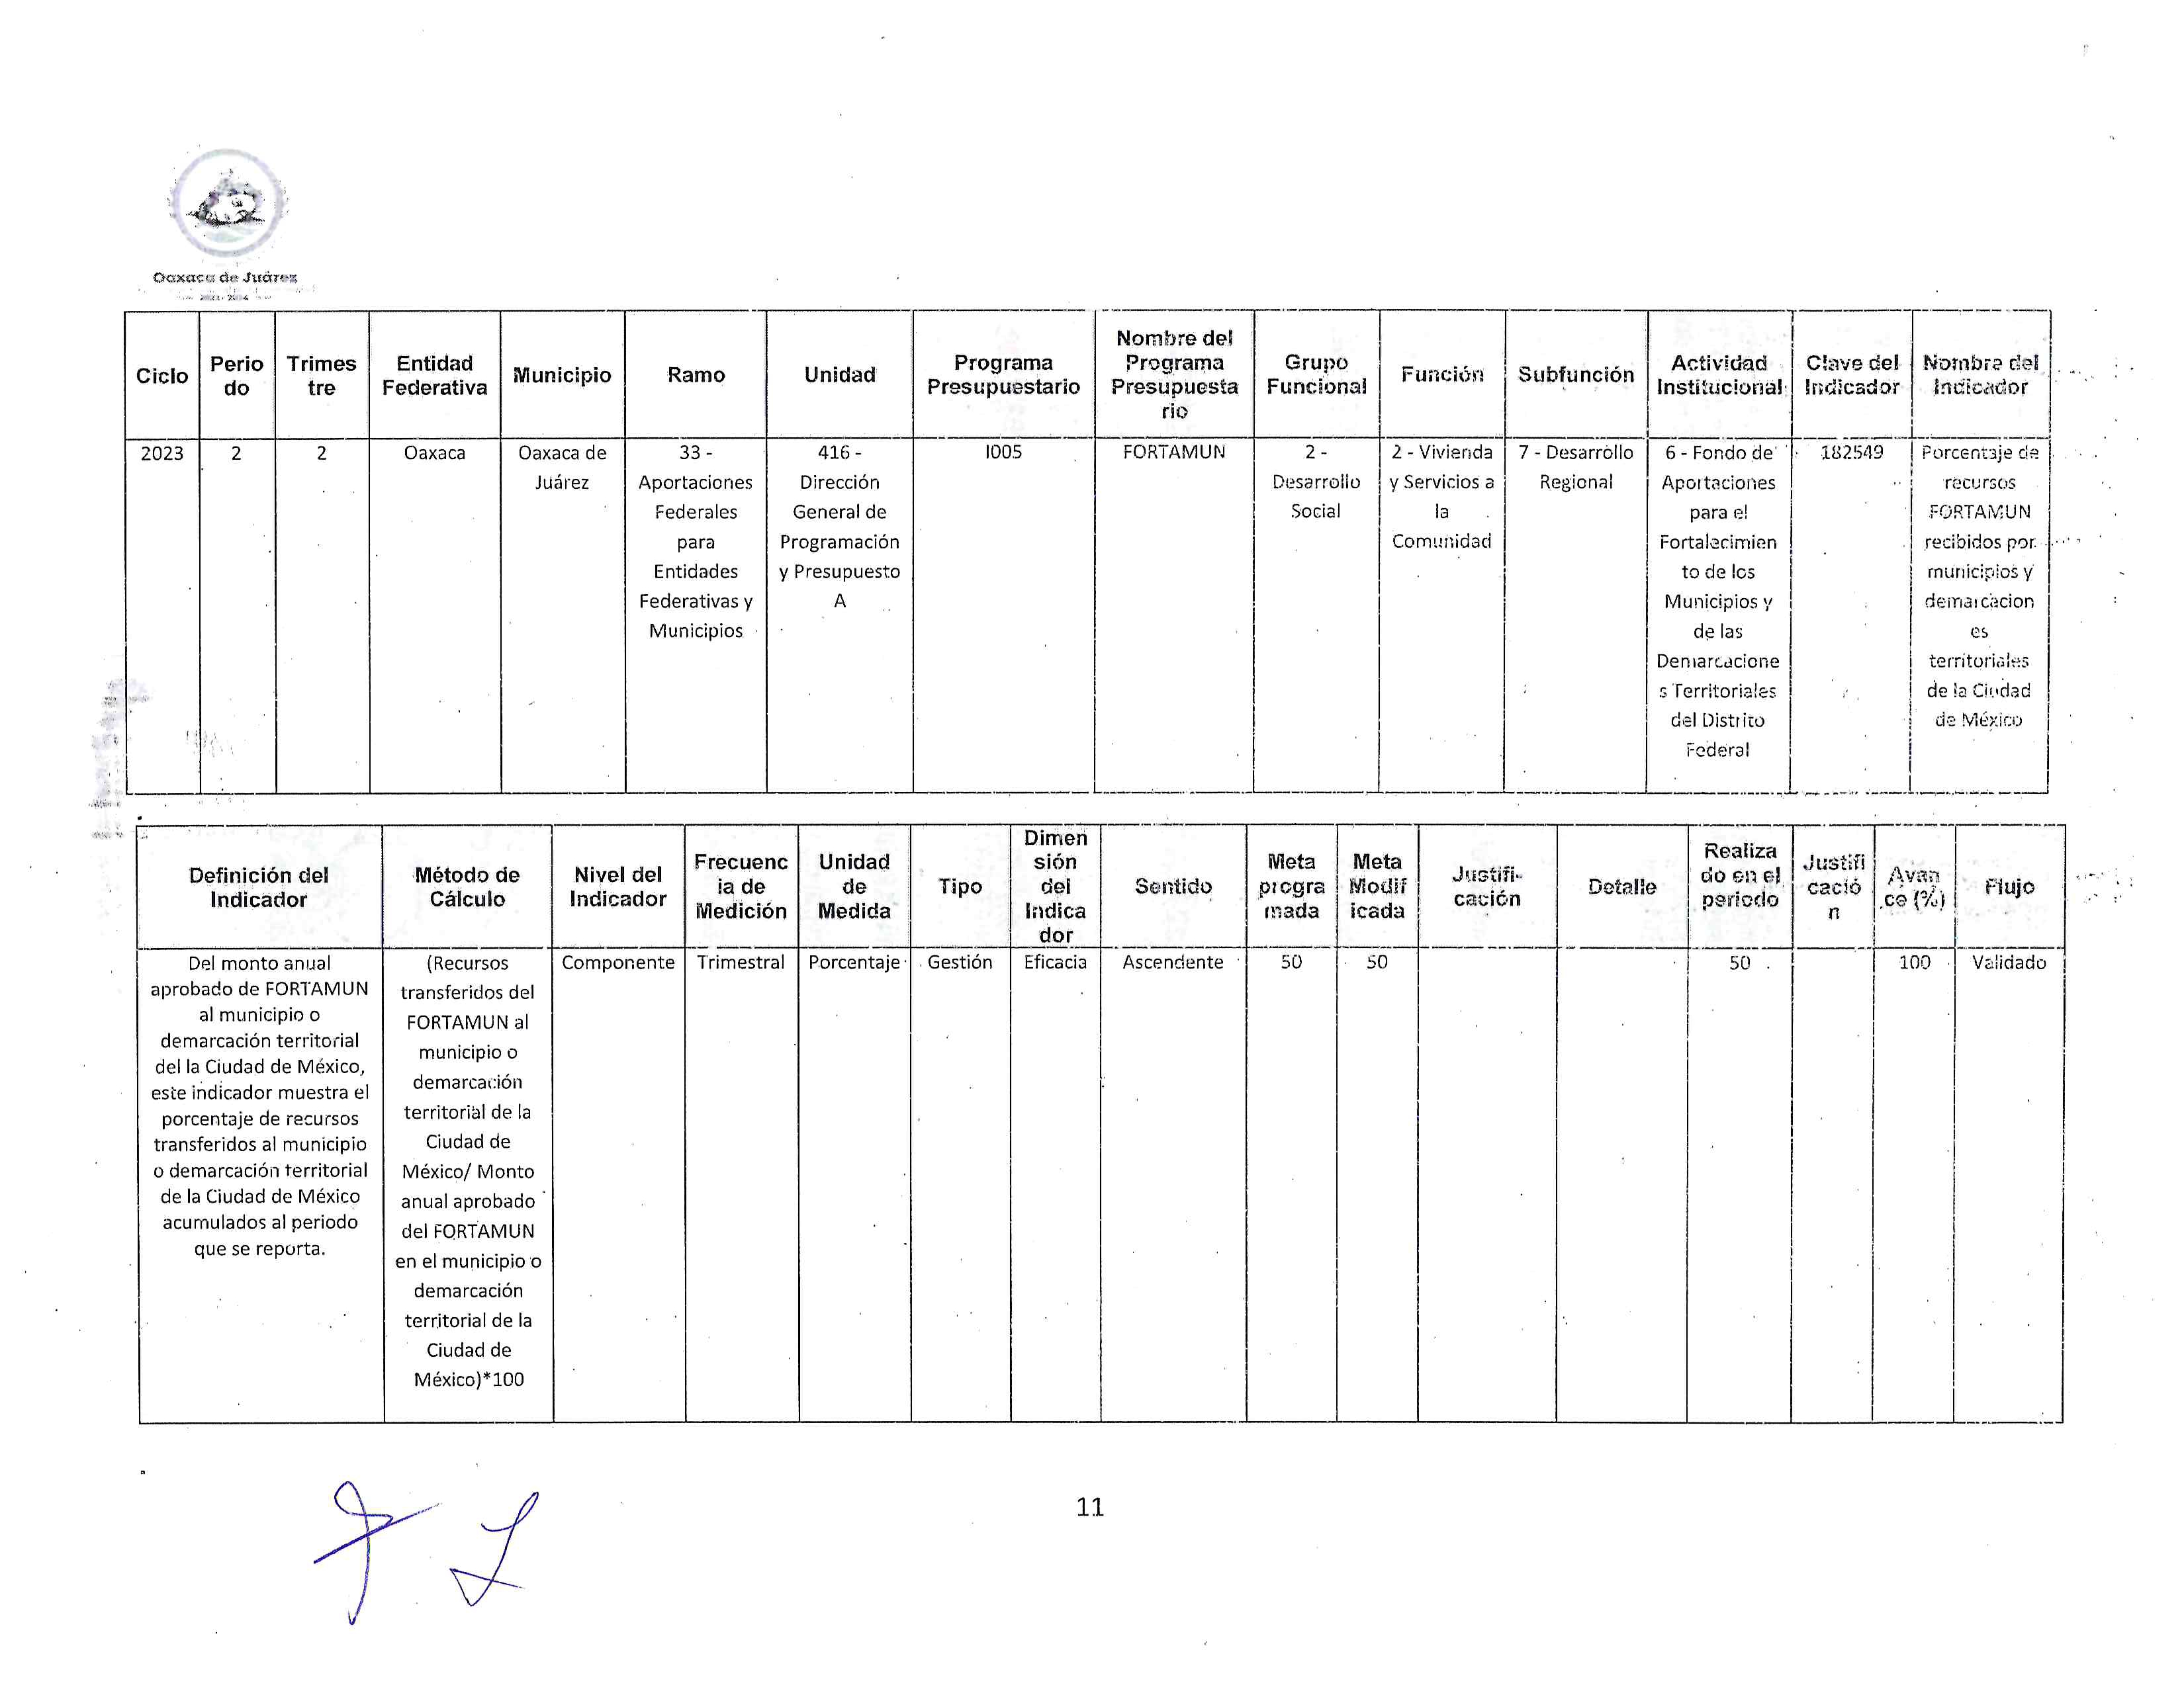

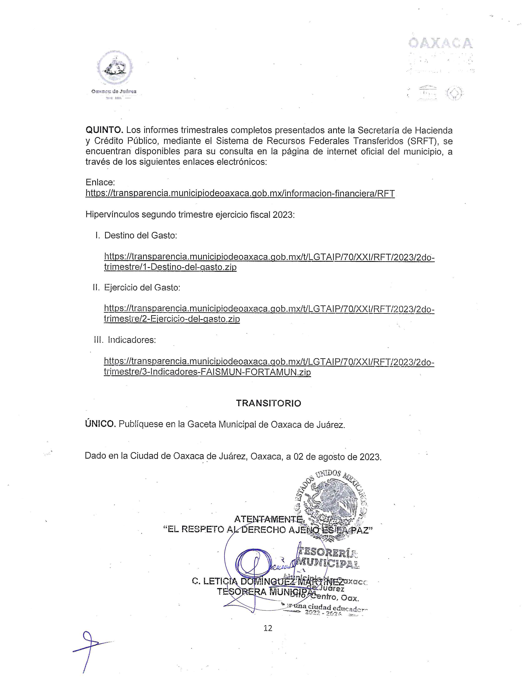

En cumplimiento a lo dispuesto por los artículos 68 fracción V de la Ley Orgánica Municipal; 242 del Bando de Policía y Gobierno del Municipio de Oaxaca de Juárez; y 5 y 6 del Reglamento de la Gaceta del Municipio de Oaxaca de Juárez; se promulga el anterior comunicado en el Palacio Municipal de este Municipio de Oaxaca de Juárez.

ATENTAMENTE
“EL RESPETO AL DERECHO AJENO
ES LA PAZ”
PRESIDENTE MUNICIPAL CONSTITUCIONAL DE OAXACA DE JUÁREZ.

FRANCISCO MARTÍNEZ NERI.

ATENTAMENTE
“EL RESPETO AL DERECHO AJENO
ES LA PAZ”
SECRETARIA MUNICIPAL DE OAXACA DE JUÁREZ.

EDITH ELENA RODRÍGUEZ ESCOBAR.

Se publica la presente Gaceta Municipal con fundamento en lo establecido por los artículos 1, 2, 3, 5, 6 y 11 del Reglamento de la Gaceta del Municipio de Oaxaca de Juárez.
Calle Morelos, número exterior 108, Centro Histórico, C.P. 68000. Oaxaca de Juárez, Oaxaca. Teléfono 951 501 55 05 y 501 55 06.

